

Phosphaferrocenderivate

mit N-heterocyclischen Donorgruppen

Inaugural-Dissertation

zur Erlangung des Doktorgrades
der Mathematisch-Naturwissenschaftlichen Fakultät
der Heinrich-Heine-Universität Düsseldorf

vorgelegt von

Holger Willms
aus Düsseldorf

Düsseldorf, April 2009
aus dem Institut für Anorganische Chemie und Strukturchemie
der Heinrich-Heine Universität Düsseldorf

Gedruckt mit der Genehmigung der
Mathematisch-Naturwissenschaftlichen Fakultät der
Heinrich-Heine-Universität Düsseldorf

Referent: Prof. Dr. C. Ganter
Koreferent: Prof. Dr. T. J. J. Müller
Koreferent: Prof. Dr. A. Salzer

Tag der mündlichen Prüfung: 29.04.2009
Diese Arbeit wurde in der Zeit von April 2006 bis April 2009 am Institut für Anorganische Chemie und Strukturchemie, Abteilung für Metallorganische Chemie der Heinrich-Heine-Universität Düsseldorf im Arbeitskreis von Prof. Dr. Christian Ganter durchgeführt.

Teile dieser Arbeit wurden bereits veröffentlicht:
Holger Willms, Walter Frank, Christian Ganter: “Hybrid Ligands with N-Heterocyclic Carbene and Chiral Phosphaferrocene Components“, Chem. Eur. J. 2008, 14, 2719–2729.
Holger Willms, Walter Frank, Christian Ganter: “Coordination Chemistry and Catalytic Application of Bidentate Phosphaferrocene-Pyrazole and -Imidazole Based P,N-Ligands “, Organometallics, angenommen.

Für meine Eltern

Danksagung

Ich danke Prof. Dr. Christian Ganter für die interessante Themenstellung, viele hilfreiche Diskussionen und das angenehme Arbeitsklima.

Prof. Dr. T. J. J. Müller und Prof. Dr. A. Salzer danke ich für die Übernahme des zweiten und dritten Gutachtens.

Meinen Arbeitskollegen Markus Braun, Julia Faßbender, Dr. Stefan Faßbender, Maria Georgiou, Charlotte Gers, Björn Hildebrandt, Dr. Rebekka Loschen, Christoph Müller, Julia Nickel, Dominique Peters, Verena Schnitzler und Martin Weiler gilt mein Dank für zahllose aufbauende Diskussionen zu fachlichen und privaten Themen und für all die fröhlichen Stunden in unseren Laboratorien und Büros.

Bei Dagmar Biercher und Dorothea Grunewald bedanke ich mich für den steten Nachschub an 3,4-Dimethylphosphaferrocen-2-carbaldehyd und viele kleine Hilfeleistungen.

Den Mitarbeitern der Analyseabteilungen danke ich für die Aufnahme der Spektren und Durchführung der Analysen.

Prof. Dr. Walter Frank danke ich für die Bestimmung der Kristallstrukturen.

Nadine Körber danke ich für die Durchführung der chiralen HPLC.

Bei Björn Hildebrandt und Monika Lindner bedanke ich mich herzlich für die Korrektur des Manuskriptes und ihre Verbesserungsvorschläge.

Meinen Vertiefungsstudenten danke ich für ihre zahlreichen Synthesen.

Allen Mitarbeitern des Institutes danke ich für die freundliche Atmosphäre.

Abkürzungsverzeichnis
Ad | Adamantyl
Ar | Arylgruppe
br | breit
BuLi | Butyllithium
cod | Cyclooctadien
Cp | Cyclopentadienyl
Cp* | Pentamethylcyclopentadienyl
d | Dublett
dba | trans,trans-Dibenzylidenaceton
dd(d) | Dublett von Dubletts (von Dubletts)
de | diastereomeric excess (Diastereomerenüberschuss)
DMC | Dimethylcarbonat
DMSO | Dimethylsulfoxid
ee | enantiomeric excess (Enantiomerenüberschuss)
EI | Elektronenstoß-Ionisation
eq | Äquivalent(e)
ESI | Elektrospray-Ionisation
Et | Ethylgruppe
Ether | Diethylether
FAB | Fast Atom Bombardment
Fc | Ferrocen(ylgruppe)
HPLC | High Performance (Pressure) Liquid Chromatography
HV | Hochvakuum
^{i}Pr | iso-Propyl
IR | Infrarot
J | Kopplungskonstante
L | Ligand
LM | Lösungsmittel
M | Metall
m | Multiplett
M⁺ | Molpeak
mah | Maleinsäureanhydrid
MALDI | Matrix Assisted Laser Desorption Ionisation
Me | Methylgruppe
min | Minute(n)
MS | Massenspektrum
nbd | Norbornadien
NHC | N-heterocyclisches Carben
NMR | Kernmagnetische Resonanz
⁻OTf | Trifluormethansulfonat CF₃SO₃⁻, kurz: Triflat
Pfc | (3,4-Dimethyl-)phosphaferrocen(-2-ylgruppe)
Ph | Phenyl
PhLi | Phenyllithium
Py | Pyridin
Pz | Pyrazol
q | Quartett
R | beliebiger Rest
RT | Raumtemperatur
s | Singulett
sept | Septett
t | Triplett
^{t}Bu | tertiär-Butyl
TFA | Trifluoressigsäure
THF | Tetrahydrofuran
TOF | Turnover Frequency
TON | Turnover Number
UV | Ultraviolett
vt | virtuelles Triplett
X⁻ | Anion

Inhaltsverzeichnis

1 Einleitung 1
2 Stand der Forschung 4
2.1 Elektronische Differenzierung 4
2.2 Phosphaferrocen in der enantioselektiven Katalyse 6
2.3 N-heterocyclische Carbene – Neue Entwicklungen 8
2.4 P,N-Chelatliganden in der asymmetrischen Katalyse 12
2.5 Stickstoff-Aktivierung 15
2.5.1 Vom Haber-Bosch-Prozess zur ersten homogenkatalytischen Ammoniaksynthese 15
2.5.2 P,N,P-Liganden in der Aktivierung von Distickstoff 17
2.6 Pyrazol- und NHC-substituierte Phosphinoferrocene 19
2.7 Phosphaferrocenylsubstituierte NHC und Zielsetzung 23
3 Ergebnisse und Diskussion 26
3.1 Imidazolin-2-ylidene mit Phosphaferrocensubstituenten 26
3.1.1 Synthese neuer NHC-Phosphaferrocen-Hybridliganden 26
3.1.2 Koordinationschemie der Pfc-NHC-Hybridliganden 30
3.1.2.1 Molybdän-Komplexe 30
3.1.2.2 Ruthenium-Komplexe 36
3.1.2.3 Komplexe anderer Metalle 40
3.1.3 Pfc-NHC in der homogenen Katalyse: Suzuki-Kreuzkupplung 50
3.2 Pyrazol- und Imidazol-substituierte Phosphaferrocene 53
3.2.1 Synthese der P,N-Liganden 54
3.2.2 Koordinationschemie der P,N-Liganden 59
3.2.2.1 Molybdän-Komplexe 60
3.2.2.2 Ruthenium-Komplexe 65
3.2.2.3 Iridium-Komplexe 71
3.2.2.4 Palladium-Komplexe 74
3.2.3 Anwendung der neuen P,N-Liganden in der enantioselektiven
Katalyse: Asymmetrische allylische Alkylierung 81
3.3 Umpolung von 3,4-Dimethylphosphaferrocen-2-carbaldehyd 91
3.4 P,N,P-Liganden auf Basis von Phosphaferrocen und Pyridin 94
3.4.1 Synthese der P,N,P-Liganden 94
3.4.2 Koordinationschemie der P,N,P-Liganden 102
4 Zusammenfassung 107
5 Summary 112
6 Experimenteller Teil 117
6.1 Allgemeine Arbeitstechnik 117
6.2 Analytik 117
6.3 Chemikalien 118
6.4 Allgemeine Darstellung der Carbene 119
6.5 Synthesen und spektroskopische Daten 120
6.5.1 Synthese der Imidazolin-2-ylidene mit Phosphaferrocensubstituenten 120
6.5.1.1 1-[2-(3,4-Dimethylphosphaferrocen-2-yl)ethyl]imidazol (43) 120
6.5.1.2 1-[2-(3,4-Dimethylphosphaferrocen-2-yl)ethyl]-3-methylimidazoliumiodid (39) 121
6.5.1.3 1-[2-(3,4-Dimethylphosphaferrocen-2-yl)ethyl]-3-methyl-
imidazolin-2-yliden (41) 122
6.5.1.4 1-[2-(3,4-Dimethylphosphaferrocen-2-yl)ethyl]-3-[(3,4-dimethylphosphaferrocen-2-yl)methyl]imidazoliumiodid (47) 123
6.5.1.5 rac-/meso-1,3-Bis-[2-(3,4-dimethylphosphaferrocen-2-yl)-ethyl]imidazoliumiodid (40) 124
6.5.1.6 rac-/meso-1,3-Bis-[2-(3,4-dimethylphosphaferrocen-2-yl)-ethyl]imidazolin-2-yliden (42) 125
6.5.2 Komplexe der Pfc-NHC-Hybridliganden 126
6.5.2.1 cis-[1-{(3,4-Dimethylphosphaferrocen-κP-2-yl)methyl}-3-methylimidazolin-2-yliden]tetracarbonylmolybdän(0) (48) 126
6.5.2.2 cis-[1-{2-(3,4-Dimethylphosphaferrocen-κP-2-yl)ethyl}-3-methylimidazolin-2-yliden]tetracarbonylmolybdän(0) (49) 127
6.5.2.3 Chloro-[1-{(3,4-dimethylphosphaferrocen-κP-2-yl)methyl}-3-methylimidazolin-2-yliden](pentamethylcyclopentadienyl)-
ruthenium(II) (51) 128
6.5.2.4 [1,3-Bis-{(3,4-dimethylphosphaferrocen-κP-2-yl)methyl}-
imidazolin-2-yliden](pentamethylcyclopentadienyl)-
ruthenium(II)-chlorid (53Cl) 129
6.5.2.5 Palladium(I)-Komplex (55) 131
6.5.2.6 (η⁴-Cyclooctadien)-[1,3-bis-{(3,4-dimethylphosphaferrocen-κP-
2-yl)methyl}imidazolin-2-yliden]iridium(I)-chlorid (61Cl) 132
6.5.2.7 (η⁴-Cyclooctadien)-[1,3-bis-{2-(3,4-dimethylphosphaferrocen-κP-
2-yl)ethyl}imidazolin-2-yliden]iridium(I)-chlorid (62Cl) 134
6.5.2.8 [1-{(3,4-Dimethylphosphaferrocen-κP-2-yl)methyl}-3-methyl-imidazolium]diiodo(pentamethylcyclopentadienyl)iridium(III)-
iodid (66I) 135
6.5.3 Synthese Pyrazol- und Imidazol-substituierter Phosphaferrocene 136
6.5.3.1 1-[(3,4-Dimethylphosphaferrocen-2-yl)methyl]pyrazol (36a) 136
6.5.3.2 1-[2-(3,4-Dimethylphosphaferrocen-2-yl)ethyl]pyrazol (36b) 137
6.5.3.3 1-[(3,4-Dimethylphosphaferrocen-2-yl)methyl]-
3,5-dimethylpyrazol (36c) 138
6.5.3.4 1-Methyl-2-[(3,4-dimethylphosphaferrocen-2-yl)hydroxymethyl]-imidazol (78a) 139
6.5.3.5 1-Methyl-2-[(3,4-dimethylphosphaferrocen-2-yl)methyl]-
imidazol (79a) 140
6.5.3.6 1-Methyl-2-[2-(3,4-dimethylphosphaferrocen-2-yl)-2-hydroxy-ethyl]imidazol (78b) 141
6.5.3.7 1-Methyl-2-[2-(3,4-dimethylphosphaferrocen-2-yl)ethyl]-
imidazol (79b) 143
6.5.3.8 3-(3,4-Dimethylphosphaferrocen-2-yl)pyrazol (73a) 145
6.5.3.9 3-[(3,4-Dimethylphosphaferrocen-2-yl)methyl]pyrazol (73b) 146
6.5.3.10 1-N,N-Dimethylsulfonamido-2-[(3,4-dimethylphosphaferrocen-
2-yl)hydroxymethyl]imidazol (75) 147
6.5.3.11 1-N,N-Dimethylsulfonamido-2-[(3,4-dimethylphosphaferrocen-
2-yl)methyl]imidazol (76) 148
6.5.3.12 2-[(3,4-Dimethylphosphaferrocen-2-yl)methyl]imidazol (77) 149
6.5.4 Komplexe der P,N-Liganden 150
6.5.4.1 [1-(3,4-Dimethylphosphaferrocen-κP-2-yl)methylpyrazol]-pentacarbonylmolybdän(0) (84a) und
cis-Bis-[1-(3,4-dimethylphosphaferrocen-κP-2-yl)methylpyrazol]-tetracarbonylmolybdän(0) (85a) 150
6.5.4.2 [1-{2-(3,4-Dimethylphosphaferrocen-κP-2-yl)ethyl}pyrazol]-pentacarbonylmolybdän(0) (84b) und
cis-Bis-[1-{2-(3,4-dimethylphosphaferrocen-κP-2-yl)ethyl}-
pyrazol]tetracarbonylmolybdän(0) (85b) 152
6.5.4.3 cis-[1-{2-(3,4-Dimethylphosphaferrocen-κP-2-yl)ethyl}pyrazol-κN]-tetracarbonylmolybdän(0) (83b) 154
6.5.4.4 Chloro-[1-(3,4-dimethylphosphaferrocen-κP-2-yl)methylpyrazol-κN](pentamethylcyclopentadienyl)ruthenium(II) (91a) 155
6.5.4.5 [1-(3,4-Dimethylphosphaferrocen-κP-2-yl)methylpyrazol-κN]-
[1-(3,4-dimethylphosphaferrocen-κP-2-yl)methylpyrazol]-(pentamethylcyclopentadienyl)ruthenium(II)-triflat (92aOTf) 156
6.5.4.6 Chloro-[1-(3,4-dimethylphosphaferrocen-κP-2-yl)methylpyrazol]-(pentamethylcyclopentadienyl)(triphenylphosphan)ruthenium(II)
(93a) 157
6.5.4.7 Chloro-[1-{2-(3,4-dimethylphosphaferrocen-κP-2-yl)ethyl}pyrazol-κN](pentamethylcyclopentadienyl)ruthenium(II) (91b) 158
6.5.4.8 [1-{2-(3,4-Dimethylphosphaferrocen-κP-2-yl)ethyl}pyrazol-κN]-
[1-{2-(3,4-dimethylphosphaferrocen-κP-2-yl)ethyl}pyrazol]-(pentamethylcyclopentadienyl)ruthenium(II)-triflat (92bOTf) 159
6.5.4.9 Chloro-[1-{2-(3,4-dimethylphosphaferrocen-κP-2-yl)ethyl}pyrazol-κN](pentamethylcyclopentadienyl)(triphenylphosphan)-
ruthenium(II) (93b) 160
6.5.4.10 (η⁴-Cyclooctadien)-[1-(3,4-dimethylphosphaferrocen-κP-2-yl)-methylpyrazol-κN]iridium(I)-hexafluorophosphat (94aPF₆) 161
6.5.4.11 Chloro-[1-(3,4-dimethylphosphaferrocen-κP-2-yl)methylpyrazol-κN](pentamethylcyclopentadienyl)iridium(III)-hexafluorophosphat (95aPF₆) 162
6.5.4.12 (η⁴-Cyclooctadien)-[1-{2-(3,4-dimethylphosphaferrocen-κP-2-yl)ethyl}pyrazol-κN]iridium(I)-hexafluorophosphat (94bPF₆) 163
6.5.4.13 Chloro-[1-{2-(3,4-dimethylphosphaferrocen-κP-2-yl)ethyl}pyrazol-κN](pentamethylcyclopentadienyl)iridium(III)-hexafluorophosphat (95bPF₆) 164
6.5.4.14 η³-Allyl-[1-(3,4-dimethylphosphaferrocen-κP-2-yl)methylpyrazol-κN]palladium(II)-hexafluorophosphat (96aPF₆) 165
6.5.4.15 η³-Allyl-[1-{2-(3,4-dimethylphosphaferrocen-κP-2-yl)ethyl}pyrazol-κN]palladium(II)-hexafluorophosphat (96bPF₆) 166
6.5.4.16 η³-Allyl-[1-{(3,4-dimethylphosphaferrocen-κP-2-yl)methyl}-3,5-dimethylpyrazol-κN]palladium(II)-hexafluorophosphat (96cPF₆) 168
6.5.4.17 η³-Allyl-[1-methyl-2-{(3,4-dimethylphosphaferrocen-κP-2-yl)-methyl}imidazol-κN]palladium(II)-hexafluorophosphat (98aPF₆) 169
6.5.4.18 η³-Allyl-[1-methyl-2-{2-(3,4-dimethylphosphaferrocen-κP-2-yl)ethyl}imidazol-κN]palladium(II)-hexafluorophosphat (98bPF₆) 170
6.5.5 Umpolung von 3,4-Dimethylphosphaferrocen-2-carbaldehyd 171
6.5.5.1 [(3,4-Dimethylphosphaferrocen-2-yl)methyl]-triphenylphosphoniumiodid (103) 171
6.5.5.2 E-/Z-1-(3,4-Dimethylphosphaferrocen-2-yl)-2-phenylethen (106) 172
6.5.5.3 E-/Z-1-(3,4-Dimethylphosphaferrocen-2-yl)-2-
ferrocenylethen (107) 173
6.5.6 Synthese der P,N,P-Liganden 175
6.5.6.1 rac-/meso-2,6-Bis-[(3,4-dimethylphosphaferrocen-2-yl)methyl]-
pyridin (22b) 175
6.5.6.2 rac-/meso-2,6-Bis-[2-(3,4-dimethylphosphaferrocen-2-yl)ethyl]-
pyridin (22c) 180
6.5.6.3 2-Trifluoracetyl-3,4-dimethyl-5-phenylphosphaferrrocen (109a) und
2-Phenyl-3,4-dimethyl-1’-trifluoracetylphosphaferrocen (121) 182
6.5.6.4 2-(1-Hydroxy-2,2,2-trifluorethyl)-3,4-dimethyl-5-phenyl-
1’,2’,3’,4’,5’-pentamethylphosphaferrrocen (122) 183
6.5.6.5 rac-/meso-2,6-Bis-[(3,4-dimethyl-5-phenylphosphaferrocen-2-yl)-carbonyl]pyridin (123a) 184
6.5.6.6 rac-/meso-2,6-Bis-[(2-phenyl-3,4-dimethylphosphaferrocen-5-yl)-methyl]pyridin (21a) 185
6.5.7 Komplexe der P,N,P-Liganden 186
6.5.7.1 [2,6-Bis-{(2-phenyl-3,4-dimethylphosphaferrocen-5-yl)methyl}-pyridin](pentamethylcyclopentadienyl)ruthenium(II)-chlorid
(125aCl) 186
6.5.7.2 [2,6-Bis-{(3,4-dimethylphosphaferrocen-2-yl)methyl}pyridin]-(pentamethylcyclopentadienyl)ruthenium(II)-chlorid (125bCl) 187
6.5.7.3 [2,6-Bis-{(2-phenyl-3,4-dimethylphosphaferrocen-5-yl)methyl}-
pyridin]chloro(triphenylphosphan)ruthenium(II)-chlorid (129aCl) 188
6.5.7.4 [2,6-Bis-{(3,4-dimethylphosphaferrocen-2-yl)methyl}pyridin]-chloro(triphenylphosphan)ruthenium(II)-chlorid (129bCl) 189
6.6 Katalytische Anwendungen 190
6.6.1 Suzuki-Kreuzkupplung 190
6.6.2 Asymmetrische allylische Alkylierung 190
6.7 Kristallstrukturdaten 191
7 Literaturverzeichnis 198

Einleitung
Der Klimawandel und steigende Preise für Rohstoffe aller Art beschäftigen die Menschheit zu Beginn des 21. Jahrhunderts. Das rasante Bevölkerungswachstum in weiten Teilen der Welt und das kräftige Wirtschaftswachstum in den Schwellenländern bewirken eine zunehmende Nachfrage nach Energieträgern und Rohstoffen, aber auch nach Nahrungsmitteln und Wasser. Dem gegenüber steht ein begrenztes Angebot an Ressourcen, Anbaufläche und Süßwasser. Ein sparsamer Umgang mit Energie und Rohstoffen ist daher notwendig, um den Ausstoß von Treibhausgasen zu senken, Konflikte zu vermeiden und zukünftigen Generationen ausreichende Mittel für einen Lebensstandard, wie wir ihn gewohnt sind, zu hinterlassen.
Neben der Entwicklung neuer Materialien und Methoden zur Umwandlung, Speicherung, Nutzung und Einsparung von Energie ist die Entwicklung effizienterer Syntheseverfahren ein wichtiger Beitrag der Chemie, die Probleme unserer Zeit zu lösen.^{[1]} Unter dem Aspekt eines verminderten Verbrauchs von Energie und Rohstoffen kommt der Katalyse dabei eine besondere Bedeutung zu.^{[2, 3]}
Unter Katalyse versteht man die Beeinflussung der Geschwindigkeit einer chemischen Reaktion durch die Gegenwart eines in der Reaktionsgleichung nicht auftretenden Stoffes. Da dieser Katalysator bei der Reaktion nicht verbraucht wird und den Katalysezyklus so mehrfach durchlaufen kann, genügt meist eine geringe Menge, um eine weit größere Menge des Substrates umzusetzen. Die Thermodynamik der Reaktion wird dabei nicht beeinflusst. Der Katalysator ermöglicht vielmehr neue Reaktionswege und kann die Aktivierungsenergie einer Reaktion durch Ausbildung energieärmerer Zwischenstufen herabsetzen und so nach Arrhenius die Reaktionsgeschwindigkeit erhöhen.^{[4]}
Je nachdem, ob der Katalysator mit den übrigen an der Reaktion teilnehmenden Stoffen mischbar ist oder ein Zweiphasensystem vorliegt, spricht man von homogener oder heterogener Katalyse. Die heterogene Katalyse zeichnet sich vor allem durch die hohe Lebensdauer der Katalysatoren und die unproblematische Abtrennung der Produkte vom Katalysator aus. Sie findet Anwendung in bedeutungsvollen großtechnischen Verfahren wie z. B. der Ammoniaksynthese nach Haber-Bosch (s. auch Kap. 2.5.1) oder der Umsetzung von Synthesegas zu Methanol. Während die heterogene Katalyse in der Regel jedoch hohe Temperaturen und Drücke erfordert, sind mit der homogenen Katalyse vergleichsweise milde Reaktionsbedingungen bei gleichzeitig hoher Aktivität und Selektivität verbunden. Den größten Vorteil der homogenen Katalyse stellt aber das Vorliegen definierter Katalysatormoleküle dar, die ein vergleichsweise einfaches mechanistisches Verständnis der Reaktion sowie eine Feinabstimmung der sterischen und elektronischen Eigenschaften des Katalysators ermöglichen.^{[5]} Veränderungen an den Liganden erlauben eine Optimierung des Katalysators in Bezug auf die jeweilige Reaktion und speziell das umzusetzende Substrat hinsichtlich Regio- und Stereoselektivität und damit auch eine stetige Anpassung an die marktwirtschaftlichen Erfordernisse.
Die zunehmende Nachfrage nach enantiomerenreinen Verbindungen für Pharmazie, Agrikultur und Feinchemie führt zu einer verstärkten Forschung auf dem Gebiet der asymmetrischen Katalyse. Unter Verwendung von chiralen Liganden lässt sich metallkatalysiert gezielt das gewünschte Enantiomer einer Verbindung synthetisieren, während die Bildung des wirkungslosen oder gar schädlichen Spiegelbildes der Verbindung unterdrückt wird. Die vielfache Übertragung der Stereoinformation der zentral, planar oder axial chiralen Liganden (Abb. 1.1) auf die Substratmoleküle gestattet eine hohe Atomökonomie verglichen mit stöchiometrischen und nicht enantioselektiven Methoden. Bei der Modellierung derartiger Liganden sind sowohl sterische als auch elektronische Faktoren zu beachten. So kann der Ligand durch seine räumliche Struktur nicht nur eine bestimmte Anbindung des Substrats an das Zentralmetall begünstigen, sondern auch die elektronischen Eigenschaften des Metallfragmentes beeinflussen. Letzteres spielt vor allem bei zwei- und mehrzähnigen Liganden mit unterschiedlichen Donorgruppen eine Rolle (z. B. P,N-Liganden, Kap. 2.4) und ist für die Palladium-katalysierte asymmetrische allylische Substitution gut belegt. Die unterschiedlichen elektronischen Eigenschaften der Donoratome beeinflussen die gesamte elektronische Struktur des Zentralmetalls, begünstigen den Angriff des Nukleophils auf eine bestimmte Stelle des koordinierten Allylsubstrates und bewirken damit die bevorzugte Bildung eines Enantiomers (s. Kap. 2.1).
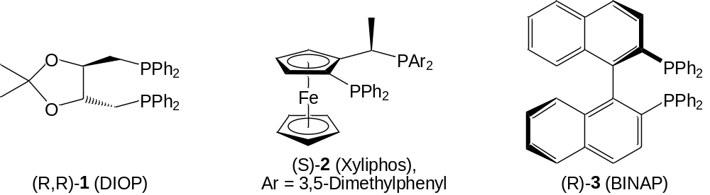
Abb. 1.1: Ausgewählte zentral (1), planar (2) und axial (3) chirale Liganden.
Wichtige homogenkatalysierte Verfahren sind die Pd-katalysierte Herstellung von Acetaldehyd nach Wacker-Höchst, die Hydroformylierung von Olefinen und die Monsanto-Essigsäureproduktion an Rh(I)-Komplexen sowie die Olefinpolymerisation an Metallocenkatalysatoren.^{[5]}
Meilensteine in der Entwicklung der asymmetrischen Katalyse stellen die Synthesen von L-Dopa und L-Menthol dar. Der entscheidende Schritt in der Herstellung des Antiparkinsonmittels L-Dopa bei Monsanto ist die enantioselektive Hydrierung der Enamidzwischenstufe mit Hilfe eines von Knowles entdeckten zentral chiralen Diphosphanliganden.^{[6]} Die Synthese von 2.000 Jahrestonnen L-Menthol der japanischen Firma Takasago wurde erst durch Verwendung des von Noyori entwickelten BINAP-Liganden 3 in einer stereoselektiven Wasserstoffwanderung möglich.^{[5]} Die bahnbrechenden Arbeiten von Knowles, Noyori und Sharpless auf dem Gebiet der katalytischen asymmetrischen Synthese wurden im Jahr 2001 mit dem Nobelpreis für Chemie gewürdigt.^{[7]}
Die Herstellung des Herbizids (S)-Metolachlor ist seit 1997 mit einer Kapazität von mehr als 10.000 Jahrestonnen die im größten Maßstab durchgeführte asymmetrische Katalyse. Schlüsselschritt ist die enantioselektive Hydrierung einer Iminzwischenstufe. Bei einem Wasserstoffdruck von 80 bar und 50 °C erreicht der aus [IrCl(cod)]₂ und 2 gebildete Katalysator mit einer TON von 1.000.000 einen Umsatz von mehr als 99% und einen Enantiomerenüberschuss von über 80%.^{[8]}
Der Umstieg auf eine „grüne Chemie“ sollte mit marktwirtschaftlichen Vorteilen für die Industrie einhergehen. Dies stellt eine Herausforderung dar, die intensive Forschung in Industrie und Universitäten erfordert.^{[2]} Die vorliegende Arbeit soll mit der Untersuchung neuer Phosphaferrocenderivate mit N-heterocyclischen Donorgruppen einen Beitrag zur Entwicklung leistungsfähiger Liganden leisten.

Stand der Forschung

Elektronische Differenzierung
Neben der Leitung des angreifenden Nukleophils durch funktionale Liganden und der Erzeugung chiraler Taschen am Katalysatorkomplex ist die elektronische Differenzierung durch verschiedene Donoratome in einer asymmetrischen räumlichen Umgebung ein häufig angewandtes Konzept, um hohe Stereoselektivitäten in der allylischen Substitution zu erzielen.^{[9, 10]} Während sterische Faktoren des Chelatliganden über die exo- oder endo-Anordnung des Allylsubstrates am Metall-Ligand-Fragment entscheiden, ist der stereoselektive Angriff des Nukleophils auf eines der terminalen Allylkohlenstoffatome eine Folge der von unterschiedlichen Donorgruppen am Metallfragment induzierten elektronischen Asymmetrie (Abb. 2.1). Zahlreiche Veröffentlichungen belegen dabei die sogenannte „trans-Regel“, wonach der Angriff stets trans zum stärkeren π-Akzeptor stattfindet – bei P,N-Liganden also trans zum Phosphor. Der P-Donor übt einen stärkeren trans-Einfluss aus, was sich in einer längeren Pd–C_{allyl}-Bindung und damit einer stärkeren Elektrophilie dieses Allylterminus niederschlägt.^{[11]}
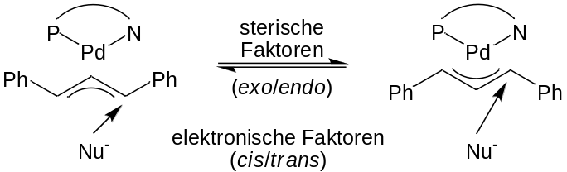
Abb. 2.1: Ursprung der Stereoselektivität bei allylischen Substitutionen.
Neuere theoretische Berechnungen haben weiterhin ergeben, dass nicht nur die durch Phosphor als π-Akzeptor und Stickstoff als σ-Donor verursachte elektronische Differenzierung über die Stereoselektivität der Reaktion entscheidet, sondern auch die Lage des Übergangszustandes auf der Reaktionskoordinate.^{[9]} So fanden Goldfuss und Mitarbeiter an ihrem Modellsystem [Pd(η³-allyl)(PH₃)(p-X-Pyridin)]⁺ heraus, dass eine Nitrogruppe (X = NO₂) in para-Stellung des Pyridinliganden eine höhere Selektivität für den Angriff eines Ammoniakmoleküls auf den Allylliganden bewirkt als eine Dimethylaminogruppe (X = NMe₂). Da p-Nitropyridin aufgrund des elektronenziehenden Effektes der Nitrogruppe ein schwächerer σ-Donor als p-Dimethylaminopyridin ist und die intrinsische elektronische Differenzierung im System aus P- und N-Donorliganden damit kleiner, würde man einen gegenteiligen Effekt erwarten. Tatsächlich wurde für den Katalysatorkomplex mit Nitrosubstituent ein kleinerer energetischer Vorteil des durch trans-Angriff gebildeten Produktkomplexes gegenüber dem durch cis-Angriff geformten Produktkomplex gefunden als für die analoge Dimethylaminoverbindung (Abb. 2.2.). Die größere Selektivität der allylischen Substitution ist jedoch nicht thermodynamisch, sondern kinetisch bedingt. Der Unterschied der Aktivierungsenergien der zu den beiden Produkten führenden Übergangszustände ist im Fall der Nitroverbindung ausgeprägter, weil es sich – erkennbar an der vergleichsweise langen C_{allyl}–NH₃-Bindung – um einen „früheren“ Übergangszustand handelt. Damit einher geht eine kürzere Pd–C_{allyl}-Bindung und eine stärkere Wechselwirkung zwischen Pyridin und Allylligand über das Metall hinweg.
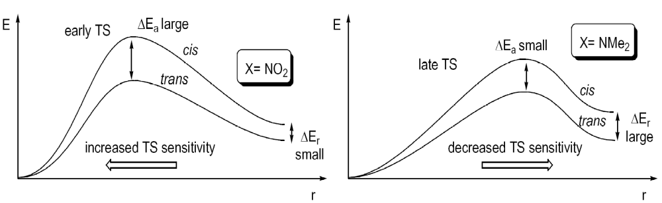
Abb. 2.2: Zusammenhang zwischen der Lage des Übergangszustandes und Effizienz der elektronischen Differenzierung nach Goldfuss.^{[9]}
Nach Goldfuss ist die aus einem Phosphordonor als π-Akzeptor und einem Stickstoffliganden als σ-Donor resultierende elektronische Differenzierung in einem frühen Übergangszustand also besonders wirksam im Hinblick auf eine hohe Enantioselektivität. Daher ist es – neben einer durch sterische Faktoren einzustellenden exo- oder endo-Orientierung des Allylsubstrates – wichtig, dass es sich beim Stickstoffliganden nur um einen moderaten σ-Donor handelt.^{[9]}

Phosphaferrocen in der enantioselektiven Katalyse
Ersetzt man im Ferrocen eine CH-Einheit durch ein isolobales Phosphoratom, so gelangt man zum Phosphaferrocen. Über das freie Elektronenpaar des sp²-hybridisierten Phosphoratoms kann Phosphaferrocen als 2-Elektronenligand fungieren. Es weist als Ligand starke π-Akzeptor- und nur moderate σ-Donoreigenschaften auf und verhält sich damit mehr wie ein Phosphitligand als ein Phosphan.^{[12, 13]} Diese elektronischen Eigenschaften sowie die planare Chiralität asymmetrisch substituierter Derivate, die Nähe der chiralen Information zum P-gebundenen Metall in seinen Komplexen und der große sterische Anspruch lassen eine besondere Eignung des Metallocenfragmentes für die asymmetrische homogene Katalyse erwarten.^{[14]} Tatsächlich wurden bereits einige Hybridliganden auf Phosphaferrocenbasis erfolgreich in derartigen Reaktionen eingesetzt.^{[15-17]} Die notwendigen enantiomerenreinen Phosphaferrocenderivate lassen sich durch Racematspaltung von 3,4-Dimethylphosphaferrocen-2-carbaldehyd 4 und dessen weitere Funktionalisierung erhalten.^{[18]} Ähnliche Verfahren wurden für Diphosphaferrocene entwickelt.^{[19, 20]} Auch über die Gewinnung enantiomerenreiner Phospha-^{[21]} und Diphosphaferrocenderivate^{[22]} mittels chiraler HPLC oder durch Trennung diastereomerer Komplexe und deren nachfolgende Spaltung^{[23]} wurde berichtet. In einer neuen Route zu enantiomerenreinen Phosphaferrocenen und -ruthenocenen werden Menthylester-substituierte Phospholidanionen mit Cp*-Metallfragmenten umgesetzt, die resultierenden diastereomeren Metallocene säulenchromatographisch getrennt und mit LiAlH₄ zu den entsprechenden Alkoholen reduziert (Abb. 2.3).^{[24, 25]}
1998 vermeldete Fu die erstmalige Verwendung von Phosphaferrocen in der asymmetrischen Katalyse. Der Phosphaferrocenligand 5a mit einer Phosphaneinheit als Donorsubstituent lieferte bei der Hydrierung ungesättigter Aminosäuren an Rhodium(I) Enantiomerenüberschüsse von bis zu 96%.^{[21]} Auch zur enantioselektiven Isomerisierung von Allylalkoholen zu Aldehyden wurde das System aus P,P-Ligand 5a und Rh(I) erfolgreich eingesetzt.^{[26, 27]} Die dabei erzielten Ausbeuten und Enantioselektivitäten lagen deutlich über denen des zuvor eingesetzten Rh⁺/BINAP-Katalysators.
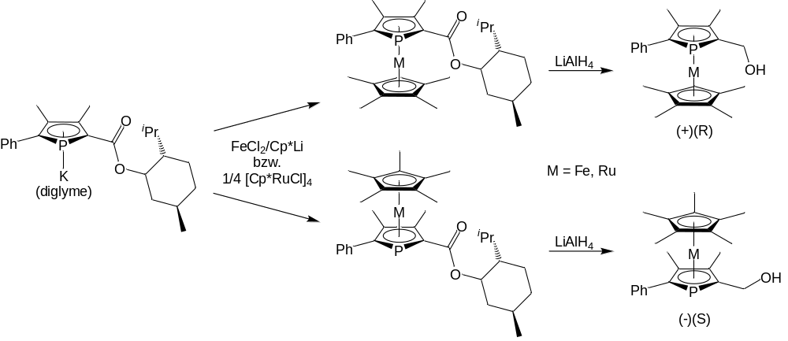
Abb. 2.3: Synthese enantiomerenreiner Phosphametallocenderivate nach Carmichael.
Ein Vergleich von Ligand 5b mit seinem Ruthenium-Analogon in der asymmetrischen Hydrierung von p-substituierten Methyl-N-acetylcinnamaten an Rh(I) zeigte mit bis zu 80% ee zwar eine akzeptable Enantioselektivität für 5b, doch erwies sich die Rutheniumverbindung sowohl in ihrer Enantioselektivität von bis zu 96% als auch in der Reaktionsgeschwindigkeit überlegen.^{[25]}
Bis zu 99% ee wurden von Hayashi für die Pd-katalysierte asymmetrische allylische Alkylierung mit dem zweifach menthylsubstituierten und damit nicht planar chiralen Liganden 6 gefunden.^{[28]} In der gleichen Reaktion erwiesen sich mit ee-Werten von bis zu 79 bzw. 82% auch der Bisphosphaferrocenligand 7 aus der Arbeitsgruppe Ganter^{[29]} sowie die von Fu untersuchten planar chiralen P,N-Chelatliganden 8 auf Basis von Phosphaferrocen und Oxazolin^{[30]} als erfolgreich. Der P,N-Ligand 9 enttäuschte dagegen mit ee-Werten von 11 und 19% je nach Länge der Alkylbrücke zwischen den Heterocyclen.^{[31]}
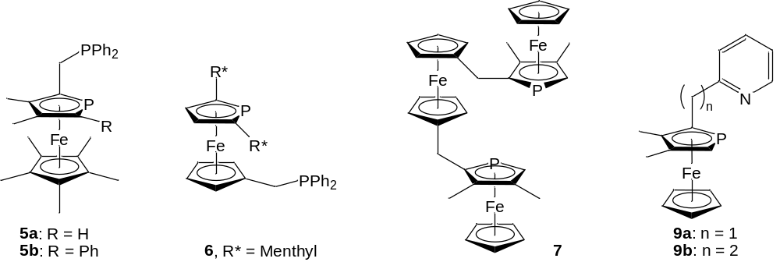
Abb. 2.4: In der asymmetrischen Katalyse erfolgreich eingesetzte (planar) chirale Phosphaferrocene.
Die Untersuchung von 8 ergab, dass die planare Chiralität der Phosphaferroceneinheit von 8 und nicht die Konfiguration am Oxazolinsubstituenten die Konfiguration des Produktes bestimmt, während bei der verwandten Phosphinoferrocenverbindung 10 die Stereochemie des Substituenten entscheidend ist. Liganden vom Typ 8 fanden außerdem Verwendung in der kupferkatalysierten enantioselektiven konjugierten Addition von Diethylzink an acyclische Enone,^{[32]} in der enantioselektiven [3+2]-Cycloaddition von terminalen Alkinen und Azomethiniminen zu N-Heterocyclen^{[33]} und bei der ebenfalls enantioselektiven intramolekularen Kinugasa-Reaktion, der Bildung von β-Lactamen aus einem Alkin-Nitron.^{[34]}
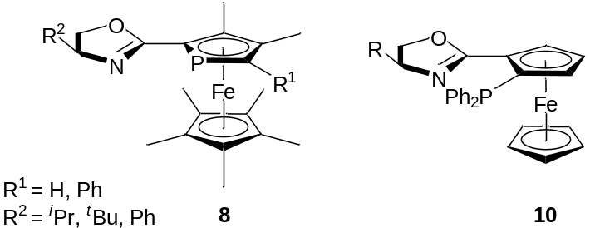
Abb. 2.5: Verwandte P,N-Liganden mit planarer Chiralität und chiralem Oxazolinsubstituenten.
Phosphaferrocenderivate fanden seit 1997 auch in mehreren nicht asymmetrisch verlaufenden Katalysen Anwendung, z. B. in der Ringöffnung von Epoxiden,^{[35]} der Suzuki-Kreuzkupplung^{[36]} und der Synthese von Arylboronsäureestern.^{[37]} Auf diese Reaktionen sowie die vielfältigen anderen Phospholidkomplexe und ihre Anwendungen^{[38, 39]} soll hier nicht näher eingegangen werden.

N-heterocyclische Carbene – Neue Entwicklungen
Die in den 1990er Jahren wiederentdeckten N-heterocyclischen Carbene (NHC) weisen als Liganden elektronische Eigenschaften auf, die denen des Phosphaferrocens (Kap. 2.2) entgegengesetzt sind. Intensive Untersuchungen der elektronischen Verhältnisse in NHC-Komplexen belegen in Einzelfällen zwar immer wieder gewisse π-Akzeptoranteile^{[40]} in Abhängigkeit vom Metall und den übrigen Liganden,^{[41]} doch lassen sich die starke Ligand–Metall-Bindung und die hohe thermische Stabilität dieser Komplexe und damit schließlich auch der Erfolg in der Katalyse an Übergangsmetallzentren^{[42]} im Wesentlichen auf den ausgeprägten σ-Donorcharakter der NHC zurückführen. Auf die wachsende Bedeutung der NHC als Organokatalysatoren^{[43]} soll im Folgenden nicht weiter eingegangen werden.
Nach der Synthese des ersten stabilen, kristallinen Carbens durch Arduengo^{[44]} im Jahr 1991 stand zunächst die Aufklärung des Ursprungs der Stabilität der NHC im Vordergrund. Dabei stellte sich heraus, dass weder sterisch anspruchsvolle N-Substituenten,^{[45]} noch ein ungesättigtes Rückgrat^{[46]} oder ein Cyclus^{[47]} überhaupt die Stabilität der NHC begründen, sondern diese einzig und allein auf dem durch –I- und +M-Effekt der Stickstoffatome hervorgerufenen „Push-Pull-Effekt“ beruht.^{[48]} Mit diesem Wissen wurden in den letzten Jahren vermehrt Anstrengungen unternommen, die elektronischen Eigenschaften der NHC gezielt zu verändern. Variation der N-Substituenten führt dabei nur zu sehr geringen Abweichungen in der Donorstärke der NHC,^{[49, 50]} während Veränderungen am Ringsystem selbst einen deutlichen Einfluss haben (Abb. 2.6). So stellten sich die von Alder^{[47]} entdeckten acyclischen Diaminocarbene (ADC) als leicht zugängliche Alternative zu den NHC heraus und zeigten sich in der katalytischen Anwendung als stärkere Lewisbasen^{[51]} den NHC teilweise überlegen.^{[52]}
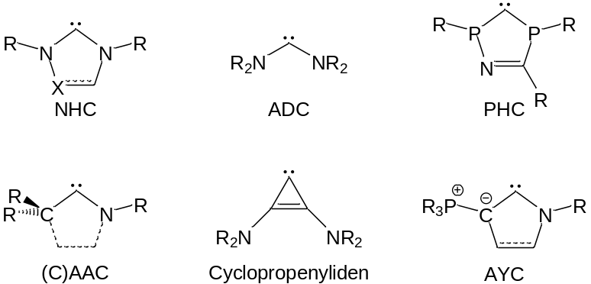
Abb. 2.6: N-heterocyclische Carbene und daraus abgeleitete σ-Donorliganden.
Im Bestreben, die σ-Donorstärke der Carbene weiter zu erhöhen, wurden auch die Stickstoffatome sukzessive durch Phosphor oder Kohlenstoff ersetzt. So zeigen die von Bertrand hergestellten P-heterocyclischen Carbene (PHC)^{[53, 54]} als Phosphoranaloga der von Enders untersuchten, wenig basischen Triazolin-5-ylidene^{[55]} (X = N in Abb. 2.6) eine σ-Donorstärke, die mit der gesättigter NHC vergleichbar ist. Durch sterisch anspruchsvolle P-Substituenten kann eine Pyramidalisierung der Phosphoratome und damit eine Destabilisierung der PHC vermieden werden. Eine weitere Steigerung der σ-Donorstärke wird von den noch unbekannten PHC ohne den bisher synthesebedingten Stickstoff im Rückgrat erwartet. Auch die (cyclischen) Alkylaminocarbene, (C)AAC, erwiesen sich als gute σ-Donorliganden. Die besonderen sterischen Eigenschaften der CAAC im Vergleich zu Diamino- und Diphosphinocarbenen und die Möglichkeit der asymmetrischen Substitution des Kohlenstoffs in α-Position zum Carbenkohlenstoffatom machen die CAAC zu interessanten Liganden für schwach koordinierte Übergangsmetalle^{[56]} sowie für die enantioselektive Katalyse.^{[57]} Cyclopropenylidene^{[58]} weisen zwar kein Heteroatom im Ring auf, sind aber mittlerweile isolierbar und werden als einfachste cyclische Singulettcarbene im Zusammenhang mit NHC genannt.^{[59]} Die neueste Entwicklung stellen die Aminoylidcarbene (AYC) dar.^{[60]} Da das Phosphorylid den benachbarten Carbenkohlenstoff über einen +M-Effekt stabilisieren kann, der –I-Effekt aber geringer ausgeprägt ist als beim Stickstoff der NHC, sind die AYC momentan die am stärksten basischen Carbene.
Auch unter Beibehaltung des NCN-Systems bieten NHC mehr Möglichkeiten als Phosphane zum Einstellen der elektronischen und sterischen Eigenschaften,^{[61]} welche wie bei Phosphanen durch Tolmans^{[62]} elektronischen Parameter (TEP) und den von Cavallo^{[63]} eingeführten sterischen Parameter %V_{Bur} quantitativ beschrieben und mit denen anderer Liganden verglichen werden können. Die Wahl der N-Substituenten wirkt sich zwar sterisch stärker aus als bei Phosphanen,^{[63]} hat aber – wie bereits erwähnt – kaum Einfluss auf die elektronischen Eigenschaften des NHC.^{[49, 50]} Diese sind dagegen von der Wahl des NHC-Rückgrats abhängig. So sind die gesättigten Imidazolidin-2-ylidene stärkere σ-Donoren und π-Akzeptoren als die ungesättigten Imidazolin-2-ylidene.^{[64]} Die π-Akzeptorfähigkeit der NHC kann durch elektronenziehende Gruppen in 4- und 5-Position^{[65]} oder auch durch den Einbau von Heteroatomen in das Rückgrat^{[66]} erhöht werden.
Zunehmend Bedeutung^{[67]} erlangen auch die anomal, nämlich über die 4(5)-Position gebundenen N-heterocyclischen Carbene (aNHC), die sich abhängig vom Anion^{[68]} des Imidazoliumvorläufers sowie den sterischen, elektronischen und kinetischen Faktoren anstelle der gewöhnlichen, über C2 koordinierenden nNHC bilden können und stärkere σ-Donoren sind (Abb. 2.7).^{[61]} Erfolgt am Metall eine weitere CH-Aktivierung, so können aNHC als Brückenliganden in mehrkernigen Komplexen fungieren.^{[69, 70]} Eine solche CH-Aktivierung an den bisher als Zuschauerliganden erachteten NHC ist jedoch in den meisten Fällen unerwünscht, kann sie doch zur Deaktivierung katalytisch aktiver Komplexe führen.^{[70]} Auch über die Möglichkeit der CC-^{[71]} und CX-Aktivierung^{[72]} an den N-Substituenten in NHC-Komplexen wurde kürzlich berichtet. Neben nNHC und aNHC sind auch rNHC (remote NHC) bekannt, bei denen der Carbenkohlenstoff weiter entfernt vom Stickstoffatom ist.^{[73]} Kürzlich entdeckte Danopoulos, dass nNHC mit ungesättigtem Rückgrat, die Imidazolin-2-ylidene, neben der Koordination über C2 auch noch über die Doppelbindung zwischen C4 und C5 η² an Metalle binden können.^{[74]}
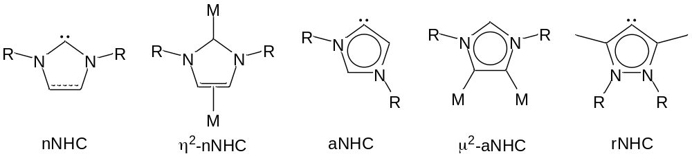
Abb. 2.7: Bindungsmöglichkeiten von NHCs.
Auf der Suche nach NHC mit besonderen Ligandeneigenschaften wurde auch die Ringgröße zwischen vier und sieben Atomen inklusive NCN-Einheit variiert. Die am Rückgrat gesättigten Siebenringe erscheinen aufgrund ihrer bei den kleinen Ringen nicht vorkommenden axialen Chiralität, einer hohen σ-Donorstärke und des größeren NCN-Winkels besonders interessant für die asymmetrische Katalyse.^{[75]} An der Synthese kationischer Sechsring-NHC, deren Silicium-^{[76]} und Germaniumanaloga^{[77]} bereits bekannt sind, wird zur Zeit im Arbeitskreis auf der Suche nach neuartigen elektronischen Eigenschaften gearbeitet (Abb. 2.8).
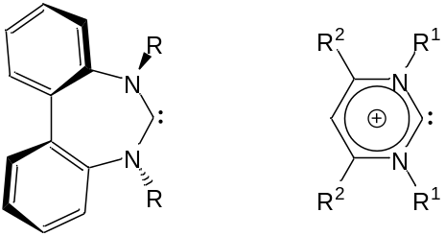
Abb. 2.8: Stahls axial chirales Siebenring- und ein bislang unbekanntes kationisches Sechsring-NHC.
Zu den etablierten Methoden der Darstellung von NHC-Komplexen wie der Umsetzung von freien NHC mit geeigneten Vorläuferkomplexen oder der Transmetallierung von Silber-NHC-Komplexen^{[78]} sind in den letzten Jahren einige Möglichkeiten mit größerer Anwendungsbreite hinzugekommen. Dazu gehören die oxidative Addition von Imidazoliumionen an elektronenreiche d⁸- und d¹⁰-Metalle,^{[79]} die CH-Aktivierung von Pyridinen und anderen N-Heterocyclen an Rh, Ir, Ru und Os, die zu entsprechenden NHC-Komplexen führt,^{[80]} die Überführung von Imidazol- in NHC-Komplexe^{[81]} sowie die Übertragung von NHC durch Imidazoliumcarboxylate (Abb. 2.9).^{[82]} Auch wurde mit der Lagerung von NHC in Siliconderivaten eine Möglichkeit gefunden, NHC über längere Zeiträume gebrauchsfertig und ohne Reaktivitätsverlust aufzubewahren.^{[83]}
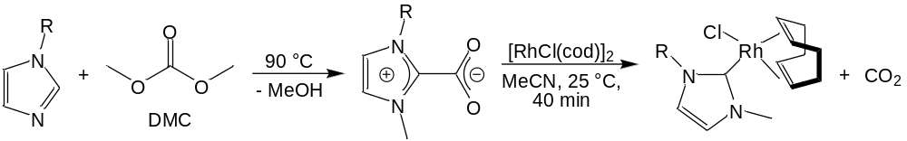
Abb. 2.9: Aus 1-Alkylimidazolen und DMC gebildete Imidazoliumcarboxylate als NHC-Überträger.
Trotz der vielfältigen Möglichkeiten, NHC elektronisch und sterisch für bestimmte katalytische Anwendungen zu optimieren,^{[59]} waren die Erfolge in der asymmetrischen Katalyse – gemessen am erzielten Enantiomerenüberschuss – bis vor wenigen Jahren noch sehr überschaubar.^{[14, 84, 85]} Chirale NHC-Komplexe erfordern entweder optisch aktive Substituenten am Stickstoff, chirale Elemente im Heterocyclus selbst oder ein stereogenes Metallzentrum.^{[14, 48]} Die Übersichtsartikel von Burgess^{[84]} und Gade^{[14]} lassen Annahmen über essentielle räumliche Eigenschaften von NHC zu, um diese für die asymmetrische Katalyse zu qualifizieren. So sollte die chirale Information möglichst nahe am Reaktionszentrum liegen. Außerdem sollten die chiralen N-Substituenten sterisch anspruchsvoll sein und eine festgelegte Konformation aufweisen. Neuere Arbeiten greifen diesen Ansatz teilweise auf^{[86, 87]} und auch Phosphaferrocen-NHC-Hybridliganden sollten diesen Anforderungen aufgrund der besonderen Eigenschaften des Metallocensubstituenten genügen (Kap. 2.7).

P,N-Chelatliganden in der asymmetrischen Katalyse
Unter den Liganden mit zwei verschiedenen Donoratomen kommt den P,N-Chelatliganden die größte Bedeutung in der asymmetrischen Katalyse zu. Die Asymmetrie des Katalysators wird bei P,N-Liganden nicht nur durch sterische Faktoren hervorgerufen, sondern auch durch die elektronischen Eigenschaften der Donorgruppen, die sich auf das Zentralmetall des aktiven Komplexes übertragen.^{[88]} Man spricht in diesem Zusammenhang von elektronischer Differenzierung (s. Kap. 2.1). Eine sterische und elektronische Optimierung der Liganden für die zu katalysierende Reaktion ist durch Variation der Donorgruppen und ihrer Substituenten möglich.^{[89]} Die elektronischen Eigenschaften der Donorgruppen entscheiden dabei nicht nur über die Produktverteilung, sondern beeinflussen auch die Stabilität von Zwischenstufen des Katalysezyklus. So erhöhen an den Phosphor gebundene elektronegativere Atome wie z. B. Sauerstoff dessen π-Akzeptorfähigkeit und damit die Stabilität niedriger Oxidationsstufen am Metall. Eine Erhöhung der σ-Donorfähigkeit des Stickstoffdonoratoms – zum Beispiel durch Ersatz einer Amino- durch eine Iminogruppe – stärkt die Stickstoff-Metallbindung und macht das Metall für oxidative Additionen zugänglicher. Während eine Phosphangruppe in der Regel den Phosphordonor darstellt, kommen für den Stickstoffdonor beispielsweise acyclische und cyclische Amine^{[90]} und Imine oder Pyridinderivate^{[91]} in Frage.
Zur Synthese von Aminophosphanen bedient man sich häufig chiraler Naturstoffe als Ausgangsverbindungen. Kostengünstige und gut verfügbare Bestandteile dieses „chiral pools“ sind Aminosäuren, Aminoalkohole und Weinsäure. Beispiele für P,N-Chelatliganden mit solchen Grundkörpern sind Alaphos 11a, Valphos 11b, der aus Ephedrin hergestellte Ligand 12 sowie 13, welcher ein P,N-Analogon zu DIOP 1 darstellt.^{[88]}
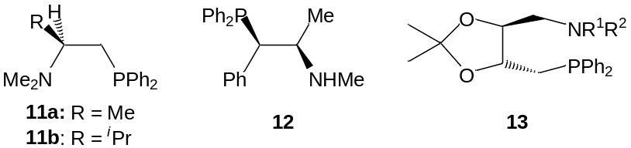
Abb. 2.10: Aus chiralen Naturstoffen gewonnene P,N-Liganden.
Eine herausragende Stellung in der asymmetrischen Katalyse haben auch Liganden auf Ferrocenbasis. Ferrocen hat als Grundgerüst für Chelatliganden viele Vorteile wie den niedrigen Preis, thermische Stabilität und Beständigkeit gegenüber Feuchtigkeit, Sauerstoff und vielen anderen Reagenzien. Es ist über elektrophile aromatische Reaktionen oder Lithiierung leicht zu funktionalisieren und vermag pseudo-benzylische Kationen zu stabilisieren.^{[92]} Vor allem aber brechen zwei verschiedene Ringsubstituenten die Symmetrie des Metallocens und führen damit zu planarer Chiralität. P,N-Chelatliganden wie 14 lassen sich auf einfache Weise aus dem Ugi-Amin synthetisieren.^{[93]} Andere wichtige P,N-Liganden auf Ferrocenbasis sind die Ferrocenylphosphanyloxazoline 15 und die Pyrazol-haltigen Ferrocenylliganden vom Typ 16, auf die in Kapitel 2.6 gesondert eingegangen wird.^{[88]}
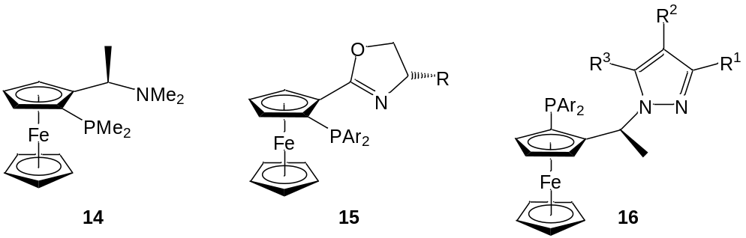
Abb. 2.11: Chirale P,N-Chelatliganden auf Ferrocenbasis.
Weitere Strukturmotive werden durch VALAP 17, das Iminophosphan 18, das Pyridinderivat 19 oder das axial chirale, binaphthylartige QUINAP 20 repräsentiert.^{[88]}
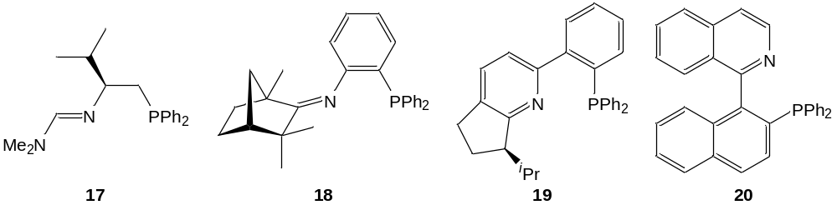
Abb. 2.12: Iminophosphane und Pyridinderivate als Strukturmotive für P,N-Liganden.
Zahlreiche weitere Liganden mit derartigen Donorgruppen oder Kombinationen verschiedener Strukturmotive wurden in den letzten Jahren hergestellt und in der asymmetrischen Katalyse getestet.^{[88]} Obwohl dabei teils sehr gute Enantioselektivitäten erzielt wurden, bleibt es doch ein offenkundiges Problem, dass die Liganden für jede Reaktion und jedes Substrat mit großem Aufwand optimiert werden müssen. Es gibt nach wie vor keinen Liganden, der bei verschiedenen Reaktionen und Substraten stets gute Ergebnisse hinsichtlich Reaktivität und Selektivität liefert. Eine Vorhersage der zu erwartenden Enantioselektivitäten ist noch immer nur sehr eingeschränkt möglich. Diese Einschränkung sollte die beeindruckenden bisherigen Erfolge vieler Chelat- und speziell der P,N-Liganden in der asymmetrischen Katalyse jedoch nicht schmälern, sondern vielmehr zu weiterer Forschung auf diesem aussichtsreichen Gebiet motivieren.

Stickstoff-Aktivierung

Vom Haber-Bosch-Prozess zur ersten homogenkatalytischen Ammoniaksynthese
Zur Produktion von Salpetersäure, Harnstoff und Kunststoffen, hauptsächlich aber von Düngemitteln, werden weltweit etwa 150 Mio. Tonnen Ammoniak jährlich benötigt. Doch nur ein geringer Anteil des Stickstoffes auf der Erde liegt chemisch gebunden vor, etwa als Salpeter oder als Bestandteil des Guanos. Mehr als 99% finden sich in elementarer Form in der Atmosphäre. Dieser Luftstickstoff wird seit annähernd 100 Jahren nach dem Haber-Bosch-Prozess mit Wasserstoff Eisen-katalysiert zu Ammoniak umgesetzt. Die Katalyse läuft aber nur bei hohen Temperaturen und Drücken (500 °C, 200 bar) mit zufriedenstellender Geschwindigkeit und Ausbeute ab, während andere kleine Moleküle wie CO, H₂, O₂ und Ethen bei relativ milden Bedingungen homogenkatalytisch umgesetzt werden können und auch die natürliche Ammoniakbildung durch Nitrogenasen bei Normaldruck und Umgebungstemperatur abläuft.^{[94]} Seit der Entdeckung des ersten Distickstoffkomplexes durch Senoff^{[95]} im Jahr 1965 arbeiten Chemiker daher fieberhaft an der Entwicklung eines homogenkatalytischen Verfahrens, bei dem Stickstoff und Wasserstoff unter ähnlich günstigen Bedingungen zu Ammoniak umgesetzt werden können.
Der Mechanismus der Ammoniakbildung durch die Fe-, Mo- und V-haltigen Nitrogenasen ist jedoch nach wie vor nicht sicher geklärt.^{[96]} Auch die Synthese der für die angestrebte Katalyse studierten Distickstoffkomplexe liefert aufgrund der zahlreichen Koordinationsarten des Distickstoffmoleküls^{[97]} (Abb. 2.13) immer wieder neuartige und unerwartete Ergebnisse. Der Koordinationsmodus von N₂ wird durch zahlreiche Faktoren beeinflusst, darunter Art und Oxidationsstufe des Metalls, Hilfsliganden und Synthesebedingungen.^{[98]}
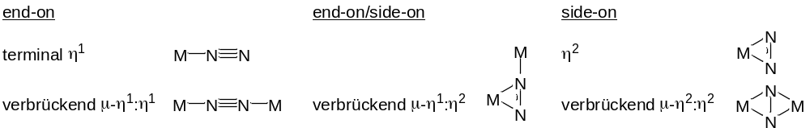
Abb. 2.13: Koordinationsmöglichkeiten von Distickstoff.
Es gibt mittlerweile zahlreiche Beispiele für die Bildung von Ammoniak und Hydrazin aus Distickstoffkomplexen durch Behandlung mit Mineralsäuren.^{[94]} Auch gelang in vielen Fällen eine Umsetzung der Komplexe mit Carbonylverbindungen, Alkylhalogeniden und anderen Elektrophilen^{[94, 97]} oder eine teilweise Hydrogenierung des gebundenen Distickstoffs.^{[99]} So sind Komplexe bekannt, deren N–N-Bindungslänge deutlich über der des Hydrazins liegt,^{[94, 100]} und auch über die vollständige Spaltung der N-N-Dreifachbindung wurde berichtet.^{[101, 102]} Trotz all dieser Erfolge erscheint eine homogen katalysierte Reaktion von elementarem Stickstoff mit elementarem Wasserstoff aber noch in weiter Ferne. Die wenigen publizierten Synthesen von Ammoniak aus den Elementen an definierten Metallkomplexen erfordern stöchiometrische Mengen dieser Komplexe. So gelang beispielsweise die Bildung von Ammoniak aus einem Distickstoffwolfram- und einem Diwasserstoffrutheniumkomplex (Abb. 2.14).^{[103]} Auch der dinukleare Zirkoniumkomplex [{Zr(η⁵-C₅Me₄H)₂}₂(µ²,η²,η²-N₂)] addiert bei Raumtemperatur und 1 atm H₂ bereits Wasserstoff an das verbrückende Distickstoffmolekül und setzt bei 85 °C in geringen Ausbeuten von 10-15% Ammoniak frei.^{[101]}
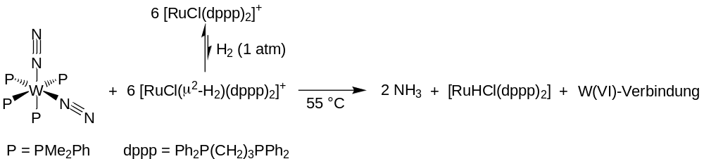
Abb. 2.14: NH₃-Bildung aus den Elementen mit stöchiometrisch eingesetzten W- und Ru-Komplexen.
Die erste erfolgreiche homogenkatalytische Ammoniaksynthese an einem einkernigen, durch einen sterisch anspruchsvollen Triamidoaminliganden geschützten Molybdän-Komplex benötigt dagegen Lutidiniumsalze als Protonenquelle und Decamethylchromocen als Elektronenquelle, geht also nicht von elementarem Wasserstoff aus.^{[104]} Der angenommene Katalysezyklus konnte durch erfolgreiche Synthese und Charakterisierung vieler hypothetischer Zwischenstufen abgesichert werden. Er lässt etwa viermal durchlaufen (TON ≈ 4).

P,N,P-Liganden in der Aktivierung von Distickstoff
Eine kürzlich veröffentlichte Studie von Leitner und Mitarbeitern zur homogenkatalytischen Ammoniaksynthese an Metallen der Eisengruppe unter Verwendung von P,X,P-Chelatliganden offenbarte überraschend niedrige Aktivierungsenergien für die einzelnen Katalyseschritte bei (P,O,P)Ru-Komplexen.^{[105]} Allerdings wurden im Fall der untersuchten P,O,P-Liganden auf Basis von γ-Pyran oder Furan sowie Dimethylphosphanylgruppen auch Schwierigkeiten bei der Erzeugung der aktiven Katalysatorspezies [Ru(H)₂(N₂)(P,O,P)] 21 (Abb. 2.15) aus dem Vorläuferkomplex [Ru(H)₂(H₂)(P,O,P)] deutlich. Der entsprechende P,N,P-Ligand mit Pyridindonorgruppe gestattete dagegen die Bildung des aktiven Komplexes, zeigte aber eine zu hohe Aktivierungsenergie für den ersten Schritt des Katalysezyklus, die Übertragung des ersten Hydrides auf das koordinierte Distickstoffmolekül. Weitere bislang unveröffentlichte Rechnungen ergaben, dass [Ru(H)₂(H₂)(P,N,P)] mit einem auf Phosphaferrocen und Pyridin basierenden P,N,P-Liganden 22a (Abb. 2.15) einen geeigneten Katalysatorvorläufer darstellen könnte. Sterisch anspruchsvolle Phenylsubstituenten in α-Stellung zum Phosphor sollten dabei eine Dimerisierung der Distickstoffkomplexe zu dinuklearen Komplexen vom Typ M-N≡N-M verhindern (Abb. 2.13).
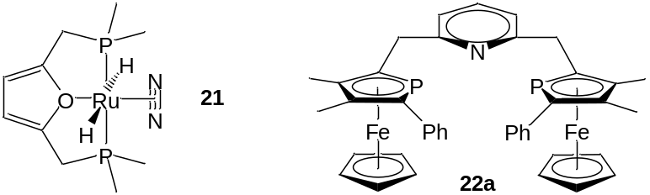
Abb. 2.15: Im Rahmen von DFT-Rechnungen zur Ammoniaksynthese untersuchte Moleküle.
Ein nichtklassischer Ruthenium-Hydrido-Komplex mit P,N,P-Ligand wurde bereits von Leitner synthetisiert und erfolgreich im katalytischen H/D-Austausch eingesetzt.^{[106]} Auch konnte das nichtklassisch gebundene H₂-Molekül in 23 reversibel gegen N₂ ausgetauscht werden (Abb. 2.16a). Ein derartiger nichtklassischer Ruthenium-Hydrido-Komplex ist auch mit 2-Phenyl-3,4-dimethylphosphaferrocen als Ligand bekannt (25, Abb. 2.16b).^{[107]} Auch an 25 ist H/D-Austausch oder die Substitution des Dihydrogenmoleküls gegen andere 2-Elektronen-Donorliganden möglich.
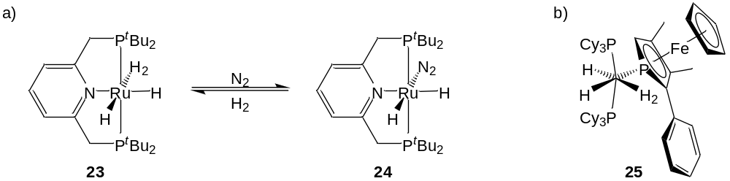
Abb. 2.16: Bekannte Dihydrogenkomplexe mit P,N,P-Ligand oder Phosphaferrocenderivat als Ligand.
Über einen neuen P,N,P-„Pincer“-Liganden mit zwei Phosphinindonoreinheiten und einer verbrückenden Pyridingruppe wurde kürzlich von Müller berichtet (Abb. 2.17).^{[108]} Phosphinine sind wie Phosphaferrocene π-Akzeptoren. Somit weist der Terpyridin-ähnliche Ligand 26 elektronische Eigenschaften auf, wie sie auch von 22a erwartet werden und unterscheidet sich von den Phosphan-basierten P,N,P-Liganden (vgl. Abb. 2.16a).
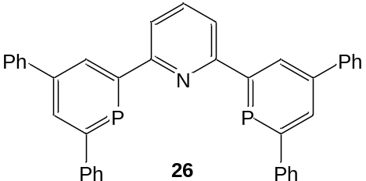
Abb. 2.17: Ein P,N,P-Ligand, der einen σ-Donor mit zwei π-Akzeptoren kombiniert.
Auf dem Weg zum vermeintlich aktiven Katalysator [Ru(H)₂(N₂)(22a)] ist auch Komplex 29 aus der Arbeitsgruppe Milstein erwähnenswert (Abb. 2.18).
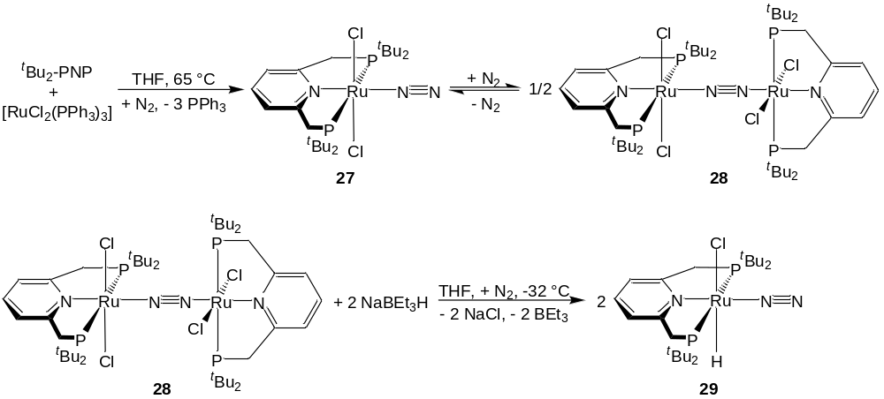
Abb. 2.18: Milsteins P,N,P-Ligand an einem Distickstoffhydridoruthenium(II)-Komplex.
Dieser Komplex, der neben dem meridional bindenden P,N,P-Liganden bereits koordinierten Distickstoff und einen Hydridoliganden enthält, ist durch Umsetzung der dinuklearen Verbindung 28 mit NaBEt₃H erhältlich, welche wiederum in einem vom Stickstoffdruck abhängigen Gleichgewicht mit dem mononuklearen Komplex 27 steht.

Pyrazol- und NHC-substituierte Phosphinoferrocene
Im Jahr 1995 berichtete Togni über den erfolgreichen Einsatz Pyrazol-haltiger Ferrocenylliganden in der Rhodium-katalysierten Hydroborierung von Styrol mit Catecholboran.^{[109]} Durch modularen Aufbau der enantiomerenreinen Liganden 16 in zwei Stufen ausgehend vom Ugi-Amin 30 war eine einfache Variation der Substituenten an den Donorgruppen und damit der elektronischen Eigenschaften des Liganden möglich (Abb. 2.19).^{[110]} Die monomolekulare nukleophile Substitution der NMe₂-Gruppe durch den Pyrazolylrest über ein intermediäres pseudobenzylisches, ferrocenylstabilisiertes Carbokation erfolgte dabei unter Beibehaltung der Konfiguration des zentral chiralen Kohlenstoffatoms. Die Kombination verschiedener elektronenziehender und elektronenschiebender Reste an der Phosphan- und Pyrazoleinheit offenbarte starke Einflüsse der elektronischen Struktur auf die Stereoselektivität der Hydroborierungsreaktion. Die größte elektronische Differenzierung am Metall (s. Kap. 2.1) wurde für den Liganden 16 mit Methylgruppen in 3- und 5-Position des Pyrazols und p-Trifluormethylphenylgruppen am Phosphordonor gefunden. Mit diesem Liganden konnte in der untersuchten Hydroborierung ein Enantiomerenüberschuss von 98% erzielt werden. Unter Verwendung eines Liganden 16 mit entgegengesetzten elektronischen Eigenschaften (Ar = p-CH₃OC₆H₄; R¹ = R³ = CF₃; R² = H) wurden dagegen nur 5% ee erreicht.^{[111]} Hohe Enantioselektivitäten werden demnach erhalten, wenn der Phosphorligand ein guter π-Akzeptor und der Stickstoffligand ein guter σ-Donor ist.^{[109, 111]} Ein Vergleich der CO-Streckschwingungsfrequenzen verschiedener [Rh(CO)(16)Cl]-Komplexe unterstützte die Annahme elektronischer Ursachen für die beobachtete Tendenz in der Hydroborierung.^{[111]} Sterische Gründe oder die teilweise Abdissoziation des Stickstoffdonors und damit eine einzähnige Koordination des P,N-Liganden konnten als Ursache für die beobachteten Tendenzen weitgehend ausgeschlossen werden.^{[109]}
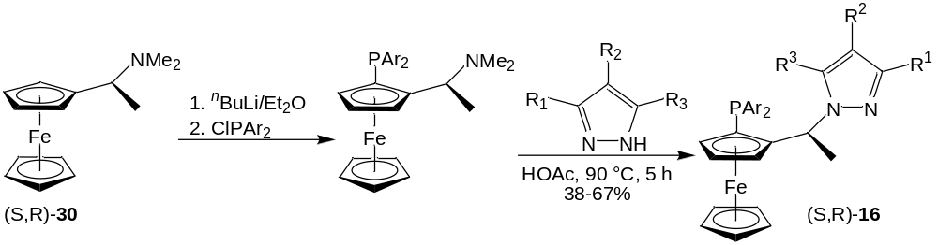
Abb. 2.19: Modularer Aufbau von Tognis Phosphinoferrocen-Pyrazol-basierten P,N-Liganden.
Die hohe elektronische Asymmetrie, die von Liganden des Typs 16 am Metallzentrum induziert wird, führte zu ebenso bemerkenswerten Ergebnissen in der Palladium-katalysierten asymmetrischen allylischen Aminierung.^{[112]} In Gegenwart von Ligand 16a mit sterisch anspruchsvollem Adamantylsubstituenten (als R¹) wurde in der Reaktion von 1,3-Diphenylallylethylcarbonat mit Benzylamin ein Enantiomerenüberschuss von 99% erreicht (Abb. 2.20, Abb. 2.21).
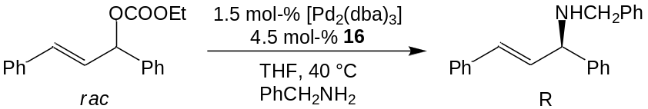
Abb. 2.20: Asymmetrische allylische Aminierung mit Tognis P,N-Liganden.
Mechanistische Untersuchungen unter Verwendung von 2D-NMR-Methoden sowie Röntgenstrukturanalysen zeigten, dass die Liganden durch ihren räumlichen Bau effektiv die Orientierung des Allylsubstrates am Metall (exo oder endo zum unsubstituierten Cyclopentadienylring) und die Stellung der terminalen Allylsubstituenten (syn oder anti zum zentralen Allyl-H) bestimmen können (Abb. 2.1).^{[112, 113]} DFT-Rechnungen,^{[114]} nach denen eine Korrelation der experimentell gefundenen absoluten Produktkonfiguration mit der Anordnung der Liganden im Hauptisomer besteht, deuten klar auf eine bevorzugte oder sogar ausschließliche Addition des Nukleophils an den Allylkohlenstoff trans zum Phosphor hin.^{[112]} Die beobachtete Enantioselektivität ist damit nachweislich das Ergebnis sterischer und elektronischer Faktoren, während verschiedene Reaktionsraten der einzelnen isomeren Allylkomplexe nur eine untergeordnete Rolle spielen.^{[112, 114]} Die röntgenographisch bestimmte Struktur der Allylkomplexe zeigt außerdem, dass das zentrale Allylkohlenstoffatom sowie das trans zum Stickstoff liegende bereits annähernd in der Koordinationsebene des olefinischen Produktkomplexes liegen.^{[112, 113]} Der daraus resultierende „frühe“ Übergangszustand der Aminierung ist nach Goldfuss ein Merkmal effektiver elektronischer Differenzierung (Kap. 2.1).^{[9]}
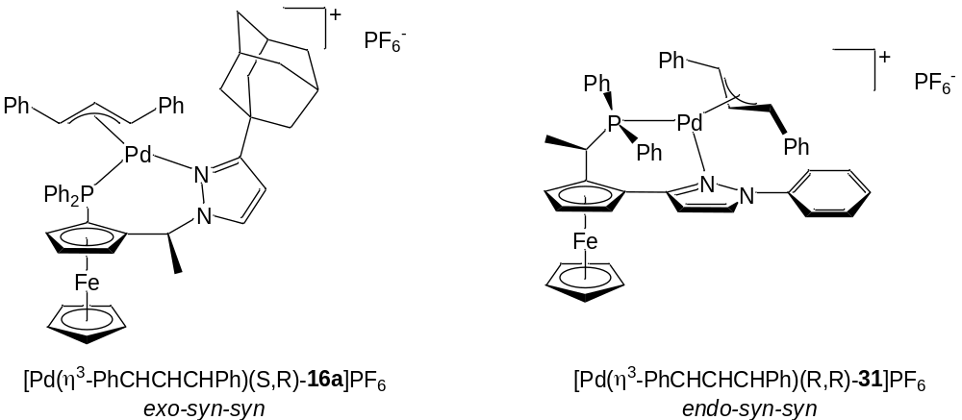
Abb. 2.21: Hauptdiastereomere der Pd-Komplexe von 16a und 31 gemäß NOESY-Spektroskopie.
Anschließende Arbeiten der Arbeitsgruppe Togni befassten sich mit der Synthese verwandter P,N-Liganden, bei denen das Pyrazolfragment direkt an das Ferrocen gebunden ist und ein Phosphordonor (31) oder ein weiterer Pyrazolylrest am zentral chiralen Kohlenstoffatom eingeführt werden kann.^{[115, 116]} Während die Bispyrazolylverbindungen überraschenderweise nicht zu stabilen Palladium(II)-Komplexen führten, zeigte 31 in der allylischen Aminierung eine ähnlich gute Enantioselektivität wie der verwandte Ligand 16a mit umgekehrter Anordnung der Donorgruppen am Ferrocen. Da der Allylligand im Hauptisomer von [Pd(η³-PhCHCHCHPh)(R,R)-31]⁺ endo zum CpFe-Fragment steht, bei der entsprechenden Verbindung mit (S,R)-16a aber exo, bildet sich das Additionsprodukt durch Angriff des Nukleophils trans zum Phosphor im ersten Fall mit S- und im zweiten Fall mit R-Konfiguration (Abb. 2.21).
Eine weitere Anwendung der Ferrocen-basierten P,N-Liganden wurde mit der Palladium-katalysierten Hydrosilylierung von Norbornen mit Trichlorsilan gefunden. Auch hier konnte die Enantioselektivität durch Einstellung der elektronischen Eigenschaften des Phosphoratoms bis auf 99.5% erhöht werden.^{[117]} Beim Pyrazoldonor ist dagegen vorwiegend der sterische Anspruch des Substituenten am C3-Atom von Bedeutung, da der Stickstoffdonor im Katalysezyklus vom Metall abdissoziieren muss, bevor das Olefin an dieses koordinieren kann. Der Mechanismus der Reaktion wurde an para-substituierten Styrolderivaten untersucht (Abb. 2.22).^{[116]}
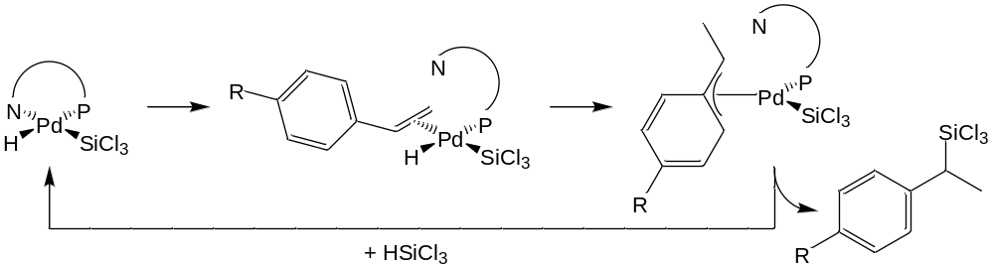
Abb. 2.22: Vermuteter Mechanismus für die Pd-katalysierte asymmetrische Hydrosilylierung von Styrolderivaten. Der N-Donor des P,N-Liganden muss im Verlauf des Katalysezyklus abdissoziieren.
Kürzlich veröffentlichte Togni die Ergebnisse eines Vergleichs der oben beschriebenen P,N-Liganden mit isostrukturellen P,C-Liganden in der asymmetrischen allylischen Aminierung (vgl. Abb. 2.20).^{[118]} Die Vertauschung von N2 und C3 im Pyrazol-basierten und in 3-Position substituierten Liganden 16b führt zum Hybridliganden 32a, der eine Phosphandonorgruppe mit einem N-heterocyclischen Carben kombiniert (Abb. 2.23). Derartige P,C- und auch dreizähnige C₂-symmetrische P,C,P-Liganden sind bereits von Chung^{[119]} und Togni^{[120]} beschrieben und mit mäßigem Erfolg in der asymmetrischen Katalyse eingesetzt worden. Aufgrund der vergleichbaren sterischen Eigenschaften des Liganden 32a im Vergleich zu 16b, die sich in einem nahezu identischen exo-/endo-Verhältnis der entsprechenden Pd(η³-Allyl)-Komplexe äußern, sollten die für NHC erwarteten elektronischen Eigenschaften (Kap. 2.3) anhand der in der Katalyse beobachteten Enantioselektivitäten überprüft werden.
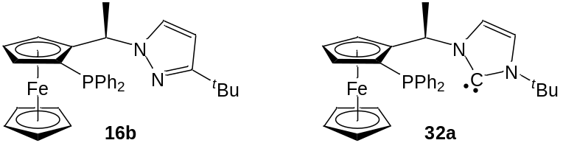
Abb. 2.23: Gegenüberstellung isostruktureller P,N- und P,C-Chelatliganden.
Kinetische Untersuchungen ergaben eine markant niedrigere katalytische Reaktivität des Pd(η³-Allyl)-Komplexes von 32a gegenüber dem von 16b. Das NHC als starker σ-Donor setzt die Elektronendichte an Metall und koordiniertem Allylsubstrat herauf, sodass letzteres einen weit weniger elektrophilen Charakter aufweist. In der asymmetrischen allylischen Aminierung mit Benzylamin oder Piperidin zeigte [Pd(η³-PhCHCHCHPh)(16b)]⁺ hohe Enantioselektivitäten von 97.7 bzw. 97.2% bei quantitativem Umsatz. Der entsprechende Komplex des Liganden 32a lieferte dagegen ein annähernd racemisches Produkt (5% ee) bei Umsätzen von nur 32 und 58%. Dieser Einbruch der Stereoselektivität bei Ersatz der Pyrazoldonorgruppe durch die NHC-Einheit kann auf den ähnlichen trans-Einfluss der beiden Donorgruppen zurückgeführt werden, der eine geringe elektronische Differenzierung bewirkt (vgl. Kap. 2.1). Das angreifende Nukleophil vermag folglich nicht mehr ausreichend zwischen den beiden terminalen Allylkohlenstoffen zu unterscheiden, während mit dem P,N-Liganden 16b ein Angriff selektiv trans zum Phosphor, dem stärkeren π-Akzeptor, erfolgt.

Phosphaferrocenylsubstituierte NHC und Zielsetzung
Obwohl N-heterocyclische Carbene ein aktuelles Forschungsgebiet darstellen und Verwendung in so wichtigen katalytischen Anwendungen wie der Olefin-Metathese^{[121]} gefunden haben,^{[42]} ist ihr Erfolg in der stereoselektiven Katalyse bislang bescheiden. Durchsicht entsprechender Veröffentlichungen und das wachsende Verständnis ihrer Chemie (Kap. 2.3) lassen jedoch Wege zu aussichtsreichen NHC erkennen. Nach Burgess^{[84]} und Gade^{[14]} sind NHC mit chiralen, sterisch anspruchsvollen Substituenten am Stickstoff vielversprechend, die eine festgelegte Konformation aufweisen und ihre chirale Information nahe am Metallzentrum tragen. Diese rein sterischen Eigenschaften sind von zweizähnigen Hybridliganden auf Basis eines NHC mit chiralen Phosphaferrocensubstituenten (Kap. 2.2) zu erwarten. Die chirale Information und damit das gesamte Metallocenfragment liegen in Komplexen des Phosphaferrocens näher an Zentralmetall und reaktivem Zentrum eines Katalysators als in vergleichbaren Komplexen mit Phosphinoferrocenen als Ligand.^{[12]} Mit einer zweizähnigen Koordination an das Metall und der somit bestimmten Anordnung des chiralen Chelatliganden sollten phosphaferrocenylsubstituierte NHC den sterischen Anforderungen an Liganden für die asymmetrische Katalyse genügen.
Die von der Kombination eines NHC mit Phosphaferrocen erwarteten elektronischen Eigenschaften stellen ein Novum dar. Zwar sind P,C-Chelatliganden auf Basis eines NHC und einer Phosphandonorgruppe mittlerweile ausreichend bekannt und haben sich teilweise auch in der stereoselektiven Katalyse bewährt (32a, Abb. 2.23; Abb. 2.24).^{[122-126]} Doch weist Phosphaferrocen mit seinen guten π-Akzeptor- und moderaten σ-Donorfähigkeiten den gewöhnlichen Phosphanen entgegengesetzte elektronische Eigenschaften auf (Kap. 2.2). Die Kombination dieses π-Akzeptors mit einem starken σ-Donor, dem NHC, lässt eine ausgeprägte elektronische Differenzierung (Kap. 2.1) erwarten, die jene der Phosphinoferrocen-Pyrazol-basierten P,N-Liganden (Kap. 2.6) noch übersteigen sollte: Phosphaferrocen ist ein stärkerer π-Akzeptor als die Phosphinogruppe und das N-heterocyclische Carben ein stärkerer σ-Donor als ein Pyrazol.
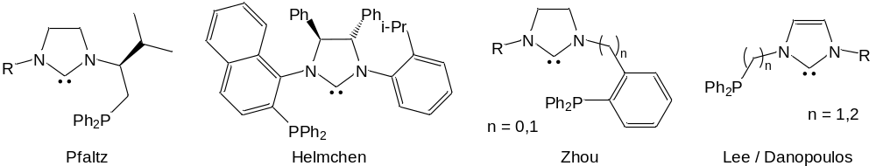
Abb. 2.24: Ausgewählte Diphenylphosphino-NHC-Hybridliganden.
Die ersten N-heterocyclischen Carbene mit Phosphaferrocensubstituenten, 33 und 34, wurden kürzlich in unserer Arbeitsgruppe^{[127, 128]} durch Deprotonierung der entsprechenden Imidazoliumsalze gewonnen und erwiesen sich in Lösung unter Stickstoff als auffallend stabil (Abb. 2.25). Während die allgemein übliche Bildung von Carbenkomplexen durch Reaktion der Imidazoliumsalze mit basischen Übergangsmetallsalzen wie Pd(OAc)₂, Hg(OAc)₂ oder Ag₂O ausblieb, war der Weg über das freie Carben 34 erfolgreich. Die Eignung der neuen Verbindungsklasse als mehrzähnige Liganden konnte durch Koordination von 34 an Molybdän demonstriert werden. Die IR-spektroskopische Untersuchung des Produktes 35 bestätigte die erwarteten elektronischen Eigenschaften der neuen Hybridliganden.
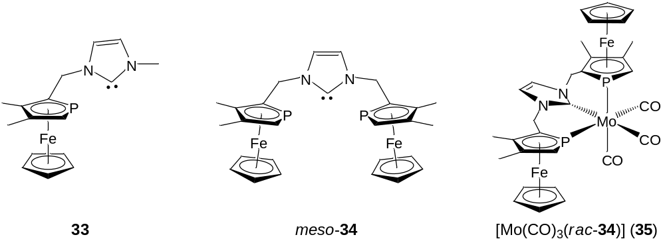
Abb. 2.25: Zu Beginn dieser Arbeit bekannte NHC mit Phosphaferrocenylsubstituenten und ein Mo-Komplex des P,C,P-Liganden.
Die Ligandenklasse der phosphaferrocenylsubstituierten NHC soll im Rahmen dieser Arbeit erweitert und hinsichtlich ihrer sterischen und elektronischen Eigenschaften untersucht werden. Die Chelatliganden sollen an verschiedene Metallfragmente koordiniert und geeignete Komplexe in der homogenen Katalyse eingesetzt werden.
Anknüpfend an die beeindruckenden Ergebnisse Tognis Phosphinoferrocen-Pyrazol-basierter P,N-Liganden (Kap. 2.6) in der asymmetrischen Katalyse^{[112]} und seiner Schlussfolgerung, dass gute Enantioselektivitäten bei Kombination eines guten σ-Donors mit einem guten π-Akzeptor beobachtet werden,^{[109]} sollen auch die verwandten P,N-Liganden 36 auf Basis von Phosphaferrocen hergestellt und in der enantioselektiven allylischen Aminierung mit Tognis P,N-Liganden verglichen werden (Abb. 2.26). Desweiteren soll ihre Koordinationschemie mit der der Phosphaferrocenylsubstituierten NHC verglichen werden.
In einem weiteren Teil der Arbeit soll eine neue Klasse von P,N,P-Chelatliganden 22 auf Basis von Phosphaferrocen und Pyridin erschlossen werden, die sich DFT-Rechnungen nach (Kap. 2.5.2) für die homogenkatalytische Synthese von Ammoniak an Ruthenium eignen könnten (Abb. 2.26).
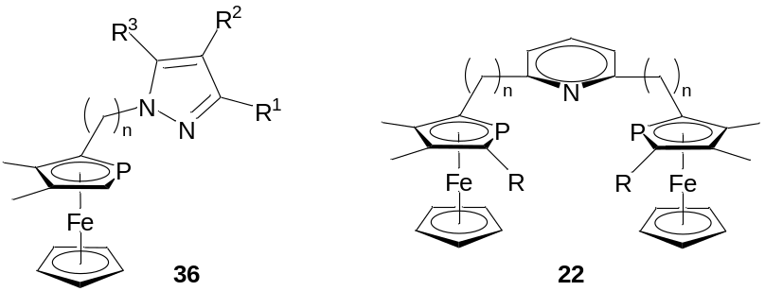
Abb. 2.26: Neue Klassen von P,N- und P,N,P-Chelatliganden.

Ergebnisse und Diskussion

Imidazolin-2-ylidene mit Phosphaferrocensubstituenten

Synthese neuer NHC-Phosphaferrocen-Hybridliganden
Die ersten Vertreter der neuen Ligandenklasse von P,C- und P,C,P-Chelatliganden, 33 und 34 (Abb. 2.25), konnten im Rahmen meiner Diplomarbeit durch Deprotonierung der Imidazoliumsalze 37 und 38 gewonnen sowie NMR-spektroskopisch und massenspektrometrisch charakterisiert werden.^{[127]} Auch konnte der dreizähnige Ligand 34 sowohl über alle drei Donorgruppen (κ³P,C,P) als auch nur über zwei Donorgruppen (κ²P,C) an Molybdän koordiniert werden. Um eine ausführlichere Analyse der Koordinationschemie der neuen Hybridliganden zu ermöglichen, sollten zunächst die Carbenvorläufer 39 und 40 mit verlängerter Alkylbrücke zwischen den Heterocyclen hergestellt und zu den Imidazolin-2-ylidenen 41 und 42 deprotoniert werden.
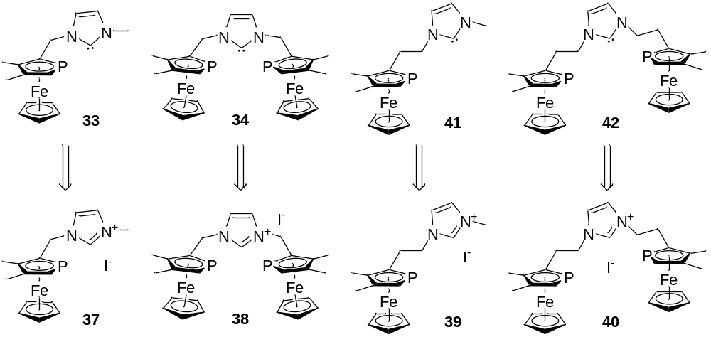
Abb. 3.1: Pfc-NHC und die entsprechenden Imidazoliumsalze als Carbenvorläufer.
Das zur Synthese von 39 und 40 notwendige Schlüsselprodukt 43 sollte durch eine S_{N}2-Reaktion von Imidazol oder Natriumimidazolid mit einem eine geeignete Abgangsgruppe tragenden Reagenz erhalten werden. Erste Versuche mit dem Alkyliodid 44 waren erfolglos geblieben.^{[127]} Alkylierung von Natriumimidazolid mit dem bekannten Mesylat 45^{[129]} in siedendem THF ergab schließlich das zu 39 und 40 führende Imidazolderivat 43 in guter Ausbeute von 87%. Eine direkte Zweifachsubstitution zu 40 blieb aus, während die nach einem S_{N}1-Mechanismus verlaufende Reaktion von Imidazol mit (3,4-Dimethylphosphaferrocen-2-yl)methylammoniumiodid 46 auch bei exakter Einhaltung der Stöchiometrie stets Anteile von 38 liefert.
Weitere Alkylierung von 43 mit Methyliodid in siedendem Acetonitril führte zum Imidazoliumsalz 39, das nach Waschen mit 2N HCl in einer Ausbeute von 73% erhalten werden konnte. Umsetzung von 43 mit einem weiteren Äquivalent 45 lieferte ein Produktgemisch, aus dem 39 (als Mesylat) nicht abgetrennt werden konnte. Die Reaktion von 43 mit dem Alkyliodid 44 verlief dagegen erfolgreich. Nach Erhitzen der Edukte in Acetonitril über Nacht und Aufarbeitung des Rohproduktes konnte 40 in einer akzeptablen Ausbeute von 67% isoliert werden. Auch Verbindung 47 mit verschieden langen Alkylgruppen zwischen den Heterocyclen ließ sich auf diese Weise in 88% Ausbeute durch Alkylierung von 43 mit 46 erhalten.
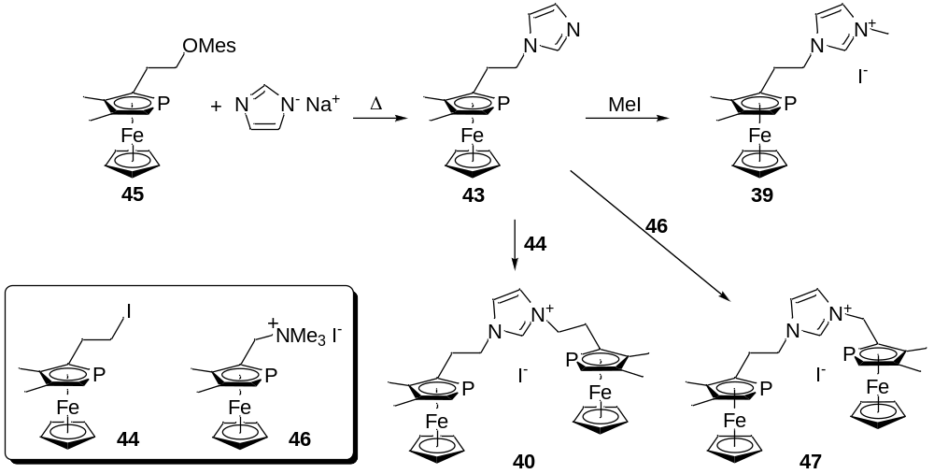
Abb. 3.2: Synthese der zu Pfc-NHC führenden Imidazoliumsalze.
Da die Synthesen aller genannten Imidazoliumsalze von racemischem 3,4-Dimethylphosphaferrocen-2-carbaldehyd 4 ausgingen, wurde 39 als Racemat isoliert. Wie zuvor 38, fiel auch die zum P,C,P-Liganden 42 führende Verbindung 40 als 1:1-Mischung von C₂-symmetrischem Racemat und meso-Verbindung an. Das ³¹P{¹H}-NMR-Spektrum von 40 zeigt daher zwei Singuletts bei –77.2 und –77.3 ppm. Das ungleich substituierte Imidazoliumiodid 47 besteht aus zwei Diastereomeren, die jeweils racemisch sind (Abb. 3.3). Im ³¹P{¹H}-NMR-Spektrum fallen die Signale für die Phosphaferrocensubstituenten mit langer Alkylbrücke bei –77.0 ppm zusammen. Der Unterschied der chemischen Verschiebungen der über eine Methylenbrücke gebundenen Substituenten beider Diastereomere reicht hingegen zur Auflösung zweier basisliniengetrennter Singuletts bei –71.9 und –72.1 ppm aus. Wie bei 37 und 38 sind die Signale der über eine Methylenbrücke gebundenen Phosphaferrocensubstituenten in 47 damit tieffeldverschoben gegenüber denen der Substituenten an einer Ethylenbrücke. Dies lässt sich durch den geringeren Abstand zum elektronenziehenden Imidazoliumring erklären.
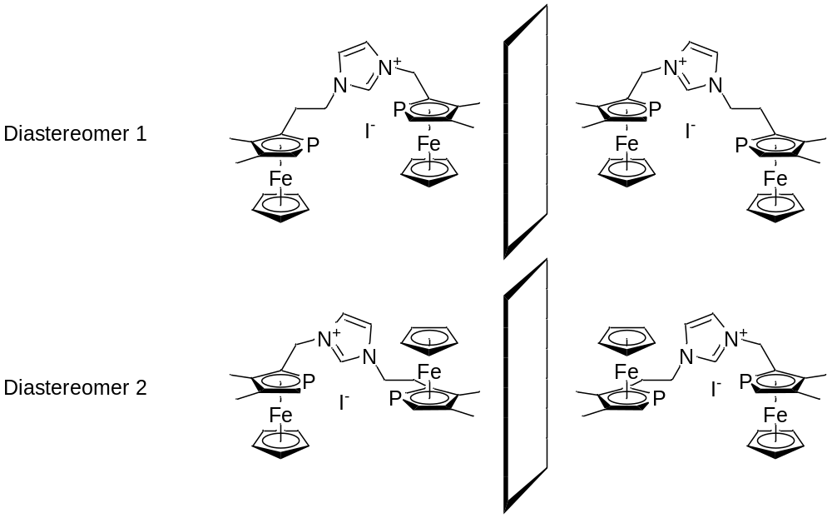
Abb. 3.3: Darstellung der beiden racemischen Diastereomere von 47.
Die Deprotonierung der Imidazoliumsalze gelang nach der schon von Arduengo beschriebenen Methode mit Natriumhydrid in THF und katalytischen Mengen DMSO,^{[44]} die auch im Fall von 33 und 34 Anwendung gefunden hatte. So wurden die Iodide 39 und 40 in 0.1 mL DMSO gelöst, mit 2.0 ml THF versetzt und durch Zugabe festen Natriumhydrids deprotoniert bis das Abklingen der Wasserstoffentwicklung die vollständige Deprotonierung anzeigte. Die 2-(3,4-Dimethylphosphaferrocen-2-yl)ethyl-substituierten Imidazolin-2-ylidene 41 und 42 erwiesen sich als weniger stabil als die Liganden 33 und 34 mit kürzerer Alkylbrücke. Dies kann auf eine verminderte sterische Abschirmung des zentralen Carbens durch die weiter entfernten Metallocensubstituenten zurückgeführt werden. Elektronische Wechselwirkungen zwischen dem NHC-Kern und den 3,4-Dimethylphosphaferrocengruppen über die Alkylbrücken hinweg können wie im Fall der verwandten Ferrocen-Verbindungen, die von Bildstein und Mitarbeitern cyclovoltammetrisch untersucht wurden, ausgeschlossen werden.^{[130]}
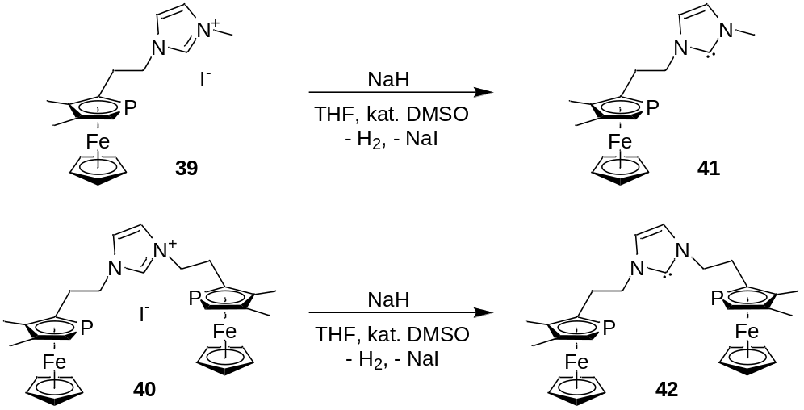
Abb. 3.4: Bildung der Pfc-NHC durch Deprotonierung der Imidazoliumsalze mit Natriumhydrid.
Trotz langsamer Zersetzung konnten die neuen NHC 41 und 42 NMR-spektroskopisch charakterisiert werden. Im ³¹P{¹H}-NMR-Spektrum weisen sie je ein Singulett bei einer im Vergleich zu den entsprechenden Imidazoliumsalzen leicht erhöhten chemischen Verschiebung von –78.1 bzw. 78.3 ppm auf. Der wichtigste Beleg für die erfolgreiche Bildung der NHC ist das Verschwinden des ¹H-Signals für das Proton an C2 der Carbenvorläufer 39 und 40 im ¹H-NMR-Spektrum.

Koordinationschemie der Pfc-NHC-Hybridliganden

Molybdän-Komplexe
Nach der gelungenen Koordination des P,C,P-Liganden 34 an Mo über zwei oder drei Donorgruppen (κ²P,C bzw. κ³P,C,P)^{[127, 128]} und ersten Untersuchungen seiner elektronischen Eigenschaften sollte anhand eines einfacheren Systems untersucht werden, welchen Einfluss die Alkylbrückenlänge und damit der Bisswinkel der Pfc-NHC-Hybridliganden auf ihre Komplexe hat. Dazu sollten die P,C-Chelatliganden 33 bzw. 41 an das gleiche Molybdänfragment koordiniert und die resultierenden Komplexe vollständig charakterisiert und miteinander verglichen werden.
Zu diesem Zweck wurde das Imidazoliumiodid 37 in DMSO/THF mit einem Überschuss Natriumhydrid deprotoniert und mit festem [Mo(CO)₆] versetzt. Die Reaktionsmischung wurde für 2 h auf 60 °C erhitzt, wobei sie sich intensiv rot färbte. Säulenchromatographische Aufarbeitung des Rohproduktes ergab den racemischen Komplex 48 in einer Ausbeute von 52%. Analoge Vorgehensweise mit dem NHC-Vorläufer 41 lieferte zu 80% Komplex 49 als gelben Feststoff.
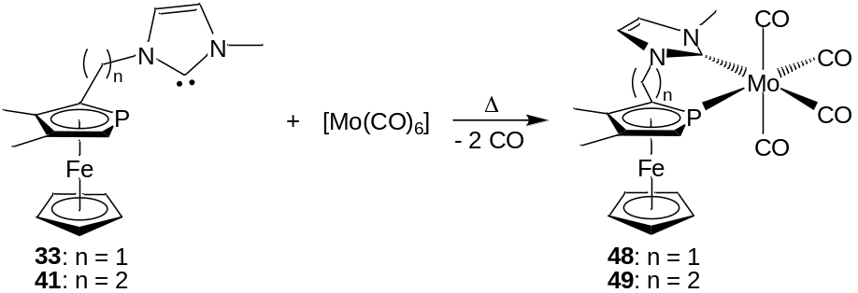
Abb. 3.5: Koordination der P,C-Chelatliganden an Molybdän.
Die zweizähnige Koordination der Liganden 33 und 41 in den Komplexen 48 und 49 konnte durch multinukleare NMR-Spektroskopie abgesichert werden. Die ¹H-NMR-Spektren zeigen in beiden Fällen die für NHC-Komplexe erwartete Hochfeldverschiebung^{[131]} der Protonen an C4 und C5 des N-Heterocyclus, während die Protonen an C2 erwartungsgemäß nicht mehr nachweisbar sind. Die ³¹P{¹H}-NMR-Spektren weisen Singuletts bei –17.8 bzw. –23.1 ppm und damit eine deutliche Tieffeldverschiebung von mehr als 50 ppm im Vergleich zu den Imidazoliumsalzen 37 und 39 auf. Dies ist für Phosphaferrocenkomplexe ebenso charakteristisch wie die im ¹H-NMR-Spektrum beobachtete Verringerung der ²J_{PH}-Kopplungskonstante von 37 auf 34 Hz.^{[31]} Im Fall des Komplexes 48 konnte auch das quaternäre Kohlenstoffatom C1 detektiert werden. Die chemische Verschiebung des Signals von 189 ppm mit einer ²J_{PC}-Kopplung von 15 Hz liegt in einem für Molybdän-NHC-Komplexe typischen Bereich^{[132]} und die Aufspaltung des Signals zu einem Dublett aufgrund einer ²J_{PC}-Kopplung zum Phosphordonor des Liganden beweist die erfolgreiche Bildung des Chelatkomplexes.
Überschichten von Chloroformlösungen der Komplexe 48 und 49 mit Hexan ergab jeweils orangefarbene Kristalle, die röntgenographisch untersucht werden konnten. Beide Verbindungen kristallisieren in der monoklinen Raumgruppe P2₁/n mit vier Äquivalenten in der Elementarzelle. Die Kristallstruktur von 48 zeigt eine verzerrt oktaedrische Umgebung um das Zentralmetall, das Teil eines sechsgliedrigen Metallacyclus mit Bootkonformation ist (Abb. 3.6). Trotz asymmetrischer Koordination der Phosphaferroceneinheit (C5-P1-Mo1 116.27(13)°; C8-P1-Mo1 153.27(14)°) bleibt der Bisswinkel des cis-gebundenen P,C-Liganden (P1-Mo1-C1 79.85(10)°) klein im Vergleich zum entsprechenden Komplex des Phosphaferrocen-Phosphan-Hybridliganden 50b (P-Mo-P 81.59(2)°).^{[129]} Dies ist mit der eingeschränkten konformativen Beweglichkeit des N-Heterocyclus gegenüber der Phosphanylgruppe in Ligand 50b zu begründen, welcher aufgrund der längeren Alkylbrücke zwischen den Donorgruppen ebenfalls die Bildung sechsgliedriger Chelatringe ermöglicht (Abb. 3.8). Die beobachtete seitliche Ablenkung des Phosphor–Metall-Vektors aus der Spiegelebene eines gedanklich unsubstituierten 3,4-Dimethylphosphaferrocens ist als Ausdruck der Ringspannung des Chelates nicht ungewöhnlich.
Der Mo–P-Abstand in 48 beträgt 2.4863(11) Å und liegt damit in der Größenordnung anderer Molybdänkomplexe mit Phosphaferrocen-basierten Chelatliganden.^{[29, 129, 133]} Der Mo–Carben-Abstand fällt mit 2.300(4) Å in das obere Ende des bekannten Spektrums solcher Bindungen, das sich von 2.229(4) bis 2.293(3) Å erstreckt.^{[134-138]} Der N-C-N-Winkel des koordinierten NHC von 102.8(3)° ist auffallend klein, werden bis auf eine Ausnahme^{[137]} doch üblicherweise Werte um 107° gefunden.
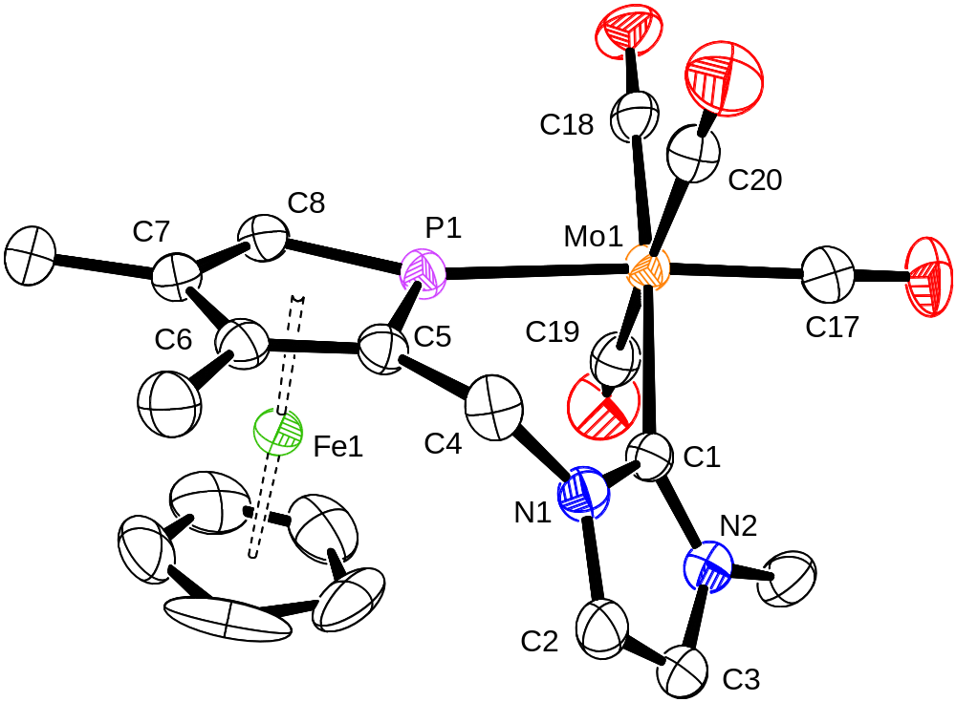
Abb. 3.6: Kristallstruktur von [Mo(CO)₄(33)] (48).

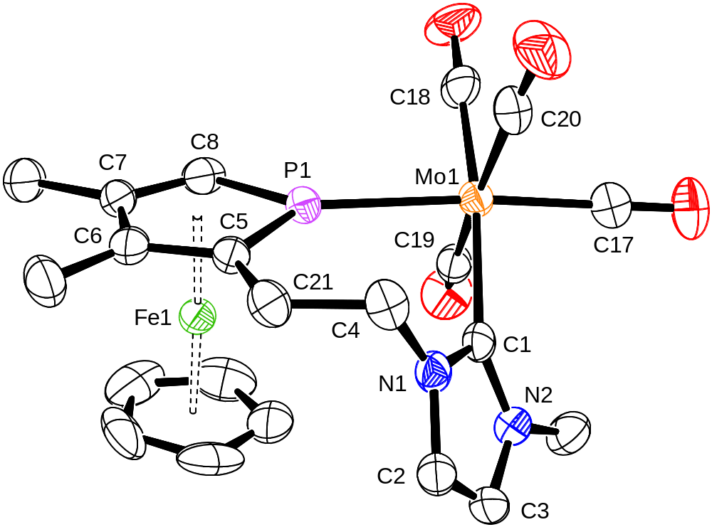
Abb. 3.7: Kristallstruktur von [Mo(CO)₄(41)] (49).
Tabelle 1: Ausgewählte Bindungslängen [Å] und -winkel [°] der Molybdänkomplexe 48 und 49.
 | 48 | 49
Mo1–C1 | 2.300(4) | 2.268(5)
Mo1–P1 | 2.4863(11) | 2.5057(13)
Mo1–C18 | 1.979(5) | 1.966(6)
Mo1–C17 | 1.988(5) | 1.968(5)
Mo1–C19 | 2.036(4) | 2.040(6)
Mo1–C20 | 2.050(4) | 2.038(6)
P1-Mo1-C1 | 79.85(10) | 82.75(11)
C5-P1-Mo1 | 116.27(13) | 132.63(14)
C8-P1-Mo1 | 153.27(14) | 137.0(2)
N1-C1-Mo1 | 129.0(3) | 128.3(3)
N2-C1-Mo1 | 128.1(3) | 129.2(4)
N1-C1-N2 | 102.8(3) | 102.0(4)
C5-P1-C8 | 90.36(19) | 90.2(2)
C18-Mo1-P1-C8 | 25.4(3) | 34.3(3)
C17-Mo1-C1-N2 | –44.7(3) | –54.9(4)
P1-Mo1-C1-N1 | –36.2(3) | –43.3(3)
Die Kristallstruktur von Komplex 49 zeigt wie erwartet eine geringere Verzerrung des Koordinationsoktaeders um Molybdän im Vergleich zu Komplex 48 (Abb. 3.7). Die um eine Methylengruppe verlängerte Alkylbrücke im P,C-Liganden 41 gestattet einen größeren Bisswinkel von 82.75° bei gleichzeitig annähernd symmetrischer Koordination der Phosphaferroceneinheit (C5-P1-Mo1 132.63(14)°; C8-P1-Mo1 137.0(2)°). Bei Pfc-NHC sind folglich siebengliedrige Chelatringe nötig, um eine spannungsfreie Geometrie zu erreichen, während im Fall der Phosphan-funktionalisierten Phosphaferrocene ein sechsgliedriger Ring ausreichend ist.^{[129]}
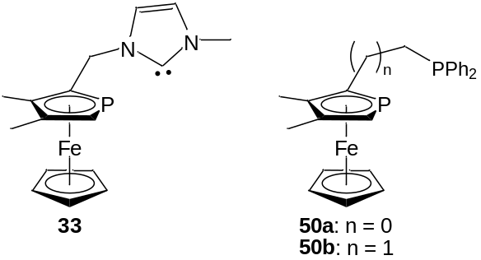
Abb. 3.8: Gegenüberstellung des Pfc-NHC-Liganden 33 mit einem P,P-Liganden.
In den übrigen Bindungslängen und Winkeln unterscheidet sich 49 nur unwesentlich von 48. Nur der N-C-N-Winkel des N-Heterocyclus ist in 49 mit 102.0(4)° noch kleiner als in 48. Bei der Betrachtung der Torsionswinkel fällt auf, dass das NHC-Fragment im gespannteren Komplex 48 etwa in der Winkelhalbierenden der es umgebenden CO-Liganden C17 und C19 liegt. Bei Verbindung 49 mit entspannter Geometrie liegt dagegen der Phospholylring des Metallocens mehr in der Winkelhalbierenden der CO-Liganden C18 und C19, während das NHC eine größere Abweichung erfährt.
Die Metall–CO-Abstände trans zu Phosphaferrocen- und NHC-Einheiten sind im Rahmen der Messungenauigkeit identisch und spiegeln damit nicht die unterschiedlichen Donor-/Akzeptoreigenschaften der beiden Donorgruppen wieder. Diese Abstände zwischen Molybdän und CO-Liganden sind jedoch kürzer als die der übrigen beiden trans zueinander stehenden Carbonylliganden. Sowohl N-heterocyclische Carbene als auch Phosphaferrocen erlauben durch einen stärkeren σ-Donor- bzw. einen schwächeren π-Akzeptorcharakter eine stärkere Rückbindung vom Zentralmetall zum trans-stehenden CO-Liganden und damit eine Verringerung der Mo–CO-Distanz.
Der Mo–CO-Abstand ist aufgrund der geringen Empfindlichkeit jedoch keine gute Sonde für eine Evaluation der elektronischen Ligandeneigenschaften. Tolmans elektronischer Parameter, ein Vergleich der Lagen der A₁-CO-Streckschwingungsbanden in Infrarotspektren von [Ni(CO)₃L], stellt eine geeignetere Methode dar.^{[62]} Auch andere Carbonylkomplexe können dazu herangezogen werden. Eine IR-spektroskopische Untersuchung von Komplex 35 (Abb. 2.25), der durch Umsetzung von 34 mit [Mo(MeCN)₃(CO)₃] gebildet wird, hatte eine Mittelung der elektronischen Eigenschaften von Pfc- und NHC-Donorgruppen demonstriert.^{[127, 128]} Dieser Befund wird durch die IR-Spektren der neuen Komplexe 48 und 49 untermauert. Auch sie zeigen eine Mittelung der zu den CO-Streckschwingungen gehörenden Wellenzahlen verglichen mit cis-Bisphosphaferrocen- oder cis-Bis-NHC-Komplexen (Tabelle 2). Auch die Ähnlichkeit der π-Akzeptorfähigkeit von Phosphaferrocen und Phosphoniten ist anhand der ersten beiden Tabelleneinträge ersichtlich.
Tabelle 2: CO-Streckschwingungsbanden von Komplexen cis-[Mo(CO)₄(L)₂] bzw. cis-[Mo(CO)₄(L-L)].
Komplex | Wellenzahlen/cm^{–1} | Literatur
cis-[Mo(CO)₄{(MeP(OMe)₂}₂] | 2031.5, 1940.5, (1940.5), 1921.0 | Braterman^{[139]}
cis-[Mo(CO)₄{(PfcCH₂O)₂SiMe₂}] | 2029, 1935, (1920), (1900) | Ganter^{[140]}
cis-[Mo(CO)₄(PPh₃)₂] | 2023, 1929, 1911, 1899 | Stelzer^{[141]}
cis-[Mo(CO)₄(33)] 48 | 2010, 1896, 1869 | diese Arbeit
cis-[Mo(CO)₄(41)] 49 | 2010, 1891, 1861 | diese Arbeit
cis-[Mo(CO)₄(NHC-NHC)] | 1994, 1872, 1841 | Herrmann^{[142]}
cis-[Mo(CO)₄(NHC)₂] | 1991, 1866, 1859, 1835 | Herrmann^{[142]}
Von Komplex [Mo(CO)₃(meso-34)] (35) konnten im Rahmen dieser Arbeit auch Kristalle gezüchtet werden, deren Röntgenstrukturanalyse die faciale Koordination des P,C,P-Liganden über alle drei Donorgruppen belegt (Abb. 3.9). Aufgrund der geringen Qualität dieser Kristalle wird an dieser Stelle allerdings auf eine Diskussion der Strukturparameter verzichtet.
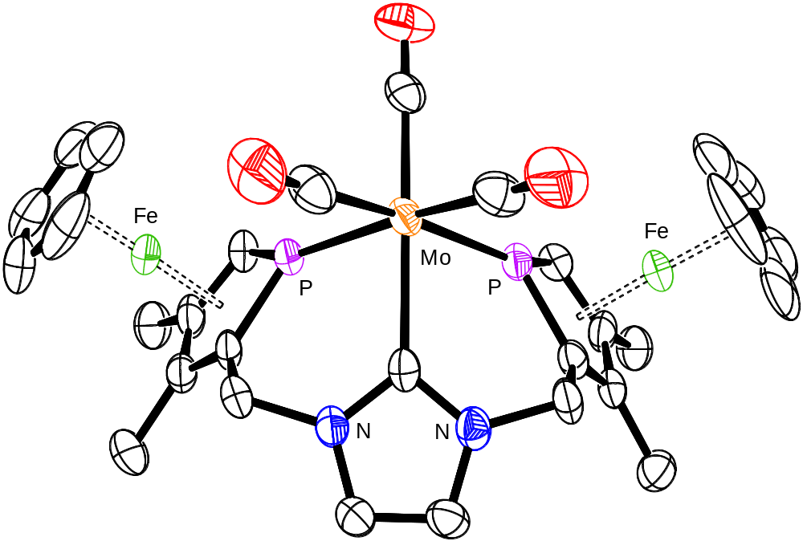
Abb. 3.9: Kristallstruktur von [Mo(CO)₃(meso-34)] (35).

Ruthenium-Komplexe
Zur weitergehenden Untersuchung der Koordinationschemie der Pfc-NHC-Hybridliganden bot sich das von Fagan entdeckte [Cp*RuCl]₄ als Metallfragment an, an das bereits einige Phosphaferrocen-basierte Chelatliganden erfolgreich koordiniert werden konnten.^{[31, 143, 144]}
Zugabe von einem Äquivalent des frisch aus dem Imidazoliumsalz 37 erzeugten Carbens 33 zu einer Suspension von [Cp*RuCl]₄ in THF führte zur sofortigen Bildung des Chelatkomplexes 51, der nach säulenchromatographischer Aufarbeitung in einer Ausbeute von 85% gewonnen werden konnte. Auch die einfachere Zugabe des festen Rutheniumkomplexes zur Suspension des Carbens ohne vorherige Abtrennung überschüssigen Natriumhydrids erwies sich als möglich.
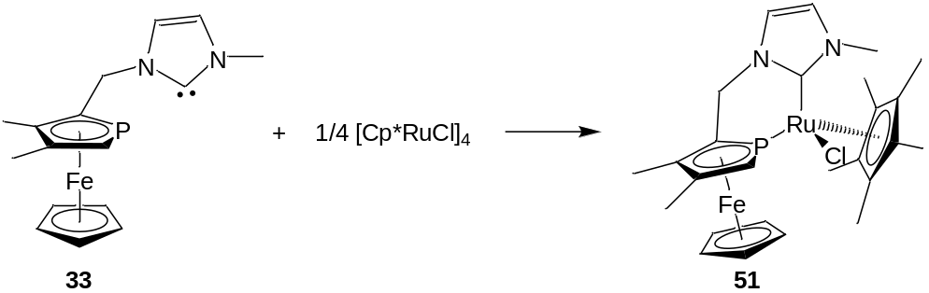
Abb. 3.10: Koordination eines P,C-Hybridliganden an Ruthenium(II).
Bei der Koordination des racemischen Liganden 33 an [Cp*RuCl]₄ werden die Rutheniumatome zu stereogenen Zentren. Daher ist theoretisch die Bildung zweier racemischer Diastereomere denkbar; die Reaktion verläuft jedoch diastereospezifisch. Das Phänomen hoher Diastereoselektivität ist aus der Koordination anderer P,N- und P,P-Chelatliganden mit Phosphaferrocendonorgruppe an [Cp*RuCl]₄ bekannt und auf die räumliche Abstoßung der beiden sterisch anspruchsvollen Fragmente CpFe und Cp* zurückzuführen.^{[31, 143, 144]}
Das ¹H-NMR-Spektrum zeigt einen einzelnen Signalsatz mit stark unterschiedlichen chemischen Verschiebungen für die Protonen an C4 und C5 von 7.18 und 8.24 ppm. Die ²J_{PH}-Kopplungskonstante beträgt 34 Hz statt der 37 Hz im Carbenvorläufer 37. Im ³¹P{¹H}-NMR-Spektrum befindet sich ein Singulett bei 15.7 ppm und damit mehr als 90 ppm tieffeldverschoben gegenüber dem Signal des freien Carbens. Das durch die Kopplung zum Phosphor bedingte Dublett für den Carbenkohlenstoff im ¹³C{¹H}-NMR-Spektrum bei 174.3 ppm mit einer ²J_{PC}-Kopplungskonstante von 27 Hz bestätigt die κ²P,C-Koordination des Liganden.
Nach Umsetzung des P,C,P-Liganden 34 mit [Cp*RuCl]₄ in THF zeigte das ³¹P{¹H}-NMR-Spektrum des Rohproduktes mehrere Signale für koordinierte und unkoordinierte Phosphaferrocengruppen in einem 1:1-Verhältnis. Es müssen also zunächst Diastereomere des neutralen Komplexes 52 mit κ²P,C-koordiniertem Chelatliganden entstanden sein. Diese Intermediate konnten allerdings nicht isoliert werden, da sie sich bei einem Wechsel des Lösungsmittels, wie er zur Durchführung einer Säulenchromatographie unvermeidlich ist, in die ionische Verbindung 53Cl umlagerten. Auch Erhitzen der THF-Lösung von 52 führte zur Bildung von 53Cl.
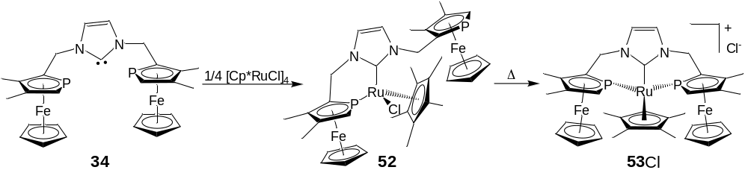
Abb. 3.11: Koordination eines P,C,P-Hybridliganden an Ruthenium(II).
Komplex 53⁺ mit meso-34 ist C_{s}-symmetrisch und weist im ³¹P{¹H}-Spektrum ein Singulett bei 10.5 ppm auf. Nur eins der beiden denkbaren Diastereomere des Komplexes 53⁺ mit meso-34, die sich in der Orientierung der CpFe-Fragmente bezüglich des Cp*-Liganden unterscheiden, wird also gebildet. Die diastereomere Verbindung 53⁺ mit Ligand rac-34 besitzt aufgrund ihrer C₁-Symmetrie zwei unterschiedliche Phosphoratome. Man beobachtet im ³¹P{¹H}-NMR-Spektrum daher zwei Dubletts mit einer ²J_{PP}-Kopplungskonstante von 52 Hz.
Durch Überschichten einer Chloroform/Dichlormethan-Lösung von 53Cl konnten rote Kristalle von [Cp*Ru(meso-34)]₂FeCl₄ ((53)₂FeCl₄) erhalten werden, die sich für eine Röntgenstrukturanalyse eigneten. Der Ursprung des Tetrachloroferrat(II)-Anions kann nicht sicher geklärt werden. Wahrscheinlich ist es durch teilweise Zersetzung des Komplexes 53Cl entstanden. Die Elementaranalyse vor Kristallisation bestätigte jedoch das Vorliegen eines Chloridanions zu Komplex 53⁺.
Komplex [Cp*Ru(meso-34)]₂FeCl₄ kristallisiert in der monoklinen Raumgruppe P2₁/n als Solvat mit einem Molekül CHCl₃ und zwei Molekülen CH₂Cl₂. Die Kristallstruktur (Abb. 3.12) zeigt eine starke Verzerrung der oktaedrischen Umgebung des Rutheniumatoms durch die kleinen Bisswinkel des Liganden von 82.5(3) und 84.0(4)°. Auch die unsymmetrische Koordination der Phosphaferrocensubstituenten (C5-P1-Ru1 116.6(4)°; C8-P1-Ru1 149.6(4)°) erlaubt dem P,C,P-Liganden meso-34 keine zur Entspannung der Koordinationsgeometrie ausreichende Vergrößerung des Bisswinkels. Um die sterische Abstoßung zu minimieren, weisen die CpFe-Fragmente in die dem Cp*-Liganden entgegengesetzte Raumrichtung. Zusätzlich sind die P–Ru-Vektoren um 18.6 bzw. 26.5° aus der Phospholylebene in Richtung des Zentralmetalls und weg von den CpFe-Fragmenten abgelenkt. Dies ist – abgesehen von verbrückenden Phosphaferrocenen (vgl. Kap. 3.2.2.4) – die größte bislang bekannte Auslenkung dieser Art.^{[31, 143]} Das NHC ist um 4.5° mehr vom Cp*-Liganden abgewandt als der Ru–Carbenkohlenstoffvektor.
Weitere Strukturparameter belegen die Spannung im Komplexkation und zeigen wie im Fall der Mo-Komplexe 48 und 49, dass sechsgliedrige Chelatringe für Pfc-NHC ungünstig sind. So sind die C-P-C-Winkel der Phospholylringe mit 86.9(6) und 88.6(7)° deutlich kleiner als die üblicherweise gefundenen Werte von über 90°.^{[143, 145, 146]} Auch der N-C-N-Winkel des NHC ist mit 98.6(10)° statt der gewöhnlichen 102 bis 104° außergewöhnlich klein.^{[147-152]} Die Ru–P-Bindungen von 2.223(4) und 2.250(4) Å liegen im unteren Bereich der für zweizähnige Phosphaferrocenliganden bekannten Werte (2.238(1)–2.2912(13) Å).^{[143, 145, 146]} Der Abstand zwischen dem Carbenkohlenstoff und Ruthenium beträgt 2.028(13) Å und ist damit deutlich kürzer als die von anderen Cp⁽*⁾Ru(NHC)-Komplexen berichteten Ru–C-Distanzen von etwa 2.10 Å.^{[147-151]} Er fügt sich allerdings in den Bereich, der von anderen Rutheniumkomplexen mit P,C,P-Liganden abgedeckt wurde.^{[152, 153]}
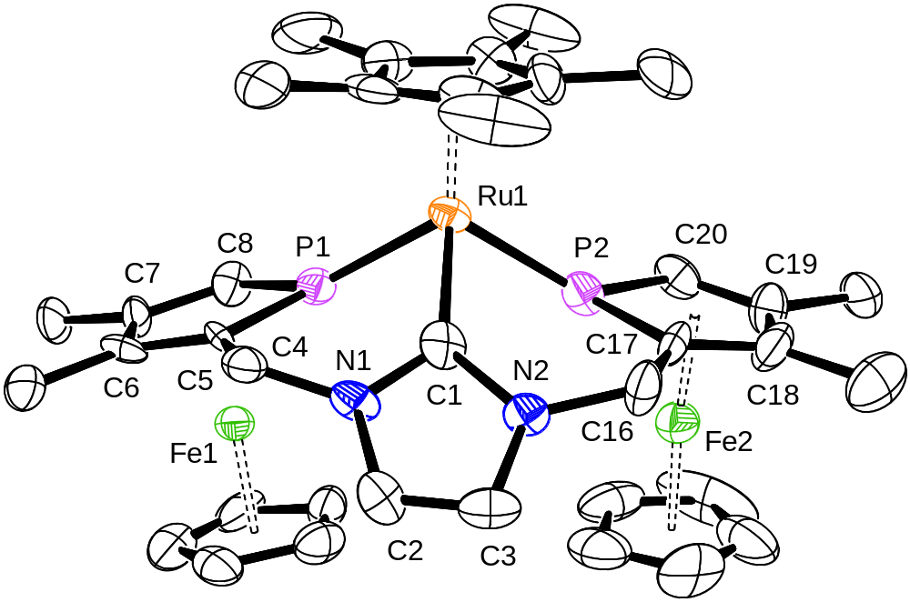
Abb. 3.12: Kristallstruktur von [Cp*Ru(meso-34)]⁺ (53⁺).

Tabelle 3: Ausgewählte Bindungslängen [Å] und -winkel [°] des Komplexkations [Cp*Ru(meso-34)]⁺.
Ru1–C1 | 2.028(13) | C7–C8 | 1.399(15)
Ru1–P1 | 2.232(4) | C8–P1 | 1.711(11)
Ru1–P2 | 2.259(4) | P1-Ru1-P2 | 105.03(14)
C1–N1 | 1.385(14) | C1-Ru1-P1 | 82.5(3)
N1–C2 | 1.345(13) | C1-Ru1-P2 | 84.0(4)
C2–C3 | 1.323(15) | N1-C1-N2 | 98.6(10)
C3–N2 | 1.369(13) | C5-P1-Ru1 | 116.6(4)
N2–C1 | 1.426(14) | C8-P1-Ru1 | 149.6(4)
P1–C5 | 1.722(11) | C5-P1-C8 | 86.9(6)
C5–C6 | 1.396(14) | C17-P2-C20 | 88.6(7)
C6–C7 | 1.400(15)

Komplexe anderer Metalle
Die Untersuchung der Molybdän- und Rutheniumkomplexe der Phosphaferrocenyl-substituierten NHC hatte vielversprechende Daten zu den elektronischen und sterischen Eigenschaften dieser Hybridliganden geliefert. Unter der Annahme, dass siebengliedrige Chelatringe stabiler sind und die unterschiedlichen σ-Donor-/π-Akzeptoreigenschaften der Donorgruppen eine wirkungsvolle elektronische Differenzierung (Kap. 2.1) zulassen sollten, wurde die Synthese katalytisch aktiver Komplexe angestrebt. Dazu wurden Komplexierungsversuche mit zahlreichen Metallfragmenten der Eisen-Platin-Gruppe unternommen.
Die Synthese von Komplexen der Pfc-NHC durch Umsetzung entsprechender Imidazoliumsalze mit Metallvorläufern, die basische Liganden tragen, erwies sich schon im Rahmen meiner Diplomarbeit als unmöglich.^{[127]} Im Fall von Pd(OAc)₂ trat gar sofortige Zersetzung und Niederschlag schwarzen Palladiums auf.
Die Koordination des P,C-Liganden 33 an ein Pd(allyl)-Fragment sollte zur Bildung des Komplexkations 54⁺ führen (Abb. 3.13). Ein solcher Pd-Komplex sollte in der asymmetrischen allylischen Substitution einsetzbar sein und anhand der gefundenen Enantioselektivität weitere Rückschlüsse auf die elektronischen Eigenschaften des Hybdridliganden 33 und die elektronische Differenzierung im Katalysatorkomplex erlauben. Der von Togni untersuchte Pd-Komplex des P,C-Liganden 32a wies aufgrund der ähnlichen elektronischen Eigenschaften von Phosphan- und NHC-Donorgruppe zwar eine sehr geringe Enantioselektivität auf (Kap. 2.6). Außerdem waren die Reaktionsraten wegen der hohen Elektronendichte am Metall geringer als bei Verwendung des isostrukturellen P,N-Liganden 16b, der eine Pyrazoldonorgruppe anstelle des stark σ-donierenden NHC trägt.^{[118]} Doch ist Phosphaferrocen ein guter π-Akzeptor, sodass die Elektronendichte am Zentralmetall im Komplex 54⁺ geringer sein sollte als in Tognis Komplex, die elektronische Differenzierung dagegen höher.
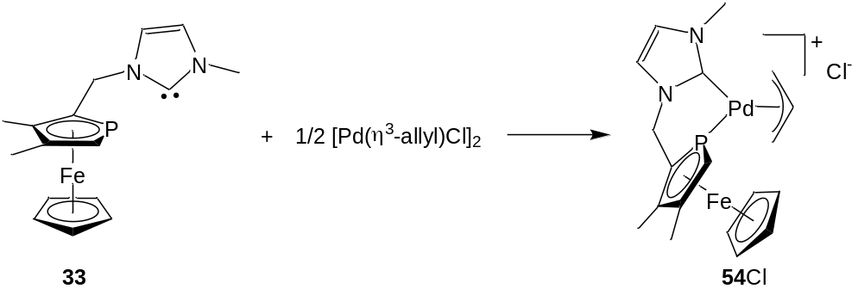
Abb. 3.13: Synthese eines Pd(allyl)-Komplexes mit Pfc-NHC-Hybridligand.
Bei Zugabe des frisch erzeugten Carbens 33 zu einer THF-Lösung von [Pd(η³-allyl)Cl]₂ entstand ein orange-brauner Feststoff. Das ³¹P{¹H}-NMR-Spektrum des Rohproduktes in der Reaktionslösung aus THF und DMSO zeigte bei Raumtemperatur im Wesentlichen zwei breite Signale bei –45.1 und –42.0 ppm und damit im erwarteten Bereich für an Pd(II) koordiniertes Phosphaferrocen.^{[31]} Es wird angenommen, dass diese Signale zu den endo- und exo-Isomeren von 54Cl gehören. Ein Massenspektrum des Rohproduktes bestätigte die Bildung des Allylkomplexes anhand des für 54⁺ erwarteten Isotopenmusters. Das ³¹P{¹H}-NMR-Spektrum zeigte außerdem ein scharfes Singulett bei –43.1 ppm und ein Paar von Dubletts bei –45.7 und –27.7 ppm mit einer ²J_{PP}-Kopplungskonstante von 543 Hz. Da das ¹H-NMR-Spektrum anhand eines Signals für ein C2-Proton Hinweise auf teilweise Reprotonierung des Carbens 33 lieferte, wurde das Rohprodukt über Kieselgel chromatographiert, wobei mit THF ein orangefarbenes Produkt eluiert werden konnte. Ein breites Signal in dessen ³¹P{¹H}-NMR-Spektrum bei –33.2 ppm, das auch bei 223 K nicht aufspaltete, könnte zu 54Cl gehören. Im Massenspektrum fand sich nach der chromatographischen Aufreinigung noch das entsprechende Isotopenmuster. Der größte Teil des Komplexes 54⁺ lässt sich im Zuge der Säulenchromatographie jedoch nicht mehr eluieren und das ³¹P{¹H}-NMR-Spektrum des orangefarbenen Eluats zeigt hauptsächlich das bereits zuvor bemerkte Singulett und das Paar von Dubletts. Diese Signale gehören nicht zu den verschiedenen Rotations- und Konformationsisomeren, die für 54⁺ denkbar wären (vgl. Kap. 3.2.2.4), sondern zum Pd-Komplex 55, der in einem weiteren Versuch und nach Säulenchromatographie über neutrales Aluminiumoxid in einer Ausbeute von 66% isoliert werden konnte.
Aus den erwähnten ³¹P{¹H}-NMR-Signalen sowie dem dazugehörigen ¹H-NMR-Spektrum wurde geschlossen, dass es sich bei Verbindung 55 um einen Bisligandkomplex handelt und dieser in Form zweier Diastereomere vorliegt. Das ¹H-NMR-Spektrum belegt die Koordination der P,C-Liganden über beide Donorgruppen anhand der Reduktion der ²J_{PH}-Kopplungskonstanten von 37 auf 32 bzw. 33 Hz sowie der typischen Hochfeldverschiebung für die Protonen an C4 und C5 der NHC.
Komplex 55 wurde auch durch Umsetzung des Liganden mit einem Pd(0)-Vorläuferkomplex erhalten. Wurde eine Lösung des Carbens 33 zu einer Suspension von [Pd₂(dba)₃·CHCl₃] oder [Pd(dba)₂] in THF gespritzt, entstand hauptsächlich schwarzer Niederschlag („palladium black“). Allerdings zeigte das ³¹P{¹H}-NMR-Spektrum der überstehenden Lösung die oben beschriebenen Signale koordinierten Phosphaferrocens. Bei der anschließenden Säulenchromatographie konnte mit THF eine gelbe Fraktion eluiert werden, die allerdings neben dem Pd-Komplex 55 auch Dibenzylidenaceton enthielt. Durch langsame Diffusion von Hexan in eine Methylenchlorid-Lösung des Rohproduktes konnte 55 in geringer Ausbeute (<5%) in Form roter Kristalle isoliert werden.
Zwar zeigt das MALDI-Massenspektrum die Existenz eines [Pd₂I(33)₂]⁺-Ions, doch erst die röntgenographische Untersuchung der Kristalle lieferte schließlich Aufschluss über die Konstitution von 55. Der Komplex kristallisiert in der triklinen Raumgruppe P–1 als Solvat mit einem Molekül CH₂Cl₂. Die Kristallstruktur (Abb. 3.14) zeigt einen homochiralen, dinuklearen Pd(I)-Komplex mit einer Metall–Metall-Bindung und zwei unsymmetrischen µ-33-κP:κC-Brücken. Durch die Atome I–Pd–Pd–I verläuft annähernd eine C₂-Achse. Beide Metallatome haben eine quadratisch-planare Umgebung, ihre Koordinationsebenen bilden einen Winkel von 69.3°. Die Koordinationsstellen trans zum jeweils anderen Metallfragment besetzen Iodidliganden. Die Vervollständigung der Koordinationssphäre erfolgt an einem Palladiumatom durch zwei NHC-Donorgruppen, die fast in einer Ebene liegen; am anderen Palladiumatom erfolgt sie durch zwei Phosphaferroceneinheiten. Die quadratisch-planare Geometrie ist im ersten Fall nahezu ideal, im zweiten findet man eine deutliche Verzerrung. Daneben fällt auf, dass die Phosphaferrocengruppen in den siebengliedrigen Dimetallachelatringen fast symmetrisch an das Zentralmetall gebunden sind, während die einkernigen Mo- und Ru-Komplexe der Liganden 33 und 34 aufgrund des kleinen Bisswinkels eine starke Ablenkung der Metall–P-Vektoren von der C₂-Achse der Phospholylringe aufwiesen.
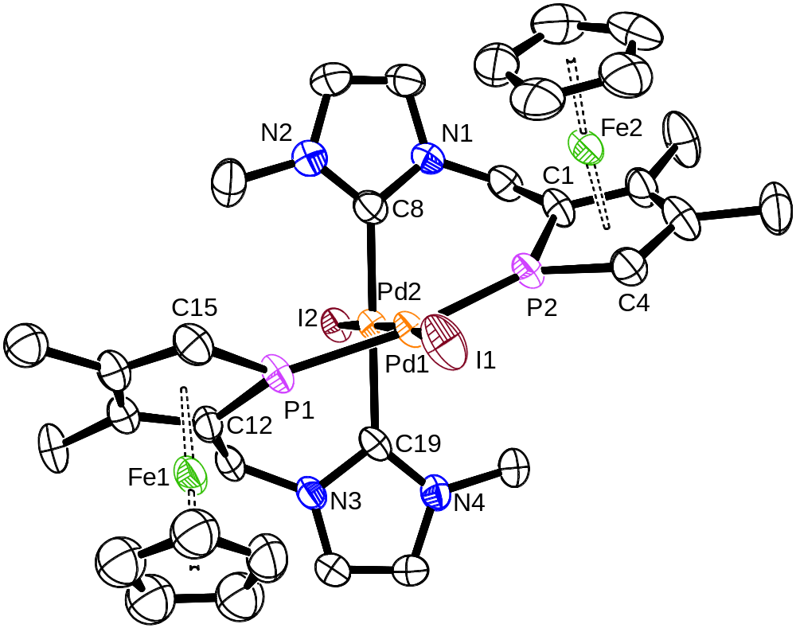
Abb. 3.14: Kristallstruktur von (Λ,R_{p},R_{p})-[Pd₂I₂(33)₂] (55).

Tabelle 4: Ausgewählte Bindungslängen [Å] und –winkel [°] von (Λ,R_{p},R_{p})-[Pd₂I₂(33)₂] (55).
Pd1–Pd2 | 2.5593(8) | C12-P1-C15 | 90.6(4)
Pd1–P1 | 2.2396(18) | P1-Pd1-Pd2 | 78.57(5)
Pd1–P2 | 2.2529(17) | P2-Pd1-Pd2 | 84.64(5)
Pd2–C8 | 2.000(8) | C8-Pd2-Pd1 | 89.6(2)
Pd2–C19 | 2.020(7) | C19-Pd2-Pd1 | 88.30(18)
Pd1–I1 | 2.6998(8) | N1-C8-Pd2-Pd1 | 96.38
Pd2–I2 | 2.6703(7) | N3-C19-Pd2-Pd1 | 95.09
N1-C8-N2 | 103.4(6) | C1-P2-Pd1-Pd2 | 30.58
N3-C19-N4 | 104.7(6) | C12-P1-Pd1-Pd2 | 27.68
C1-P2-C4 | 90.2(3)
Die Pd–Pd-Bindung ist mit 2.5593(8) Å deutlich kürzer als in 97BF₄ (Kap. 3.2.2.4, 2.7633(8) Å) und den von Mathey untersuchten dinuklearen Pd(I)-Komplexen^{[154]} mit Distanzen von 2.824(1) und 2.8442(2) Å zwischen den Metallatomen. Die Pd–P-Bindungslängen in 55 (2.2396(18) und 2.2529(17)Å) unterscheiden sich nur geringfügig von den 2.274(3) Å, die man im Pd(II)-Komplex [Pd(η³-allyl)(9b)]PF₆ vorfindet.^{[31]} Vergleichsdaten für Pd(I)–NHC-Bindungen liegen nicht vor.
Zusätzlich zur planaren Chiralität der einzelnen Chelatliganden tritt in 55 helicale Chiralität auf, deren Konfiguration sich durch Blick entlang der I–Pd–Pd–I-Achse bestimmen lässt. Für den homochiralen Komplex 55 sind zwei diastereomere Enantiomerenpaare denkbar (Abb. 3.15). Der untersuchte Kristall enthält ausschließlich das Diastereomer, das aus den beiden Enantiomeren (Λ,R_{p},R_{p})-[Pd₂I₂(33)₂] und (Δ,S_{p},S_{p})-[Pd₂I₂(33)₂] gebildet wird. Ändert man die Konfiguration beider Phosphaferroceneinheiten, so gelangt man zum anderen Diastereomer, einem Racemat aus (Λ,S_{p},S_{p})-[Pd₂I₂(33)₂] und (Δ,R_{p},R_{p})-[Pd₂I₂(33)₂]. In diesem käme es aber zu sterischen Wechselwirkungen zwischen den CpFe-Fragmenten und den NHC-Einheiten des anderen Liganden. Es wird daher nicht gebildet, wie das einzelne Singulett im ³¹P{¹H}-NMR beweist.
Der heterochirale Komplex 55 existiert nur in Form eines Enantiomerenpaares – (Λ,R_{p},S_{p})-[Pd₂I₂(33)₂] und (Δ,S_{p},R_{p})-[Pd₂I₂(33)₂]. Das theoretische Enantiomerenpaar (Λ,S_{p},R_{p})-[Pd₂I₂(33)₂]/(Δ,R_{p},S_{p})-[Pd₂I₂(33)₂] ist identisch dazu und durch Drehung um die I–Pd–Pd–I-Achse in dieses überführbar. Der heterochirale Komplex besitzt C₁-Symmetrie. Die beiden Phosphoratome sind chemisch nicht äquivalent und ergeben im ³¹P{¹H}-NMR-Spektrum zwei Dubletts. Damit ist die helicale Anordnung in 55 bei Raumtemperatur konfigurationsstabil.
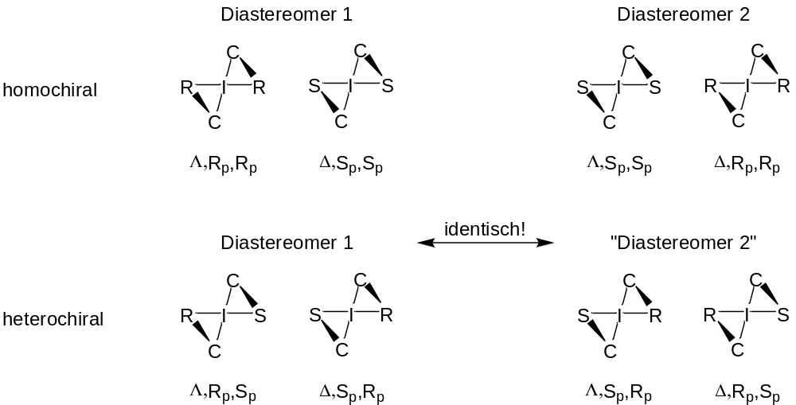
Abb. 3.15: Die diastereomeren Enantiomerenpaare von 55. R und S bezeichnen die Konfigurationen des Phosphaferrocens, C steht für eine NHC-Donorgruppe und I für die I–Pd–Pd–I-Achse.
Da der Pd(I)-Komplex 55 ausgehend von [Pd(dba)₂] nur in geringer Ausbeute entstand und diese auch unter Verwendung anderer Pd(0)-Edukte wie [Pd(nbd)(mah)] und [Pd(PPh₃)₄] nicht verbessert werden konnte, bleibt unklar, welches Oxidationsmittel das Pd(I) generiert hat. Bei der Synthese von 55 aus 33 und der Pd(II)-Quelle [Pd(η³-allyl)Cl]₂ könnte Phosphaferrocen als Reduktionsmittel dienen.^{[154]} Der Ursprung der Iodidliganden ist in beiden Fällen das NaI, welches bei der Deprotonierung des Imidazoliumiodids 37 mit NaH entstand und im Gegensatz zu überschüssigem NaH nicht abzentrifugiert werden konnte.
In Komplex 55 wird ein Pd-Atom von zwei starken σ-Donorliganden, den NHC, stabilisiert, das andere von zwei Phosphaferroceneinheiten, die als gute π-Akzeptoren dienen. Dies wirft die Frage auf, wieso NHC- und Pfc-Donorgruppen nicht trans zueinander stehen, wie man es aufgrund des trans-Einflusses erwarten würde. Die gefundene Anordnung der Liganden lässt eine sehr ungleiche Ladungsverteilung zwischen den Pd-Atomen der formalen Oxidationsstufe +I mit einem elektronenarmen und einem elektronenreichen Zentralmetall annehmen. Berechnungen zur Untersuchung der Wechselwirkungen zwischen den Zentralmetallen erscheinen daher interessant.
Die Umsetzung des Phosphaferrocen-substituierten NHC 33 mit anderen Pd(II)-Vorläuferkomplexen wie [PdCl₂(cod)] oder [PdCl₂(PPh₃)₂] führte zur Bildung dunklen Niederschlags. Es konnten keine weiteren Pd(II)-Komplexe isoliert werden.
Nach Komplexierungsversuchen von 33 mit den Platin-Vorläuferkomplexen [PtCl₂(PhCN)₂], [Pt(cod)₂] und [Pt(PPh₃)₄] in THF ließen sich NMR-spektroskopisch ebenfalls keine Komplexe nachweisen. Die Umsetzung von 33 mit [RhCl(cod)]₂ führte zu breiten Signalen im für koordinierte Phosphaferrocenderivate erwarteten Bereich des ³¹P{¹H}-NMR-Spektrums. Nach Wiederholung des Versuches unter Zugabe von AgBF₄ zur Ausfällung des Chloridliganden zeigten sich im gleichen Bereich des Spektrums zahlreiche scharfe Singuletts und Dubletts. Eine Identifizierung der Produkte und insbesondere des gewünschten Komplexes 56Cl durch Massenspektrometrie gelang indes ebenso wenig wie eine säulenchromatographische Auftrennung des Produktgemisches.
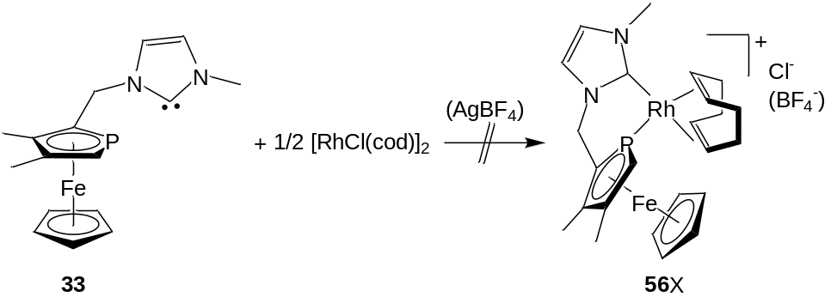
Abb. 3.16: Angestrebte Synthese eines Rh(cod)-Komplexes mit Pfc-NHC-Hybridligand.
Die Reaktion der analogen Iridiumverbindung [IrCl(cod)]₂ mit dem P,C-Liganden 33 lieferte ebenfalls ein Produktgemisch unbekannter Zusammensetzung. Auffällig ist jedoch ein Paar intensiver Dubletts im ³¹P{¹H}-NMR-Spektrum bei chemischen Verschiebungen von –59.4 und –40.4 ppm mit einer Kopplungskonstante von 30 Hz. Ein ähnliches Dublettpaar bei –60.0 und –47.0 ppm mit einer ²J_{PP}-Kopplung von 39 Hz wurde nach dem gleichen Versuch mit dem P,C-Liganden 41 detektiert. Im erstgenannten Fall zeigt das Massenspektrum (MALDI) hauptsächlich das für [Ir(cod)(33)]⁺ (57⁺) erwartete Isotopenmuster, daneben auch das für [Ir(33)₂]⁺. Die Isolierung des Produktes durch Säulenchromatographie über Aluminiumoxid gestaltete sich aufgrund der hohen Polarität schwierig. Das ¹H-NMR-Spektrum einer mit MeOH eluierten Fraktion legt jedoch trotz der Verunreinigungen nahe, dass in den gefundenen Komplexen ein P,C-Ligand κ²P,C an Iridium gebunden ist, während ein zweiter nur über die Pfc-Donorgruppe koordiniert und sein NHC-Rest wieder zum Imidazoliumkation protoniert ist. Diese vermeintliche Reprotonierung des Carbens ließ sich allerdings in zahlreichen, mit höchster Sorgfalt durchgeführten Versuchen nicht vermeiden. Die vierte Koordinationsstelle einer quadratisch-planaren Ir(I)-Verbindung könnte von einem η²-gebundenem cod-Liganden besetzt sein, der jedoch im ¹H-NMR-Spektrum nicht nachzuweisen ist. Die Existenz eines koordinierten Chloridliganden im Produktkomplex kann nicht ausgeschlossen werden, ist aber unwahrscheinlich, da sehr ähnliche Dubletts im ³¹P{¹H}-NMR beobachtet wurden, wenn der Iridium-Vorläuferkomplex vor Zugabe des Chelatliganden mit AgBF₄ enthalogeniert wurde. Folglich wird die Bildung des Komplexes 58ClX angenommen, der bei der massenspektrometrischen Untersuchung den ionischen, einzähnigen Liganden 33·HX verliert und damit das für [Ir(cod)(33)]⁺ erwartete Isotopenmuster zeigt. Ausgehend vom racemischen Liganden 33 könnte sich 58²⁺ homo- und heterochiral bilden. Offensichtlich verläuft die Komplexierung aus sterischen Gründen aber diastereospezifisch. Die gezielte Darstellung von 57I durch Reaktion des Imidazoliumsalzes 37 mit [Ir(OMe)(cod)]₂ in Ethanol verlief erfolglos.
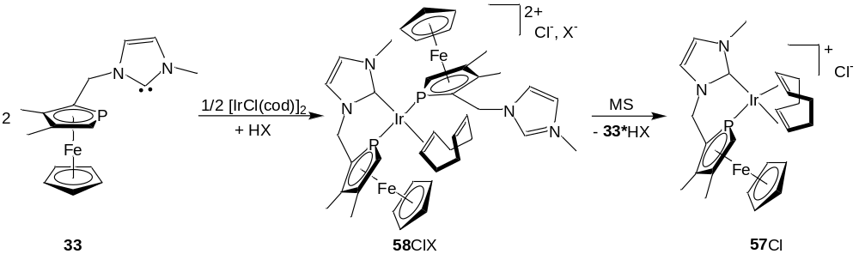
Abb. 3.17: Erklärungsversuch für die Beobachtungen aus NMR- und Massenspektren.
Möglicherweise ist der cod-Ligand in 58²⁺ aber noch über beide Doppelbindungen gebunden (η⁴). Pentakoordinierte Ir(I)-Ionen mit 3,4-Dimethylphosphaferrocen- (59) und cod-Liganden sind aus Arbeiten Matheys bekannt (60⁺, Abb. 3.18).^{[155]}
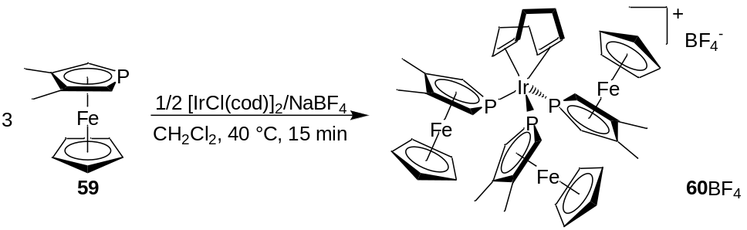
Abb. 3.18: Synthese eines pentakoordinierten Ir(I)-Komplexes nach Mathey.
Eindeutiger verlief die in THF durchgeführte Reaktion der P,C,P-Chelatliganden 34 und 42 mit [IrCl(cod)]₂. Im Falle des Liganden mit längeren Alkylbrücken, 42, wurde Komplex 62Cl in einer Ausbeute von 40% erhalten. Das FAB-Massenspektrum bestätigt die Existenz des koordinierten cod-Liganden, der im ¹H-NMR-Spektrum aufgrund der geringen Symmetrie von 62⁺ nicht sicher nachweisbar ist. 62⁺ besteht aus zwei Diastereomeren. Der Komplex mit dem racemischen Liganden 42 weist im ³¹P{¹H}-NMR-Spektrum zwei Dubletts bei –58.5 und –54.7 ppm und einer ²J_{PP}-Kopplung über das Metall von 24 Hz auf. Es kann sich daher nicht um einen quadratisch-planaren d⁸-Komplex handeln, für den man aufgrund der C₂-Symmetrie nur ein Singulett erwartet würde. Wie bei 60⁺ und möglicherweise auch 58²⁺ muss es sich daher um einen pentakoordinierten Komplex von C₁-Symmetrie handeln, in dem der cod-Ligand zwei Koordinationsstellen besetzt. Von den beiden möglichen Diastereomeren mit meso-42 wird selektiv nur eines gebildet. Es zeigt ein Singulett bei –54.0 ppm. Das ¹H-NMR-Spektrum bestätigt die κ³P,C,P-Koordination der Liganden in den diastereomeren Komplexen 62⁺ anhand der charakteristischen Verkleinerung der ²J_{PH}-Kopplungskonstanten auf 32 bzw. 33 Hz und der fehlenden Signale der Protonen an C2 der NHC-Gruppen.
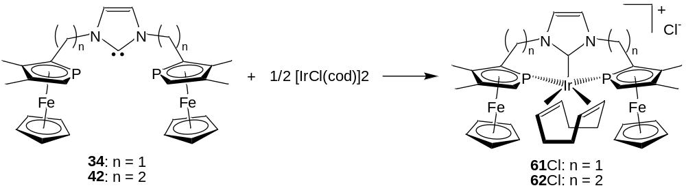
Abb. 3.19: Koordination der dreizähnigen Pfc-NHC-Hybridliganden an Ir(I).
Auch für Komplex 61Cl findet man den Molpeak des Kations im FAB-Massenspektrum. Die Verbindung mit rac-34 als Ligand zeigt im ³¹P{¹H}-NMR zwei Dubletts bei –68.3 und –56.9 ppm mit einer ²J_{PP}-Kopplungskonstante von 24.8 Hz. Komplex 61⁺ mit meso-34 entsteht in Form zweier Diastereomere, die sich in der Orientierung der CpFe-Fragmente bezüglich des cod-Liganden unterscheiden. Diesen Diastereomeren werden im ³¹P{¹H}-NMR Singuletts bei –69.7 und –53.7 ppm zugeordnet. Das ¹H-NMR zeigt im NHC-Bereich zwei Singuletts für den Komplex mit racemischen Liganden und zwei Singuletts, die zu den Diastereomeren mit meso-34 gehören. Es werden keinerlei Protonen an C2 der NHC beobachtet.
Nachdem sich gezeigt hatte, dass Pfc-NHC-Hybridliganden an Ir(I) zu koordinieren vermögen, sollten auch Ir(III)-Komplexe untersucht werden. Bei Umsetzung des P,C,P-Liganden 34 mit [Cp*IrCl₂]₂ in THF wurde die Bildung von Komplex 64²⁺ erwartet, der strukturell der Rutheniumverbindung 53⁺ (Abb. 3.11) ähneln sollte. Wie im Falle des Rutheniums zeigte das ³¹P{¹H}-NMR-Spektrum nach Vereinigung von Carben und Iridiumvorläufer zahlreiche Signale für koordiniertes und unkoordiniertes Phosphaferrocen der möglichen Diastereomere von 63⁺ im Verhältnis 1:1. Es wurde angenommen, dass der intermediäre Komplex 63⁺ thermisch in 64²⁺ überführt werden könnte. Nach einstündigem Refluxieren der Reaktionslösung hatte sich das Integralverhältnis für koordiniertes bzw. unkoordiniertes Phosphaferrocen tatsächlich auf etwa 10:4 verändert. Allerdings war nicht das von 53⁺ bekannte Signalmuster, sondern ein komplexes Produktgemisch zu erkennen. Das Massenspektrum des Produktes zeigt das Fragment [Cp*Ir(34)]⁺, das sich nur durch Reduktion von Ir(III) erklären lässt. Die Substitution des Chloridliganden durch eine neutrale Donorgruppe ist im kationischen Intermediat 63⁺ erwartungsgemäß nicht so einfach möglich wie im neutralen Rutheniumkomplex 52. Die Synthese und Isolierung von 64Cl₂ wurde daher nicht weiter verfolgt.
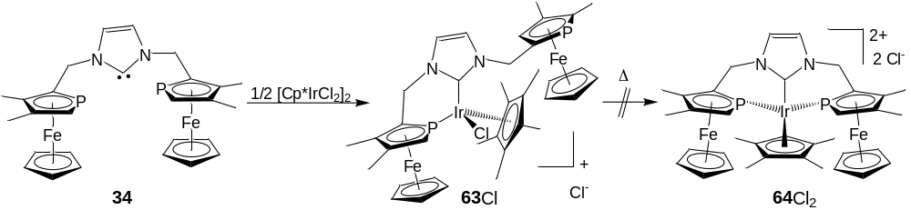 Abb. 3.20: Versuchte κ³P,C,P-Koordination eines Pfc-NHC-Hybridliganden an ein Cp*Ir-Fragment.
Auch die Umsetzung des frisch erzeugten Carbens 33 mit [Cp*IrCl₂]₂ lieferte nicht den erwarteten Komplex 65Cl. Es wurde stets eine Protonierung des NHC und eine einzähnige Koordination des Chelatliganden über die Phosphordonorgruppe gefunden. Komplex 66I wurde bei Durchführung der Reaktion mit einem Überschuss NaI selektiv als Diiodokomplex erhalten. Ohne diesen Überschuss entstand durch aus der Deprotonierung des Imidazoliumsalzes 37 stammendes NaI neben dem Dichloro- Komplex auch die gemischte Halogenoverbindung.
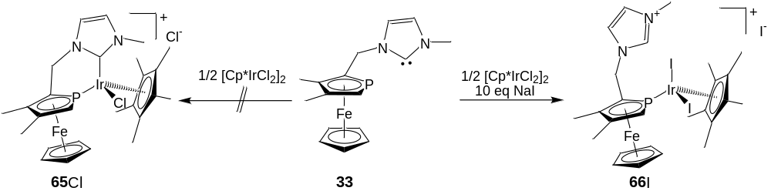
Abb. 3.21: Reaktion des Pfc-NHC-Hybridliganden 33 mit [Cp*IrCl₂]₂.
Das Imidazoliumsalz 37 konnte mit [Cp*IrCl₂]₂ und einem Überschuss an NaI ebenfalls zu 66I umgesetzt werden. Das nach wässriger Aufarbeitung aufgenommene ¹H-NMR-Spektrum ist identisch mit jenem aus der Reaktion des Carbens mit dem Iridiumvorläuferkomplex.

Pfc-NHC in der homogenen Katalyse: Suzuki-Kreuzkupplung
Zweizähnige Phosphan-NHC-Hybridliganden haben sich unlängst als hocheffektive Liganden für Katalysatoren in der Suzuki-Kreuzkupplung erwiesen. Die Arbeitsgruppe um Zhou testete den aus 67·HCl, [Pd(η³-allyl)Cl]₂ und einer Base in situ gebildeten Katalysator mit Erfolg in der Kupplung verschieden substituierter Arylbromide und aktivierter Arylchloride mit Phenylboronsäure.^{[156]} Lee nutzte einen zuvor isolierten Nickel(II)-Bischelatkomplex des Liganden 68.^{[126]} Dieser Katalysator zeigte sich anderen Nickel-NHC-Komplexen weit überlegen und ließ auch die Umsetzung unreaktiver Arylchloride zu.
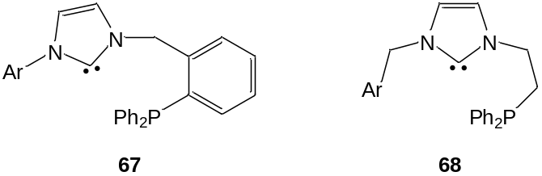
Abb. 3.22: In der Suzuki-Kreuzkupplung eingesetzte Phosphan-substituierte Imidazolin-2-ylidene.
Shi und Mitarbeiter haben mit 32 Phosphinoferrocen-NHC-basierte P,C-Chelatliganden eingesetzt, die strukturell mit dem in dieser Arbeit untersuchten Pfc-NHC-Hybridliganden 33 verwandt sind (vgl. Kap. 2.6 und 2.7).^{[157]} Die in situ aus 32·HI und Pd(OAc)₂ erzeugten Katalysatoren führten zu deutlich höheren Reaktionsraten und Ausbeuten in der Kupplung von p-Bromtoluol mit Phenylboronsäure als die einzähnigen NHC-Liganden 69. Auch die Stabilität des Katalysators erhöhte sich mit dem Chelatliganden deutlich. Zahlreiche aktivierte, desaktivierte und sterisch gehinderte Arylbromide und auch aktivierte Arylchloride konnten mit Phenylboronsäure gekuppelt werden. TONs von bis zu 20.000 und TOFs von bis zu 10.000 h^{–1} wurden erreicht.
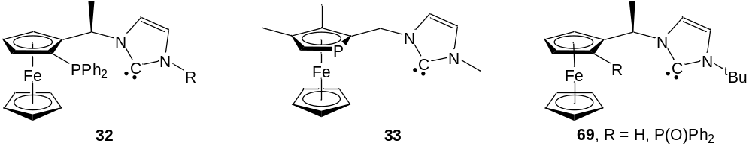
Abb. 3.23: Vergleich ähnlicher, in der Suzuki-Kreuzkupplung eingesetzter Metallocen-NHC-Liganden.
Motiviert von diesen Ergebnissen wurde der aus [Pd(dba)₂] und Ligand 33 entstandene dinukleare Pd-Komplex 55 ebenfalls in der Suzuki-Kreuzkupplung getestet. Als Substrate wurden p-Bromacetophenon und Phenylboronsäure gewählt. Dieses System findet häufig Verwendung, da die Acetylgruppe das Arylbromid elektronenarm und damit besser zugänglich für eine oxidative Addition an ein Metallzentrum macht.
In einem Schlenkkolben wurden ein Äquivalent p-Bromacetophenon, anderthalb Äquivalente Phenylboronsäure und zwei Äquivalente Kaliumcarbonat eingewogen, sekuriert und in Toluol suspendiert. Daraufhin wurden 0.01 mol-% des Katalysators 55 in kristalliner Form zugegeben und die Suspension für vier Stunden unter Rückfluss erhitzt. Während der Reaktion wurden nach zwei, drei und vier Stunden Proben entnommen, um den Fortschritt durch Integration der ¹H-NMR-Signale der Methylgruppen von Edukt und Produkt zu verfolgen. Es wurden dabei Umsätze von 88, 92 und 97% gefunden. Nach wässriger Aufarbeitung und säulenchromatographischer Reinigung des Rohproduktes konnte p-Phenylacetophenon in einer Ausbeute von über 95% isoliert werden.^{[158]}
Abb. 3.24: Suzuki-Kreuzkupplung von p-Bromacetophenon und Phenylboronsäure.
Die mit dem Katalysator erzielte TON liegt damit nach vier Stunden bei etwa 9500 und die TOF innerhalb der ersten beiden Stunden bei etwa 4400 h^{–1}. Es muss aber berücksichtigt werden, dass 55 dinuklear und die TON pro Metallatom daher nur halb so groß ist. Die erreichten Ergebnisse liegen in der Größenordnung der von Shi und Zhou eingesetzten Pd-Katalysatoren mit Phosphan-substituierten NHC (Tabelle 5), können allerdings bei weitem nicht an die Effizienz anderer Katalysatorsysteme heranreichen. In diesem Kontext erwähnenswert ist vor allem die hohe Aktivität des von Mathey verwendeten Pd-Octaethyldiphosphaferrocen-Systems. Aufgrund der geringen Ausbeuten bei der Synthese des Komplexes 55 konnten die Reaktionsbedingungen nicht weiter optimiert werden.

Tabelle 5: Vergleichsdaten für die Suzuki-Kupplung von p-Bromacetophenon und Phenylboronsäure.

Katalysator | Literatur | Metall | Zeit | Umsatz | TON | TOF
PR₃/Pd(OAc)₂ | Buchwald^{[159]} | 1*10^{–6}% | 24 h | 91% | 9.1*10⁷ | 3.8*10⁶
[PdCl(P,C,P)] | Frech^{[160]} | 0.001% | 4 min | 100% | 1.5*10⁶ | 1.0*10⁵
[Pd(OEPfc)₂] | Mathey^{[36]} | 1*10^{–4}% | 1 h | 77% | 7.7*10⁵ | 7.7*10⁵
32·HI/Pd(OAc)₂ | Shi^{[157]} | 0.005% | 2 h | > 99% | 20000 | 10000
[Pd₂I₂(33)₂] (55) | diese Arbeit | 0.02% | 2 h | 88% | 4400 | 2200
67/[Pd(η³-allyl)Cl]₂ | Zhou^{[156]} | 0.1% | 6 h | 100% | 1000 | 167
[Ni(68)₂]Cl₂ | Lee^{[126]} | 3% | 3 h | 100% | 33 | 11

Pyrazol- und Imidazol-substituierte Phosphaferrocene
In einer vergleichenden Studie konnte Togni nachweisen, dass die Phosphinoferrocen-Pyrazol-basierten P,N-Liganden 16 den isostrukturellen Phosphinoferrocen-NHC-basierten P,C-Liganden 32 in der enantioselektiven allylischen Substitution deutlich überlegen sind (Kap. 2.6, Abb. 2.23).^{[118]} Komplexe der P,N-Liganden überzeugten durch höhere Reaktionsraten und eine exzellente Enantioselektivität, während die P,C-Liganden eine hohe Elektronendichte und geringe elektronische Differenzierung an Metall und Allylligand induzierten und damit niedrige Reaktionsraten und Enantioselektivitäten der entsprechenden Pd-Komplexe bewirkten.
Ein derart unterschiedlicher Eignungsgrad für die asymmetrische Katalyse wurde bei den Phosphaferrocen-basierten P,C- und P,N-Chelatliganden wie 33 und 36a nicht erwartet, da sich Phosphaferrocen als π-Akzeptor im Gegensatz zu einem Phosphan elektronisch sowohl von Pyrazoldonorgruppen als auch von NHC hinreichend unterscheidet. Für die Kombination von Phosphaferrocen als gutem π-Akzeptor und NHC als starkem σ-Donor wurde sogar eine höhere elektronische Differenzierung in Pd-Komplexen angenommen als für Phosphaferrocen-Pyrazol-Hybridliganden. Allerdings konnte der Pd(η³-allyl)-Komplex von 33, 54⁺, nicht vollständig charakterisiert werden (Kap. 3.1.2.3), sodass eine experimentelle Überprüfung dieser These anhand der in der allylischen Substitution erzielten Enantioselektivität oder anhand von ¹³C{¹H}-NMR-Verschiebungen der terminalen Allylkohlenstoffatome nicht erfolgen konnte. Im zweiten Teil dieser Arbeit sollten die entsprechenden P,N-Liganden von Typ 36 synthetisiert und nach der Untersuchung ihrer Koordinationschemie in der enantioselektiven Katalyse getestet werden. Die Substitution der Phosphinoferrocengruppe durch eine Phosphaferrocengruppe ließ ein hohes Maß an elektronischer Differenzierung annehmen. Schon Togni hatte in der Rh-katalysierten Hydroborierung besonders „hohe Enantioselektivitäten erhalten, wenn der N-Ligand ein guter σ-Donor und der P-Ligand ein guter π-Acceptor ist.“^{[109]}
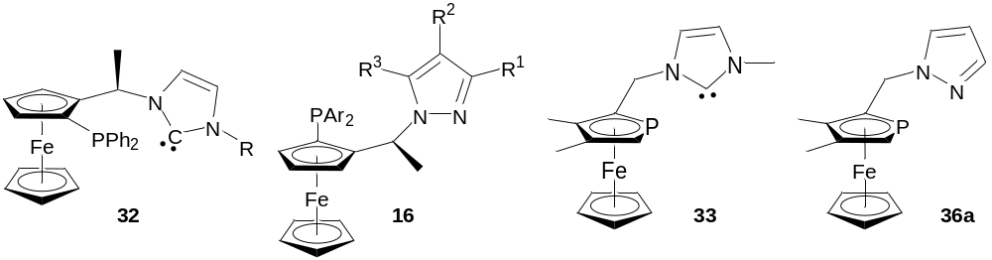
Abb. 3.25: Gegenüberstellung NHC- und Pyrazol-substituierter Phosphino- und Phosphaferrocene.

Synthese der P,N-Liganden
Der modulare Aufbau der neuen Chelatliganden durch Umsetzung eines geeigneten Phosphaferrocenderivates mit verschiedenen Pyrazolen eröffnet den Weg zu einer ganzen Ligandenfamilie. Der einfachste Vertreter der neuen Klasse von P,N-Liganden auf Basis von Phosphaferrocen und Pyrazol ist das unsubstituierte Derivat 36a. Erhitzen einer Lösung von Trimethylammoniumiodid 46 und zehn Äquivalenten Pyrazol in Eisessig über einen Zeitraum von 24 h lieferte 36a in guter Ausbeute von 86% nach wässriger Aufarbeitung. Die Synthese von 46 wurde derweil so optimiert, dass die Verbindung durch reduktive Aminierung^{[143]} von 3,4-Dimethylphosphaferrocen-2-carbaldehyd 4 und Methylierung des nicht weiter aufgereinigten Dimethylamins in CH₂Cl₂/Diethylether innerhalb eines Tages im 10-Gramm-Maßstab hergestellt werden konnte. Auch 36c mit 3,5-Dimethylpyrazolylgruppe erwies sich durch Erhitzen einer Acetonitril-Lösung von 46 mit zehn Äquivalenten 3,5-Dimethylpyrazol unter Rückfluss als leicht zugänglich. Nach Entfernen des Lösungsmittels wurde das Rohprodukt säulenchromatographisch von den Edukten getrennt und in einer Ausbeute von 65% isoliert. Der P,N-Ligand 36b mit verlängerter Alkylbrücke zwischen den Heterocyclen wurde durch thermische Umsetzung des Mesylats 45 mit Natriumimidazolid in THF gewonnen. Diese S_{N}2-Reaktion verläuft mit einer exzellenten Ausbeute von 95% und rechtfertigt damit die aufwendige Synthese des Mesylats 45 über vier Stufen ausgehend von 3,4-Dimethylphosphaferrrocen-2-carbaldehyd 4.^{[129]}
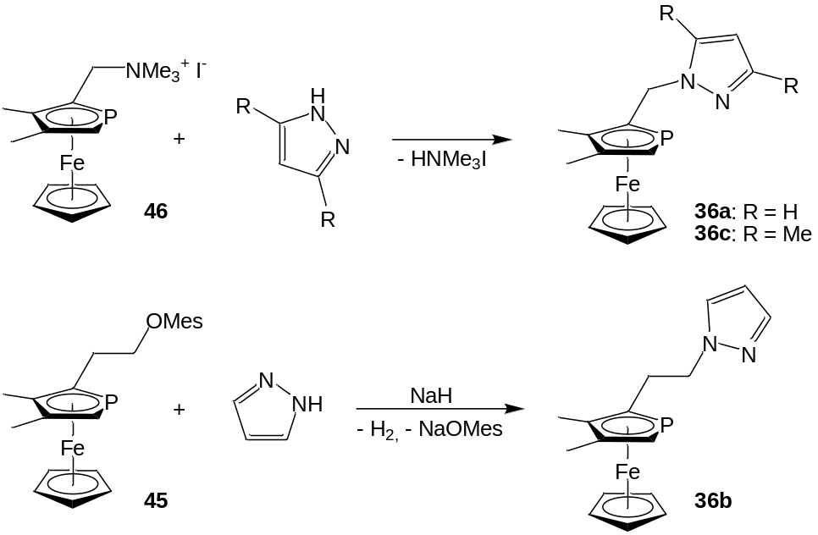
Abb. 3.26: Synthese der 1-Phosphaferrocen-2-yl(m)ethyl-substituierten Pyrazolderivate.
P,N-Liganden vom Typ 36 sind Neutralliganden. Um zu anionischen Hybridliganden zu gelangen, musste ein Weg zu Pyrazolderivaten gefunden werden, die ihren Phosphaferrocen-2-yl(methyl)substituenten an C3 statt N1 tragen. Es wurde angenommen, dass solche Verbindungen zu den entsprechenden Pyrazoliden deprotoniert und als anionische Chelatliganden an Metalle koordiniert werden können (vgl. Abb. 3.30 und Abb. 3.31).^{[161, 162]} Eine allgemeine Route von Aldehyden zu 3(5)-substituierten Pyrazolverbindungen wurde von Santagostino und Mitarbeitern entwickelt.^{[163]} Demnach reagieren Aldehyde RCHO mit dem Phosphonat 70 nach dessen zweifacher Deprotonierung in einer Horner-Emmons-Reaktion zu α,β-ungesättigten Tosylhydrazonen vom Typ 71 (Abb. 3.27), deren Ringschluss danach thermisch eingeleitet wird. Nach dieser Vorschrift wurden 3,4-Dimethylphosphaferrocen-2-carbaldehyd 4 und der Acetaldehyd 72 in 100 bzw. 60% Ausbeute zu den 3-substituierten Pyrazolderivaten 73a und 73b umgesetzt. Solche in 1,2-Position unsubstituierten Pyrazole mit Substituent an C3 stehen in Lösung im Gleichgewicht mit dem an C5 substituierten Tautomer, wobei das 3-substituierte Isomer vorherrscht.^{[164]}
Für den Liganden 73a ist unter Berücksichtigung der Ergebnisse aus Kap. 3.1.2.1 ein sehr kleiner Bisswinkel zu erwarten. Phosphaferrocen-basierte Chelatliganden mit vergleichbarer Geometrie sind aber durchaus bekannt. Zu nennen sind beispielsweise Matheys 2-(2’-Pyridyl)-3,4-dimethylphosphaferrocen^{[165]} 74 und der von Fu untersuchte Pfc-Oxazolin-Ligand 8,^{[32]} der seine Eignung für die enantioselektive Katalyse eindrucksvoll unter Beweis gestellt hat (Kap. 2.2).
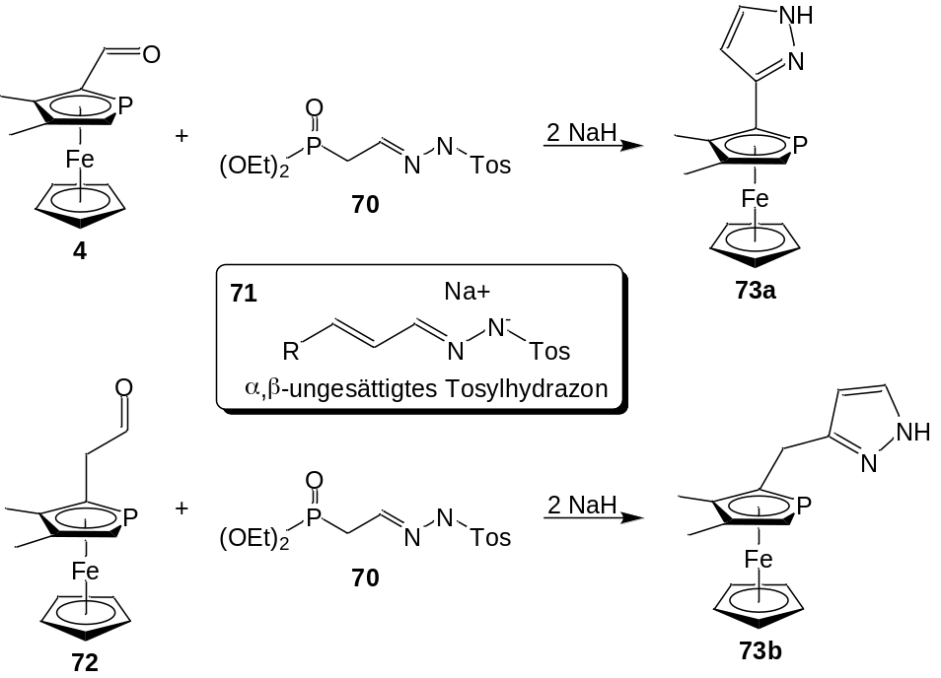
Abb. 3.27: Synthese von 3(5)-Phosphaferrocen-2-yl(methyl)substituierten Pyrazolen.
In die Untersuchung verschiedener Phosphaferrocenderivate mit N-heterocyclischen Donorgruppen sollten neben den Pyrazol-substituierten Phosphaferrocenen auch Imidazol-basierte Verbindungen einbezogen werden. Ein Vergleich dieser Ligandenklassen in der asymmetrischen Katalyse erschien interessant, da Pyrazol-, Imidazol- und auch NHC-substituierte Phosphaferrocene mit gleicher Brückenlänge sich sterisch – abgesehen von evtl. vorhandenen Substituenten des Heterocyclus – nicht merklich unterscheiden. Unterschiedliche Stereoselektivitäten ihrer Komplexe müssen damit auf elektronische Effekte zurückzuführen sein.
Zunächst wurde das Imidazolderivat 77 ohne N-Substituenten synthetisiert. Dazu wurde Imidazol am Stickstoff durch eine N,N-Dimethylamidosulfongruppe geschützt,^{[166]} bei –78 °C in THF mit ^{n}Buli an C2 lithiiert und anschließend an den Aldehyd 4 addiert. Nach wässriger Aufarbeitung wurde der Alkohol 75 in einer Ausbeute von 80% isoliert. Von den beiden möglichen Diastereomeren des Alkohols 75 wurde wenig überraschend^{[167]} selektiv nur eins gebildet. Es zeigt im ³¹P{¹H}-NMR-Spektrum ein Singulett bei –82.6 ppm und damit im typischen Bereich für Phosphaferrocen-2-ylmethylalkohole. Mit NaBH₄ in Trifluoressigsäure konnte 75 dann in 95%iger Ausbeute zu 76 reduziert werden, bevor die Schutzgruppe in 2N HCl/EtOH quantitativ abgespalten wurde. Die Gesamtausbeute von 77 über drei Stufen betrug damit 76%.
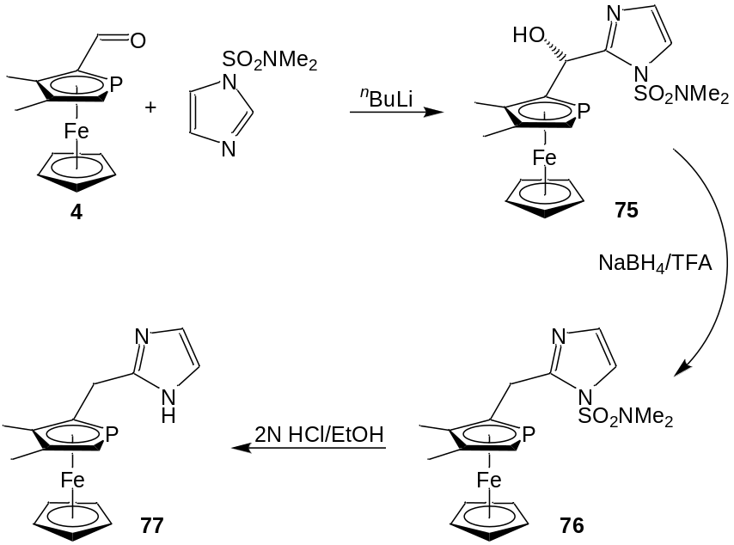
Abb. 3.28: Synthese des an 2-Position substituierten Pfc-Imidazol-Hybridliganden.
Auch die am Stickstoff methylierten Imidazolderivate 79 konnten durch Addition lithiierter Imidazolderivate an 3,4-Dimethylphosphaferrocen-2-carbaldehyd 4 gewonnen werden. Über vergleichbare P,N-Liganden mit 1-Methylimidazol- und Phosphandonorgruppe wurde bislang nur von Nishikawa berichtet.^{[168]}
Lithiierung von 1-Methylimidazol mit ^{n}BuLi erfolgte dabei an C2, sodass zuerst der Alkohol 78a erhalten wurde. Wie bei 75 verlief die Addition dabei diastereoselektiv. Die Lithiierung von 1,2-Dimethylimidazol erfolgte an der C2-Methylgruppe und führte zum Alkohol 78b als 5:1-Gemisch der beiden denkbaren Diastereomere. Die Alkohole 78a und 78b konnten mit NaBH₄ in Trifluoressigsäure zu den entsprechenden methylenverbrückten P,N-Liganden 79 reduziert werden. Die Gesamtausbeuten über beide Stufen ausgehend von 3,4-Dimethylphosphaferrocen-2-carbaldehyd 4 betrugen 44 bzw. 69%.
Bei der Reduktion des Alkohols 78b mit NaBH₄ und Trifluoressigsäure entstand als Nebenprodukt auch die ungesättigte Verbindung 80 als Mischung ihrer E- und Z-Diastereomere. 80 konnte säulenchromatographisch von 79b getrennt werden.
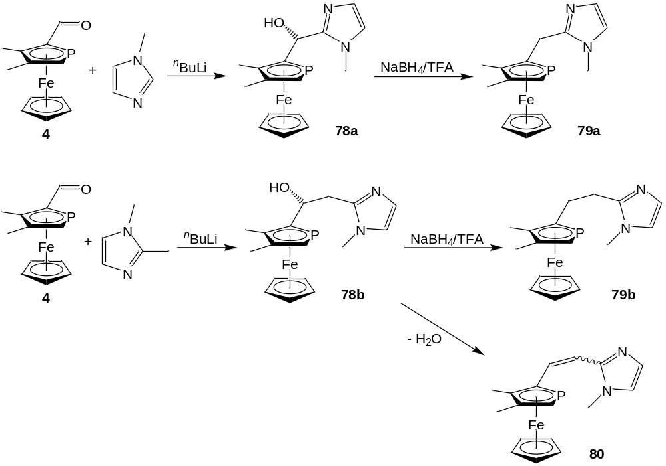
Abb. 3.29: Synthese der 2-Phosphaferrocen-2-yl(m)ethyl-substituierten 1-Methylimidazolderivate.
Da die Vilsmeier-Haack-Formylierung von 3,4-Dimethylphosphaferrocen 59 3,4-Dimethylphosphaferrocen-2-carbaldehyd 4 als Enantiomerenpaar entstehen lässt, sind alle in diesem Kapitel genannten Liganden als Racemate erhalten und als solche in den nachfolgend beschriebenen Koordinationsversuchen (Kap. 3.2.2) eingesetzt worden. Für die Verwendung in der asymmetrischen Katalyse (Kap. 3.2.3) wurde der Aldehyd als Ausgangsstoff aller Synthesen jedoch einer in unserer Gruppe entwickelten Racematspaltung unterzogen. Rühren des Aldehyds 4 mit 1,2-(R,R)-trans-Bis(N-methylamino)cyclohexan führte nach dieser Vorschrift quantitativ zu zwei diastereomeren Aminalen, die säulenchromatographisch getrennt und dann mit 2N HCl wieder zu den beiden Enantiomeren des Aldehyds 4 gespalten werden konnten.^{[18]} Ausgehend von enantiomerenreinem Aldehyd 4 wurden die Liganden 36a-c sowie 79a und b ebenfalls enantiomerenrein hergestellt.

Koordinationschemie der P,N-Liganden
Während 36a-c sowie 79a und b nur als Neutralliganden an Metallfragmente koordinieren können (Abb. 3.30a), sollten die P,N-Liganden 73 und 77 nach Deprotonierung des Pyrazolrestes auch als anionische Chelat-Liganden fungieren können (Abb. 3.30b).
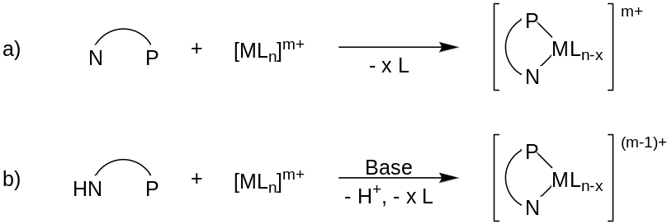
Abb. 3.30: Allgemeinschema zur Koordination neutraler (a) und anionischer P,N-Liganden (b).
Die Koordination eines anionischen Phosphan-Pyrazol-basierten P,N,N,N-Liganden an [Ir(cod)₂]BF₄ ist bekannt (Abb. 3.31). Der neutrale Produktkomplex 82 konnte von Akita vollständig charakterisiert und mit weiteren Metallfragmenten zu zweikernigen Komplexen umgesetzt werden.^{[161, 162]}
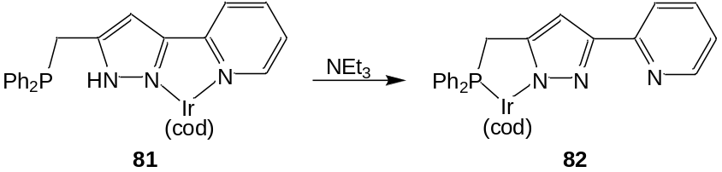
Abb. 3.31: Darstellung eines Iridiumkomplexes mit deprotoniertem Phosphan-Pyrazol-Hybridliganden.
In zahlreichen Vorabversuchen erwies sich die Koordinationschemie der Liganden 73 und 77 jedoch als problematisch. Der Einfluss des pH-Wertes auf die Identität der Liganden und daraus resultierende Unsicherheiten in der eindeutigen Identifizierung ihrer Komplexe mittels NMR- und Massenspektrometrie ließen keine belastbaren Aussagen über die Koordinationschemie der Liganden 73 und 77 zu.
Die neutralen Liganden 36a-c sowie 79a und b konnten dagegen mit verschiedenen Metallfragmenten zu eindeutig charakterisierbaren Komplexen umgesetzt werden und ermöglichten damit eine Einschätzung ihrer sterischen und elektronischen Eigenschaften. Mo-, Ru-, Ir- und Pd-Komplexe dieser Liganden werden in den folgenden Unterkapiteln behandelt.

Molybdän-Komplexe
Molybdän-Carbonylkomplexe sind vielseitige Ausgangsstoffe für Komplexe verschiedenster Liganden. Mit [Mo(CO)₅(THF)], [Mo(CO)₄(nbd)] und [Mo(CH₃CN)₃(CO)₃] existieren neben [Mo(CO)₆] leicht zugängliche Vorläuferkomplexe mit unterschiedlich vielen schwach gebundenen Liganden, die sich leicht durch andere Liganden ersetzen lassen. Die resultierenden Komplexe lassen sich häufig gut säulenchromatographisch reinigen und kristallisieren. Desweiteren erlauben sie eine Einschätzung der elektronischen Eigenschaften der zu untersuchenden (Chelat-)Liganden anhand der für die CO-Streckschwingungen im Infrarotspektrum detektierten Wellenzahlen. Von vielen der in unserem Arbeitskreis entwickelten Liganden sind Molybdän-Carbonylkomplexe bekannt und bieten nun nützliche Vergleichsdaten.^{[29, 128, 129, 133, 140, 167]} Die neutralen Pyrazol-basierten P,N-Chelatliganden 36a und 36b sollten ebenfalls über beide Donorgruppen an Molybdän koordiniert und die resultierenden Komplexe 83a und 83b mit denen der bis auf den N-Methylsubstituenten isostrukturellen Pfc-NHC-Hybridliganden 33 und 41 (Kap. 3.1.2.1) verglichen werden.
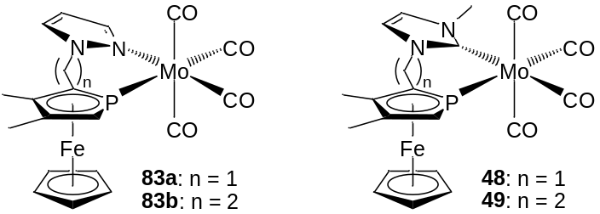
Abb. 3.32: Gegenüberstellung der Zielkomplexe mit isostrukturellen Komplexen der Pfc-NHC.
In einem ersten Versuch, die P,N-Liganden in der bei den P,C-Liganden angewandten Vorgehensweise an ein Mo-Carbonylfragment zu koordinieren, wurde eine THF-Lösung von 36a und [Mo(CO)₆] im Verhältnis 1:1 unter Rückfluss erhitzt. Nach vier Stunden zeigte das ³¹P{¹H}-NMR-Spektrum des Rohproduktes drei große Singuletts, zwei davon in unmittelbarer Nachbarschaft zueinander. Durch Säulenchromatographie über neutrales Aluminiumoxid gelang eine Trennung der Produkte. Die mit Hexan/Ether 3:1 eluierte Fraktion erwies sich nach Charakterisierung mittels NMR- und IR-Spektroskopie sowie Massenspektrometrie als Komplex [Mo(CO)₅(36a)] (84a), in welchem 36a nur über das Phosphoratom an das Zentralmetall gebunden ist, während die Pyrazoldonorgruppe unkoordiniert bleibt. Komplex 84a konnte im ³¹P{¹H}-NMR-Spektrum das Singulett bei –21.4 ppm zugewiesen werden. Die beiden anderen Singuletts bei –18.0 und –17.9 ppm gehören zu den beiden Diastereomeren von Komplex cis-[Mo(CO)₄(36a)₂] (85a), der mit reinem Ether eluiert wurde. Die Tieffeldverschiebung von mehr als 50 ppm in den ³¹P{¹H}-NMR-Spektren sowie die typische Reduktion der ²J_{PH}-Kopplung der Protonen in α-Stellung zum Phosphor belegen die Koordination der Phosphaferrocendonorgruppen. Die Signale der Pyrazolprotonen unterscheiden sich in 84a nur marginal von denen des freien Liganden, in 85a sind sie leicht zu höherem Feld hin verschoben. Auch im Bisligandkomplex 85a sind die beiden Liganden nur über die Phosphordonorgruppen an das Molybdän gebunden. Da 36a als Racemat eingesetzt wurde, erhält man 85a in Form zweier Diastereomere: Ein Enantiomerenpaar mit den Ligandenkombinationen (R_{p},R_{p})/(S_{p},S_{p}) am Mo(CO)₄-Fragment sowie die meso-Verbindung mit der Kombination (R_{p},S_{p}). Bei einer Wiederholung des Versuches wurden die Edukte bei 60 °C über Nacht gerührt. Das ³¹P{¹H}-NMR-Spektrum der Rohlösung zeigte für diesen Ansatz ein weiteres Singulett bei –25.8 ppm von höherer Intensität als die der Signale von 84a und 85a zusammen. Dieses Signal könnte zum Chelatkomplex 83a gehören. Allerdings konnten nach Säulenchromatographie über neutrales Aluminiumoxid wieder nur 84a und 85a in Ausbeuten von 40 bzw. 11% isoliert werden. Silica als Trennmittel erwies sich für die Mo-Komplexe der P,N-Liganden aufgrund der schlechteren Trennleistung als ungeeignet.
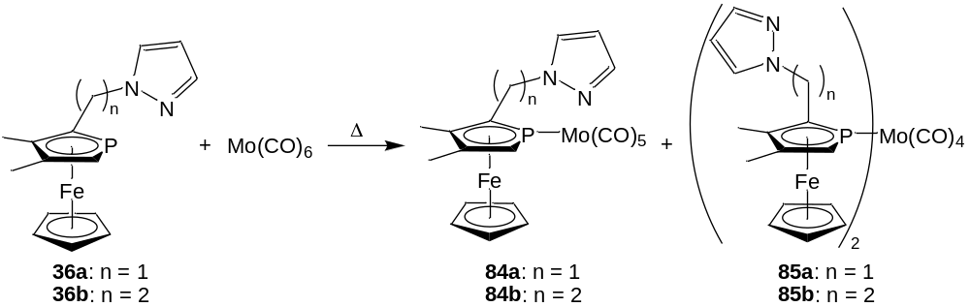
Abb. 3.33: Einzähnige Koordination von P,N-Chelatliganden an ein Molybdän-Carbonylfragment.
Nach langsamer Zugabe des Liganden zu einer THF-Lösung von [Mo(CO)₅(THF)] wurde im ³¹P{¹H}-NMR der Rohlösung neben den leicht verschobenen bekannten Signalen von 84a und 85a ein noch größeres Singulett bei –25.1 ppm detektiert. Dieses könnte zum angestrebten Chelatkomplex 83a gehören, obwohl der verwendete Vorläuferkomplex in der Regel nur eine leicht zugängliche Koordinationsstelle bietet. Allerdings konnten nach Trennung des Produktgemisches durch Säulenchromatographie über Aluminiumoxid nur die Komplexe 84a und 85a isoliert werden.
Um zum gewünschten Chelatkomplex 83a zu gelangen, wurde der Ligand 36a auch mit [Mo(CO)₄(nbd)] in einem 1:1-Verhältnis umgesetzt. Zu diesem Zweck wurde eine Lösung von [Mo(CO)₄(nbd)] in THF vorgelegt und tropfenweise mit einer THF-Lösung des Liganden versetzt. Nach vier Stunden zeigte das ohne Lock aufgenommene ³¹P{¹H}-NMR-Spektrum der Lösung drei Singuletts in einem Verhältnis von etwa 1:1:7. Die kleineren Signale konnten dem Bisligandkomplex 85a zugeordnet werden. Das größere Signal bei –21.6 ppm wird wahrscheinlich vom gewünschten Chelatkomplex 83a erzeugt. Nach Entfernen des Lösungsmittels am Hochvakuum und lösen in CDCl₃ wurden allerdings nur noch die beiden Diastereomere von 85a in den NMR-Spektren gefunden und nach Säulenchromatographie neben Spuren von 84a und 36a in einer Ausbeute von 80% isoliert.
Koordinationsversuche an Molybdän wurden nachfolgend auch mit dem brückenverlängerten Chelatliganden 36b durchgeführt. Erhitzen einer Lösung von [Mo(CO)₆] und einem Äquivalent 36b über einen Zeitraum von 36 h führte zu drei Signalen im ³¹P{¹H}-NMR-Spektrum der Rohlösung bei –31.0, –27.5 und –24.8 ppm. Säulenchromatographie über neutrales Aluminiumoxid lieferte die zu 84a und 85a analogen Komplexe 84b und 85b in Ausbeuten von 35 und 32%. In diesen Komplexen sind die P,N-Liganden jeweils nur über ihre Phosphordonorgruppen an das Metall koordiniert. 84b kann im ³¹P{¹H}-NMR-Spektrum in CDCl₃ ein Singulett bei –27.5 ppm zugeordnet werden, den beiden Diastereomeren von 85b zwei Singuletts bei –22.6 und –22.5 ppm. In den ¹H-NMR-Spektren von 84b und 85b erkennt man die Reduktion der ²J_{PH}-Kopplung des α-Protons am Phospholylring. Die Pyrazolprotonen zeigen dagegen die gleiche chemische Verschiebung wie im freien Liganden 36b. Es liegt nahe, anzunehmen, dass eins der Signale im Rohprodukt zum gewünschten Chelatkomplex 83b gehört. Dieser konnte allerdings nicht isoliert werden. Eine Zersetzung im Zuge der Säulenchromatographie unter teilweiser Umwandlung zu 84b und vor allem 85b erscheint wahrscheinlich.
Nach Reaktion von 36b mit [Mo(CO)₄(nbd)] in THF ließ sich im ³¹P{¹H}-NMR-Spektrum der Rohlösung neben den Signalen für 85b auch ein größeres Singulett beobachten, dass auf den Chelatkomplex 83b zurückgeführt werden konnte. Nach Entfernen des Lösungsmittels zeigte das in CDCl₃ aufgenommene ³¹P{¹H}-NMR-Spektrum 83b und 85b im Verhältnis 2:1. Eine Trennung der beiden Komplexe war nicht möglich, da sich 83b im Zuge der Säulenchromatographie weitgehend zu 85b zersetzt.
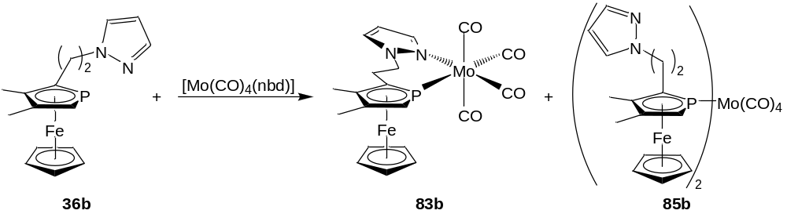
Abb. 3.34: Teilweise Bildung des gewünschten Chelatkomplexes mit [Mo(CO)₄(nbd)].
Die Daten des ¹H-NMR-Signalsatzes, der 83b aus dem erwähnten 2:1-Gemisch zugeordnet werden kann, sprechen ebenfalls für die Bildung des Chelatkomplexes. Die ²J_{PH}-Kopplungskonstante ist mit 34 Hz kleiner als im freien Liganden 36b und bestätigt die Koordination des Phosphaferrocenfragmentes ebenso wie die deutliche Tieffeldverschiebung im ³¹P{¹H}-NMR-Spektrum. Die Signale der Pyrazolprotonen sind bis zu 0.3 ppm zu tieferem Feld verschoben, wie es bei den Komplexen 84 und 85 nie beobachtet, für koordiniertes Pyrazol aber erwartet wurde.^{[169]} Desweiteren fällt ein symmetrisches Multiplett zwischen 4.63 und 4.95 ppm auf, das den Protonen der dem Pyrazol benachbarten Methylengruppe zugewiesen werden kann. Sowohl im freien Liganden als auch in den Komplexen 84b und 85b bilden diese sonst breite Multipletts im Bereich um 4.0 ppm.
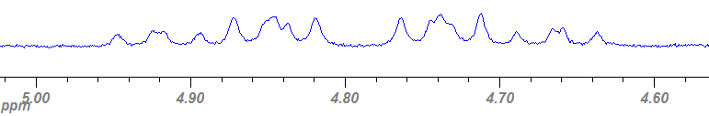
Abb. 3.35: Multiplett der dem Pyrazolring benachbarten CH₂-Gruppe im Chelatkomplex 83b.
Die Gesamtbetrachtung der vorliegenden Daten legt den Schluss nahe, dass die Chelatkomplexe 83a und 83b zwar intermediär unter kinetischer Kontrolle gebildet werden, aufgrund der Hemilabilität der P,N-Liganden thermodynamisch aber weniger stabil als die Komplexe 84 und 85 mit einzähnig koordinierten Liganden sind. Unter den Bedingungen der Säulenchromatographie oder bei längerem Erhitzen ihrer Lösungen kommt es daher unter teilweiser Zersetzung zu einer Umwandlung der Chelatkomplexe 83 in die Komplexe 84 und 85.
Die Tatsache, dass der Chelatkomplex 83b im Gegensatz zu 83a dennoch ¹H-NMR-spektroskopisch nachgewiesen werden konnte, lässt sich mit dem größeren Bisswinkel des ethylenverbrückten P,N-Chelatliganden 36b im Vergleich zu 36a begründen. Bei Betrachtung der Kristallstrukturen der isostrukturellen Pfc-NHC-Komplexe 48 und 49 (Kap. 3.1.2.1) wird die Spannung im Komplex des methylenverbrückten und mit 36a vergleichbaren Liganden 33 anhand der größeren Verzerrung des Koordinationsoktaeders am Molybdän und der unsymmetrischen Koordination des Phosphaferrocendonors deutlich. Die herausragende Stärke von Metall–NHC-Bindungen, die, unter kinetischer Kontrolle gebildet, auch unter Spannung nicht ohne weiteres dissoziieren, erklärt die Stabilität von 48 und 49 gegenüber 83a und 83b. Vor allem in 83a ist die Spannung im Chelat zu groß für die im Vergleich zu Phosphaferrocen– oder NHC–Metall-Bindungen schwache Pyrazol–Metall-Bindung der neuen P,N-Liganden, deren hemilabiler Charakter^{[170]} sich auch bei der Untersuchung ihrer Ruthenium-Komplexe offenbarte (Kap. 3.2.2.2).
Prinzipiell ist die Koordination Phosphan-Pyrazol-basierter P,N-Liganden an ein Molybdän-Carbonylfragment über beide Donorgruppen jedoch möglich, wie Huttner am Beispiel eines neopentylbasierten Chelatliganden zeigen konnte.^{[169]} 86 entstand durch Umsetzung des vierzähnigen P,N,N,O-Liganden mit [Mo(CH₃CN)₃(CO)₃]. Im siebengliedrigen Chelat bindet der Ligand über den Phosphor- und einen Stickstoffdonor an das Metall, während die zweite Pyrazoldonorgruppe eine Wasserstoffbrückenbindung mit der Hydroxygruppe ausbildet. Auch neutrale Mo-Carbonylkomplexe mit Poly-1-pyrazolylliganden sind bekannt. Als Beispiel diene Komplex 87, über den von Trofimenko berichtet wurde.^{[171]}
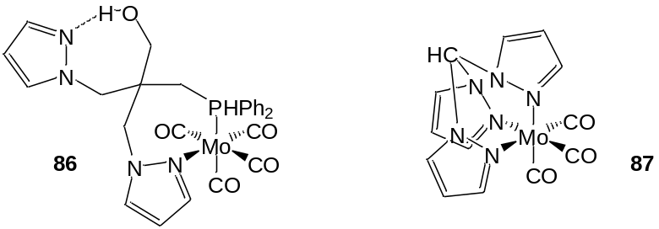
Abb. 3.36: Neutrale Molybdän-Carbonylkomplexe mit Pyrazol-basierten Chelatliganden.

Ruthenium-Komplexe
Weitere Komplexierungsversuche mit den Phosphaferrocen-Pyrazol-Hybridliganden wurden mit [Cp*RuCl]₄ unternommen. Die zwei freien Koordinationsstellen dieses Ruthenium-Vorläuferkomplexes wurden in früheren Arbeiten unserer Gruppe bereits mit den Phosphaferrocen-basierten P,N-Chelatliganden 9 und 88 besetzt.^{[31, 143]} Sowohl 9a und b als auch 88b bildeten mit den Cp*RuCl-Fragmenten sechs- bzw. siebengliedrige Chelatringe vom Typ 89. Der im Fall des methylenverbrückten P,N-Liganden 88a zu erwartende fünfgliedrige Chelatring wurde allerdings nicht gebildet. Stattdessen entstand [Cp*RuCl(88a)₂] (90) mit zwei einzähnig an das Zentralmetall koordinierten Chelatliganden.
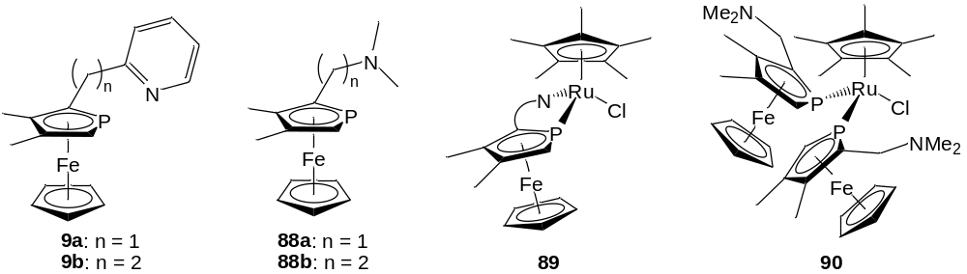
Abb. 3.37: Bekannte P,N-Liganden auf Basis von Phosphaferrocen und ihre Cp*RuCl-Komplexe.
Umsetzung der Pyrazol-basierten Hybridliganden 36a und 36b mit [Cp*RuCl]₄ in einem 1:1-Verhältnis in THF führte zur sofortigen Bildung der zu 89 analogen Chelatkomplexe 91a und 91b mit sechs- bzw. siebengliedrigen Chelatringen. Die ³¹P{¹H}-NMR-Spektren zeigen bei 223 K scharfe Singuletts bei 7.7 ppm für 91a und 16.4 ppm für 91b. In beiden Fällen erfolgt die Bildung des Chelatkomplexes also diastereospezifisch. Von den beiden jeweils möglichen diastereomeren Komplexen mit nunmehr stereogenen Ru-Atomen bilden sich nur diejenigen mit einer entgegengesetzten Orientierung der sterisch anspruchsvollen CpFe- und Cp*-Fragmente. Hohe Diastereomerenüberschüsse von über 90% wurden auch bei der Bildung der Komplexe 89 der Liganden 9 und 88b beobachtet.^{[31, 143]}
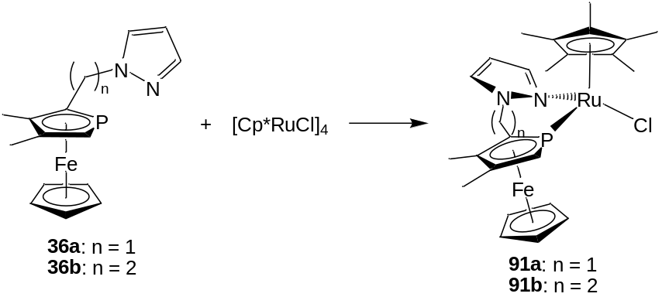
Abb. 3.38: Koordination der Pfc-Pyrazol-Hybridliganden an Cp*RuCl.
Die Koordination der Phosphaferrocendonorgruppen wird durch markante Tieffeldverschiebungen der ³¹P{¹H}-NMR-Signale von über 80 bzw. 90 ppm und durch die Reduktion der ²J_{PH}-Kopplungskonstanten der α-Protonen der Phospholylringe in den ¹H-NMR-Spektren bestätigt. Die zusätzliche Koordination der Pyrazolgruppen und damit die erfolgreiche Bildung der Chelatkomplexe lässt sich anhand deutlicher Tieffeldverschiebungen der Pyrazolprotonen belegen (Tabelle 6). Würden die Chelatliganden dagegen nur über ihre Phosphaferrocendonorgruppen an Ruthenium binden, müssten mit 90 vergleichbare Bisligandkomplexe [Cp*RuCl(36)₂] in Form zweier Diastereomere entstehen. Desweiteren verbliebe bei einer 1:1-Umsetzung von Liganden und Metallvorläuferkomplex die Hälfte des Letzteren unverändert suspendiert in THF.
Tabelle 6: Chemische Verschiebungen der Pyrazolprotonen in ppm (CDCl₃).
Ligand 36a → | Komplex 91a | Ligand 36b → | Komplex 91b
6.18 | 6.32 | 6.20 | 6.39
7.30 | 7.41 | 7.25 | 7.55
7.45 | 8.13 | 7.51 | 8.41
Nimmt man NMR-Spektren der gleichen Proben bei 296 K auf, so stellt man eine Verbreiterung der Signale fest, die bei 91a deutlich stärker ausgeprägt ist als bei 91b. Dieses Verhalten lässt auf einen hemilabilen Charakter der Pfc-Pyrazol-Hybridliganden schließen. Der Chelatring kann sich also reversibel an der schwächsten Metall–Ligand-Bindung öffnen und zu einer koordinativ ungesättigten Verbindung führen.^{[170]} Über die Hemilabilität vergleichbarer Phosphan-Pyrazol-Hybridliganden wurde auch von Messerle berichtet.^{[172]} Die offensichtlich geringere Hemilabilität von 91b verglichen mit 91a muss auf die längere Alkylbrücke und den dadurch größeren Bisswinkel des Liganden 36b zurückgeführt werden. Diese Feststellung unterstützt die in Kap. 3.2.2.1 aufgestellte These, dass Molybdän-Chelatkomplexe des methylenverbrückten Liganden 36a aufgrund des stärker gespannten sechsgliedrigen Chelatringes weniger stabil als die siebengliedrigen Chelatringe von 36b sind und daher eher zu Umlagerungen im Zuge der Säulenchromatographie neigen.
Auch die Komplexe 91a und 91b lassen sich nicht durch Säulenchromatographie über neutrales Aluminiumoxid reinigen. Bei derartigen Versuchen traten Umlagerungen ein, die in Ausbeuten von etwa 50 bis 60% bezogen auf die Liganden die Komplexe 92aCl und 92bCl lieferten. Nur 91b ließ sich nach der Säulenchromatographie noch in der mit THF eluierten Fraktion nachweisen, während 91a vollständig zu 92aCl und Nebenprodukten reagierte. Dies bestätigt erneut die im Vergleich zu 91a höhere Stabilität von 91b.
Die auf diese Weise gewonnenen Komplexe 92Cl, die sich als [Cp*Ru(36)₂]Cl erwiesen, konnten nicht von Nebenprodukten getrennt werden. Eine selektive und nahezu quantitative Synthese von 92aOTf und 92bOTf erfolgte daher durch Reaktion von jeweils zwei Äquivalenten der Liganden 36a bzw. 36b mit einem Äquivalent [Cp*Ru(CH₃CN)₃]OTf.
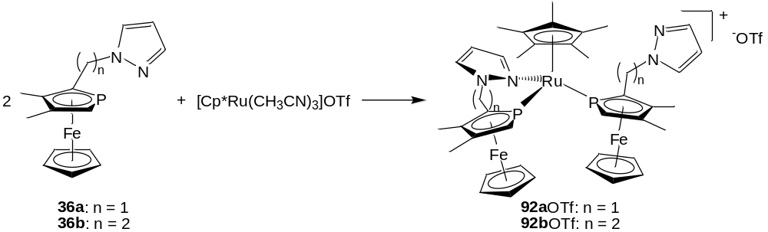
Abb. 3.39: Gezielte Synthese der zuvor zufällig entdeckten Komplexkationen 92⁺.
Die Komplexe 92⁺ besitzen jeweils zwei Chelatliganden 36, von denen jedoch lediglich einer über beide Donorgruppen an das Rutheniumatom koordiniert ist. Der zweite P,N-Ligand bindet nur über seine P-Donorgruppe, während der Pyrazolylrest unkoordiniert bleibt. Bei Verwendung racemischer Liganden entstehen beide Komplexe als 1:1-Gemisch zweier diastereomerer Enantiomerenpaare. 92a⁺ zeigt im ³¹P{¹H}-NMR-Spektrum zwei Paare von Dubletts mit ²J_{PP}-Kopplungskonstanten von 55 und 56 Hz, für 92b⁺ findet man Kopplungskonstanten von 61 und 64 Hz. Die ¹H-NMR-Spektren weisen jeweils vier Signalsätze für P,N-Liganden auf, von denen jeweils zwei anhand der Tieffeldverschiebung ihrer Signale auf koordinierte Pyrazolgruppen hindeuten.
Durch langsame Diffusion von Hexan in eine CH₂Cl₂-Lösung von 92bCl wurden orangefarbene Kristalle erhalten, die sich für eine röntgenographische Untersuchung eigneten. Die Kristalle der Raumgruppe P2₁/n zeigen das Komplexkation 92b⁺ über seine freie Pyrazoldonorgruppe an ein FeCl₃–-Fragment gebunden und von einem CH₂Cl₂-Molekül solvatisiert (Abb. 3.40). Der Ursprung des Eisenfragmentes ist ungewiss; möglicherweise ist es durch teilweise Zersetzung von Komplex 92bCl entstanden.
Das Rutheniumatom wird in [Cp*Ru(36b)₂FeCl₃] von einem Cp*-Liganden und zwei P,N-Liganden 36b koordinativ gesättigt. Einer dieser Liganden ist über beide Donorgruppen an das Metall gebunden, der zweite nur über sein Phosphoratom. Die Ru–P-Abstände sind für beide Hybridliganden annähernd identisch und liegen am oberen Ende des für Rutheniumkomplexe mit Phosphaferrocen-basierten Chelatliganden gefundenen Bereichs von 2.232(4) bis 2.2912(13) Å.^{[143, 145, 146]} Auch die Ru–N-Bindungslänge passt zu vergleichbaren Literaturdaten.^{[172]} Der Bisswinkel des ethylenverbrückten Liganden 36b von 91.70(11)° gestattet einen spannungsfreien Chelatring und eine fast ideal oktaedrische Umgebung des Zentralmetalls. Die Phosphaferroceneinheit des zweizähnig an Ru gebundenen Liganden bindet ebenso wie die des einzähnig gebundenen Liganden nahezu symmetrisch an das Ru-Atom (C6-P1-Ru1 129.8(2); C9-P1-Ru1 133.23(19)°). Ihr Ru–P-Vektor ist jedoch um 19.9° aus der Phospholylebene vom CpFe-Fragment weg und zum Rutheniumatom hin abgelenkt, um die sterische Wechselwirkung zwischen Cp* und CpFe-Fragmenten zu minimieren. Diese Abweichung beträgt im Falle des einzähnig an Ru koordinierten Liganden nur 9.7°.

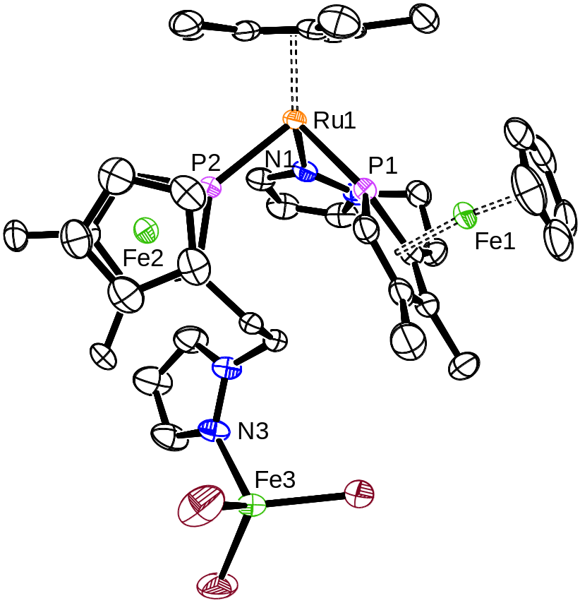
Abb. 3.40: Kristallstruktur von [Cp*Ru(36b-κ²P,N)(µ-36b-κP:κN)FeCl₃].

Tabelle 7: Ausgewählte Bindungslängen [Å] und -winkel [°] in [Cp*Ru(36b-κ²P,N)(µ-36b-κP:κN)FeCl₃].
Ru1–P1 | 2.3080(13) | P2-Ru1-P1 | 89.54(4)
Ru1–P2 | 2.2918(12) | C9-P1-C6 | 90.9(3)
Ru1–N1 | 2.149(4) | C25-P2-C22 | 90.3(2)
Ru–Cp* | 1.870 | C6-P1-Ru1 | 129.8(2)
Fe3–N3 | 2.117(5) | C9-P1-Ru1 | 133.23(19)
P1-Ru-N1 | 91.70(11) | C22-P2-Ru1 | 136.72(16)
N1-Ru1-P2 | 87.14(11) | C25-P2-Ru1 | 131.35(17)
Die Umwandlung der Komplexe 91 in die Komplexe 92Cl hatte gezeigt, dass die P,N-Liganden 36 hemilabil an das Cp*RuCl-Fragment gebunden sind. Der schwächer koordinierte Pyrazoldonor sollte sich daher durch andere Liganden substituieren lassen. Zugabe eines Äquivalentes PPh₃ zu einer CH₂Cl₂-Lösung von 91a führte tatsächlich zur Bildung von Komplex 93a, in dem der P,N-Ligand nur noch über sein Phosphoratom an das Metall koordiniert ist und das Triphenylphosphan die Koordinationsstelle der Pyrazolgruppe eingenommen hat. Die Konfiguration des Zentralmetalls bleibt im Zuge der Substitution weitgehend erhalten. Man findet im ³¹P{¹H}-NMR zwei Paare von Dubletts mit Kopplungskonstanten von 65 bzw. 54 Hz in einem Verhältnis von etwa 11.4:1. Der Diastereomerenüberschuss beträgt damit 84%.
Durchführung der gleichen Reaktion mit Komplex 91b, der den um eine Methylengruppe verlängerten Chelatliganden 36b trägt, lieferte 93b in quantitativer NMR-Ausbeute. Nach Säulenchromatographie über Aluminiumoxid ließ sich 93b in einer Ausbeute von 45% isolieren. Die beiden Diastereomere mit ²J_{PP}-Kopplungskonstanten von 68 und 55 Hz wiesen vor Aufarbeitung ein Verhältnis von 8.9:1 auf, was einem Diastereomerenüberschuss von 80% entspricht.
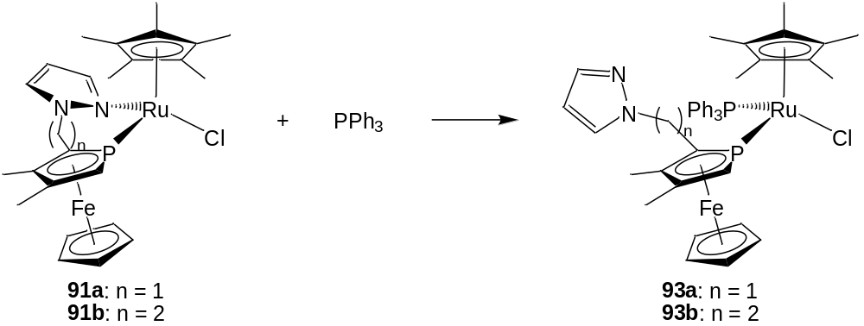
Abb. 3.41: Substitution der schwach koordinierten Pyrazolgruppen durch Triphenylphosphan.
Die Öffnung von Chelatringen in Cp*Ru-Komplexen zweizähniger Phosphaferrocen-basierter P,N-Liganden mit anderen 2-Elektronendonoren wie PPh₃ oder CO ist bekannt. Nach Behandlung der Cp*RuCl-Komplexe 89 der Liganden 9a und 9b mit PPh₃ wurden de-Werte von 84 und 72% gefunden.^{[31]} Begasung mit CO führte dagegen zu fast vollständiger Epimerisation des stereogenen Rutheniumatoms. Auch im Fall der verwandten Phosphan-Pyrazol-basierten P,N-Liganden lassen sich an Ruthenium(II) koordinierte N-Donorgruppen durch CO verdrängen.^{[172]}

Iridium-Komplexe
Die Koordination der neuen P,N-Liganden an Ir(I)- und Ir(III)-Fragmente erschien interessant, da Ir-Komplexe solcher Hybridliganden Anwendung in der asymmetrischen Hydrierung von C=C, C=N und C=O-Bindungen finden könnten.^{[173-175]}
Langsame Zugabe einer Lösung des methylenverbrückten Phosphaferrocen-Pyrazol-Hybridliganden 36a zu einer Suspension von [IrCl(cod)]₂ in Aceton und nachfolgende Behandlung mit TlPF₆ lieferte den erwarteten Komplex 94aPF₆ in quantitativer NMR-Ausbeute. Das ³¹P{¹H}-NMR-Spektrum der Verbindung bestätigt anhand des Singuletts bei –31.4 ppm die Koordination der Phosphaferroceneinheit ebenso wie die Reduktion der ²J_{PH}-Kopplungskonstante des α-Protons im ¹H-Spektrum von 36 auf 34 Hz. Die Bindung der Pyrazoldonorgruppe an das Metall ist an der Tieffeldverschiebung der entsprechenden Protonensignale von bis zu 0.82 ppm erkennbar. Die Protonen des Cyclooctadien-Liganden sind aufgrund der C₁-Symmetrie des Komplexes alle chemisch verschieden und koppeln miteinander. Ihre Signale können daher nicht eindeutig zugeordnet werden. Das MALDI-Spektrum zeigt aber den Molpeak für 94a⁺ und bestätigt somit, dass der cod-Ligand nach wie vor Teil des Komplexes ist.
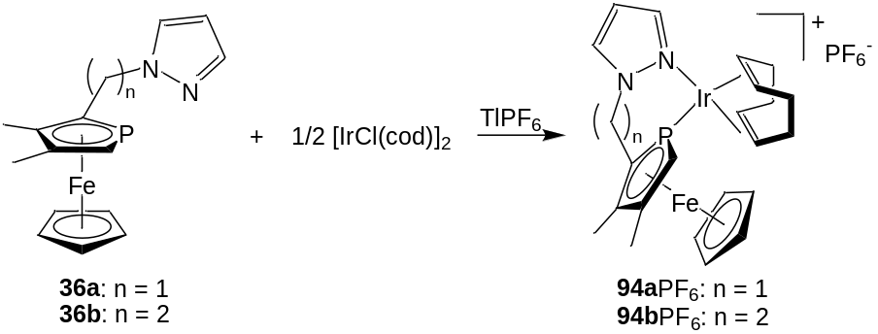
Abb. 3.42: Koordination der Pfc-Pyrazol-Hybridliganden an Ir(I).
Der Komplex 94bPF₆ ließ sich in analoger Vorgehensweise darstellen. Das bei Raumtemperatur aufgenommene ³¹P{¹H}-NMR-Spektrum zeigt anhand eines breiten Signals bei –26.5 ppm die quantitative Bildung des Komplexes. Der Molpeak im MALDI-Spektrum bestätigt die Konstitution von 94b⁺. Allerdings lassen die breiten Signale im ¹H-NMR-Spektrum eine Dynamik des Komplexes vermuten, die in Chloroform weniger ausgeprägt ist als in Aceton. Tatsächlich spalten die Signale sowohl im ¹H- als auch im ³¹P{¹H}-NMR-Spektrum bei 223 K auf. Das Verhältnis der Isomeren beträgt in Aceton etwa 2:1 und in Chloroform 4:1. Die Identität der Isomeren konnte nicht aufgeklärt werden. Möglicherweise handelt es sich um Konformationsisomere, die sich in der Geometrie des Chelatringes unterscheiden.
Durch analoge Umsetzung der Liganden 36a und b mit [Cp*IrCl₂]₂ und TlPF₆ wurden die Ir(III)-Komplexe 95aPF₆ und 95bPF₆ in Ausbeuten von 88 bzw. 84% gewonnen. Das Zentralmetall wird durch Koordination der P,N-Liganden über beide Donorgruppen zum stereogenen Zentrum, sodass die Komplexe 95⁺ als Gemisch zweier diastereomerer Enantiomerenpaare entstehen. 95a⁺ zeigt im ³¹P{¹H}-NMR-Spektrum folglich zwei Singuletts bei –23.7 und –9.8 ppm, 95b⁺ bei –18.5 und
–7.6 ppm. Im Fall des methylenverbrückten Liganden 36a findet man ein Diastereomerenverhältnis von etwa 10:1 (de = 82%), beim ethylenverbrückten Liganden 36b beträgt das Verhältnis 2:1 (de = 33%). Bei Bestimmung dieser Werte aus den NMR-Spektren fiel auf, dass sich die beiden jeweils möglichen Diastereomere in ihren Relaxationszeiten deutlich unterscheiden. Dies kann vor allem bei der Nutzung von ³¹P{¹H}-NMR-Spektren zu größeren Fehlern führen, wenn die Wartezeit zwischen den einzelnen Pulsen (D1) nicht ausreichend dimensioniert ist. Die erwähnten Diastereomerenverhältnisse wurden den mit einer D1-Zeit von zehn Sekunden aufgenommenen ³¹P{¹H}-NMR-Spektren entnommen. Bei einer D1-Zeit von einer Sekunde wurden dagegen Diastereomerenverhältnisse von 17:1 für 95a⁺ und 9:1 für 95b⁺ gefunden.
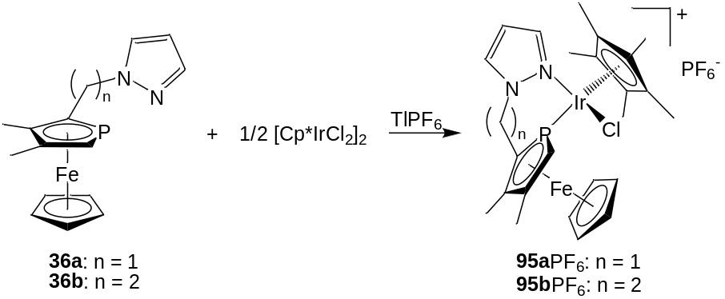
Abb. 3.43: Koordination der Pfc-Pyrazol-Hybridliganden an Ir(III).
Durch Überschichten einer Aceton-Lösung von Komplex 95aPF₆ mit Hexan und langsame Diffusion der Lösungsmittel ineinander wuchsen gelb-orangefarbene, monokline Kristalle der Raumgruppe P2₁/c, die einer röntgenographischen Untersuchung unterzogen wurden.
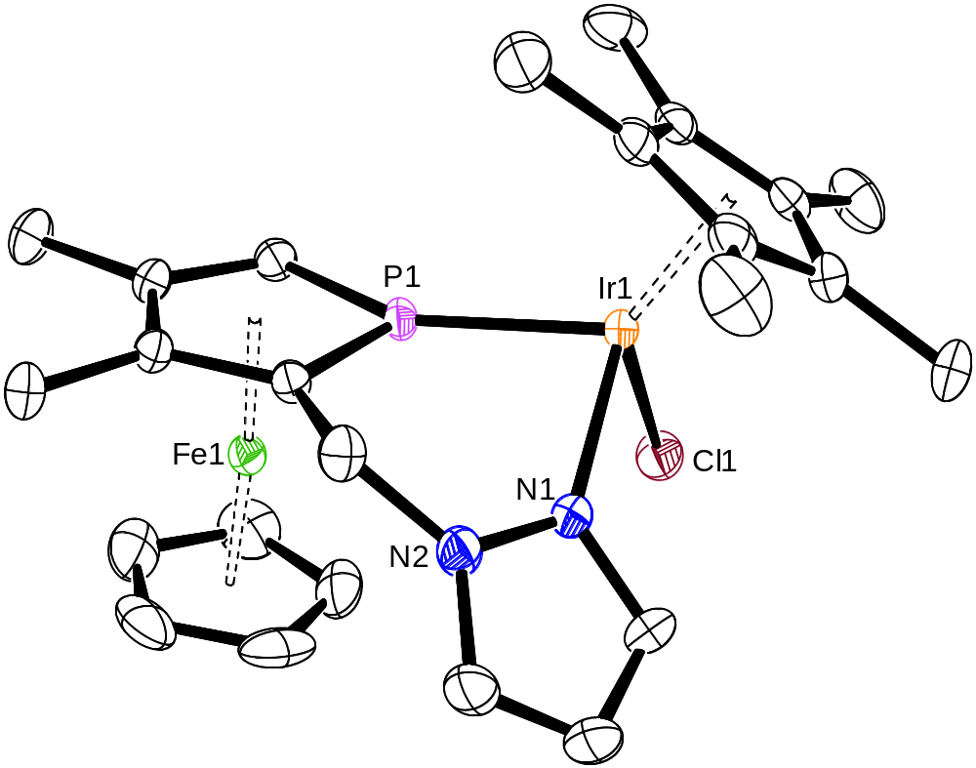
Abb. 3.44: Kristallstruktur von 95a⁺.

Tabelle 8: Ausgewählte Bindungslängen [Å] und -winkel [°] des Komplexkations 95a⁺.
Ir(1)–P(1) | 2.2782(10) | C(5)-P(1)-C(8) | 92.5(2)
Ir(1)–N(1) | 2.115(3) | N(1)-Ir(1)-P(1) | 83.71(9)
Ir(1)–Cl(1) | 2.3932(13) | N(1)-Ir(1)-Cl(1) | 86.16(11)
Ir(1)–Cp* | 1.813 | P(1)-Ir(1)-Cl(1) | 93.76(4)
Die Kristallstruktur von 95a⁺ zeigt, dass der kleine Bisswinkel des Chelatliganden von 83.71(9)° zu einer Verzerrung der oktaedrischen Umgebung des Ir-Atoms führt. Die Ir–N-Bindung ist etwas länger als bislang bekannte Cp*Ir–Pyrazol-Bindungen, die sich über einen Bereich von 2.053(7) bis 2.107(14) Å erstrecken. Die Phosphaferrocen–Ir(III)-Bindung ist marginal kürzer als in einem von Herberich synthetisierten Cp*Ir-Komplex mit einzähnigem Phosphaferrocenliganden (2.298(5) Å).^{[176]} Der Cp*-Ligand und das CpFe-Fragment weisen in 95a⁺ in unterschiedliche Raumrichtungen, um die sterische Wechselwirkung zu minimieren. Dem ³¹P{¹H}-NMR-Spektrum nach handelt es sich beim auskristallisierten Isomeren um das Überschussdiastereomer.

Palladium-Komplexe
Nach der Untersuchung der Koordinationschemie der Phosphaferrocen-Pyrazol-basierten Hybridliganden anhand von Mo-, Ru- und Ir-Komplexen (Kap. 3.2.2.1 bis 3.2.2.3) sollte der elektronische Einfluss der unterschiedlichen Donorfunktionen und die Eignung der Liganden für die enantioselektive Katalyse erforscht werden. Wie schon bei den Pfc-NHC-Chelatliganden (Kap. 3.1.2.3) wurden zu diesem Zweck die Synthese von Pd-Allylkomplexen angestrebt, die in der asymmetrischen allylischen Substitution getestet werden sollten.
Umsetzung der Liganden 36a und 36b mit [Pd(η³-allyl)Cl]₂ in Aceton und anschließende Zugabe von TlPF₆ ergab die gewünschten Komplexe 96aPF₆ und 96bPF₆ in quantitativer NMR-Ausbeute. Auch 35c, dessen Pyrazolgruppe aufgrund der Methylgruppen ein besserer σ-Donor sein sollte, wurde mit dem Pd-Vorläuferkomplex auf diese Weise zu 96cPF₆ umgesetzt.
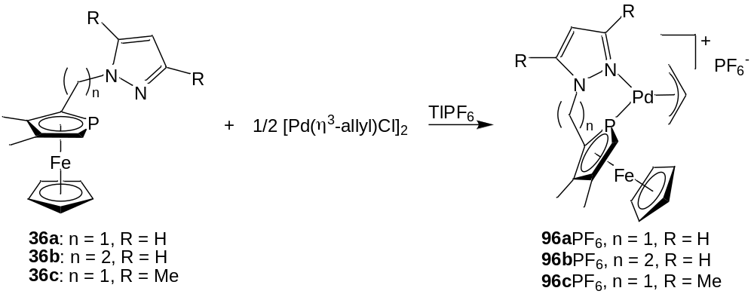
Abb. 3.45: Darstellung von Pd-Allylkomplexen der Pfc-Pyrazol-Hybridliganden.
Obwohl die NMR-Spektren von 96PF₆ keine Ligandensignale mehr aufwiesen und damit eine quantitative Bildung der Komplexe andeuteten, gelang es weder durch Filtration der Lösungen über Celite noch durch Säulenchromatographie über Aluminiumoxid oder Silica, die orangefarbenen Komplexe 96PF₆ vollständig von Resten schwarzen Palladiums zu befreien. Die Identität der Verbindungen konnte jedoch über multinukleare NMR-Spektroskopie und Massenspektrometrie abgesichert werden.
Das ¹H-NMR-Spektrum von Komplex 96aPF₆ in Aceton-d₆ zeigt zwar einen einzelnen Signalsatz für den koordinierten Liganden 36a. Das sehr breite Signal im ³¹P{¹H}-NMR-Spektrum suggeriert aber dynamisches Verhalten. Bei 223 K, unterhalb der Koaleszenztemperatur, beobachtet man eine Aufspaltung der Signale. Das ³¹P{¹H}-NMR-Spektrum zeigt nun vier Singuletts, von denen zwei noch immer breit sind, und ein Paar von Dubletts mit einer ²J_{PP}-Kopplungskonstante von 63 Hz. Dazu passend findet man im ¹H-NMR-Spektrum bei 223 K sechs Cp-Signale, von denen ebenfalls zwei breit sind. Ein ähnliches Verhalten wird für Komplex 96bPF₆ beobachtet. Der einzelne Signalsatz des ¹H-NMR-Spektrums bei Raumtemperatur spaltet bei 223 K auf. Das ³¹P{¹H}-NMR-Spektrum weist bei 296 K zwei breite Signale auf, die bei 223 K zu vier eindeutig getrennten Signalen im Bereich zwischen –64.7 und
–38.4 ppm aufspalten. Komplex 96cPF₆ mit dem durch die Methylgruppen sterisch etwas anspruchsvolleren und elektronenreicheren P,N-Liganden 36c zeigt bei 223 K drei scharfe Singuletts und ein Paar von Dubletts im erwarteten Bereich des ³¹P{¹H}-Spektrums. Diese Signale sind auch bei Raumtemperatur noch teilweise separiert. Im ¹H-NMR-Spektrum ist schon bei 296 K eine Aufspaltung der Signale bemerkbar. Erst bei 333 K vereinfacht sich das Spektrum zu einem einzelnen Signalsatz.
Die Koordination der Liganden 36 über beide Donorgruppen lässt sich aus den NMR-Spektren der Komplexe 96PF₆ ableiten. Zwar reduzieren sich die ²J_{PH}-Kopplungskonstanten der α-Protonen durch die Koordination an Pd kaum, die deutliche Tieffeldverschiebung im ³¹P{¹H}-NMR belegt aber eindeutig die Koordination der Phosphaferrocendonorgruppe. Die zusätzliche Koordination der Pyrazolgruppen zeigt sich anhand der Tieffeldverschiebung ihrer Protonen in 96aPF₆ und 96bPF₆ von bis zu 0.8 ppm.
Die verschiedenen bei niedriger Temperatur in den ³¹P{¹H}-NMR-Spektren detektierten Singuletts lassen sich mit dem Vorliegen von Rotations- und Konformationsisomeren erklären, die auch Togni bei der Untersuchung von Pd-β-Pinen-Komplexen seiner Phosphinoferrocen-Pyrazol-basierten P,N-Chelatliganden 16 (Kap. 2.6) entdeckt und mit Hilfe von 2D ¹H-NOESY-Messungen studiert hat.^{[113]} Die Rotationsisomere unterscheiden sich in der Orientierung des Allylliganden zum CpFe-Fragment des Phosphaferrocens (exo oder endo), die Konformationsisomere in der Konformation des Chelatringes. Auch der Pd-Allylkomplex des Phosphaferrocen-Pyridin-Hybridliganden 9b zeigte bei 213 K vier basisliniengetrennte Singuletts.^{[31]} Das dynamische Verhalten der Komplexe 96PF₆ könnte nicht nur durch η³-η¹-η³-Umlagerungen des Allylliganden, sondern auch durch den hemilabilen Charakter der Liganden 36 hervorgerufen werden. Abdissoziation der Pyrazoldonorgruppe und ihre erneute Koordination nach einer Drehung um die Pd–P-Bindung kommen im Ergebnis einer Allylrotation gleich.^{[11]}
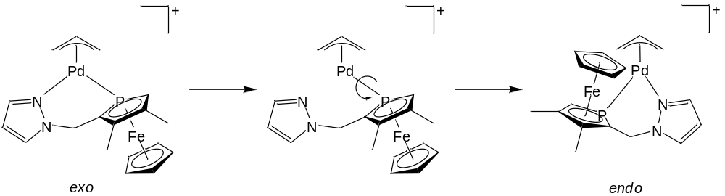
Abb. 3.46: Umlagerung vom exo- zum endo-Isomer durch Hemilabilität des P,N-Liganden.
Die einzelnen ¹H-NMR-Signalsätze der Komplexe 96PF₆ demonstrieren, dass sich bei Raumtemperatur alle Isomere ineinander umwandeln (bei 96cPF₆ erst bei 333 K vollständig). Da die nachfolgenden katalytischen Untersuchungen (Kap. 3.2.3) bei Raumtemperatur durchgeführt werden sollten, wurden keine Versuche zur Identifizierung der verschiedenen Tieftemperatur-Isomere unternommen. Es muss jedoch berücksichtigt werden, dass bei Verwendung von 1,3-Diphenylallylacetat als Substrat in der Katalyse neben Rotations- und Konformationsisomeren auch noch verschiedene Isomere des 1,3-Diphenylallylliganden auftreten könnten, die sich in der Orientierung der Phenylgruppen bezüglich des zentralen Allylprotons unterscheiden (syn oder anti). Diese Isomere, die sich über eine η³-η¹-η³-Umlagerung und intermediäre Drehung um die sp³-C–sp²-C-Bindung ineinander umwandeln, lassen sich ebenfalls anhand von 2D ¹H-NOESY-Spektren identifizieren.^{[11]} Im Fall der Phosphinoferrocen-Pyrazol-basierten P,N-Liganden konnte Togni auch einen Zusammenhang zwischen dem Anteil der einzelnen Isomere und der in der Katalyse gefundenen Enantioselektivität der Komplexe nachweisen (Kap. 2.6).^{[112, 114]}
Die Dubletts, die nur für die Komplexe 96aPF₆ und 96cPF₆ mit methylenverbrückten P,N-Liganden aufgenommen wurden, sind wahrscheinlich auf reversibel gebildete, mehrkernige Komplexe zurückzuführen. Für die Reaktion des im Bisswinkel vergleichbaren Liganden 9a mit [Pd(η³-allyl)Cl]₂ wurde aus unserem Arbeitskreis bereits über die Bildung einer polymeren, in gängigen Lösungsmitteln unlöslichen Verbindung durch verbrückende statt chelatisierender Koordination des Liganden berichtet.^{[31]}
In einem frühen Versuch, einen Pd-Allylkomplex des Liganden 36a zu synthetisieren, wurde 36a mit [Pd(η³-allyl)Cl]₂ und AgBF₄ in Aceton zur Reaktion gebracht. Dabei wurde der erwartete Komplex [Pd(η³-allyl)(36a)]BF₄ zwar nicht erhalten. Überschichten der Reaktionslösung mit Hexan und langsame Diffusion der Lösungsmittel ineinander lieferte aber Kristalle der Raumgruppe P2₁/n, deren röntgenographische Untersuchung Komplex 97BF₄ solvatisiert von drei Molekülen Aceton zeigt (Abb. 3.47). Obgleich 97BF₄ nur als Nebenprodukt oder durch Zersetzung anderer Verbindungen entstanden ist, demonstriert der Komplex die Fähigkeit des Liganden 36a, trotz seines kleinen Bisswinkels zwei cis zueinander liegende Koordinationsstellen eines quadratisch-planaren Pd-Komplexes zu besetzen.
Das Komplexkation 97⁺ besteht aus zwei identischen Untereinheiten (Abb. 3.48), die über einen Chloridliganden miteinander verbrückt sind. Jede Untereinheit, von denen im Folgenden nur diejenige mit Pd1 und Pd2 besprochen werden soll, besitzt zwei Palladium(I)-Atome in verzerrt quadratisch-planaren Umgebungen (P2-Pd1-N3 94.06(16)°, P1-Pd1-P2 82.92(7)°; P1-Pd2-N1 95.07(17)°, P1-Pd2-P2 83.26(7)°), wobei die Abweichung von der idealen Geometrie gemessen an den Winkelsummen von 362.94° und 359.95° für die inneren Pd-Atome etwas höher ist als für die äußeren. Die beiden Koordinationsebenen der diskutierten Untereinheit stehen in einem Winkel von 71.8° zueinander und ermöglichen so eine Wechselwirkung zwischen den Pd(I)-Atomen zusätzlich zur von den Liganden gebildeten quadratisch-planaren Umgebung. Der Pd1–Pd2-Abstand von 2.7633(8) Å ist etwas geringer als in den von Mathey beschriebenen dinuklearen Pd(I)-Komplexen^{[154]} mit Distanzen von 2.824(1) und 2.8442(2) Å zwischen den Metallatomen und lässt damit auf eine Metall–Metall-Bindung schließen.
Jede Untereinheit von 97⁺ enthält zwei P,N-Liganden 36a, die über ihre Phosphaferrocendonorgruppe verbrückend an beide Pd(I)-Atome gebunden sind und zusätzlich noch über ihre Pyrazoldonorgruppe an ein Zentralmetall koordinieren. In dieser bei Phosphaferrocenen selten beobachteten verbrückenden Rolle^{[154]} sind die P2–Pd1- und P2–Pd2-Vektoren um 41.4 bzw. 30.5° aus der Phospholylebene abgelenkt. Daneben bilden die beiden Ringe der Metalloceneinheiten Winkel von 11.2 und 12.1 zueinander, um die sterische Wechselwirkung im Komplex zu verringern. Die Pd–P-Bindungslängen fallen mit 2.223(2) bis 2.2917(19) Å in den üblichen Bereich.^{[154]} Der Unterschied der beiden Pd–P-Bindungslängen pro Zentralmetall ist dabei für die äußeren Pd-Atome ausgeprägter als für die inneren. Die Koordinationsgeometrie der Pd-Atome wird durch einen terminalen bzw. einen verbrückenden Chloridliganden vervollständigt.
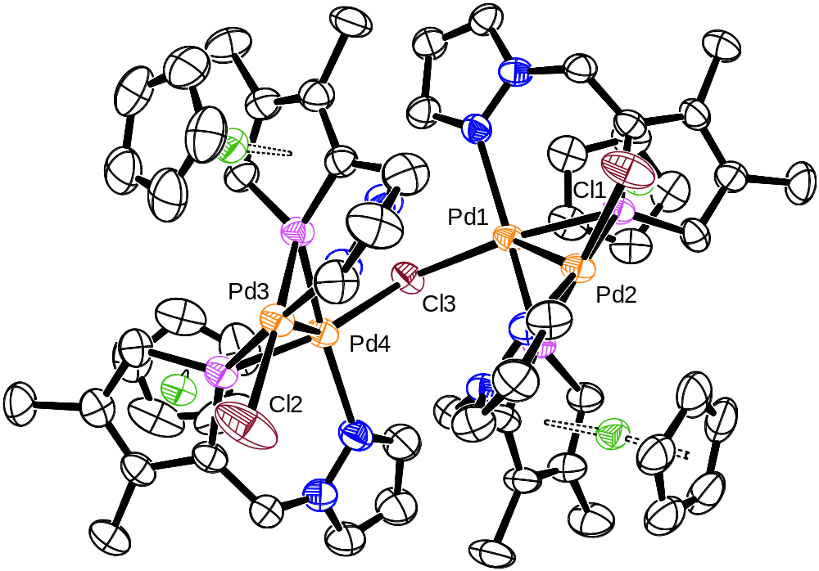
Abb. 3.47: Kristallstruktur von 97⁺.
Vergleicht man die Kristallstrukturen von 55 und einer Untereinheit von 97⁺, so fällt eine große Ähnlichkeit in der Koordinationssphäre der dinuklearen Pd(I)-Komplexe auf. Man findet jeweils eine Halogen–Pd–Pd–Halogenkette und zwei Chelatliganden. In 55 ist die I–Pd–Pd–I-Kette annähernd linear und die Metallatome sind von den P,C-Chelatliganden 33 µ-κP:κC-verbrückt. In 97⁺ ist die Cl–Pd–Pd–Cl-Kette deutlich gewinkelt und die P,N-Chelatliganden binden über die Phosphoratome ihrer Phosphaferroceneinheiten jeweils verbrückend an beide Metallatome (κP:κ²P,N).
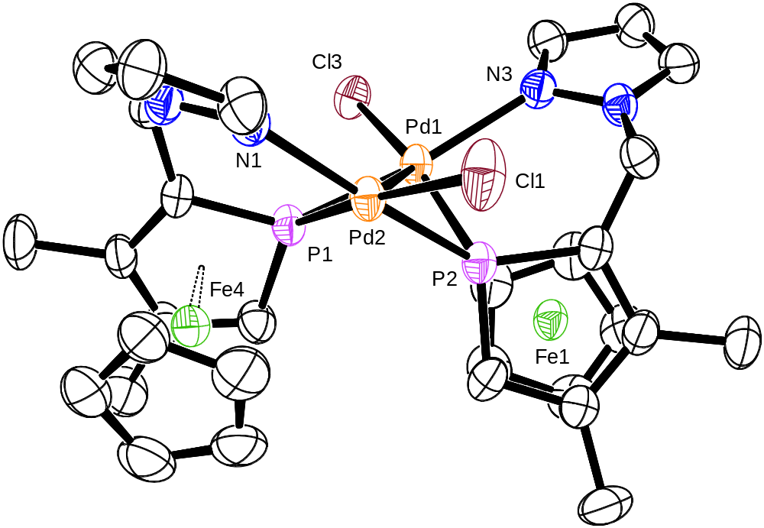
Abb. 3.48: Ausschnitt aus der Kristallstruktur von 97⁺.

Tabelle 9: Ausgewählte Bindungslängen [Å] und -winkel [°] des Komplexkations 97⁺.
Pd1–Pd2 | 2.7633(8) | Pd2–Cl1 | 2.430(2)
Pd3–Pd4 | 2.7645(9) | Pd1-Cl3-Pd4 | 111.09(8)
Pd1–P1 | 2.273(2) | P1-Pd1-P2 | 82.92(7)
Pd1–P2 | 2.258(2) | P2-Pd1-N3 | 94.06(16)
Pd2–P1 | 2.2917(19) | P1-Pd2-P2 | 83.26(7)
Pd2–P2 | 2.223(2) | P1-Pd2-N1 | 95.07(17)
Pd1–N3 | 2.256(6) | Pd1-P1-Pd2 | 74.51(6)
Pd1–Cl3 | 2.486(2) | Pd1-P2-Pd2 | 76.14(7)
Pd2–N1 | 2.182(6)
Auch die Phosphaferrocen-1-Methylimidazol-basierten P,N-Liganden 79a und 79b wurden in Aceton mit [Pd(η³-allyl)Cl]₂ und TlPF₆ zu entsprechenden Pd-Allylkomplexen umgesetzt.
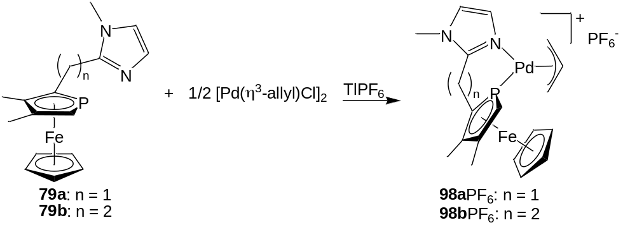
Abb. 3.49: Darstellung von Pd-Allylkomplexen der Pfc-Methylimidazol-Hybridliganden.
Die Komplexe 98aPF₆ und 98bPF₆ weisen bei 333 K bzw. bei Raumtemperatur jeweils nur einen Satz scharfer Signale in den ¹H-NMR-Spektren auf, der sich mit fallender Temperatur verbreitert und bei 223 K teilweise aufgespalten ist. Wie bei den Komplexen 96PF₆ mit den Pyrazol-substituierten Phosphaferrocenliganden 36 verringern sich die ²J_{PH}-Kopplungskonstanten für die Dubletts der Phospholyl-α-Protonen bei Koordination kaum. Die Koordination der Imidazoldonorgruppen äußert sich dagegen in einer markanten Tieffeldverschiebung der Protonen an C4 und C5 von 0.42 bis zu 0.57 ppm. Das ³¹P{¹H}-NMR-Spektrum von 98aPF₆ zeigt bei 223 K lediglich ein breites Signal im von den Phosphaferrocen-Pyrazol-basierten P,N-Liganden bekannten Bereich des Spektrums. Bei einem Versuch, das schwarze Palladium durch Säulenchromatographie über Kieselgel abzutrennen, konnte mit Ether/Aceton eine kleine Fraktion erhalten werden, bei der dieses Signal bei 223 K in zwei basisliniengetrennte Singuletts und ein Paar von Dubletts mit einer Kopplungskonstante von 64 Hz aufgetrennt ist. Mit steigender Temperatur verbreitern sich diese Signale. Aufgrund der geringen Ausbeute ist eine solche Chromatographie der neuen Pd-Komplexe aber nicht empfehlenswert. Komplex 98bPF₆ gab sich im ³¹P{¹H}-NMR-Spektrum nur durch ein sehr breites Signal im erwarteten Bereich zu erkennen, das auch bei 223 K nicht weiter aufgelöst werden konnte.
Die Komplexe 98PF₆ liegen bei tiefer Temperatur also ebenso wie die Komplexe 96PF₆ in Form verschiedener Isomere vor, die aufgrund ihrer Umwandlung ineinander bei Raumtemperatur nicht weiter identifiziert wurden. Wie im Fall der Komplexe 96aPF₆ und 96cPF₆ mit methylenverbrücktem P,N-Liganden fallen auch bei 98aPF₆ Dubletts im ³¹P{¹H}-NMR-Spektrum auf, die wahrscheinlich mit der reversiblen Bildung mehrkerniger Komplexe zusammenhängen.^{[31]}

Anwendung der neuen P,N-Liganden in der enantioselektiven Katalyse: Asymmetrische allylische Alkylierung
Mit seinen Phosphinoferrocen-Pyrazol-basierten P,N-Liganden 16 (Kap. 2.6) erzielte Togni exzellente Enantioselektivitäten in der asymmetrischen allylischen Aminierung^{[112]} sowie in der enantioselektiven Hydroborierung^{[109]} und Hydrosilylierung.^{[117]} Als besonders geeignet stellten sich die Liganden heraus, in denen der Pyrazolrest ein guter σ-Donor ist und die Phosphinogruppe ein guter π-Akzeptor. Ein Einsatz der zu 16 verwandten Phosphaferrocen-Pyrazol-basierten P,N-Liganden 36 in der enantioselektiven Katalyse erschien vielversprechend, da Phosphaferrocen ein besserer π-Akzeptor ist als die Phosphinogruppe^{[12]} und somit eine hohe elektronische Differenzierung (Kap. 2.1) im aktiven Katalysator gewährleisten sollte. Außerdem liegt die stereogene Information näher am Metallzentrum, sodass die chirale Umgebung des reagierenden Substrates besser definiert sein sollte als durch Liganden vom Typ 16. Dies ist in Abb. 3.50 am Beispiel von Pd(η³-1,3-diphenylallyl)-Komplexen der entsprechenden Ligandenklassen schematisch dargestellt.
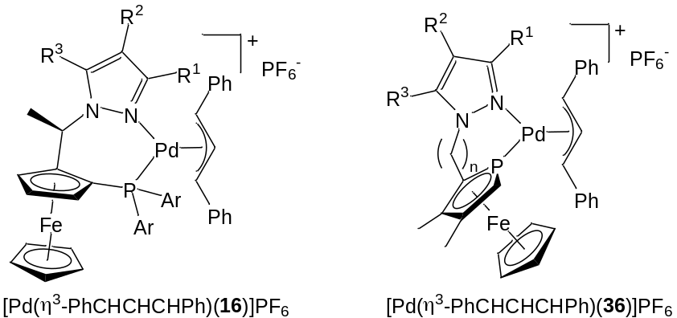
Abb. 3.50: Vergleich von Pd-Komplexen mit Phosphinoferrocen- und Pfc-basierten P,N-Liganden.
Einen Anhaltspunkt dafür, dass die elektronische Differenzierung am Allylliganden in Pd-Allylkomplexen der Liganden 36 tatsächlich hoch ist und die neuen P,N-Liganden damit für die asymmetrische Katalyse geeignete elektronische Eigenschaften aufweisen, lässt sich aus dem ¹³C{¹H}-NMR-Spektrum des Komplexes [Pd(η³-allyl)(36b)]PF₆ (96bPF₆) ableiten. Hier zeigen die terminalen Allylkohlenstoffatome trans zu P- und N-Donorgruppe stark unterschiedliche chemische Verschiebungen von 84.8 bzw. 56.8 ppm. Dies muss zwar nicht zwangsläufig mit einer hohen Enantioselektivität in der Katalyse korrelieren,^{[113]} da neben elektronischen auch sterische Parameter eine Rolle spielen. Ausreichende elektronische Differenzierung ist jedoch ein bedeutender Faktor in diesem Zusammenhang,^{[9]} da sie einen Unterschied in den Pd–Allylkohlenstoff-Bindungslängen und eine größere Elektrophilie des C-Atoms trans zum Phosphor bewirkt. Die für 96bPF₆ gefundene Differenz der chemischen Verschiebungen von 28.0 ppm ist genau so groß wie die für den entsprechenden Pd-Allylkomplex von Tognis P,N-Ligand 16b (Abb. 2.23).^{[118]} Mit diesem Katalysator wurden in der asymmetrischen allylischen Aminierung Enantioselektivitäten von mehr als 97% erzielt, während der isostrukturelle NHC-basierte P,C-Ligand 32a mit einer Differenz der chemischen Verschiebungen von nur 8.1 ppm bescheidene 5% ee erreichte.
Aus unserem Arbeitskreis wurde bereits über die Verwendung von Phosphaferrocen-basierten P,N-Liganden in der Pd-katalysierten asymmetrischen allylischen Alkylierung berichtet.^{[31]} Die Liganden 9 mit Pyridindonorgruppe lieferten allerdings nur geringe Enantiomerenüberschüsse von 11 und 19% je nach Länge der Alkylbrücke zwischen den Heterocyclen. Der von Fu untersuchte Pfc-Oxazolin-Ligand 8 erreichte in der gleichen Reaktion bis zu 82% ee (Kap. 2.2).^{[30]} Nach Tognis beeindruckenden Ergebnissen mit den verwandten Phosphinoferrocenliganden 16 bot sich ein Vergleich dieser Resultate mit denen der neuen Phosphaferrocenderivate mit Pyrazoldonorgruppe 36 in der enantioselektiven allylischen Alkylierung an.
Auch die strukturell mit 36 verwandten Phosphaferrocenderivate mit 1-Methylimidazoldonorgruppe 79 wurden in die Katalyseversuche einbezogen. Im ¹³C{¹H}-NMR-Spektrum von [Pd(η³-allyl)(79b)]PF₆ (98bPF₆) lassen sich den terminalen Allylkohlenstoffatomen trans zu Pfc- bzw. Pyrazoldonorgruppe chemische Verschiebungen von 82.2 und 56.1 ppm zuordnen. Die Differenz von 26.1 ppm ist annähernd so groß wie in den Komplexen 96bPF₆ oder [Pd(η³-allyl)(16b)]CO₂CF₃ und spiegelt damit eine ähnlich große elektronische Differenzierung in den Palladiumkomplexen der Liganden 79 wieder.
Als Testsystem wurde die Reaktion von 1,3-Diphenylallylacetat mit Natriumdimethylmalonat gewählt. Dieses System hat sich als Standard etabliert,^{[11]} da die symmetrische 1,3-Disubstitution des Allylsubstrates die Bildung verschiedener Konstitutionsisomere verhindert und arylsubstituierte Derivate reaktiver als aliphatische Derivate sind. Die Enantioselektivität wird bei meso-π-Allylintermediaten wie dem 1,3-Diphenylallylsystem durch die Regiochemie der nukleophilen Addition an die diastereotopen Allyltermini des Komplexes bestimmt.^{[177]} Dimethylmalonat gilt mit einem pK_{a}-Wert seiner konjugierten Säure von unter 25 per Definition als weiches Nukleophil und greift damit direkt das an das Metall koordinierte allylische Substrat von der dem Metall abgewandten Seite an. Harte Nukleophile koordinieren dagegen zunächst an das Metallzentrum, bevor das Produkt durch reduktive Eliminierung abgespalten wird.^{[11]}
Eine Leitung des angreifenden Nukleophils durch funktionale Seitengruppen spielt bei den zu untersuchenden Liganden keine Rolle. Die Enantioselektivität wird im gegebenen Testsystem von Allylsubstrat und Nukleophil und unter Beibehaltung von Lösungsmittel, Reaktionstemperatur, Stöchiometrie, Gegenionen und zeitlichem Ablauf lediglich durch die sterischen und elektronischen Eigenschaften der verschiedenen P,N-Liganden bestimmt. Die räumliche Gestalt der Liganden – im Idealfall mit der chiralen Tasche eines Enzyms vergleichbar – übt eine asymmetrische Induktion auf das Allylsubstrat aus und bevorzugt damit eine exo- oder endo-Orientierung dieses Substrates und eine syn- oder anti-Orientierung der Allylsubstituenten im katalytisch aktiven Komplex. Bei P,N-Chelatliganden entscheiden dann im Wesentlichen die elektronischen Eigenschaften darüber, welches terminale Allylkohlenstoffatom vom Nukleophil angegriffen wird (Abb. 1.1). Nach der „trans-Regel“ erfolgt der Angriff selektiv trans zum Phosphor, der als stärkerer π-Akzeptor durch seinen trans-Einfluss eine Verlängerung der gegenüberliegenden Metall–Allylkohlenstoff-Bindung und damit eine gesteigerte Elektrophilie dieses Allylterminus bewirkt.^{[11]}
Die verschiedenen Katalysatoren 96PF₆ und 98PF₆ wurden in THF suspendiert und mit 1,3-Diphenylallylacetat versetzt. Zugabe des aus NaH und Malonsäuredimethylester erzeugten Malonats in THF führte zu roten Lösungen, die bei Raumtemperatur über Nacht gerührt wurden. Nach wässriger Aufarbeitung und säulenchromatographischer Reinigung wurde das Alkylierungsprodukt 99 in Ausbeuten von über 90% isoliert. Die ¹H-NMR-Signale entsprachen den Literaturwerten.^{[178]}
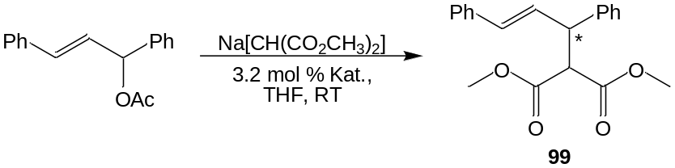
Abb. 3.51: Testsystem zur asymmetrischen allylischen Substitution.
Die mit den einzelnen Liganden erzielten Enantiomerenüberschüsse wurden mittels chiraler HPLC bestimmt. Die absolute Konfiguration des Produktes 99 wurde durch Polarimetrie und Vergleich des gemessenen Drehwertes mit dem Literaturwert^{[179]} ermittelt. Die gesammelten Daten sind in Tabelle 10 zusammengestellt.
Tabelle 10: Ergebnisse der asymmetrischen allylischen Substitution gemäß Abb. 3.51.
Katalysator | Ligand | Zusatz | ee (%)^{b} | Abs. Konfig.^{c}
96aPF₆ | R-36a | --- | 42 | (+)-R
96aPF₆ | R-36a | NH₄Fª | 13 | (+)-R
96bPF₆ | R-36b | --- | 19 | (–)-S
96cPF₆ | R-36c | --- | 6 | (+)-R
98aPF₆ | S-79a | --- | 33 | (+)-R
98bPF₆ | S-79b | --- | 39 | (+)-R
ª Zwei Äquivalente, als 1.0 M Lösung in THF hinzugefügt.
^{b} Durch chirale HPLC bestimmt (s. Experimenteller Teil, Kap. 6.2).
^{c} Durch Polarimetrie und Vergleich mit publizierten Daten bestimmt.^{[179]}
Der höchste Enantiomerenüberschuss der Testreihe wurde unter Verwendung des am Pyrazolring unsubstituierten Liganden 36a erreicht. Der ee-Wert von 42% übertrifft klar die Ergebnisse der Pyridin-substituierten Phosphaferrocenliganden 9 von 11 bis 19%.^{[31]} Die mit Tognis Phosphinoferrocen-Pyrazol-basierten P,N-Liganden^{[112]} 16 erlangten Enantioselektivitäten von bis zu 99% oder die von Fu für den Phosphaferrocen-Oxazolin-Ligand^{[30]} 8 bestimmten Werte von bis zu 82% werden allerdings bei weitem nicht erreicht.
Erstaunlich ist, dass der am Pyrazolring methylierte und damit elektronenreichere Ligand 36c ein Abfallen des Enantiomerenüberschusses von 42 auf 6% bewirkt. Die σ-Donorfähigkeit des Pyrazoldonors sollte durch die Methylierung steigen und zu einer erhöhten elektronischen Differenzierung im Komplex führen. Tognis Ergebnisse zur allylischen Aminierung^{[112]} und vor allem zur Hydroborierung^{[109]} unter Einsatz der P,N-Liganden 16 stützen diese Annahme. Andererseits belegen die Ergebnisse von Goldfuss (Kap. 2.1), dass sich ein zu guter σ-Donor durch einen späten Übergangszustand in der Katalyse auch negativ auf die Enantioselektivität auswirken kann.^{[9]}
Auch der Zusatz von zwei Äquivalenten NH₄F zur Katalysatormischung wirkte sich negativ aus. Der Enantiomerenüberschuss sank von 42% auf 13%. Togni hatte dagegen herausgefunden, dass kleine, harte Anionen wie F⁻, BH₄⁻ und OH⁻ die Stereoselektivität erhöhen, während größere, schwach koordinierende Anionen wie PF₆⁻ in der Katalyse zu fast racemischen Aminierungsprodukten führen. Es wurde vermutet, dass erstgenannte Anionen reversibel an das Metall koordinieren und die intermediären pentakoordinierten Komplexe eine schnelle Umwandlung der zu verschiedenen Enantiomeren führenden Rotationsisomere zulassen. Diese Curtin-Hammett-Bedingungen sollten die bevorzugte Bildung des stabileren Isomers und damit eines der enantiomeren Aminierungsprodukte ermöglichen.^{[180]}
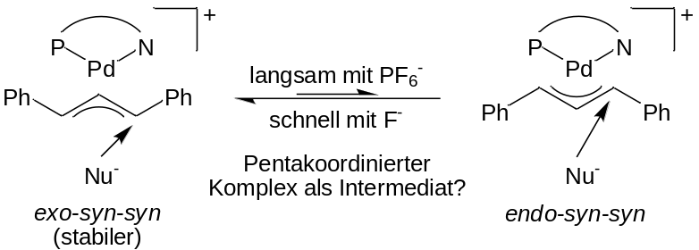
Abb. 3.52: Anioneneinfluss auf die Enantioselektivität bei Togni.
Überraschend ist auch die Tatsache, dass der Ligand 36b mit verlängerter Alkylbrücke zwischen den Heterocyclen die Bildung des Alkylierungsproduktes 99 in der S-Konfiguration begünstigt, während die methylenverbrückten Liganden 36a und 36c zum R-Enantiomer führen. Die zusätzliche CH₂-Gruppe im Liganden vergrößert zwar den Bisswinkel des P,N-Liganden (vgl. Kap. 3.1.2.1), eine wesentliche Änderung des sterischen Einflusses auf Allylsubstrat und angreifendes Nukleophil ist jedoch nicht naheliegend. Eine Umkehrung der elektronischen Eigenschaften des Liganden durch die zusätzliche Methylgruppe erscheint ebenfalls ausgeschlossen.
Ohne weiterführende Rechnungen, Röntgenstrukturanalysen der katalytisch aktiven Komplexe sowie 2D ¹H-NOESY-Untersuchungen lässt sich keine Aussage über den Ursprung der gemessenen Stereoselektivitäten und unerwarteten Tendenzen treffen. Eine Kristallisation der Allylkomplexe 96PF₆ und 98PF₆ und damit eine röntgenographische Untersuchung gelangen leider nicht. Mit Hilfe von 2D ¹H-NOESY-Spektren könnten nicht nur die Anteile der verschiedenen Rotations- und Konformationsisomere des C₃H₅-Liganden bestimmt werden, sondern auch die im Katalysezyklus auftretenden syn- oder anti-Orientierungen der Phenylsubstituenten in Komplexen des η³-1,3-Diphenylallylliganden.
Derartige Untersuchungen müssten auch für die Pd-Komplexe der Imidazol-basierten Liganden 79 vorgenommen werden, um deren Katalyseergebnisse zu verstehen. Sowohl der methylen- als auch der ethylenverbrückte Ligand bewirken die bevorzugte Bildung des R-Enantiomers von 99. Die Bildung des gleichen Enantiomers würde man zwar erwarten. Allerdings wurden die Liganden 79 mit S-Konfiguration des Phosphaferrocens eingesetzt und sollten daher nicht zum gleichen Enantiomer führen wie die strukturell sehr ähnlichen Pyrazol-basierten Liganden 36, die in R-Konfiguration verwendet wurden.
Generell fällt auf, dass sich die hohe elektronische Differenzierung, die für die katalytisch aktiven Pd-Komplexe der Liganden 36 und 79 angenommen wird, nicht in den beobachteten Enantiomerenüberschüssen widerspiegelt. Nimmt man vereinfachend an, dass die im Laufe der Katalyse auftretenden 1,3-Diphenylallylkomplexe der Phosphaferrocen-Pyrazol-Hybridliganden 36 wie die von Tognis Phosphinoferrocen-Pyrazol-basierten P,N-Liganden 16 hauptsächlich in Form des exo-syn-syn-Isomers vorliegen,^{[113]} so sollten die Liganden R-36 bei einem Angriff des C-Nukleophils trans zum Phosphor zu R-99 führen und die Liganden S-76 zum S-Enantiomer (Abb. 3.53).
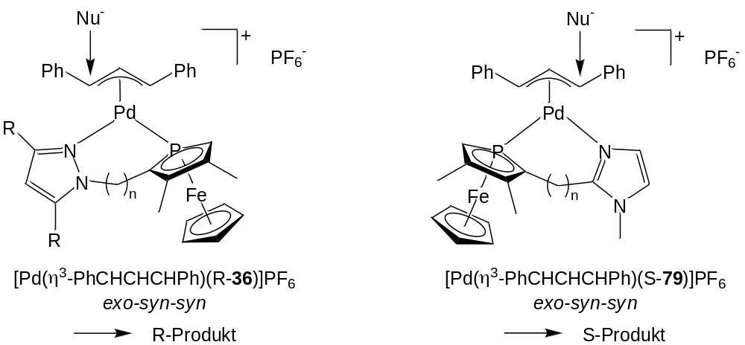
Abb. 3.53: Erwartete Enantiomere des Alkylierungsproduktes bei exo-syn-syn-Komplexen. Die hier ermittelten Produktkonfigurationen gelten für Nu– = (CH₃CO₂)HC–, nicht für Tognis N-Nukleophile.
Die trotz vermeintlich hoher elektronischer Differenzierung niedrigen Enantioselektivitäten der getesteten Komplexe lassen unter Voraussetzung eines trans-Angriffes zwei mögliche Schlussfolgerungen zu. Entweder liegt hauptsächlich jeweils ein Isomer der Pd-Komplexe vor, das jedoch langsamer mit dem Nukleophil reagiert als die zum anderen Enantiomer von 99 führenden Unterschussisomere. Oder die getesteten Liganden sind sterisch gar nicht erst in der Lage, eine bestimmte Orientierung des Allylsubstrates ausreichend gegenüber anderen zu bevorzugen. Auch in diesem Fall hängt die erzielte Enantioselektivität von den Reaktionsraten der einzelnen Isomere mit dem Nukleophil ab. Die ³¹P{¹H}-NMR-Spektren der Komplexe 96PF₆ und 98PF₆ mit unsubstituierten Allylliganden zeigen bei tiefer Temperatur verschiedene Isomere, ohne dass eines deutlich bevorzugt wäre. Die zweitgenannte Möglichkeit trifft also zu. Die größere Nähe der chiralen Information zum Metall und zum Substrat in den Phosphaferrocenkomplexen bewirkt offenbar auch beim 1,3-Diphenylallylsubstrat keine relative Stabilisierung eines Isomers gegenüber den Übrigen. Das bei 223 K aufgenommene ³¹P{¹H}-NMR-Spektrum von [Pd(1,3-PhCHCHCHPh)(36a)]PF₆ zeigt Signale für drei Isomere in einem Verhältnis von 3:1:3 und bestätigt damit die Annahme fehlender Wechselwirkung zwischen den P,N-Liganden 36 und dem allylischen Substrat. Das Spektrum zeigt allerdings keine Dubletts wie das von 96aPF₆, 96cPF₆ und 98aPF₆. Der sterisch anspruchsvollere 1,3-Diphenylallylligand unterdrückt offenbar die Bildung polynuklearer Komplexe.
Die hier untersuchten Phosphaferrocenderivate 36 unterscheiden sich von Tognis P,N-Liganden 16 hauptsächlich durch das Fehlen der Methylgruppe an der Methylenbrücke sowie Substitution einer C-PPh₂-Einheit am Cp-Ring durch ein Phosphoratom. Während die zusätzliche Methylgruppe am stereogenen Kohlenstoff von 16 in Kristallstrukturen vom Allylliganden wegweist,^{[112, 113]} dürfte der PPh₂-Gruppe jedoch trotz ihres geringeren π-Akzeptorcharakters und der damit geringeren elektronischen Differenzierung der P,N-Liganden 16 eine wichtige sterische Rolle zukommen. Kristallstrukturen von Komplexkationen des Typs [Pd(η³-PhCHCHCHPh)(16)]⁺ deuten auf Wechselwirkungen zwischen den Phenylgruppen der Phosphordonorgruppe und einer Phenylgruppe des Allylliganden hin, die zu einer favorisierten Anordnung des Allylsubstrates führen könnten.^{[112]} Ein solcher Effekt ist bei den Liganden 36 und 79 nicht zu erwarten. Die sterische Wechselwirkung zwischen den P,N-Liganden und dem Allylsubstrat ist zu gering, um ein Isomer der Pd-Komplexe signifikant zu favorisieren. Die hohe elektronische Differenzierung der Hybridliganden und der selektive Angriff des Nukleophils trans zur Phosphordonorgruppe kann sich folglich nicht in einer entsprechend hohen Enantioselektivität wiederspiegeln.
In weiterführenden Arbeiten müssten die sterischen Eigenschaften des bislang erfolgreichsten P,N-Liganden 36a derart modifiziert werden, dass Teile des P,N-Liganden im Pd-Allylkomplex bis auf die Seite des Allylliganden reichen, um mit diesem wechselwirken zu können. In diesem Zusammenhang wären Kristallstrukturen der Komplexe 96PF₆ oder Rechnungen von Nutzen. Erste Hinweise auf vielversprechende Substitutionen am Liganden 36a liefert aber auch der Vergleich mit anderen erfolgreichen Liganden. So erreichten die von Fu eingesetzten Phosphaferrocen-Oxazolin-basierten P,N-Liganden 8 Enantiomerenüberschüsse von bis zu 82% in der asymmetrischen allylischen Alkylierung. Die anzunehmende größere sterische Wechselwirkung dieses Liganden mit dem Allylliganden sollte dabei mehr mit dem Pentamethylcyclopentadienylliganden als mit den ^{i}Propyl-/^{t}Butylsubstituenten am Oxazolinring zusammenhängen, konnte Fu doch nachweisen, dass die planare Chiralität des Phosphaferrocens und nicht die stereogene Information am Substituenten die Enantioselektivität bestimmt.^{[30]} Auch bei der Rh-katalysierten enantioselektiven Hydrierung von Dehydroaminosäuren brachte der Wechsel vom Cp-Phosphaferrocenliganden 50a zum analogen P,P-Liganden 5a mit Cp*-Ligand eine deutliche Verbesserung von 20% ee auf bis zu 96% unter optimierten Bedingungen.^{[21, 181]} Neben dem Austausch des Cp- gegen einen Cp*-Liganden ist der Test anderer Substituenten an C3 des Pyrazolrings der Liganden 36 sinnvoll. Im Fall der Liganden 16 ließ sich ein Einfluss dortiger Substituenten auf die erzielten Enantiomerenüberschüsse nachweisen. Durch einen sterisch anspruchsvollen 9-Anthrylsubstituenten an C3 änderte sich die Konfiguration des Alkylierungsproduktes. Mit 9-Triptycylsubstituent blieb die Reaktion gar ganz aus. Ursache sind sterische Wechselwirkungen zwischen dem Substituenten und der Phenylgruppe am Allylliganden cis zur N-Donorgruppe, die wiederum eine bestimmte Stellung dieser Phenylgruppe begünstigen.^{[112]} Die höchste Enantioselektivität von 99% ergab Ligand 16a mit Adamantylsubstituent (vgl. Abb. 2.21). Auch der Wechsel von einer Methyl- zu einer Phenylgruppe – bei ebenfalls vorhandener Methylgruppe an C5 – steigerte den ee-Wert von 90 auf 96%. Vielversprechende P,N-Liganden auf Basis von Phosphaferrocen könnten auf Grundlage dieser Fakten die Hybridliganden 36d und 36e darstellen (Abb. 3.54). Diese Verbindungen sollten durch Reaktion des aus Aldehyd 100^{[21]} erhältlichen Cp*-Trimethylammoniumiodids 101 mit unsymmetrisch substituierten Pyrazolderivaten erhältlich sein. Die Bildung von Regioisomeren ist dabei nicht zu erwarten. Der Pyrazolring sollte selektiv am weniger behinderten Stickstoff alkyliert werden.^{[110]}
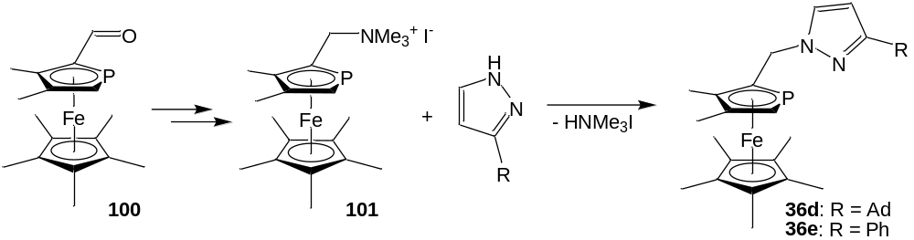
Abb. 3.54: Synthese sterisch optimierter Phosphaferrocen-Pyrazol-Hybridliganden.
Um eine größere sterische Wechselwirkung zwischen dem P,N-Liganden und dem an Pd koordinierten 1,3-Diphenylallylsubstrat zu erreichen, könnte in α-Position zum Phosphor ebenfalls ein Substituent eingeführt werden. Die Zweifachsubstitution von Phosphaferrocen ist in der Regel nur über die Umsetzung entsprechend substituierter Phospholidanionen mit „CpFeCl“ möglich (vgl. aber Kap. 3.4.1). Am besten zugänglich sind Derivate, in denen einer der α-Substituenten eine Phenylgruppe ist. Eine Route zum enantiomerenreinen Alkohol 102 ist von Carmichael entwickelt worden (Abb. 2.3).^{[25]} Dieser Alkohol sollte sich unter sauren Bedingungen mit verschiedenen Pyrazolderivaten zu sterisch optimierten P,N-Liganden wie 36f und 36g umsetzen lassen (Abb. 3.55). Diese Methode würde damit in wenigen Schritten die Einführung der Phenylgruppe am Phospholring, des Cp*-Liganden und eines substituierten Pyrazoldonors ermöglichen. Sie besticht zudem durch die Tatsache, dass die Liganden direkt in der für die asymmetrische Katalyse notwendigen enantiomerenreinen Form synthetisiert werden könnten. Die Racematspaltung des Aldehyds 100 analog zum Cp-Derivat ließe sich umgehen.^{[18]} Weiterhin bietet sich zur zeiteffizienten Synthese der entsprechenden Phospholidanionen durch [1,5]-sigmatrope Umlagerung entsprechender Phosphole die Verwendung von Mikrowellenstrahlung an.^{[182]}
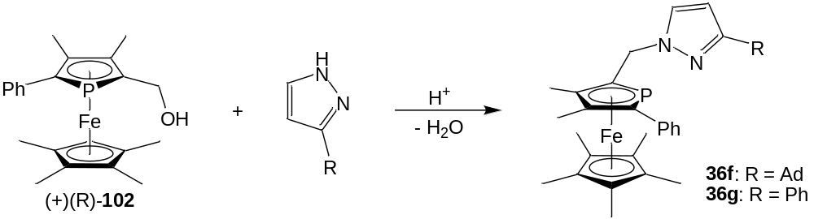
Abb. 3.55: Synthese sterisch optimierter Phosphaferrocen-Pyrazol-Hybridliganden.
Zusammenfassend lässt sich sagen, dass die elektronischen Eigenschaften der neuen Pyrazol- und Imidazol-substituierten Phosphaferrocenliganden wohl ausreichend für einen erfolgreichen Einsatz dieser P,N-Liganden in der asymmetrischen allylischen Substitution sind. Die räumlichen Wechselwirkungen zwischen diesen Liganden und dem koordinierten Allylfragment im aktiven Katalysator sind aber noch nicht ausreichend, um ein Isomer der entsprechenden Komplexe zu favorisieren. Eine Modifizierung der sterischen Eigenschaften der Liganden sollte aber eine Vorzugsorientierung des Allylsubstrates und damit eine gesteigerte Enantioselektivität ihrer Komplexe in der Katalyse ermöglichen.

Umpolung von 3,4-Dimethylphosphaferrocen-2-carbaldehyd
Bei der Synthese des unsymmetrisch substituierten Imidazoliumsalzes 47 wurde die Bildung eines Nebenproduktes bemerkt. War das Imidazolderivat 43 noch mit Spuren von PPh₃ verunreinigt, die aus der Verlängerung des 3,4-Dimethylphosphaferrocen-2-carbaldehyds 4 durch eine Wittigreaktion^{[129]} stammten, so entstand daraus bei Reaktion mit 46 in kleinen Mengen das Phosphoniumiodid 103. Die entsprechenden Edukte wurden daraufhin gezielt miteinander umgesetzt. Erhitzen von 46 mit einem Äquivalent PPh₃ in Acetonitril über Nacht lieferte 103 in quantitativer Ausbeute. Das Phosphoniumsalz 103 zeigt im ³¹P{¹H}-NMR-Spektrum zwei Dubletts bei –73.6 und 20.6 ppm mit einer ³J_{PP}-Kopplungskonstante von 3.2 Hz.
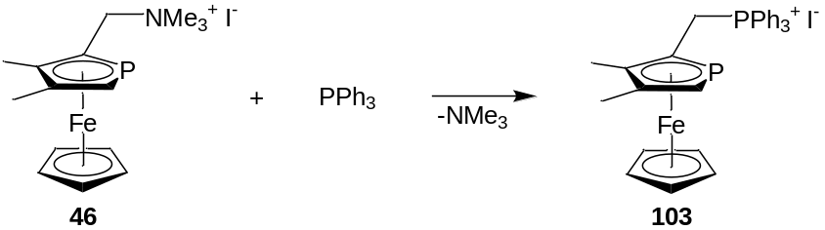
Abb. 3.56: Darstellung eines Phosphaferrocen-basierten Phosphoniumsalzes.
103 ließ sich am pseudobenzylischen Kohlenstoff mit Phenyllithium zum entsprechenden Ylen/Ylid 104 deprotonieren, das auch NMR-spektroskopisch charakterisiert werden konnte.^{[183]} Die Erzeugung des nukleophilen Ylens/Ylids 104 aus 3,4-Dimethylphosphaferrocen-2-carbaldehyd 4 über vier Stufen bei einer Gesamtausbeute von 86% stellt eine Umpolung der Reaktivität des elektrophilen Carbonylkohlenstoffes dar.^{[184]}
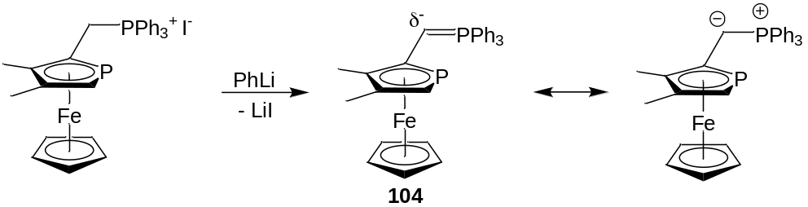
Abb. 3.57: Deprotonierung des Phosphoniumsalzes zum Ylen/Ylid.
Die Wittig-Reaktion des Ylens 104 mit Aldehyd 4 im NMR-Versuch ergab in geringer Ausbeute das Ethenderivat 105 mit zwei Phosphaferrocensubstituenten als Gemisch von vier Diastereomeren im Verhältnis 1:2:10:9.
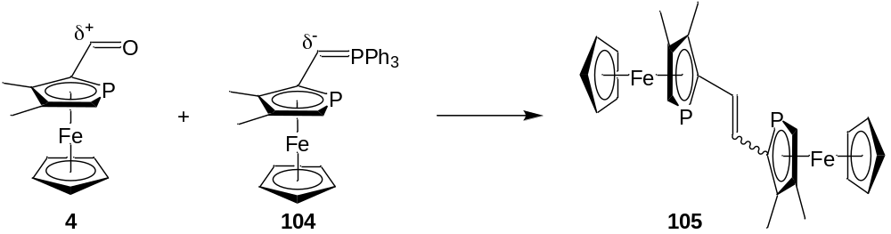
Abb. 3.58: Synthese von 1,2-Bis-(3,4-Dimethylphosphaferrocen-2-yl)ethen.
Die kleineren Singuletts im ³¹P{¹H}-NMR-Spektrum bei –72.0 und –73.1 ppm lassen sich den Z-Diastereomeren mit C_{s}- und C₂-Symmetrie zuordnen, die größeren Singuletts bei 84.9 und 86.0 ppm gehören zu den beiden diastereomeren E-Enantiomerenpaaren mit C_{i}- und C₂-Symmetrie. Über die Synthese von 105 durch reduzierende Kupplung des Aldehyds unter McMurry-Bedingungen wurde aus unserer Arbeitsgruppe bereits berichtet.^{[133]}
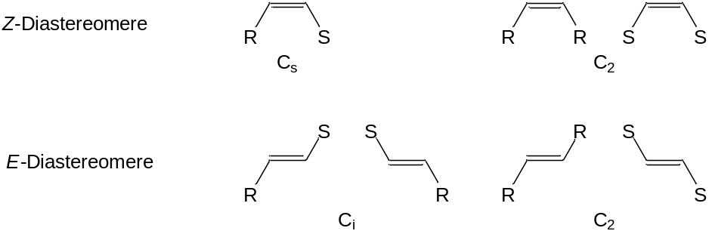
Abb. 3.59: Verschiedene Diastereomere von 105.
Die Umpolung von 3,4-Dimethylphosphaferrocen-2-carbaldeyd 4 zum Ylen 104 erweitert die Bandbreite der vom Aldehyd aus zugänglichen Phosphaferrocenderivate enorm. Zur Demonstration des synthetischen Nutzens wurde das Ylen in situ aus dem Phosphoniumsalz 103 erzeugt und mit Benzaldehyd und Ferrocencarbaldehyd umgesetzt. Die Produkte 106 und 107 wurden nach Säulenchromatographie über Aluminiumoxid in Ausbeuten von 36 bzw. 52% isoliert. Die ³¹P{¹H}-NMR-Spektren zeigen E/Z-Verhältnisse von 4:1 für die diastereomeren Enantiomerenpaare von 106 und 3:2 für jene von 107.
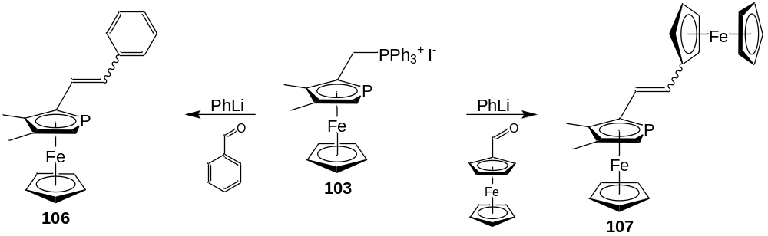
Abb. 3.60: Wittig-Reaktionen ausgehend vom Phosphoniumiodid 103.

P,N,P-Liganden auf Basis von Phosphaferrocen und Pyridin

Synthese der P,N,P-Liganden
Das Zielmolekül 22a (Kap. 2.5.2) besitzt zwei Phosphaferroceneinheiten, die jeweils in beiden α-Positionen substituiert sind. Ein derartiger Substitutionsgrad ist in der Chemie des Phosphaferrocens bislang unerreicht. Dies liegt an der Schwierigkeit der elektrophilen Zweitsubstitution, die selbst bei der Synthese einzähniger Phosphaferrocenliganden mit Substituenten in 2- und 5-Position nur geringe Ausbeuten zulässt. Daher werden derart substituierte Phosphaferrocene gewöhnlich über die Umsetzung 2,5-disubstituierter Phospholidanionen mit in situ erzeugtem „CpFeCl“ aufgebaut.^{[15]} Dies gilt auch, wenn einer der Substituenten eine Phenylgruppe ist.^{[25, 185]} Es ist bislang nur ein Fall bekannt, in dem ein Phenyl-substituiertes Phosphaferrocen – allerdings mit Pentamethylcyclopentadienylligand – in guter Ausbeute weiter substituiert werden konnte. Dies ist die Reaktion von 108b mit BF₃·OEt₂ und Trifluoressigsäureanhydrid zum Trifluoracetylderivat 109b.^{[32]}
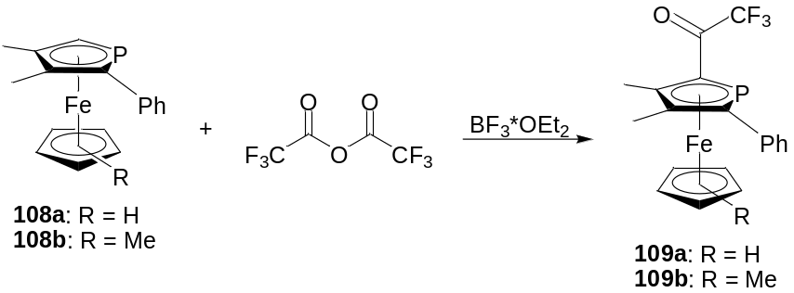
Abb. 3.61: Trifluoracetylierung von Phenyl-substituierten Phosphaferrocenen.
Vor der Herstellung des Phenyl-substituierten P,N,P-Liganden 22a sollte zu Testzwecken zunächst der an jeder Phosphaferroceneinheit einfach substituierte Ligand 22b hergestellt werden. Es wurde angenommen, dass dieser durch Reaktion von 2,6-Dilithiopyridin mit zwei Äquivalenten 3,4-Dimethylphosphaferrocen-2-carbaldehyd 4 und Reduktion des sich ergebenden Dialkohols zugänglich ist. Über die Synthese der verwandten Phosphaferrocen-Pyridin-Hybridliganden 9 durch Reaktion von einfach lithiiertem Pyridin bzw. 2-Methylpyridin mit Aldehyd 4 und nachfolgende Reduktion des jeweiligen Alkohols wurde aus unserem Arbeitskreis bereits berichtet.^{[31]}
So wurde 2,6-Dibrompyridin in THF gelöst und bei –100 °C mit ^{n}BuLi versetzt, bevor nach 2 h Rühren bei –78 °C eine THF-Lösung des Aldehyds 4 zugetropft wurde.^{[186]} Nach wässriger Aufarbeitung der Reaktion offenbarte das ³¹P{¹H}-NMR-Spektrum des Rohproduktes das Vorliegen verschiedener diastereomerer Alkohole 110 (und 111a) – deutlich erkennbar an den charakteristischen chemischen Verschiebungen zwischen –90 und –80 ppm. Nicht umgesetzter Aldehyd wurde durch Säulenchromatographie abgetrennt. Die verschiedenen Alkohole 110 wurden nicht weiter charakterisiert. Es ist aber davon auszugehen, dass die Addition des lithiierten Pyridins an den Aldehyd diastereoselektiv erfolgt.^{[167]} 111a konnte in einem Versuch isoliert und charakterisiert werden. Die Verbindung liegt in Form eines einzelnen Diastereomeren vor und zeigt im ³¹P{¹H}-NMR-Spektrum ein Singulett bei –86.1 ppm.
Die Reduktion der Alkohole zu den methylenverbrückten Verbindungen gelang mit NaBH₄/TFA. Nach wässriger Aufarbeitung wurde ein Gemisch aus dem gewünschten P,N,P-Liganden 22b und dem nur einfach substituierten Pyridinderivat 112 erhalten. Durch Säulenchromatographie über eine lange mit neutralem Aluminiumoxid gepackte Säule konnte 22b von 112 getrennt werden. Diese Trennung erwies sich allerdings als sehr aufwendig und schwierig. Gleichwohl konnten sowohl der P,N,P-Ligand 22b als auch die Nebenprodukte 111a und 112 mittels multinuklearer NMR-Spektroskopie und Massenspektrometrie charakterisiert werden.
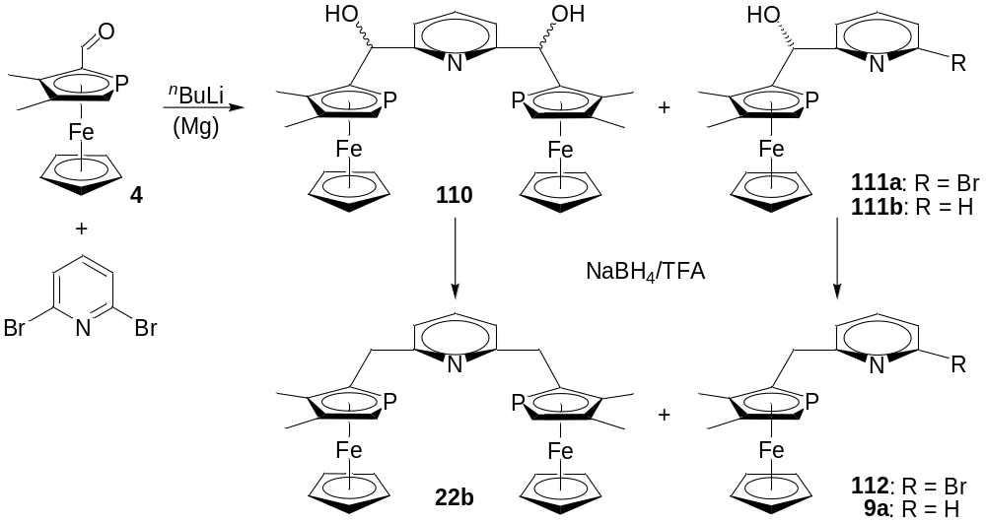
Abb. 3.62: Darstellung des P,N,P-Liganden 22b durch Lithiierung bzw. Grignard-Reaktion.
Der Ligand 22b wird nach der oben beschriebenen Methode in einer Ausbeute von 23% erhalten. Ausgehend von racemischem 3,4-Dimethylphosphaferrocen-2-carbaldehyd 4 entsteht er als 1:1-Gemisch aus meso-Verbindung und Racemat. Im ³¹P{¹H}-NMR findet man dementsprechend zwei Singuletts bei –75.3 und –75.2 ppm. Die Ausbeute des Nebenproduktes 112 beträgt 8%. Das FAB-Massenspektrum zeigt das für bromierte Verbindungen typische Isotopenmuster. Im ³¹P{¹H}-NMR-Spektrum liegt das Singulett bei –75.4 ppm und damit unweit der Signale von 22b.
Die Darstellung der diastereomeren Alkohole 110 war auch durch Grignard-Reaktion möglich. Dazu wurde 2,6-Dibrompyridin in wenig THF zunächst mit frisch gemörserten Magnesiumspänen zur Reaktion gebracht und anschließend mit zwei Äquivalenten 3,4-Dimethylphosphaferrocen-2-carbaldehyd 4 versetzt. Die Reaktionsmischung wurde 1 h unter Rückfluss erhitzt und anschließend wässrig aufgearbeitet. Die Reduktion der erhaltenen Hydroxyverbindungen erfolgte wie gehabt mit NaBH₄/TFA und lieferte den P,N,P-Liganden 22b nach Säulenchromatographie in einer Ausbeute von 34%. Im Unterschied zur oben beschriebenen Darstellungsmethode unter Verwendung von ^{n}BuLi entstanden die diastereomeren Verbindungen meso- und rac-22b jedoch nicht in einem 1:1-Verhältnis, sondern im einem Verhältnis von etwa 2:3, wobei eine Zuordnung der NMR-Signale zu den Diastereomeren nicht möglich ist.
Die vorgestellten Methoden unterscheiden sich weiterhin in der Art des als Nebenprodukt anfallenden P,N-Liganden. Nach Reduktion der Grignard-Produkte erhält man den literaturbekannten^{[31]} Chelatliganden 9a als Beiprodukt. Dieser lässt sich wie 112 auch über eine lange mit Aluminium gepackte Säule nur schwierig quantitativ vom P,N,P-Liganden 22b trennen.
Durch zweifache Lithiierung von 2,6-Lutidin^{[187]}in Diethylether und Addition der lithiierten Verbindung an den Aldehyd 4 entstanden verschiedene Hydroxyverbindungen, die nicht weiter charakterisiert, sondern direkt mit NaBH₄ und TFA zum ethylenverbrückten P,N,P-Liganden 22c reduziert wurden. Bei Spuren von Feuchtigkeit, insbesondere bei Durchführung der Reaktion in THF, bildete sich als Nebenprodukt der P,N-Ligand 114, der sich säulenchromatographisch nur schlecht vom P,N,P-Liganden 22c trennen ließ.
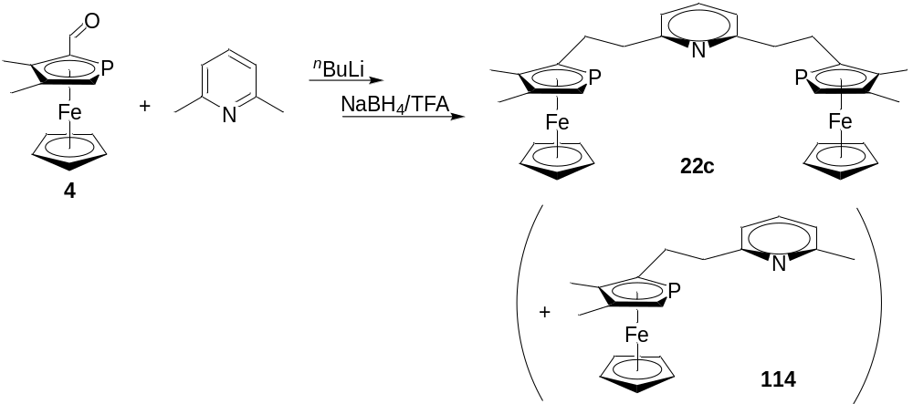
Abb. 3.63: Synthese des ethylenverbrückten P,N,P-Liganden 22c.
Die erfolgreiche Synthese der P,N,P-Liganden mit einfach substituierten 3,4-Dimethylphosphaferrocenfragmenten durch Addition lithiierter Pyridinderivate an 3,4-Dimethylphosphaferrocen-2-carbaldehyd 4 sollte nachfolgend auf das Phenyl-substituierte Zielmolekül 22a übertragen werden. Der dazu notwendige 3,4-Dimethyl-5-phenylphosphaferrocen-2-carbaldehyd 117 war zwar nicht bekannt, stellte als mögliche Ausgangsverbindung für eine Vielzahl zweifach substituierter Phosphaferrocenderivate aber ein attraktives Etappenziel dar. Es wurde angenommen, dass 117 in vier Stufen ausgehend von 1-Phenyl-3,4-dimethylphosphol 115 zugänglich wäre. Letzteres kann mit [CpFe(CO)₂]₂ bei mäßiger Ausbeute von etwa 40% in großen Chargen gezielt zum Phenylphosphaferrocen 108a umgesetzt werden. Wie in unserem Arbeitskreis herausgefunden wurde, kann bei Durchführung der Reaktion in siedendem Decalin auf zusätzlichen CO-Druck^{[188]} verzichtet werden. Das Eisendimer reagiert bei 190 °C selektiv mit dem durch [1,5]-sigmatrope Umlagerung gebildeten 2H-Phosphol zu 108a, während in siedendem Xylol nur 3,4-Dimethylphosphaferrocen 59 gebildet wird. Aus 108a sollte analog zur Reaktion der verwandten Cp*-Verbindung 108b mit Trifluoressigsäureanhydrid (Abb. 3.61) 109a erhalten werden, von welchem die mögliche Reduktion zum Alkohol 116 erwartet wurde. Über eine solche Transformation am Ruthenocenderivat 119 wurde von Carmichael berichtet (Abb. 3.66a).^{[189]} Oxidation von 116 – beispielsweise mit geeigneten metallhaltigen Oxidationsmitteln^{[190]} oder durch Swern-Oxidation^{[191]} – würde Aldehyd 117 liefern, der dann mit 2,6-Dilithiopyridin zum Dialkohol 118 umgesetzt werden könnte. Reduktion von 118 mit NaBH₄/TFA sollte den Zielliganden 22a ergeben.
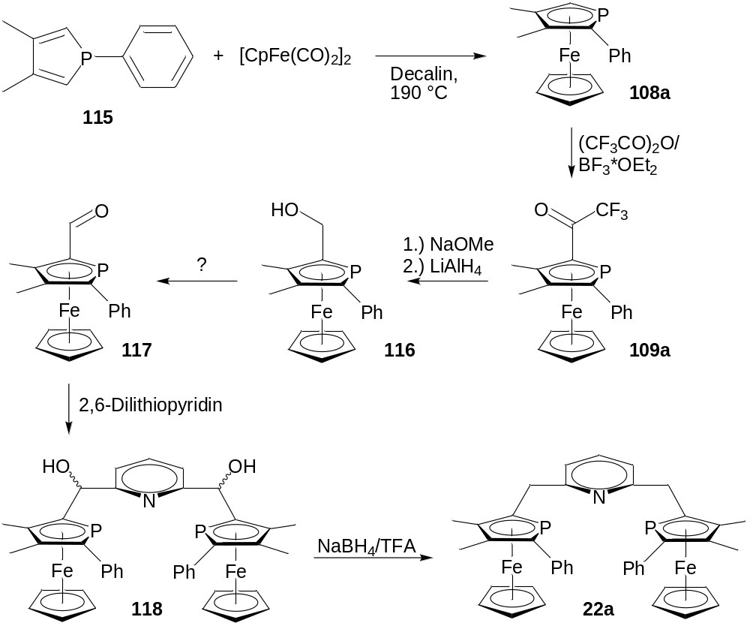
Abb. 3.64: Geplante Synthese des Phenyl-substituierten P,N,P-Liganden 22a.
Unerwartete Probleme zeigten sich jedoch bereits bei der Trifluoracetylierung des Phenylphosphaferrocens 108a. Während Fu für entsprechende Reaktion der Cp*-Verbindung 108b eine Ausbeute von 89% publizierte (Abb. 3.61), wurde bei der Umsetzung von 108a unter gleichen Bedingungen ein Umsatz von nur 7% erzielt. Das Produkt erwies sich außerdem als 2:1-Gemisch zweier Konstitutionsisomere. Neben der gewünschten Verbindung 109a konnte auch das am Cp-Liganden substituierte Phosphaferrocenderivat 121 nachgewiesen werden.
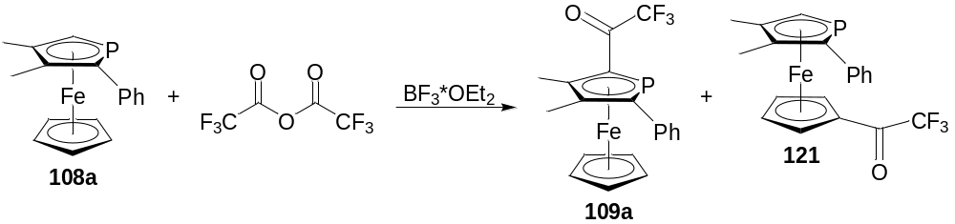
Abb. 3.65: Überraschender Angriff des Elektrophils TFA-Anhydrid am Cp-Ring von 108a.
109a weist im ³¹P{¹H}-NMR-Spektrum bei –40.2 ppm ein Quartett mit einer ⁴J_{PF}-Kopplungskonstante von 57 Hz auf, 121 zeigt bei –65.9 ppm ein Quartett mit einer ⁵J_{PF}-Kopplung von 4 Hz. Die Bildung von 121 überrascht, da bislang davon ausgegangen wurde, dass Monophosphaferrocene im Zuge elektrophiler Substitutionen stets selektiv am Phospholylring angegriffen werden.^{[15]} Die hohe Reaktivität des Acetylierungsreagenzes wird offenbar mit einer verminderten Regioselektivität erkauft. Da die beiden Konstitutionsisomere 109a und 121 jedoch nicht voneinander getrennt werden konnten und die Ausbeute ohnehin wenig zufriedenstellend war, wurde versucht, die nach Fu synthetisierte Cp*-Verbindung 109b nach Carmichaels Bedingungen zum entsprechenden Alkohol zu reduzieren. Die Abspaltung der CF₃-Gruppe durch Natriummethoxid gelang jedoch nicht. 109b ließ sich somit nur zum Alkohol 122 reduzieren, der für die angestrebte Syntheseroute nicht von Nutzen war (Abb. 3.66b).
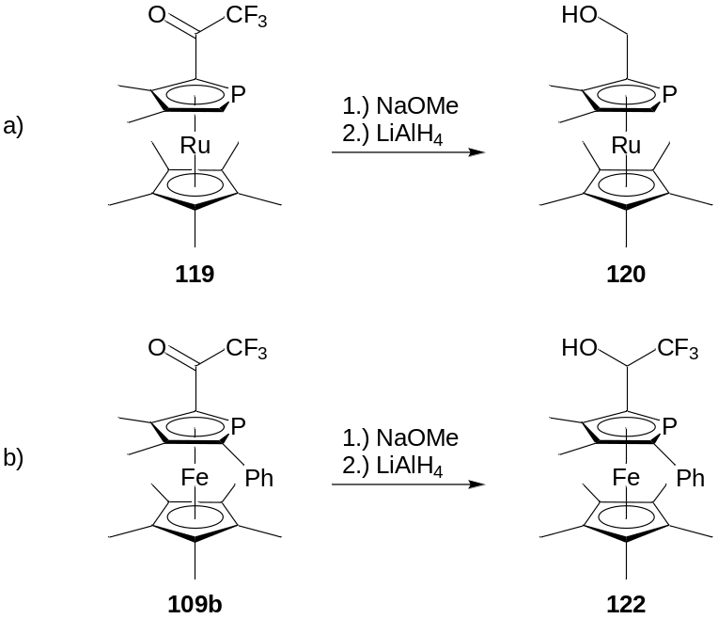
Abb. 3.66: Reduktion des Trifluoracetylruthenocens 119 nach Carmichael (a) bzw. von 108b (b).
Aufgrund der Probleme bei der Synthese des Alkohols 116 oder des Cp*-Derivates und der möglichen weiteren Probleme bei der Oxidation zum Aldehyd 117 durch Oxidation des Metallocens oder seine Koordination an metallhaltige Oxidationsmittel^{[190]} wurde die sechsstufige Syntheseroute (Abb. 3.64) zum Phenyl-substituierten P,N,P-Liganden 22a verworfen.
Eine andere Möglichkeit der Darstellung des Zielliganden 22a stellte die Friedel-Crafts-Acylierung des Phenylphosphaferrocens 108a mit 2,6-Pyridindicarbonyldichlorid und AlCl₃ dar. Wie bereits erwähnt ist die elektrophile Zweitsubstitution an Phosphaferrocenen problematisch. Um so erstaunlicher war die Tatsache, dass das Diketon 123a, zu dessen Bildung die Reaktion gleich zweimal pro Molekül glücken muss, in einer Ausbeute von 22% nach Säulenchromatographie isoliert werden konnte. Ein Vorteil dieser Reaktion, der die bescheidene Ausbeute wettmacht, ist die einfache Aufreinigung des Rohproduktes. Mit reinem Diethylether lässt sich lediglich das Diketon 123a eluieren, während das als Nebenprodukt denkbare einfach substituierte Pyridincarbonsäurederivat deutlich polarer ist.
Wie alle Liganden mit zwei Phosphaferrocendonorgruppen entsteht 123a als Mischung aus Racemat und meso-Verbindung, wenn racemische Edukte verwendet werden. Die Verbindung zeigt im ³¹P{¹H}-NMR-Spektrum folglich zwei Singuletts bei recht unterschiedlichen chemischen Verschiebungen von –38.8 und –34.0 ppm.
Die Reduktion von 123a zum P,N,P-Liganden 22a mit NaBH₄/TFA ist möglich,^{[192]} aber sehr aufwendig. Zum einen verläuft die Reaktion nicht vollständig und muss daher in der Regel ein zweites Mal durchgeführt werden. Erhöhung der Reaktionsdauer oder –temperatur sowie der Menge des Reduktionsmittels brachte keine Verbesserung. Zum anderen lässt sich das Produkt 22a bei der säulenchromatographischen Reinigung nur mit Mühe von teilreduzierten Monoketonen trennen. Ausbeuten von etwa 40% lassen sich in diesem Reaktionsschritt nur selten erreichen. Die Schwierigkeit der Reduktion könnte ihre Ursache in der sterischen Abschirmung der Ketogruppen durch die benachbarten Donorgruppen und einer vollständigen elektronischen Konjugation im Molekül haben.
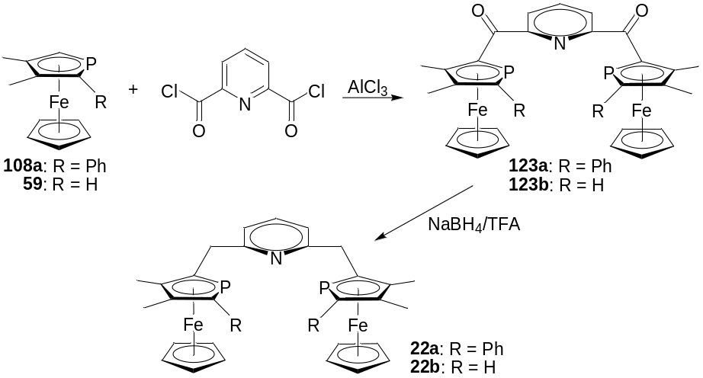
Abb. 3.67: Darstellung des Phenyl-P,N,P-Liganden durch Friedel-Crafts-Acetylierung.
Auch der Ligand 22b ohne Phenylsubstituenten ließ sich durch Friedel-Crafts-Acetylierung von 3,4-Dimethylphosphaferrocen 59 und nachfolgende Reduktion des Diketons 123b mit NaBH₄/TFA darstellen. Da sich die Dialkohole 110 aber deutlich besser zu 22b reduzieren lassen als das Diketon 123b und außerdem in größeren Mengen zugänglich sind, erweist sich die weiter oben beschriebene Methode der Darstellung von 22b über nukleophile Addition von Pyridinderivaten an 3,4-Dimethylphosphaferrocen-2-carbaldehyd 4 als vorteilhafter. Der Phenyl-substituierte P,N,P-Ligand 22a kann dagegen nur über die Friedel-Crafts-Acetylierung gewonnen werden. Überraschenderweise ließ sich das P,N,P-Diketon 123c als Cp*-Analogon zu 123a nach Umsetzung von 108b mit 2,6-Pyridindicarbonyldichlorid und AlCl₃ nicht nachweisen. Lediglich nicht umgesetztes Edukt 108b konnte nach Säulenchromatographie isoliert werden.
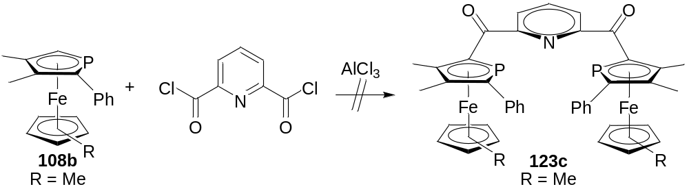
Abb. 3.68: Die bei 123a und 123b erfolgreiche Friedel-Crafts-Acetylierung versagt bei 123c.

Koordinationschemie der P,N,P-Liganden
Der Ru(II)-Komplex 124b des Phenyl-substituierten P,N,P-Liganden 22a mit einem Distickstoff- und zwei Hydridoliganden soll unveröffentlichten Rechnungen zufolge (Kap. 2.5.2) in der homogenkatalysierten Ammoniaksynthese aus den Elementen aktiv sein. Die Synthese des Präkatalysators mit Dihydrogenligand 123a sollte in Anlehnung an die Darstellung von 23 (Abb. 2.16) durch Umsetzung des dreizähnigen Liganden mit [Ru(η³-2-methylallyl)₂(cod)] unter Wasserstoffatmosphäre erfolgen und in Gegenwart von Stickstoff die katalytisch aktive Spezies 124b ergeben.^{[193]}
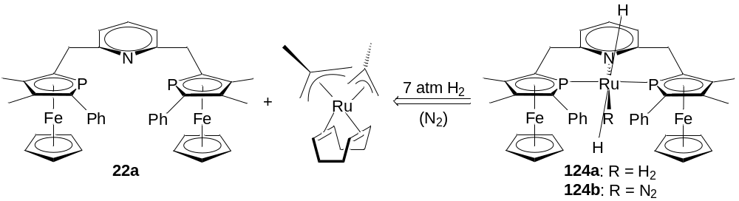
Abb. 3.69: Angestrebte Synthese des (Prä-)katalysators.
Aufgrund der begrenzten Verfügbarkeit der P,N,P-Liganden 22 und in Erwartung einer schwierigen Handhabung der Zielkomplexe 124 wurden zunächst andere Versuche der Koordination der P,N,P-Liganden 22a und b an Ru(II)-Fragmente unternommen. So wurden beide Liganden mit [Cp*RuCl]₄ in Ausbeuten von 74 und 76% zu den Komplexen 125aCl bzw. 125bCl umgesetzt. Massenspektren zeigen die für die Komplexkationen erwarteten Isotopenmuster bei m/z-Werten von 804 bzw. 956. Die Koordination von meso-22a an Cp*RuCl führt zu einem C_{s}-symmetrischen Komplexkation 125a⁺, rac-22a führt zum Diastereomer mit C₁-Symmetrie. Dazu passend zeigt das ³¹P{¹H}-NMR-Spektrum des Diastereomerengemisches von 125aCl ein Singulett bei 15.0 ppm und zwei Dubletts bei 14.5 und 15.7 ppm mit einer ²J_{PP}-Kopplungskonstante von 62 Hz. Ähnliche Werte findet man für die Komplexe 125bCl mit den diastereomeren Liganden 22b ohne Phenylsubstituenten. Das ³¹P{¹H}-NMR-Spektrum weist hier ein Singulett bei 22.3 ppm und zwei Dubletts bei 16.5 und 25.6 ppm mit einer ²J_{PP}-Kopplung von 88 Hz auf. Die Koordination der Pyridindonorgruppe kann nicht sicher nachgewiesen werden. Eine deutliche Tieffeldverschiebung der Ringprotonen wie bei Koordination der Pyrazol- und 1-Methylimidazol-basierten P,N-Liganden 36 bzw. 79 oder der einfach substituierten Pyridinliganden 86^{[31]} wird in den Komplexen 125Cl nicht beobachtet. Wenn die Pyridindonorgruppe allerdings nicht an das Ruthenium bände, bliebe der Chloridligand des Vorläuferkomplexes koordiniert und der Komplex somit neutral. Die hohe Polarität der Komplexe, die sich in der Notwendigkeit von THF/MeOH-Mischungen zum Eluieren der Produkte bei der säulenchromatographischen Reinigung äußert, spricht für eine Koordination der P,N,P-Liganden über alle drei Donorgruppen. Diese Koordinationsgeometrie liegt dem ³¹P{¹H}-NMR-Spektrum nach bereits in der Reaktionslösung vor. Damit unterscheiden sich die P,N,P-Liganden 22 in ihrer Koordinationschemie vom Phosphaferrocen-NHC-basierten P,C,P-Liganden 34, bei dem eine vorübergehende Bindung über zwei Donorgruppen an das Cp*RuCl-Fragment gefunden wird, bevor die dritte Donorgruppe im Zuge eines Lösungsmittelwechsels oder einer Erwärmung der Lösung den Chloridliganden vom Metall verdrängt (Kap. 3.1.2.2).
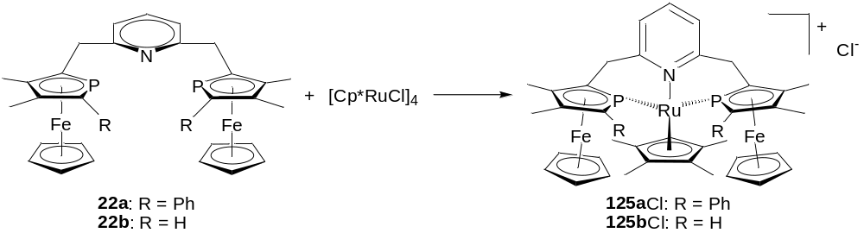
Abb. 3.70: Koordination der neuen P,N,P-Liganden an Ru(II).
Weiterhin wurden die methylenverbrückten P,N,P-Liganden 22a und 22b mit [RuCl₂(PPh₃)₃] umgesetzt. Für diese, wie üblich unter Stickstoffatmosphäre durchgeführte Reaktion wurde in Anbetracht der Ergebnisse Milsteins (Kap. 2.5.2, Abb. 2.18) mit der Bildung mononuklearer Distickstoffkomplexe 126 gerechnet. Letztere hätten mit NaBEt₃H behandelt werden und zu Hydridokomplexen 128 führen können, die dem Zielkomplex 124b sehr nahe kämen.^{[194]} Die Bildung von N₂-verbrückten dinuklearen Komplexen 127 sollte dabei aus sterischen Gründen vor allem im Fall des Phenyl-substituierten P,N,P-Liganden 22a ausbleiben. Eine solche Dimerisation ist beim Zielkomplex 124b nicht erwünscht, da der resultierende dinukleare Komplex wahrscheinlich katalytisch inaktiv wäre.^{[105]}
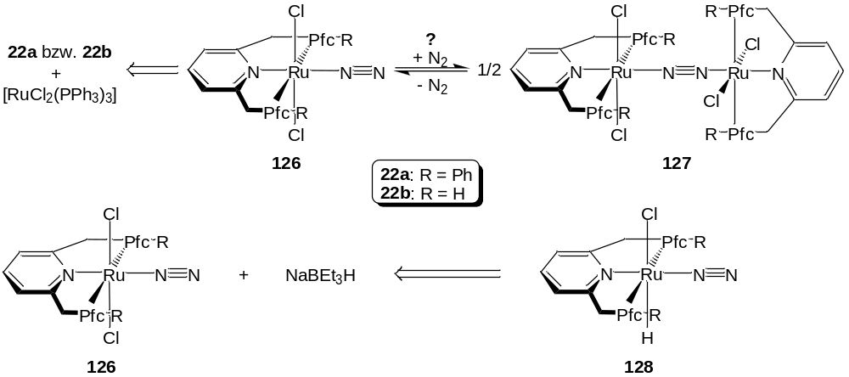
Abb. 3.71: Erwartete Reaktion der P,N,P-Liganden 22a und b mit [RuCl₂(PPh₃)₃].
Bei der Umsetzung der Liganden 22a und 22b mit [RuCl₂(PPh₃)₃] entstanden aber nicht die erwarteten Komplexe des Typs 126, sondern solche vom Typ 129Cl, in denen ein Triphenylphosphanligand an das Rutheniumatom gebunden bleibt (Abb. 3.72). Eine ähnliche Reaktivität wurde von Jia beobachtet, der [RuCl₂(PPh₃)₃] unter N₂-Atmosphäre mit dem zu Milsteins P,N,P-Liganden 2,6-(^{t}Bu₂PCH₂)₂C₅H₃N verwandten Liganden 2,6-(Ph₂PCH₂)₂C₅H₃N behandelte (Abb. 3.73).^{[195]} Nur zwei PPh₃-Liganden wurden dabei vom P,N,P-Liganden verdrängt, der dritte verblieb in trans-Stellung zur Pyridindonorgruppe an Ru koordiniert. Komplex 130 hat folglich C_{2v}-Symmetrie. Mit NaBEt₃H ließ sich wie bei 28 (Abb. 2.18) ein Chloridligand durch einen Hydridoliganden substituieren.
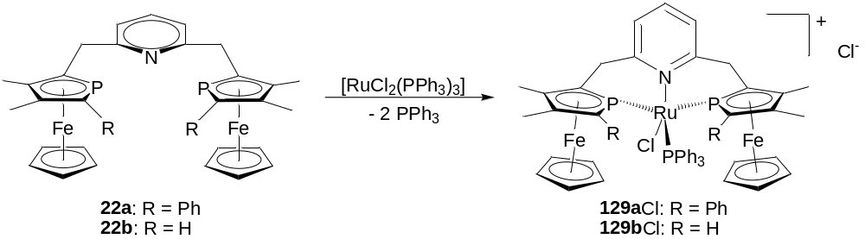
Abb. 3.72: Umsetzung der P,N,P-Liganden 22a und b mit [RuCl₂(PPh₃)₃]
Die Massenspektren zeigen die für [RuCl(PPh₃)(22)]⁺ erwarteten Isotopenmuster. Eine oktaedrische Koordinationsgeometrie um das Zentralmetall mit meridional koordiniertem P,N,P-Liganden und dem PPh₃-Liganden in trans-Stellung zur Pyridindonorgruppe wäre naheliegend. Letztere Annahme wird durch ³¹P{¹H}-NMR-Spektren zumindest für die Komplexe mit racemischen Liganden widerlegt, müsste in diesem Fall doch C₂-Symmetrie und damit chemische Äquivalenz der Phosphaferroceneinheiten vorliegen. Die Spektren zeigen jedoch für alle drei Phosphoratome der Komplexe mit racemischen Liganden Dubletts von Dubletts und damit eine chemische Nichtäquivalenz der beiden Phosphaferrocendonorgruppen (vgl. Abb. 3.74). Für die Komplexe 129Cl mit meso-22a bzw. meso-22b findet man jeweils ein Triplett für den PPh₃-Liganden und ein Dublett für die beiden Phosphaferrocendonorgruppen des P,N,P-Liganden. Die C_{s}-Symmetrie bleibt im Komplex also erhalten.
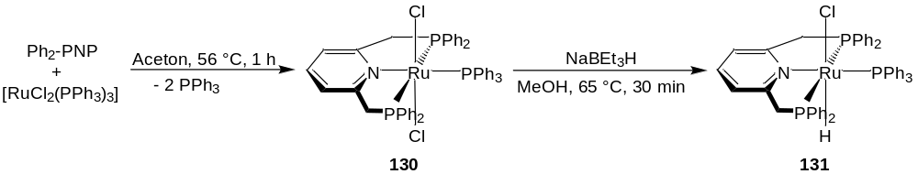
Abb. 3.73: Umsetzung eines Phosphan-basierten P,N,P-Liganden mit [RuCl₂(PPh₃)₃] nach Jia.
Die vorliegenden Daten deuten auf eine faciale Koordination der P,N,P-Liganden hin. Berücksichtigt man zusätzlich die hohe Polarität der Komplexe 129Cl, die sich im Zuge der chromatographischen Aufreinigung erst mit MeOH eluieren lassen, muss für die Komplexe die Koordinationszahl 5 und damit kationischer Charakter angenommen werden.
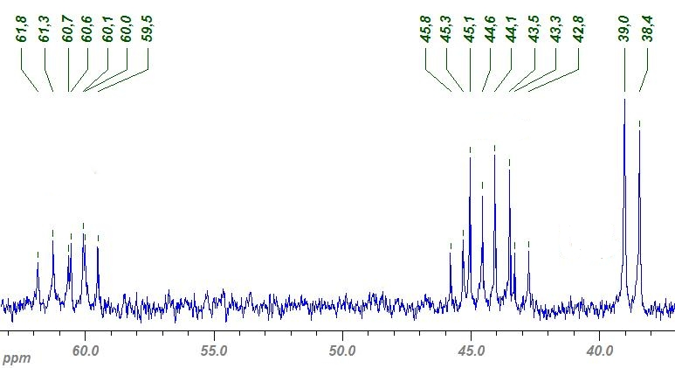
meso-P,N,P
rac-P,N,P
PPh₃
Abb. 3.74: Ausschnitt aus dem ³¹P{¹H}-NMR-Spektrum von 129bCl.
Nach der erfolgreichen Koordination der neuen P,N,P-Liganden an Ru(II)-Fragmente wurde die Synthese des Präkatalysators 124a versucht (Abb. 3.69). Dazu wurden der P,N,P-Ligand 22a und der Ru-Vorläuferkomplex [Ru(η³-2-methylallyl)₂(cod)] in einem Glasautoklaven in Benzol oder Hexan/Diethylether für 18 h bei 7 bar Wasserstoffdruck und 55 °C gerührt.^{[193]} Nach Abziehen des Lösungsmittels am Hochvakuum und Waschen des Rückstandes unter einem H₂-Strom ließ sich in den Proben in Benzol-d₆ mittels NMR-Spektroskopie jedoch kein Komplex nachweisen. MALDI-Massenspektren des Rückstandes zeigen reproduzierbar das Isotopenmuster für [RuH(22a)₂]⁺. Dies bestätigt zwar die Koordination des Liganden an Ruthenium, zeigt aber auch, dass die Phenylsubstituenten in 22a die unerwünschte Koordination zweier P,N,P-Liganden nicht zu vermeiden vermögen. Weitere Versuche zur Darstellung von 124a wurden aufgrund der geringen Verfügbarkeit des Liganden 22a nicht durchgeführt.

Zusammenfassung
Die vorliegende Arbeit hatte die Synthese neuer Phosphaferrocenderivate mit N-heterocyclischen Donorgruppen zum Ziel. Die Koordinationschemie der neuen P,C-, P,C,P-, P,N- und P,N,P-Chelatliganden sowie die Eignung ihrer Komplexe für die asymmetrische Katalyse sollten untersucht werden. Besonderes Interesse galt dabei der von der Kombination eines π-Akzeptors mit guten σ-Donorgruppen erwarteten elektronischen Differenzierung in katalytisch aktiven Komplexen.
Ein Teil dieser Arbeit befasste sich mit Phosphaferrocen-NHC-Hybridliganden. Die ersten N-heterocyclischen Carbene dieser Art waren mit den methylenverbrückten Verbindungen 33 und 34 bereits bekannt. Durch Umsetzung des Imidazolderivates 43 mit Methyliodid oder 2-(3,4-Dimethylphosphaferrocen-2-yl)ethyliodid 44 gelang auch die Darstellung der Imidazoliumiodide 39 und 40 mit Ethylenbrücke zwischen den beiden Heterocyclen. Diese ließen sich mit NaH in THF und katalytischen Mengen DMSO zu den freien Carbenen 41 und 42 deprotonieren. Die NHC 41 und 42 weisen eine geringere Stabilität auf als die methylenverbrückten Derivate 33 und 34, konnten jedoch NMR-spektroskopisch identifiziert werden.
Ausgehend vom Ammoniumiodid 46 wurden auch die zu den NHC isostrukturellen Pyrazol-basierten, modular aufbaubaren P,N-Chelatliganden 36a und 36c mit hohen Ausbeuten hergestellt. Die zu 36a analoge Verbindung mit längerer Alkylbrücke 36b konnte durch Reaktion des Mesylats 45 mit Natriumpyrazolid erhalten werden. Die strukturell ebenfalls ähnlichen P,N-Liganden 79a und 79b mit 1-Methylimidazol-Donorgruppe waren durch Umsetzung von 3,4-Dimethylphosphaferrocen-2-carbaldehyd 4 mit lithiiertem 1-Methylimidazol bzw. 1,2-Dimethylimidazol und nachfolgende Reduktion der entstehenden Alkohole 78 mit NaBH₄/TFA zugänglich.
Eine vergleichbare Addition zweifach lithiierten Pyridins bzw. 2,6-Lutidins an den Aldehyd 4 führte nach Reduktion der zunächst gebildeten Alkohole mit NaBH₄/TFA zu den P,N,P-Liganden 22b und 22c, die sich nur in der Länge der Alkylbrücke unterscheiden. Bei Verwendung racemischen Aldehyds 4 entstehen die P,N,P-Liganden ebenso wie die P,C,P-Liganden 34 und 42 als 1:1-Gemisch von meso-Verbindung und Racemat.
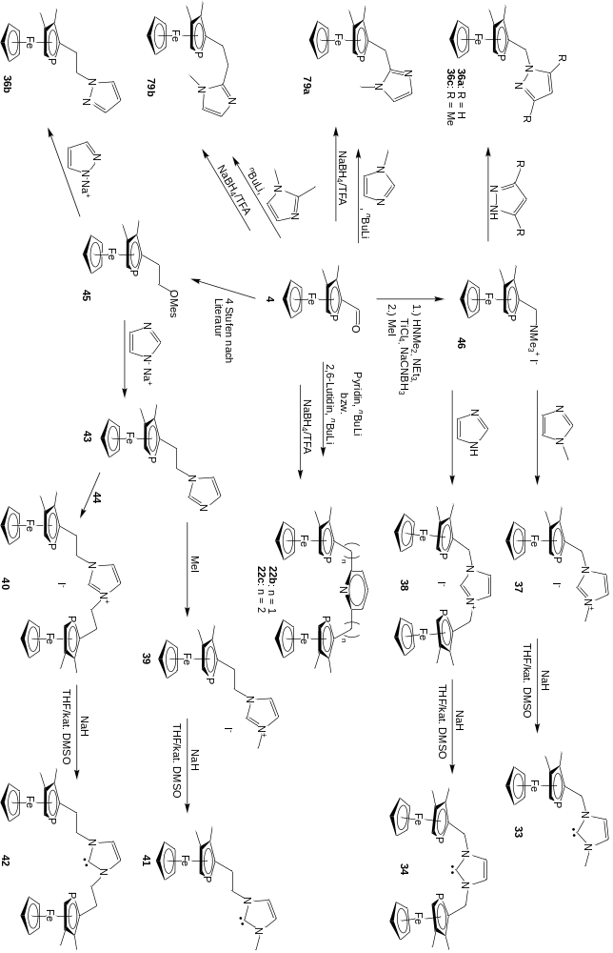
Die Darstellung des P,N,P-Liganden 22a mit zwei Phenylsubstituenten war durch Friedel-Crafts-Acylierung von zwei Molekülen 2-Phenyl-3,4-dimethylphosphaferrocen 108a mit 2,6-Pyridindicarbonyldichlorid und Reduktion des Diketons 123a mit NaBH₄/TFA möglich. 22a ist die erste bekannte Verbindung mit zwei in beiden α-Positionen substituierten Phosphaferroceneinheiten.
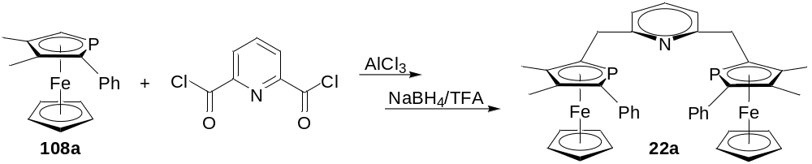
Die Phosphaferrocen-NHC- und Phosphaferrocen-Pyrazol-Hybridliganden wurden an Mo-, Ru-, Ir- und Pd-Fragmente gebunden. Röntgenstrukturen der Mo-Komplexe 48 und 49 ermöglichten einen Vergleich der Bisswinkel der P,C-Liganden 33 und 41 mit unterschiedlich langer Alkylbrücke zwischen den Heterocyclen. Es stellte sich heraus, dass erst siebengliedrige Chelatringe bei dieser Ligandenklasse und damit auch bei den strukturell verwandten Pyrazol- und 1-Methylimidazol-substituierten Phosphaferrocenen 36 und 79 eine spannungsfreie Anordnung der Donorgruppen um das Zentralmetall ermöglichen. IR-spektroskopische Untersuchungen der Komplexe 48 und 49 zeigen deutlich die erwartete Mittelung der elektronischen Effekte der verschiedenen Donorgruppen.
Aufgrund der planaren Chiralität der zweizähnigen P,C- und P,N-Liganden sind bei Koordination an ein stereogenes Metallzentrum über beide Donorgruppen zwei Diastereomere zu erwarten. Aus sterischen Gründen entstanden die Ru-Komplexe 51 und 91 jedoch diastereomerenrein. Im Gegensatz zu den P,C-Liganden binden die P,N-Liganden 36 dabei hemilabil an das Metall, sodass die schwächer koordinierte Pyrazoldonorgruppe in 91 unter weitgehender Beibehaltung der stereogenen Information am Metall durch PPh₃ verdrängt werden konnte. Die zu 48 und 49 analogen Mo-Chelatkomplexe der Phosphaferrocen-Pyrazol-basierten Liganden ließen sich aus diesem Grund nicht isolieren, obgleich ihre intermediäre Bildung nachgewiesen werden konnte. Stattdessen ergab die thermische Reaktion der Liganden 36a und 36b mit [Mo(CO)₆] nur die Komplexe 84 und 85 mit einem oder zwei nur über die Phosphordonorgruppe koordinierten Chelatliganden.
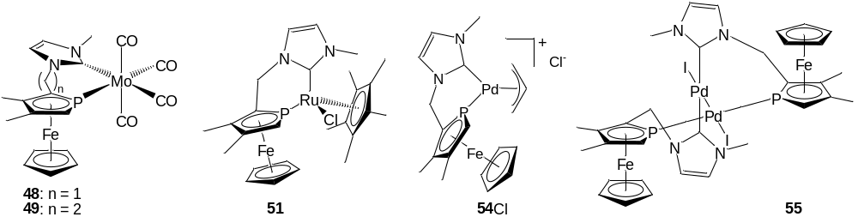
Die Reaktion des freien Carbens 33 mit [Pd(η³-allyl)Cl]₂ ergab den Allylkomplex 54Cl, der jedoch nicht aufgereinigt und vollständig charakterisiert werden konnte. Stattdessen wurde bei der Aufarbeitung von 54Cl der dinukleare, helical chirale Pd(I)-Komplex 55 isoliert. Dieser Komplex konnte auch nach Umsetzung von 33 mit [Pd(dba)₂] und NaI in geringer Ausbeute erhalten und röntgenographisch untersucht werden. 55 katalysiert die Suzuki-Kreuzkupplung von p-Bromacetophenon und Phenylboronsäure mit einer TON von 4400 und einer TOF von 2200 h⁻¹.
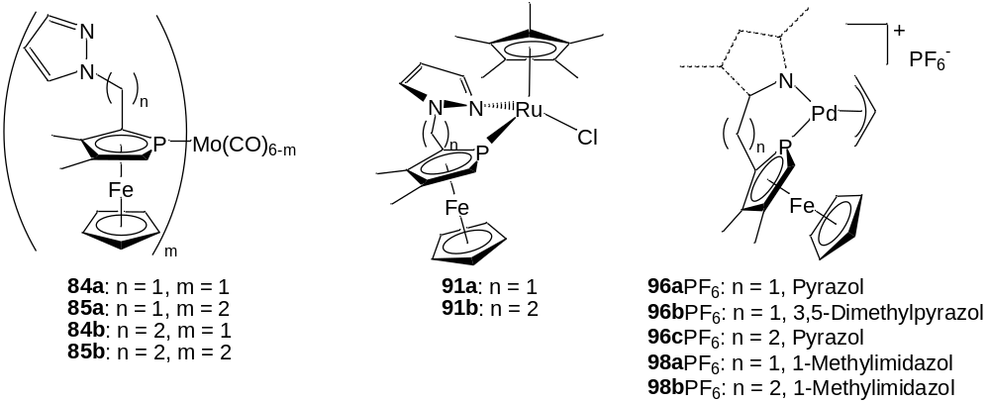
Reaktion der P,N-Liganden 36 und 79 mit [Pd(η³-allyl)Cl]₂ und TlPF₆ lieferte die Pd-Komplexe 96PF₆ bzw. 98PF₆ in quantitativen Ausbeuten. Aufgrund verschiedener Rotations- und Konformationsisomere zeigen diese Verbindungen bei Raumtemperatur ein dynamisches Verhalten. Im Fall der methylenverbrückten Liganden wird zusätzlich die reversible Bildung mehrkerniger Komplexe angenommen. ¹³C{¹H}-NMR-Spektren von 96bPF₆ und 98bPF₆ mit den Liganden 36b bzw. 79b offenbarten einen deutlichen Unterschied in den chemischen Verschiebungen der beiden terminalen Allylkohlenstoffatome und bestätigten somit die angenommene elektronische Differenzierung in Komplexen dieser Chelatliganden. Die Komplexe 96PF₆ sowie 98PF₆ mit enantiomerenreinen P,N-Liganden 36 bzw. 79 wurden daher in der asymmetrischen allylischen Alkylierung von 1,3-Diphenylallylacetat mit Natriumdimethylmalonat auf ihre Eignung für die stereoselektive Katalyse getestet. Dabei wurden Enantiomerenüberschüsse von maximal 42% mit dem Liganden 36a bestimmt. Die trotz der vermeintlich hohen elektronischen Differenzierung bescheidenen Enantioselektivitäten wurden auf einen Mangel an sterischer Wechselwirkung zwischen den Phosphaferrocen-basierten P,N-Liganden mit dem koordinierten Allylsubstrat im katalytisch aktiven Komplex zurückgeführt. Phosphaferrocen-Pyrazol-basierte Hybridliganden der zweiten Generation sollten daher sterisch derart modifiziert werden, dass sie eine bestimmte Orientierung des Allylsubstrates und seiner Substituenten bevorzugen und damit hohe Enantioselektivitäten durch einen regiospezifischen Angriff des Nukleophils trans zur Phosphordonorgruppe ermöglichen.
Auch die Synthese der Komplexe 125Cl und 129Cl durch faciale Koordination der Phosphaferrocen-Pyridin-basierten P,N,P-Chelatliganden 22a und 22b an Ru(II)-Fragmente gelang im Rahmen dieser Arbeit.
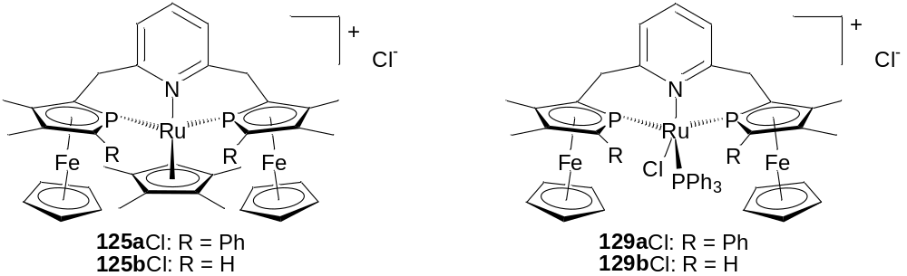
Zusammenfassend kann festgestellt werden, dass die neuen Phosphaferrocenderivate mit N-heterocyclischen Donorgruppen abgesehen von den P,N,P-Liganden in guten Ausbeuten zugänglich sind. Die Phosphaferrocen-NHC-Hybridliganden bilden stabile Chelatkomplexe, während die P,N-Liganden hemilabilen Charakter aufweisen. Beide Ligandenklassen besitzen zwar eine ausgeprägte elektronische Differenzierung. Aufgrund der einfacheren Handhabung und einer größeren Einsatzbreite wird den Phosphaferrocen-Pyrazol-basierten P,N-Liganden nach einer Optimierung der sterischen Eigenschaften aber das größere Potential in der asymmetrischen Katalyse eingeräumt.

Summary
The intention of the present PhD thesis was the preparation of new phosphaferrocene derivatives with N-heterocyclic donor groups. Moreover, the coordination chemistry of the novel classes of P,C-, P,C,P-, P,N- and P,N,P-chelate ligands and the applicability of their complexes in enantioselective catalysis should be investigated. The main focus was put on the electronic differentiation in catalytically active complexes, expected from the combination of a π-acceptor with good σ-donor groups.
One part of this work dealt with phosphaferrocene-NHC hybrid ligands. The first N-heterocyclic carbenes of this kind were known to be the methylene bridged compounds 33 and 34. Reaction of the imidazole derivative 43 with methyl iodide or 2-(3,4-dimethylphosphaferrocene-2-yl)ethyliodid 44 afforded the imidazolium iodides 39 and 40 featuring an ethylene bridge between the heterocycles. These carbene precursors were converted to the free carbenes 41 and 42 by deprotonation with NaH in THF and catalytic amounts of DMSO. Although being less stable than the methylene bridged derivatives 33 and 34, the NHC 41 and 42 could be characterized by NMR-spectroscopy.
The pyrazole based P,N-chelate ligands 36a and 36c, which are isostructural to the NHC mentioned above, were available in high yields by a modular synthesis starting from the ammonium iodide 46. 36b, the elongated analogue to 36a, was prepared by reaction of mesylate 45 with sodium pyrazolide. Treatment of 3,4-dimethylphosphaferrocene-2-carbaldehyde 4 with lithiated 1-methyl- or 1,2-dimethylimidazole and subsequent reduction of the alcohols 78 with NaBH₄/TFA afforded the structurally comparable P,N-ligands 79a and 79b with 1-methylimidazole donor group.
A similar addition of double lithiated pyridine or 2,6-lutidine to aldehyde 4 and subsequent reduction of the resulting alcohols with NaBH₄/TFA yielded the P,N,P-ligands 22b and 22c with either methylene or ethylene bridge between the heterocycles. As the aldehyde 4 was used as a racemic mixture, the P,N,P-ligands as well as the P,C,P-ligands 34 and 42 were obtained as a 1:1 mixture of meso-compound and racemate.
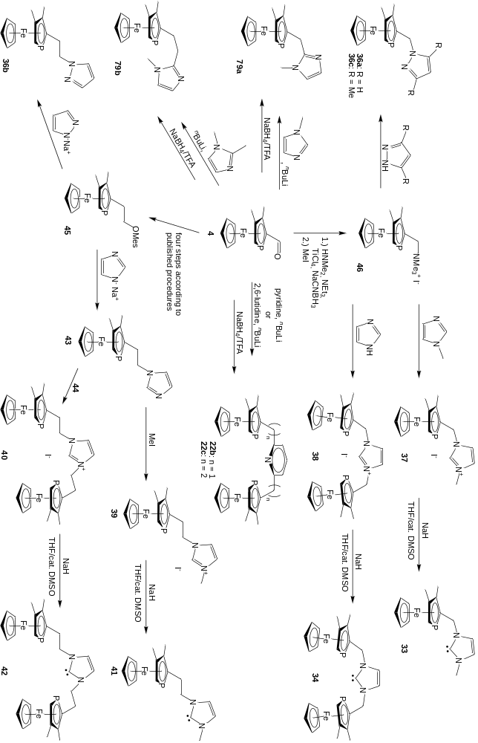
The phenyl substituted P,N,P-ligand 22a was accessible by Friedel-Crafts-acylation of two equivalents of 2-phenyl-3,4-dimethylphosphaferrocene 108a with 2,6-pyridinedicarbonyl dichloride and subsequent reduction of the diketone 123a with NaBH₄/TFA. 22a is the first compound containing two phosphaferrocene units which are substituted in both α-positions.
The phosphaferrocene-NHC and phosphaferrocene-pyrazole based hybrid ligands were coordinated to Mo-, Ru-, Ir- and Pd-fragments. The bite angles of the P,C-ligands 33 and 41, differing in the length of the alkyl bridge, could be compared by means of X-ray structures of the Mo complexes 48 and 49. Seven-membered chelate rings turned out to be necessary for a relaxed arrangement of the donor groups around the central metal in case of the phosphaferrocene-NHC based chelate ligands and thus the isostructural P,N-ligands 36 and 79. IR-spectra of the Mo complexes 48 and 49 showed the expected averaging of the electronic effects of the different donor groups.
The planar chirality of the bidentate P,C- and P,N-ligands should result in the formation of two diastereomers upon coordination to a stereogenic metal atom. However, due to steric interactions only one diastereomer of the Ru complexes 51 and 91 was formed. In contrast to the P,C-ligands the P,N-ligands 36 show hemilability when coordinated to metal fragments. Accordingly the weaker bound pyrazole donor group in 91 could be substituted by PPh₃ with almost complete retention of configuration at the stereogenic metal atom. Although the intermediate formation of Mo chelate complexes of the phosphaferrocene-pyrazole based ligands could be proved, it was not possible to isolate such analogues to the complexes 48 and 49. Instead of that the thermic reaction of the ligands 36a and 36b with [Mo(CO)₆] afforded complexes 84 and 85 which feature one or two P,N-ligands binding just via their P donor group.
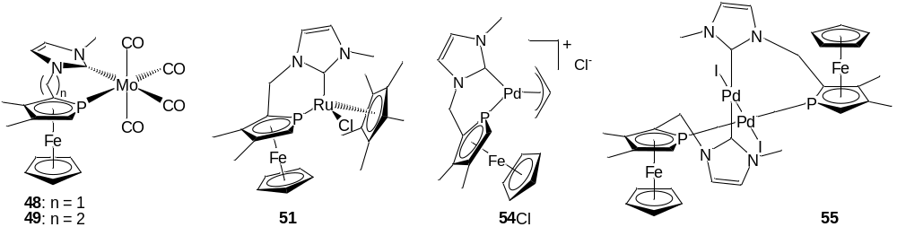
Reaction of the free carbene 33 with [Pd(η³-allyl)Cl]₂ yielded the allyl complex 54Cl, which could not be isolated and fully characterized. However, upon workup of 54Cl the dinuclear, helical chiral Pd(I)-complex 55 was isolated. This complex was also obtained in low yield from the reaction of 33 with [Pd(dba)₂] and NaI and could be investigated by X-ray analysis. 55 is an active catalyst in the Suzuki cross coupling reaction of p-bromoacetophenone and phenyl boronic acid, for which a TON of 4400 and a TOF of 2200 h⁻¹ was determined.
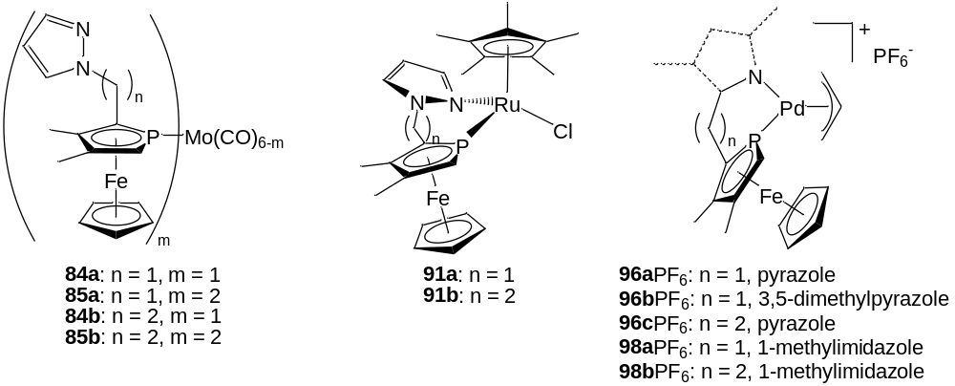
Treatment of [Pd(η³-allyl)Cl]₂ with the P,N-ligands 36 or 79 and TlPF₆ yielded the Pd complexes 96PF₆ and 98PF₆ quantitatively. Due to the existence of rotational and conformational isomers these compounds exhibit a dynamic behavior at ambient temperature. Moreover, the methylene bridged ligands are believed to reversibly form polynuclear compounds. ¹³C{¹H}-NMR-spectra of 96bPF₆ and 98bPF₆ containing the ligands 36b and 79b, respectively, revealed a distinct difference in the chemical shifts of the terminal allyl carbon atoms and thus confirm the anticipated electronic differentiation in complexes of these chelate ligands. Consequently complexes 96PF₆ and 98PF₆ with enantiopure P,N-ligands 36 and 79 were applied in the asymmetric allylic alkylation reaction of 1,3-diphenylallyl acetate with sodium dimethylmalonate in order to evaluate their potential in enantioselective catalysis. However, the enantiomeric excesses determined did not exceed the 42% found for ligand 36a. This low enantioselectivity does not reflect the high electronic differentiation derived from the ¹³C{¹H}-NMR-spectra and was attributed to a lack of steric interaction between the phosphaferrocene based P,N-ligands and the coordinated allylic substrate during the catalytic cycle. Second generation phosphaferrocene-pyrazole based hybrid ligands should be modified in their sterical properties in such a way that they favour a specific orientation of the allylic substrate and its substituents. This would allow high enantioselectivities by a regiospecific attack of the nucleophile trans to the P donor group.
Another objective achieved within this study is the preparation of the Ru(II)-complexes 125Cl and 129Cl of the phosphaferrocene-pyridine based P,N,P-ligands 22a and 22b by their coordination to suitable Ru(II)-fragments.
In summary, the new phosphaferrocene derivatives with N-heterocyclic donor groups are accessible in good yields – with the exception of the P,N,P-ligands. The phosphaferrocene-NHC hybrid ligands form stable chelate complexes while the P,N-ligands feature a hemilabile behaviour. Both ligand classes possess a distinct electronic differentiation. However, due to the easier handling and thus a wider scope of application, sterically optimized phosphaferrocene-pyrazole based P,N-ligands are believed to have the higher potential in asymmetric catalysis.

Experimenteller Teil

Allgemeine Arbeitstechnik
Alle Versuche wurden unter Stickstoffatmosphäre in mehrfach sekurierten und begasten Glasgeräten durchgeführt. Schlenktechnik fand auch bei der darauffolgenden Aufarbeitung Anwendung.
Die verwendeten Lösungsmittel wurden mit geeigneten Trockenmitteln vorgetrocknet und anschließend absolutiert. Diethylether und THF wurden über Natrium/Benzophenon destilliert, Hexan über Natrium und Methylenchlorid über LiAlH₄. Alle anderen Lösungsmittel wurden analytisch rein erworben, mehrfach entgast und wie die bereits erwähnten Lösungsmittel unter Stickstoff aufbewahrt. Einsatz der Lösungsmittel und flüssiger Edukte erfolgte im Stickstoffgegenstrom über Kunststoffspritzen mit Edelstahlkanülen.
Das zur Säulenchromatographie verwendete neutrale Aluminiumoxid (50 – 200 micron) und Kieselgel (0,04 – 0,063 mm) wurden bei 200 °C ausgeheizt, im Hochvakuum abgekühlt unter Stickstoff gelagert. Das Aluminiumoxid wurde zusätzlich durch Zugabe von 5 Gewichtsprozent Wasser deaktiviert.

Analytik
¹H-, ³¹P{¹H}- und ¹³C{¹H}-NMR-Spektren wurden auf einem DRX 200 oder einem DRX 500 der Firma Bruker aufgenommen, 2D-NMR-Spektren nur auf dem DRX 500. Bei ¹H-NMR-Spektren diente das Restprotonensignal der deuterierten Lösungsmittel als interner Standard. ¹³C{¹H}-NMR-Spektren wurden gegen Lösungsmittel als Standard gemessen. Für ³¹P{¹H}-NMR-Spektren wurde H₃PO₄ (85%) als externer Standard genutzt. Wenn nicht anders vermerkt, sind die Spektren bei einer Temperatur von 296 K aufgenommen worden. Chemische Verschiebungen sind in ppm, Kopplungskonstanten in Form ihrer Beträge angegeben.
Die Messung von FAB- und EI-Massenspektren erfolgte auf einem Finnigan MAT 8200, die der EI-Massenspektren auch auf einem Thermo Finnigan Trace DSQ. MALDI-Spektren wurden auf einem Bruker Ultraflex I TOF aufgenommen und ESI-Spektren auf einem Finnigan LCQ Deca.
IR-Spektren (ATR) wurden mit Hilfe eines Excalibur FTS 3500 der Firma Digilab gemessen.
Elementaranalysen wurden im Institut für Pharmazeutische Chemie der Heinrich-Heine-Universität Düsseldorf mittels eines Elementaranalysators 2400 Serie II CHN der Firma Perkin-Elmer vorgenommen.
Die Strukturbestimmung wurde im Arbeitskreis von Prof. Dr. W. Frank im Institut für Anorganische Chemie und Strukturchemie II durchgeführt. Es wurde ein Diffraktometer der Firma Stoe & Cie GmbH verwendet.
Enantiomerenüberschüsse wurden mittels HPLC über eine Chiralpak IA-Säule der Firma Daicel bestimmt. Nach Einspritzen von 1 μL Probenlösung wurde bei Raumtemperatur mit einer 95:5-Mischung aus ^{n}Hexan und ^{i}Propanol bei einer Fließgeschwindigkeit von 0.3 mL/min eluiert. Die Produkte wurden bei einer UV-Wellenlänge von 254 nm detektiert und Retentionszeiten von 36.2 min für (S)-99 und 44.4 min für (R)-99 gefunden.

Chemikalien
Darstellung der verwendeten Chemikalien:
a) [Cp*RuCl]₄ nach Fagan et al.^{[196]}
b) [IrCl(cod)]₂ nach O’Connor^{[197]}
c) [Cp*IrCl₂]₂ nach O’Connor ^{[198]}
d) [Ir(OMe)(cod)]₂ nach O’Connor^{[199]}
e) [Pd(allyl)Cl]₂ nach Wilkinson et al.^{[200]}
f) [PdCl₂(cod)] nach Öfele et al.^{[201]}
g) [Pd(PPh₃)₄] nach Coulson^{[202]}
h) [Pd(nbd)(mah)] nach Ishii et al.^{[203]}
i) [Mo(CO)₄(nbd)] nach Öfele et al.^{[204]}
j) 1’,2’,3,3’,4,4’,5’-Heptamethyl-2-phenylphosphaferrocen nach Fu et al.^{[32]}
k) [RuCl₂(PPh₃)₃] nach Wilkinson et al.^{[205]}
l) Ru(η³-2-methylallyl)₂(cod)] nach Genêt et al.^{[206]}
Die übrigen Chemikalien wurden kommerziell erworben oder standen dem Arbeitskreis zur Verfügung.

Allgemeine Darstellung der Carbene
In einem Schlenkrohr mit Magnetrührstäbchen wird das Imidazoliumsalz gemäß Tabelle 11 in DMSO gelöst und mit 2 mL THF versetzt. Anschließend wird von Mineralöl befreites NaH zugegeben und der Fortschritt der Deprotonierung anhand der Gasentwicklung verfolgt. Dabei sollte das Schlenkrohr mit einem Gummistopfen verschlossen bleiben und der Druckausgleich über die N₂-Linie stattfinden. Sobald weitere Zugabe von NaH keine Gasentwicklung mehr bewirkt, wird das Schlenkrohr gewogen und zentrifugiert. Die Schlenkrohre sind je nach Zentrifuge mit Klebeband an dieser zu sichern; die Drehzahl ist sorgsam zu wählen. Nach 1 bis 2 min Zentrifugieren wird das Schlenkrohr mit dem Carben vorsichtig an die N₂-Linie angeschlossen. Die über dem NaH stehende rote Lösung des Carbens kann nun mit einer Spritze abgenommen und zu einer Reaktionsmischung gegeben werden. In einigen Fällen kann auf das Zentrifugieren verzichtet und der Vorläuferkomplex direkt zur das Carben enthaltenen Suspension gegeben werden.
Tabelle 11: Zur Deprotonierung der Imidazoliumsalze nötige Volumina DMSO.
Imidazoliumsalz | m [mg] | n [mmol] | V_{DMSO} [mL]
1-(3,4-Dimethylphosphaferrocen-2-yl)methyl-3-methylimidazoliumiodid (37) | 80 | 0,18 | 0,2
rac-/meso-1,3-Bis-[(3,4-dimethylphospha-ferrocen-2-yl)methyl]imidazoliumiodid (38) | 100 | 0,15 | 0,1
1-[2-(3,4-Dimethylphosphaferrocen-2-yl)ethyl]-3-methylimidazoliumiodid (39) | 200 | 0,43 | 0,1
rac-/meso-1,3-Bis-[2-(3,4-dimethylphospha-ferrocen-2-yl)ethyl]imidazoliumiodid (40) | 100 | 0,14 | 0,1
1-[2-(3,4-Dimethylphosphaferrocen-2-yl)ethyl]-3-[(3,4-dimethylphosphaferrocen-2-yl)methyl]imidazoliumiodid (47) | nicht getestet

Synthesen und spektroskopische Daten

Synthese der Imidazolin-2-ylidene mit Phosphaferrocensubstituenten

1-[2-(3,4-Dimethylphosphaferrocen-2-yl)ethyl]imidazol (43)
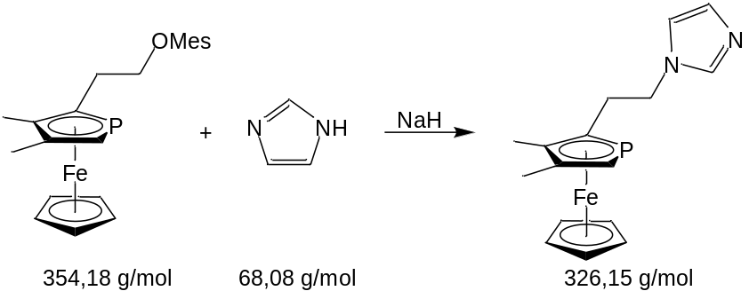
Eine THF-Lösung von 482 mg Imidazol (7,08 mmol = 2 eq) wird mit NaH deprotoniert, bis die Lösung weiß trüb und die Gasentwicklung schwach ist. Dann werden 1,111 g Methansulfonsäure[2-(3,4-dimethylphosphaferrocen-2-yl)ethyl]ester (3,14 mmol = 1 eq) in 15 mL THF zugespritzt und die Reaktionsmischung über Nacht refluxiert. Nach Abkühlen wird die rote Lösung mit 5 mL Wasser gequencht und mit CH₂Cl₂ in einen Scheidetrichter gespült. Die organische Phase wird isoliert und mehrmals mit 2N NaOH gewaschen. Nach Trocknen über Na₂SO₄ und nach Abfiltrieren des Trockenmittels wird das Produkt am HV vom LM befreit.
Ausbeute: 892 mg (2,73 mmol) rotes Öl = 87%
¹H-NMR (200 MHz in CDCl₃): δ = 1.90 (s, 3 H, CCH₃), 2.13 (s, 3 H, CCH₃), 2.55 (m, 2 H, PfcCH₂CH₂), 3.69 (d, ²J_{PH} = 36.5 Hz, 1 H, α-CH), 3.85 (m, 2 H, PfcCH₂CH₂), 4.04 (s, 5 H, Cp), 6.79 (br s, 1 H, HC=CH), 6.98 (br s, 1 H, HC=CH), 7.30 (br s, 1 H, NCHN) ppm.
³¹P{¹H}-NMR (81 MHz in CDCl₃): δ = –78.3 (s) ppm.
¹³C{¹H}-NMR (126 MHz in CDCl₃): δ = 13.1 (s, CCH₃), 16.8 (s, CCH₃), 32.7 (d, ²J_{PC} = 19.6 Hz, PfcCH₂CH₂), 49.1 (br s, PfcCH₂CH₂), 71.9 (s, Cp), 75.8 (d, ¹J_{PC} = 58.2 Hz, α-CH), 93.3 (d, ²J_{PC} = 4.8 Hz, CCH₃), 94.1 (d, ¹J_{PC} = 58.8 Hz, α-CCH₂), 95.8 (d, ²J_{PC} = 6.7 Hz, CCH₃), 119.0 (br s, HC=CH), 129.2 (br s, HC=CH), 137.1 (br s, NCHN) ppm.
MS (FAB): m/z (Fragment, Intensität) = 327 ([M+H]⁺, 98%), 326 (M⁺, 100%), 259 ([PfcCH₂CH₂]⁺, 44%), 245 ([PfcCH₂]⁺, 29%).

1-[2-(3,4-Dimethylphosphaferrocen-2-yl)ethyl]-3-methylimidazoliumiodid (39)
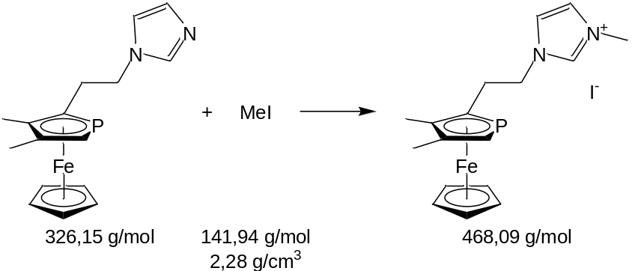
461 mg 1-[2-(3,4-Dimethylphosphaferrocen-2-yl)ethyl]imidazol (1,41 mmol = 1 eq) werden in 10 mL Acetonitril gelöst und mit 0,18 mL Methyliodid (2,8 mmol = 2 eq) versetzt. Die Lösung wird für 3,5 h unter Rückfluss erhitzt und anschließend am HV eingedampft. Der Rückstand wird in 10 mL CH₂Cl₂ aufgenommen und zweimal mit je 10 mL 2N HCl und einmal mit 10 mL Wasser gewaschen. Anschließend wird die organische Phase über Na₂SO₄ getrocknet, vom Trockenmittel befreit und am HV eingedampft.
Ausbeute: 480 mg (1,03 mmol) orangefarbener Feststoff = 73%
¹H-NMR (200 MHz in CDCl₃): δ = 2.06 (s, 3 H, CCH₃), 2.09 (s, 3 H, CCH₃), 2.66 (m, 2 H, PfcCH₂CH₂), 3.59 (d, ²J_{PH} = 36.5 Hz, 1 H, α-CH), 3.97 (s, 3 H, NCH₃), 4.04 (s, 5 H, Cp), 4.22 (m, 2 H, PfcCH₂CH₂), 7.28 (br s, 1 H, HC=CH), 7.51 (br s, 1 H, HC=CH), 9.72 (br s, 1 H, NCHN) ppm.
³¹P{¹H}-NMR (81 MHz in CDCl₃): δ = –77.3 (s) ppm.
¹³C{¹H}-NMR (126 MHz in CDCl₃): δ = 13.7 (s, CCH₃), 16.8 (s, CCH₃), 32.6 (d, ²J_{PC} = 18.3 Hz, PfcCH₂CH₂), 38.9 (s, NCH₃), 49.5 (br s, PfcCH₂CH₂), 72.3 (s, Cp), 74.8 (d, ¹J_{PC} = 52.3 Hz, α-CH), 92.9 (d, ¹J_{PC} = 55.0 Hz, α-CCH₂), 93.1 (d, ²J_{PC} = 5.5 Hz, CCH₃), 95.2 (d, ²J_{PC} = 5.7 Hz, CCH₃), 121.2 (s, HC=CH), 121.8 (s, HC=CH), 136.3 (br s, NCHN) ppm.
MS (FAB): m/z (Fragment, Intensität) = 341 ([M–I]⁺, 100%), 259 ([PfcCH₂CH₂]⁺, 38%), 245 ([PfcCH₂]⁺, 16%).

1-[2-(3,4-Dimethylphosphaferrocen-2-yl)ethyl]-3-methylimidazolin-2-yliden (41)
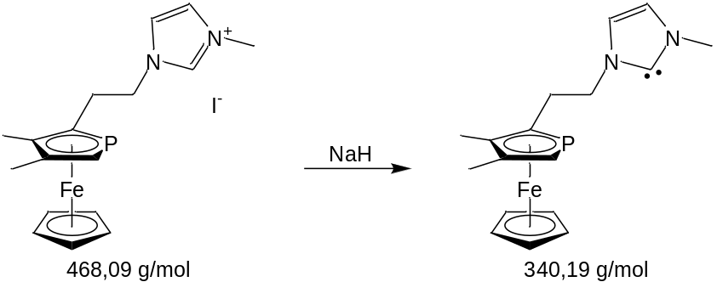
In einem Schlenkrohr werden 200 mg 1-[2-(3,4-Dimethylphosphaferrocen-2-yl)ethyl]-3-methylimidazoliumiodid (0,43 mmol) gemäß Kap. 6.4 mit NaH deprotoniert. Nach Zentrifugieren des Schlenkrohres werden von der überstehenden Lösung NMR-Spektren aufgenommen.
Ausbeute: quantitativ nach NMR, merkliche Zersetzung
¹H-NMR (500 MHz in THF-d₈ + 5% DMSO-d₆): δ = 2.22 (s, 3 H, CCH₃), 2.23 (s, 3 H, CCH₃), 2.72 (m, 2 H, PfcCH₂CH₂), 3.70 (d, ²J_{PC} = 36.6 Hz, 1 H, α-CH), 3.95 (s, 3 H, NCH₃), 4.20 (s, 5 H, Cp), 4.24 (m, 2 H, PfcCH₂CH₂), 7.68 (br s, 1 H, HC=CH), 7.71 (br s, 1 H, HC=CH) ppm.
³¹P{¹H}-NMR (81 MHz in THF-d₈ + 5% DMSO-d₆): δ = –78.1 (s) ppm.

1-[2-(3,4-Dimethylphosphaferrocen-2-yl)ethyl]-3-[(3,4-dimethylphosphaferrocen-2-yl)methyl]imidazoliumiodid (47)
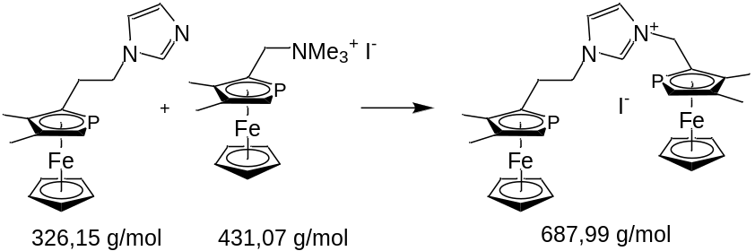
149 mg 1-[2-(3,4-Dimethylphosphaferrocen-2-yl)ethyl]imidazol (0,46 mmol) und 197 mg (3,4-Dimethylphosphaferrocen-2-yl)methyltrimethylammoniumiodid (0,46 mmol) werden in 10 mL Acetonitril gelöst und über Nacht unter Rückfluss erhitzt. Das LM wird daraufhin am HV entfernt und das Rohprodukt auf Aluminiumoxid aufgezogen und über eine sehr kurze (1-2 cm) Aluminiumoxidsäule chromatographiert. Mit THF bis THF/MeOH 50:1 können Unreinheiten abgetrennt werden; das Produkt wird mit THF/MeOH im Verhältnis 20:1 bis 10:1 eluiert.
Ausbeute: 283 mg (0,41 mmol) orangefarbener Feststoff = 88%
Für die folgende Auswertung der NMR-Spektren des Diastereomerengemisches soll gelten: lS = langer Substituent, kS = kurzer Substituent
¹H-NMR (200 MHz in CDCl₃): δ = 2.11, 2.11, 2.21, 2.25 (4 s, 12 H, kS: CCH₃), 2.16, 2.19 (2 s, 12 H, lS: CCH₃), 2.75 (m, 4 H, lS: PfcCH₂CH₂), 3.64 (d, ²J_{PH} = 36.5 Hz, 2 H, kS: α-CH), 3.66 (d, ²J_{PH} = 36.5 Hz, 2 H, kS: α-CH), 3.89 (d, ²J_{PH} = 36.7 Hz, 2 H, lS: α-CH), 4.11, 4.12 (2 s, 10 H, lS: Cp), 4.26, 4.27 (2 s, 10 H, kS: Cp), 4.29 (m, 4 H, lS: PfcCH₂CH₂), 4.72, 4.73 (2 dd, ²J_{HH} = 14.7 Hz, ³J_{PH} = 5.8 Hz, 2 H, kS: CH₂), 5.41 (dd, ²J_{HH} = 14.7 Hz, ³J_{PH} = 14.7 Hz, 2 H, kS: CH₂), 7.00, 7.03 (2 d, ²J_{HH} = 1.8 Hz, 2 H, HC=CH), 7.13, 7.14 (2 d, ²J_{HH} = 1.8 Hz, 2 H, HC=CH), 10.12 (br s, 2 H, NCHN) ppm.
³¹P{¹H}-NMR (81 MHz in CDCl₃): δ = –77.0 (s, CH₂CH₂Pfc), –72.1 (s, CH₂Pfc), –71.9 (s, CH₂Pfc) ppm.
¹³C{¹H}-NMR (126 MHz in CDCl₃): δ = 13.7, 13.7, 13.9, 14.0, 16.5, 16.6, 16.6 (7 s, CCH₃), 31.1 (d, ²J_{PC} = 19.3 Hz, lS: PfcCH₂CH₂), 50.0 (d, ²J_{PC} = 23.1 Hz, kS: PfcCH₂), 51.2 (br s, lS: PfcCH₂CH₂), 71.8 (s, Cp), 72.2 (s, Cp), 75.7 (d, ¹J_{PC} = 58.4 Hz, α-CH), 77.3 (d, ¹J_{PC} = 58.8 Hz, α-CH), 86.5 (d, ¹J_{PC} = 58.9 Hz, α-CCH₂), 91.3 (d, ¹J_{PC} = 59.6 Hz, α-CCH₂), 93.0, 93.9, 95.8, 97.1 (4 br s, CCH₃), 120.6, 122.3, 122.4 (3 s, HC=CH), 134.5 (br s, NCHN) ppm.
MS (FAB): m/z (Fragment, Intensität) = 571 ([M–I]⁺, 19%), 245 ([PfcCH₂]⁺, 100%).

rac-/meso-1,3-Bis-[2-(3,4-dimethylphosphaferrocen-2-yl)ethyl]imidazoliumiodid (40)
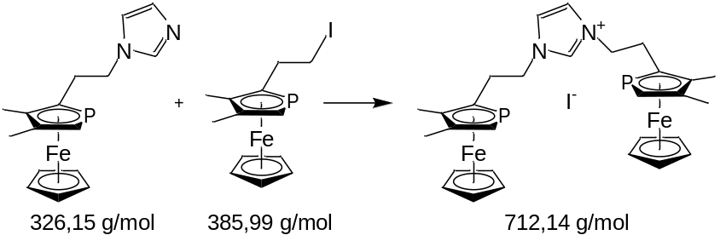
Eine Lösung von 280 mg 1-[2-(3,4-Dimethylphosphaferrocen-2-yl)ethyl]imidazol (0,86 mmol) und 331 mg 2-(3,4-Dimethylphosphaferrocen-2-yl)ethyliodid (0,86 mmol) in 10 mL Acetonitril wird über Nacht unter Rückfluss erhitzt. Nach Entfernen des LM am HV wird der Rückstand in CH₂Cl₂ gelöst und mit 2N HCl und Wasser gewaschen. Nach Abtrennen der organischen Phase, Trocknen über NaSO₄ und Abfiltrieren des Trockenmittels wird das Rohprodukt auf Aluminiumoxid aufgezogen und über eine sehr kurze (etwa 1 cm) Aluminiumoxidsäule chromatographiert. Evtl. vorhandenes Nebenprodukt 103 läuft als blass gelbe Bande mit THF (später zusätzlich 0,5% MeOH) als Laufmittel von der Säule. Das Produkt kann als kräftig gelb-orangefarbene Bande mit THF/MeOH im Verhältnis 50:1 eluiert werden.
Ausbeute: 407 mg (0,57 mmol) orangefarbener Feststoff = 67%
¹H-NMR (200 MHz in CDCl₃): δ = 2.15 (s, 12 H, CCH₃), 2.18 (s, 6 H, CCH₃), 2.19 (s, 6 H, CCH₃), 2.78 (m, 8 H, PfcCH₂CH₂), 3.69 (d, ²J_{PH} = 36.6 Hz, 4 H, α-CH), 4.13 (s, 2 H, Cp), 4.27 (m, 8 H, PfcCH₂CH₂), 6.94 (d, ³J_{HH} = 1.4 Hz, 2 H, HC=CH), 6.96 (d, ³J_{HH} = 1.4 Hz, 2 H, HC=CH), 10.71 (br s, 2 H, NCHN) ppm.
³¹P{¹H}-NMR (81 MHz in CDCl₃): δ = –77.3 (s), –77.2 (s) ppm.
¹³C{¹H}-NMR (126 MHz in CDCl₃): δ = 13.9 (s, CCH₃), 16.9 (s, CCH₃), 31.7 (d, ²J_{PC} = 19.8 Hz, PfcCH₂CH₂), 31.8 (d, ²J_{PC} = 20.2 Hz, PfcCH₂CH₂), 51.4 (br s, PfcCH₂CH₂), 72.3 (s, Cp), 75.8 (d, ¹J_{PC} = 58.3 Hz, α-CH), 75.9 (d, ¹J_{PC} = 58.3 Hz, α-CH), 92.0 (d, ¹J_{PC} = 59.4 Hz, α-CCH₂), 93.6 (2 d, ²J_{PC} = 4.2/4.8 Hz, CCH₃), 96.2 (d, ²J_{PC} = 6.2 Hz, CCH₃), 96.3 (d, ²J_{PC} = 6.6 Hz, CCH₃), 121.9 (s, HC=CH), 137.2 (2 s, NCHN) ppm.
MS (FAB): m/z (Fragment, Intensität) = 585 ([M–I]⁺, 100%), 259 ([PfcCH₂CH₂]⁺, 91%), 245 ([PfcCH₂]⁺, 35%).

rac-/meso-1,3-Bis-[2-(3,4-dimethylphosphaferrocen-2-yl)ethyl]imidazolin-2-yliden (42)
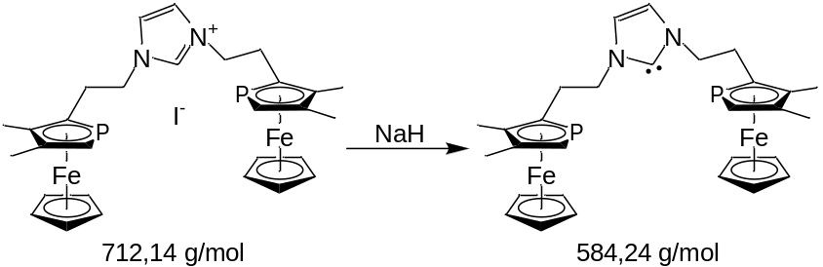
In einem NMR-Röhrchen werden 20 mg rac-/meso-1,3-Bis-[2-(3,4-dimethylphosphaferrocen-2-yl)ethyl]imidazoliumiodid (0,04 mmol) in 0,03 mL DMSO und 0,6 mL THF gelöst und mit einem Überschuss NaH deprotoniert. Nach dem Abklingen der Gasentwicklung wird das Röhrchen zentrifugiert, bevor von der überstehenden Lösung NMR-Spektren aufgenommen werden.
Ausbeute: quantitativ nach NMR, merkliche Zersetzung
¹H-NMR (200 MHz in THF-d₈ + 5% DMSO-d₆): δ = 2.12, 2.18, 2.21, 2.25 (4 s, 24 H, CCH₃), 2.55 (m, 8 H, PfcCH₂CH₂), 3.66 (d, ²J_{PH} = 36.6 Hz, 2 H, α-CH), 3.72 (d, ²J_{PH} = 36.5 Hz, 2 H, α-CH), 4.12 (s, 10 H, Cp), 4.17 (s, 10 H, Cp), 4.17 (m, 8 H, PfcCH₂CH₂), 7.53 (br s, 2 H, HC=CH), 7.54 (br s, 2 H, HC=CH) ppm.
³¹P{¹H}-NMR (81 MHz in THF-d₈ + 5% DMSO-d₆): δ = –79.1 (s) ppm.

Komplexe der Pfc-NHC-Hybridliganden

cis-[1-{(3,4-Dimethylphosphaferrocen-κP-2-yl)methyl}-3-methylimidazolin-2-yliden]tetracarbonylmolybdän(0) (48)
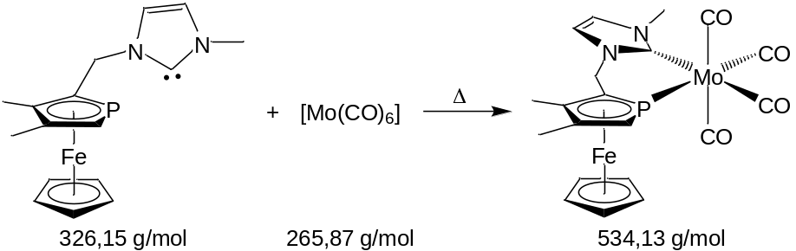
80 mg 1-(3,4-Dimethylphosphaferrocen-2-yl)methyl-3-methylimidazoliumiodid (0,18 mmol) werden nach Kap. 6.4 mit ausreichend NaH deprotoniert und mit 47 mg [Mo(CO)₆] (0,18 mmol) versetzt. Die Reaktionsmischung wird 2 h bei 60 °C gerührt, wobei sie sich unter Gasentwicklung tiefrot färbt. Mit einigen Tropfen Wasser wird überschüssiges NaH gequencht. Anschließend wird die Lösung am HV eingedampft und der Rückstand über Aluminiumoxid chromatographiert. Das Produkt lässt sich mit Ether/THF im Verhältnis 5:1 eluieren. Gelbe Kristalle werden durch Überschichten einer CH₂Cl₂-Lösung mit Hexan erhalten.
Ausbeute: 49 mg (0,09 mmol) gelber Feststoff = 52%
¹H-NMR (200 MHz in CDCl₃): δ = 2.19 (s, 3 H, CCH₃), 2.22 (s, 3 H, CCH₃), 3.79 (d, ²J_{PH} = 34.2 Hz, 1 H, α-CH), 3.97 (s, 3 H, NCH₃), 4.03 (s, 5 H, Cp), 4.49 (dd, ²J_{HH} = 14.7 Hz, ³J_{PH} = 14.7 Hz, 1 H, CH₂), 4.61 (dd, ²J_{HH} = 14.7 Hz, ³J_{PH} = 12.5 Hz, 1 H, CH₂), 6.87 (d, ³J_{HH} = 1.8 Hz, 1 H, HC=CH), 6.89 (d, ³J_{HH} = 1.8 Hz, 1 H, HC=CH) ppm.
³¹P{¹H}-NMR (81 MHz in CDCl₃): δ = –17.8 (s) ppm.
¹³C{¹H}-NMR (126 MHz in THF-d₈): δ = 11.8 (d, ³J_{PC} = 2.1 Hz, CCH₃), 15.1 (d, ³J_{PC} = 4.0 Hz, CCH₃), 38.6 (s, NCH₃), 49.5 (d, ²J_{PC} = 13.4 Hz, CH₂), 69.0 (d, ¹J_{PC} = 15.2 Hz, α-CH), 72.5 (s, Cp), 87.0 (d, ¹J_{PC} = 3.0 Hz, α-CCH₂), 90.8 (d, ²J_{PC} = 2.5 Hz, CCH₃), 91.6 (d, ²J_{PC} = 1.6 Hz, CCH₃), 120.7 (s, HC=CH), 122.8 (s, HC=CH), 188.9 (d, ²J_{PC} = 15.3 Hz, NCN), 207.5 (d, ²J_{PC} = 11.3 Hz, CO), 209.4 (d, ²J_{PC} = 11.8 Hz, CO), 216.6 (d, ²J_{PC} = 40.1 Hz, CO), 216.8 (d, ²J_{PC} = 11.2 Hz, CO) ppm.
MS (FAB): m/z (Fragment, Intensität) = 536 (M⁺, 54%), 480 ([M–2CO]⁺, 100%), 424 ([M–4CO]⁺, 98%).
IR (ATR an ZnSe, $\tilde{v}$(CO), cm^{–1}): 2010, 1896, 1869.
Elementaranalyse: C₂₀H₁₉FeMoN₂O₄P
berechnet: 44.97% C, 3.59% H, 5.24% N gefunden: 45.08% C, 3.62% H, 5.27% N

cis-[1-{2-(3,4-Dimethylphosphaferrocen-κP-2-yl)ethyl}-3-methylimidazolin-2-yliden]tetracarbonylmolybdän(0) (49)
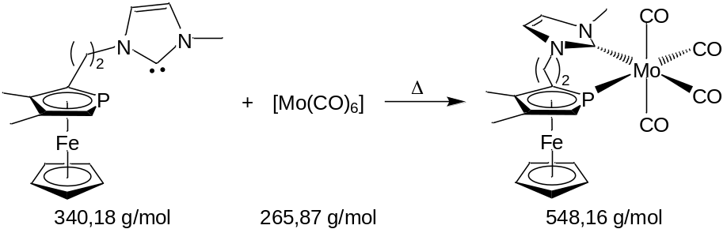
205 mg 1-[2-(3,4-Dimethylphosphaferrocen-2-yl)ethyl]-3-methylimidazoliumiodid (0,44 mmol) werden nach Kap. 6.4 mit ausreichend NaH deprotoniert. Die rote Carbenlösung wird im Schlenkrohr mit 116 mg [Mo(CO)₆] (0,44 mmol) versetzt und 2 h lang bei 60 °C gerührt, wobei sie sich unter Gasentwicklung tiefrot färbt. Anschließend wird die Reaktionsmischung mit einigen Tropfen Wasser gequencht und am HV eingedampft. Den Rückstand chromatographiert man über Aluminiumoxid, wobei sich das Produkt mit Ether bis THF eluieren lässt. Gelbe Kristalle werden durch Überschichten einer CH₂Cl₂-Lösung mit Hexan erhalten.
Ausbeute: 192 mg (0,35 mmol) gelber Feststoff = 80%
¹H-NMR (200 MHz in CDCl₃): δ = 2.09 (s, 3 H, CCH₃), 2.16 (s, 3 H, CCH₃), 2.61 (m, 2 H, PfcCH₂CH₂), 3.61 (d, ²J_{PH} = 33.9 Hz, 1 H, α-CH), 3.93 (s, 3 H, NCH₃), 4.15 (br s, 5 H, Cp), 4.38 (m, 1 H, PfcCH₂CH₂), 4.88 (m, 1 H, PfcCH₂CH₂), 6.91 (d, ³J_{HH} = 1.8 Hz, 1 H, HC=CH), 6.93 (d, ³J_{HH} = 1.8 Hz, 1 H, HC=CH) ppm.
³¹P{¹H}-NMR (81 MHz in CDCl₃): δ = –23.1 (br s) ppm.
¹³C{¹H}-NMR (126 MHz in CDCl₃): δ = 13.3 (d, ³J_{PC} = 2.5 Hz, CCH₃), 16.4 (d, ³J_{PC} = 4.3 Hz, CCH₃), 33.4 (d, ²J_{PC} = 10.7 Hz, PfcCH₂CH₂), 39.9 (s, NCH₃), 49.9 (d, ³J_{PC} = 10.4 Hz, PfcCH₂CH₂), 69.8 (br s, α-CH), 73.4 (s, Cp), 88.5 (d, ¹J_{PC} = 15.8 Hz, α-CCH₂), 91.5 (br s, CCH₃), 93.3 (s, CCH₃), 121.0 (s, HC=CH), 122.8 (s, HC=CH), 216.5 (d, ²J_{PC} = 10.1 Hz, CO) ppm. Es sind keine weiteren Signale für CO auffindbar.
MS (FAB): m/z (Fragment, Intensität) = 550 (M⁺, 22%), 522 ([M–CO]⁺, 6%), 494 ([M–2CO]⁺, 100%), 438 ([M–4CO]⁺, 53%).
IR (ATR an ZnSe, $\tilde{v}$(CO), cm^{–1}): 2010, 1891, 1861.
Elementaranalyse: C₂₁H₂₁FeMoN₂O₄P
berechnet: 46.01% C, 3.86% H, 5.11% N gefunden: 46.22% C, 4.14% H, 5.03% N

Chloro-[1-{(3,4-dimethylphosphaferrocen-κP-2-yl)methyl}-3-methylimidazolin-2-yliden](pentamethylcyclopentadienyl)ruthenium(II) (51)
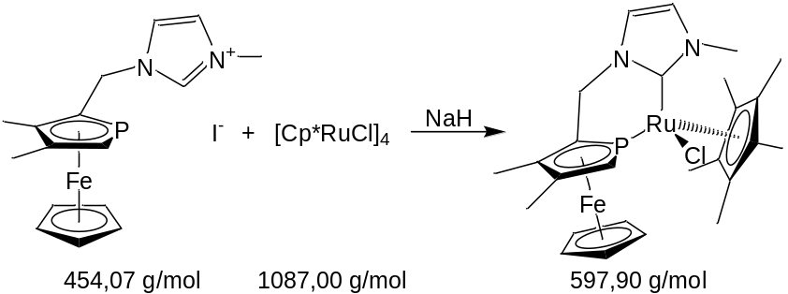
In einem Schlenkrohr wird durch Deprotonierung von 133 mg 1-(3,4-Dimethylphosphaferrocen-2-yl)methyl-3-methylimidazoliumiodid (0,29 mmol = 4 eq) in 0,2 mL DMSO und 2 mL THF mit ausreichend NaH zunächst das Carben erzeugt. Zur resultierenden Suspension gibt man 100 mg festes (Pentamethyl-cyclopentadienyl)rutheniumchlorid-Tetramer (0,07 mmol = 1,25 eq). Dabei bildet sich eine tiefrote Lösung über wenig dunklem Feststoff. Diese Suspension wird mit etwas THF in einen Kolben gespült, mit Aluminiumoxid versetzt (Gasentwicklung durch überschüssiges NaH!) und nach Entfernung des LM am HV über Aluminiumoxid chromatographiert. Das Produkt läuft mit THF/MeOH im Verhältnis 10:1 als gelbe Bande von der Säule.
Ausbeute: 150 mg (0,25 mmol) orange-brauner Feststoff = 85%
¹H-NMR (200 MHz in CDCl₃): δ = 1.63 (d, ⁴J_{PH} = 3.0 Hz, 15 H, Cp*), 2.29 (s, 3 H, CCH₃), 2.46 (s, 3 H, CCH₃), 3.35 (d, ²J_{PH} = 34.0 Hz, 1 H, α-CH), 4.04 (s, 3 H, NCH₃), 4.21 (s, 5 H, Cp), 4.43 (dd, ²J_{HH} = 16.3 Hz, ³J_{PH} = 2.4 Hz, 1 H, CH₂), 5.68 (dd, ²J_{HH} = 16.3 Hz, ³J_{PH} = 18.0 Hz, 1 H, CH₂), 7.18 (d, ³J_{HH} = 1.8 Hz, 1 H, HC=CH), 8.24 (d, ³J_{HH} = 1.8 Hz, 1 H, HC=CH) ppm.
³¹P{¹H}-NMR (81 MHz in CDCl₃): δ = 15.7 (s) ppm.
¹³C{¹H}-NMR (126 MHz in CDCl₃): δ = 10.0 (s, Cp*-Me), 13.4 (d, ³J_{PC} = 3.2 Hz, CCH₃), 16.3 (d, ³J_{PC} = 5.0 Hz, CCH₃), 39.0 (s, NCH₃), 51.0 (d, ²J_{PC} = 10.1 Hz, CH₂), 59.8 (s, α-CH), 74.3 (s, Cp), 78.1 (d, ¹J_{PC} = 11.8 Hz, α-CCH₂), 91.8 (d, ²J_{PC} = 4.2 Hz, CCH₃), 92.5 (s, CCH₃), 93.7 (s, Cp*), 122.3 (s, HC=CH), 127.1 (s, HC=CH), 174.3 (d, ²J_{PC} = 26.5 Hz, NCN) ppm.
MS (FAB): m/z (Fragment, Intensität) = 563 ([M–Cl]⁺, 100%), 245 ([PfcCH₂]⁺, 30%).

[1,3-Bis-{(3,4-dimethylphosphaferrocen-κP-2-yl)methyl}imidazolin-2-yliden](pentamethylcyclopentadienyl)ruthenium(II)-chlorid (53Cl)
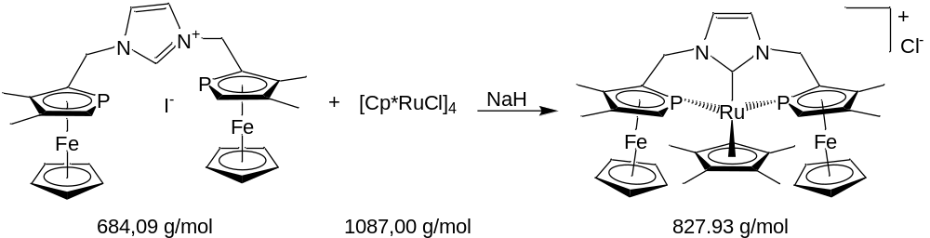
Aus 100 mg rac-/meso-1,3-Bis-[(3,4-dimethylphosphaferrocen-2-yl)methyl]-imidazoliumiodid (0,15 mmol = 4 eq) wird durch Deprotonierung nach Kap. 6.4 das entsprechende Carben erzeugt. 42 mg (Pentamethylcyclopentadienyl)-rutheniumchlorid-Tetramer (0,04 mmol = 1 eq) werden in 1 mL THF suspendiert und mit dem Carben versetzt. Man erhält eine dunkle Suspension, für deren überstehende Lösung das ³¹P{¹H}-NMR den nur zweizähnig gebundenen Liganden zeigt (mehrere Signale für koordinierten sowie unkoordinierten Phosphor in Verhältnis 1:1). Die Suspension wird am HV vom LM befreit und der Rückstand über Aluminiumoxid chromatographiert, wobei das Produkt mit THF/MeOH im Verhältnis 10:1 eluiert wird. Im Zuge des durch die Säulenchromatographie bedingten Wechsels des LM wird das an Ruthenium koordinierte Chloratom vom verbliebenen unkoordinierten Pfc-Substituenten des Liganden verdrängt. Koordination des Liganden über drei Donoratome lässt sich auch durch Refluxieren der Suspension für 30 min erreichen.
Ausbeute: 85 mg (0,10 mmol) orangefarbener Feststoff = 70%; Diastereomerenverhältnis rac/meso ≈ 3:2
¹H-NMR (200 MHz in CDCl₃): δ = 1.51, 1.92 (t/vt, ⁴J_{PH} = 2.9 Hz, Cp*), 2.14, 2.21, 2.24, 2.32, 2.34, 2.38 (6 s, CCH₃), 3.29 (d, ²J_{PH} = 32.2 Hz, α-CH), 3.40 (s, Cp^{rac}), 3.44 (d, ²J_{PH} = 33.5 Hz, α-CH), 3.55 (d, ²J_{PH} = 31.7 Hz, α-CH), 4.18 (s, Cp^{meso}), 4.40 (m, CH₂), 4.41 (s, Cp^{rac}), 4.78 (dd, ²J_{HH} = 14.8 Hz, ³J_{PH} = 21.8 Hz, CH₂), 5.07 (m, CH₂), 7.52 (br s, HC=CH^{rac}), 7.64 (br s, HC=CH^{rac}), 7.67 (br s, HC=CH^{meso}) ppm.
³¹P{¹H}-NMR (81 MHz in CDCl₃): δ = 10.5 (s, meso), 18.8 (d, ²J_{PP} = 52.3 Hz, rac), 22.2 (d, ²J_{PP} = 52.3 Hz, rac) ppm.
¹³C{¹H}-NMR (126 MHz in CDCl₃): δ = 10.5 (s, Cp*-Me), 11.3 (s, Cp*-Me), 13.3 (s, CCH₃), 13.4 (d, ³J_{PC} = 3.1 Hz, CCH₃), 13.6 (d, ³J_{PC} = 3.1 Hz, CCH₃), 16.4 (d, ³J_{PC} = 4.6 Hz, CCH₃), 16.7 (s, CCH₃), 16.7 (d, ³J_{PC} = 4.5 Hz, CCH₃), 49.4 (d, ³J_{PC} = 15.8 Hz, CH₂), 49.8 (d, ³J_{PC} = 11.2 Hz, CH₂), 51.2 (br s, CH₂), 61.5 (dd, ¹J_{PC} = 5.2 Hz, ³J_{PC} = 3.6 Hz, α-CH), 63.4 (dd, ¹J_{PC} = 5.3 Hz, ³J_{PC} = 5.3 Hz, α-CH), 64.8 (d, ¹J_{PC} = 4.5 Hz, α-CH), 72.7 (s, Cp), 73.7 (s, Cp), 74.1 (s, Cp), 80.2 (br s, α-CCH₂), 82.3 (br s, α-CCH₂), 84.0 (br s, α-CCH₂), 89.8 (d, ²J_{PC} = 4.3 Hz, CCH₃), 89.8 (s, CCH₃), 91.4 (d, ²J_{PC} = 5.5 Hz, CCH₃), 91.6 (s, CCH₃), 91.7 (s, CCH₃), 92.4 (s, CCH₃), 92.7 (s, Cp*), 94.0 (s, Cp*), 122.8 (s, HC=CH), 124.4 (s, HC=CH), 124.6 (s, HC=CH) ppm.
MS (FAB): m/z (Fragment, Intensität) = 793 (M⁺, 100%), 245 ([PfcCH₂]⁺, 65%).
Elementaranalyse: C₃₇H₄₅ClFe₂N₂P₂Ru
berechnet: 53.68% C, 5.48% H, 3.38% N gefunden: 53.59% C, 5.68% H, 3.26% N

Palladium(I)-Komplex (55)
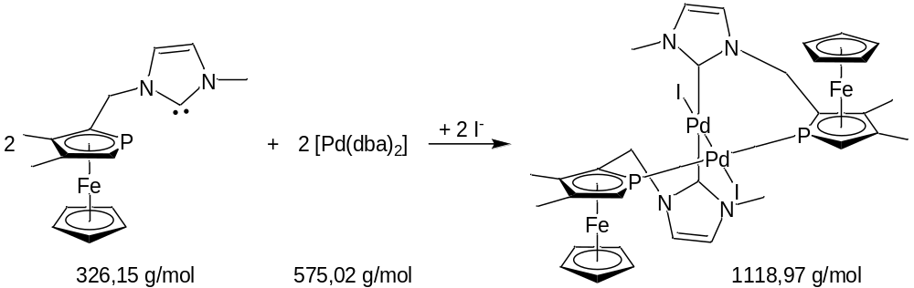
Aus [Pd(η³-allyl)Cl]₂
80 mg 1-(3,4-Dimethylphosphaferrocen-2-yl)methyl-3-methylimidazoliumiodid (0,18 mmol = 2 eq) werden nach Kap. 6.4 mit ausreichend NaH deprotoniert. Die Carbenlösung wird zu einer Lösung von 32 mg [Pd(η³-allyl)Cl]₂ (0,09 mmol = 1 eq) in 5 mL THF gespritzt. Es bildet sich ein orange-brauner Feststoff, der am HV vom LM befreit und einer Säulenchromatographie über Aluminiumoxid unterzogen wird. Das Produkt wird mit reinem THF eluiert.
Ausbeute: 65 mg (0,06 mmol) orangefarbener Feststoff = 66%
Aus [Pd(dba)₂]
In einem Schlenkrohr werden 80 mg 1-(3,4-Dimethylphosphaferrocen-2-yl)methyl-3-methylimidazoliumiodid (0,18 mmol) gemäß Kap. 6.4 mit ausreichend NaH deprotoniert. Nach Zentrifugieren der Suspension wird die überstehende Lösung des Carbens zu einer Suspension von 101 mg [Pd(dba)₂] (0,18 mmol) in 2 mL THF getropft. Die dunkle Suspension wird am HV vom LM befreit und der Rückstand einer Säulenchromatographie über Aluminiumoxid unterzogen. Das Produkt und Dibenzylidenaceton werden mit reinem THF eluiert. Rote Kristalle des homochiralen Komplexes werden erhalten, indem man eine CH₂Cl₂-Lösung des Eluats mit Hexan überschichtet.
Ausbeute: 5 mg (0,005 mmol) rote Kristalle = 5%

Homochiraler Komplex
¹H-NMR (200 MHz in CDCl₃): δ = 2.27 (s, 6 H, CCH₃), 2.28 (s, 6 H, CCH₃), 3.57 (s, 6 H, NCH₃), 4.12 (d, ²J_{PH} = 33.0 Hz, 2 H, α-CH), 4.26 (s, 10 H, Cp), 4.39 (m, 2 H, CH₂), 5.50 (dd, ²J_{HH} = 15.1 Hz, ³J_{PH} = 3.6 Hz, 2 H, CH₂), 6.81 (d, ³J_{HH} = 1.8 Hz, 2 H, HC=CH), 6.86 (d, ³J_{HH} = 1.8 Hz, 2 H, HC=CH) ppm.
³¹P{¹H}-NMR (81 MHz in CDCl₃): δ = –43.1 (s) ppm.
Heterochiraler Komplex
¹H-NMR (200 MHz in CDCl₃): δ = 2.22 (s, 6 H, CCH₃), 2.28 (verdecktes s, 3 H, CCH₃), 2.30 (s, 3 H, CCH₃), 3.18 (s, 3 H, NCH₃), 3.93 (d, ²J_{PH} = 32.6 Hz, 1 H, α-CH), 4.14 (d, ²J_{PH} = 31.5 Hz, 1 H, α-CH), 4.29 (s, 5 H, Cp), 4.33 (s, 5 H, Cp), 4.39 (s, 3 H, NCH₃), 4.43 (m, 1 H, CH₂), 4.49 (m, 1 H, CH₂), 5.38 (dd, ²J_{HH} = 15.1 Hz, ³J_{PH} = 3.1 Hz, 1 H, CH₂), 5.79 (dd, ²J_{HH} = 14.6 Hz, ³J_{PH} = 6.3 Hz, 1 H, CH₂), 6.56, 6.66 (2 d, ³J_{HH} = 1.9 Hz, 2 H, HC=CH), 6.98, 7.01 (2 d, ³J_{HH} = 1.9 Hz, 2 H, HC=CH) ppm.
³¹P{¹H}-NMR (81 MHz in CDCl₃): δ = –45.7 (d, ²J_{PP} = 543.0 Hz), –27.7 (d, ²J_{PP} = 543.0 Hz) ppm.
MS (MALDI): m/z (Fragment) = 993 ([M–I]⁺, 100%), 872 ([M–I–CpFe]⁺, 19%), 751 ([M–I–2CpFe]⁺, 53%).

(η⁴-Cyclooctadien)-[1,3-bis-{(3,4-dimethylphosphaferrocen-κP-2-yl)methyl}imidazolin-2-yliden]iridium(I)-chlorid (61Cl)
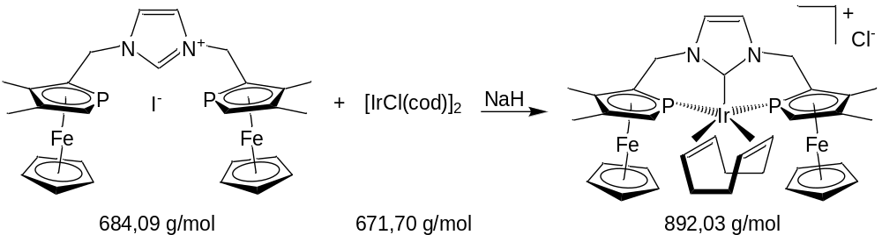
100 mg rac-/meso-1,3-Bis-[(3,4-dimethylphosphaferrocen-2-yl)methyl]imidazolium-iodid (0,15 mmol = 2 eq) werden gemäß Kap. 6.4 deprotoniert. Das Carben wird zu einer Lösung von 49 mg [IrCl(cod)]₂ (0,07 mmol = 1 eq) in 1 mL THF getropft. Nach Entfernen des LM am HV wird der Rückstand einer Säulenchromatographie über Aluminiumoxid unterzogen, wobei das Produkt mit THF/MeOH 10:1 eluiert werden kann.
Ausbeute: 59 mg (0,07 mmol) gelber Feststoff = 45%; Diastereomerenverhältnis meso1/meso2/rac ≈ 1:6:7
meso-Verbindung (Diastereomer 1)
¹H-NMR (200 MHz in CDCl₃): δ = 2.36 (s, 6 H, CCH₃), 2.47 (s, 6 H, CCH₃), 3.51 (d, ²J_{PH} = 34.6 Hz, 2 H, α-CH), 4.19 (s, 10 H, Cp), 7.88 (s, 2 H, HC=CH) ppm. Die insgesamt 16 Protonen der CH₂-Gruppen sowie des cod-Liganden können nicht sicher zugeordnet werden.
³¹P{¹H}-NMR (81 MHz in CDCl₃): δ = –69.7 (s) ppm.
meso-Verbindung (Diastereomer 2)
¹H-NMR (200 MHz in CDCl₃): δ = 2.12 (s, 6 H, CCH₃), 2.25 (s, 6 H, CCH₃), 3.19 (d, ²J_{PH} = 34.5 Hz, 2 H, α-CH), 4.37 (s, 10 H, Cp), 7.38 (s, 2 H, HC=CH) ppm. Die insgesamt 16 Protonen der CH₂-Gruppen sowie des cod-Liganden können nicht sicher zugeordnet werden.
³¹P{¹H}-NMR (81 MHz in CDCl₃): δ = –53.7 (s) ppm.
rac-Verbindung
¹H-NMR (200 MHz in CDCl₃): δ = 2.18 (s, 3 H, CCH₃), 2.23 (s, 3 H, CCH₃), 2.31 (s, 3 H, CCH₃), 2.41 (s, 3 H, CCH₃), 3.50 (s, 5 H, Cp), 3.40 (d, ²J_{PH} = 34.9 Hz, 1 H, α-CH), 3.74 (d, ²J_{PH} = 35.7 Hz, 1 H, α-CH), 4.41 (s, 5 H, Cp), 7.66 (s, 1 H, HC=CH), 7.73 (s, 1 H, HC=CH) ppm. Die insgesamt 16 Protonen der CH₂-Gruppen sowie des cod-Liganden können nicht sicher zugeordnet werden.
³¹P{¹H}-NMR (81 MHz in CDCl₃): δ = –68.3 (d, ²J_{PP} = 24.8 Hz), –56.9 (d, ²J_{PP} = 24.8 Hz) ppm.
MS (FAB): m/z (Fragment, Intensität) = 857 (M⁺, 100%), 749 ([M–cod]⁺, 52%), 684 ([M–cod–Cp]⁺, 15%), 628 ([M–cod–CpFe]⁺, 15%), 563 ([M–cod–CpFe–Cp]⁺, 16%).

(η⁴-Cyclooctadien)-[1,3-bis-{2-(3,4-dimethylphosphaferrocen-κP-2-yl)ethyl}imidazolin-2-yliden]iridium(I)-chlorid (62Cl)
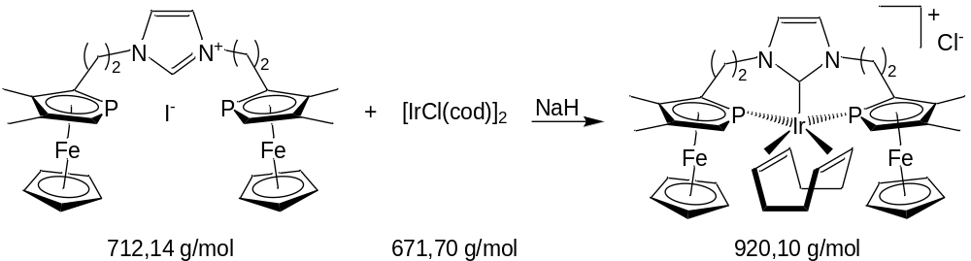
100 mg rac-/meso-1,3-Bis-[2-(3,4-dimethylphosphaferrocen-2-yl)ethyl]imidazolium-iodid (0,14 mmol = 2 eq) werden gemäß Kap. 6.4 deprotoniert. Das Carben wird zu einer Lösung von 47 mg [IrCl(cod)]₂ (0,07 mmol = 1 eq) in 1 mL THF getropft. Nach Entfernen des LM am HV wird der Rückstand einer Säulenchromatographie über Aluminiumoxid unterzogen, wobei das Produkt mit THF/MeOH 10:1 eluiert werden kann.
Ausbeute: 52 mg (0,06 mmol) gelber Feststoff = 40%; Diastereomerenverhältnis ≈ 1:1
¹H-NMR (200 MHz in CDCl₃): δ = 2.07 (s, CCH₃), 2.09 (br s, CCH₃), 2.20 (s, CCH₃), 2.26 (s, CCH₃), 2.71 (d, ²J_{PH} = 31.9 Hz, α-CH), 2.93 (d, ²J_{PH} = 33.0 Hz, α-CH), 3.02 (d, ²J_{PH} = 33.3 Hz, α-CH), 3.29 (s, Cp^{rac}), 4.27 (s, Cp^{meso}), 4.35 (s, Cp^{rac}), 7.45 (s, HC=CH), 7.56 (s, HC=CH), 7.84 (s, HC=CH) ppm. Die insgesamt 40 Protonen der CH₂-Gruppen sowie der cod-Liganden der Komplexe mit meso- und rac-P,C,P-Ligand können nicht sicher zugeordnet werden.
³¹P{¹H}-NMR (81 MHz in CDCl₃): δ = –58.5 (d, ²J_{PP} = 23.5 Hz, rac), –54.7 (d, ²J_{PP} = 23.5 Hz, rac), –54.0 (s, meso) ppm.
MS (FAB): m/z (Fragment, Intensität) = 885 (M⁺, 100%), 777 ([M–cod]⁺, 80%).

[1-{(3,4-Dimethylphosphaferrocen-κP-2-yl)methyl}-3-methylimidazolium]diiodo(pentamethylcyclopentadienyl)iridium(III)-iodid (66I)
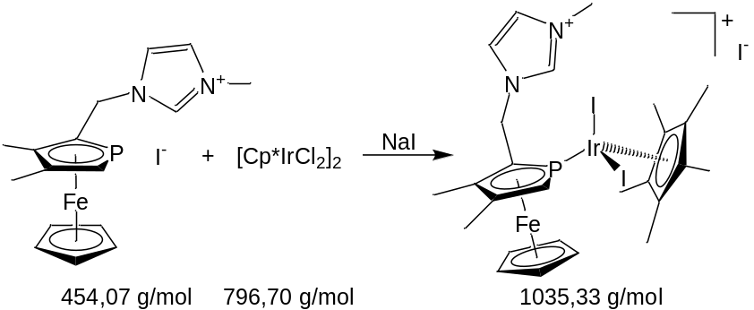
80 mg 1-(3,4-Dimethylphosphaferrocen-2-yl)methyl-3-methylimidazoliumiodid (0,18 mmol = 2 eq), 70 mg [Cp*IrCl₂]₂ (0,09 mmol = 1 eq) und 264 mg NaI (1,76 mmol = 10 eq) werden 10 min lang in 5 mL THF gerührt. Das LM wird am HV entfernt, der Rückstand in CH₂Cl₂ aufgenommen und mehrmals mit H₂O gewaschen. Die organische Phase wird über Na₂SO₄ getrocknet, das Trockenmittel abfiltriert und das LM am HV entfernt.
Ausbeute: 182 mg (0,18 mmol) roter Feststoff = 100%
¹H-NMR (200 MHz in CDCl₃): δ = 2.00 (d, ⁴J_{PH} = 3.6 Hz, 15 H, Cp*), 2.32 (s, 3 H, CCH₃), 2.46 (s, 3 H, CCH₃), 3.54 (d, ²J_{PH} = 31.4 Hz, 1 H, α-CH), 4.05 (s, 3 H, NCH₃), 4.48 (s, 5 H, Cp), 4.92 (dd, ²J_{HH} = 14.7 Hz, ³J_{PH} = 19.9 Hz, 1 H, CH₂), 5.79 (dd, ²J_{HH} = 14.7 Hz, ³J_{PH} = 7.2 Hz, 1 H, CH₂), 7.19 (dd, ³J_{HH} = 1.7 Hz, ⁴J_{HH} = 1.7 Hz, 1 H, HC=CH), 7.55 (dd, ³J_{HH} = 1.7 Hz, ⁴J_{HH} = 1.7 Hz, 1 H, HC=CH), 9.58 (br s, 1 H, NCHN) ppm.
³¹P{¹H}-NMR (81 MHz in CDCl₃): δ = –27.6 (s) ppm.
¹³C{¹H}-NMR (126 MHz in CDCl₃ + 20% DMSO-d₆): δ = 9.5 (s, Cp*-Me), 12.8 (d, ³J_{PC} = 2.9 Hz, CCH₃), 15.5 (d, ³J_{PC} = 4.8 Hz, CCH₃), 35.3 (s, NCH₃), 47.5 (d, ²J_{PC} = 12.6 Hz, CH₂), 61.8 (d, ¹J_{PC} = 15.1 Hz, α-CH), 70.6 (br s, α-CCH₂), 74.7 (s, Cp), 91.2 (d, ¹J_{PC} = 8.3 Hz, CCH₃), 93.1 (s, CCH₃), 94.3 (d, ²J_{PC} = 2.3 Hz, Cp*), 120.8 (s, HC=CH), 122.4 (s, HC=CH), 134.7 (s, NCHN) ppm.
MS (FAB): m/z (Fragment, Intensität) = 909 (M⁺, 12%), 781 ([M–HI]⁺, 7%), 579 ([M–I–C₄H₆N₂–CpFe]⁺, 13%), 452 ([M–2I–C₄H₆N₂–CpFe]⁺, 31%), 245 ([PfcCH₂]⁺, 100%).

Synthese Pyrazol- und Imidazol-substituierter Phosphaferrocene

1-[(3,4-Dimethylphosphaferrocen-2-yl)methyl]pyrazol (36a)
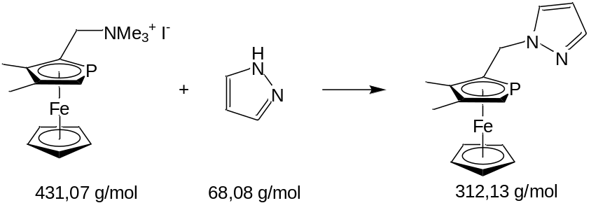
Eine Lösung von 1,29 g (3,4-Dimethylphosphaferrocen-2-yl)methyltrimethyl-ammoniumiodid (3,00 mmol = 1 eq) und 2,04 g Pyrazol (30,0 mmol = 10 eq) in 10 mL Eisessig wird über Nacht bei 90 °C Badtemperatur erhitzt. Die Reaktionsmischung wird daraufhin mit 2N NaOH basisch gestellt. Das Produkt wird mit CH₂Cl₂ extrahiert und die organische Phase dreimal mit 2N NaOH und je einmal mit Wasser und gesättigter wässriger NaCl-Lösung gewaschen. Nach Trocknen über NaSO₄ wird das Trockenmittel abfiltriert und das Produkt am HV vom LM befreit.
Bei Lagerung des Produktes bei RT über längere Zeit wurde eine langsame Zersetzung des Liganden beobachtet. Dabei bildet sich am Kolbenrand ein Film, der sowohl in THF als auch in CH₂Cl₂ unlöslich ist. Aufbewahrung des Liganden bei einer Temperatur von –30 °C wirkt diesem Vorgang entgegen. Teilweise gealtertes Produkt kann durch Säulenchromatographie über Aluminiumoxid und Elution mit THF/MeOH (5%) aufgereinigt werden.
Ausbeute: 805 mg (2,58 mmol) rotes, sich verfestigendes Öl = 86%
¹H-NMR (200 MHz in CDCl₃): δ = 2.19 (s, 3 H, CCH₃), 2.19 (s, 3 H, CCH₃), 3.82 (d, ²J_{PH} = 36.4 Hz, 1 H, α-CH), 4.18 (s, 5 H, Cp), 4.76 (dd, ²J_{HH} = 14.6 Hz, ³J_{PH} = 7.0 Hz, 1 H, CH₂), 4.96 (dd, ²J_{HH} = 14.6 Hz, ³J_{PH} = 14.6 Hz, 1 H, CH₂), 6.18 (vt, ³J_{HH} = 2.1 Hz, 1 H, CHCHCH), 7.30 (d, ³J_{HH} = 2.1 Hz, 1 H, CHCHCH), 7.45 (d, ³J_{HH} = 2.1 Hz, 1 H, CHCHCH) ppm.
³¹P{¹H}-NMR (81 MHz in CDCl₃): δ = –73.9 (s) ppm.
¹³C{¹H}-NMR (126 MHz in CDCl₃): δ = 13.5 (s, CCH₃), 16.8 (s, CCH₃), 51.7 (d, ²J_{PC} = 22.8 Hz, CH₂), 71.1 (s, Cp), 77.0 (d, ¹J_{PC} = 59.2 Hz, α-CH), 91.6 (d, ¹J_{PC} = 58.0 Hz, α-CCH₂), 94.1 (d, ²J_{PC} = 4.7 Hz, CCH₃), 96.6 (d, ²J_{PC} = 7.1 Hz, CCH₃), 105.4 (br s, CHCHCH), 128.2, 138.7 (2 br s, CHCHCH) ppm.
MS (FAB): m/z (Fragment, Intensität) = 312 (M⁺, 100%), 245 ([PfcCH₂]⁺, 62%).
Elementaranalyse: C₁₅H₁₇FeN₂P
berechnet: 57.72% C, 5.49% H, 8.98% N gefunden: 57.50% C, 5.64% H, 8.72% N

1-[2-(3,4-Dimethylphosphaferrocen-2-yl)ethyl]pyrazol (36b)
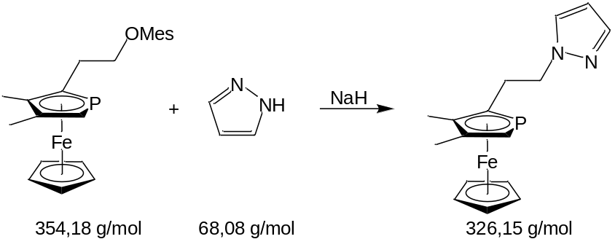
In einem 250-mL-Schlenkkolben werden 1,622 g Pyrazol (23,83 mmol = 10 eq) in 10 mL THF gelöst und mit Natriumhydrid deprotoniert bis die Gasentwicklung nachlässt. Zu der nunmehr milchig trüben Lösung fügt man 844 mg Methansulfonsäure[2-(3,4-dimethylphosphaferrocen-2-yl)ethyl]ester (2,38 mmol = 1 eq) in 10 mL THF. Die Reaktionsmischung wird über Nacht unter Rückfluss erhitzt und am nächsten Morgen mit 100 mL Wasser und 50 mL CH₂Cl₂ versetzt. Man separiert die organische Phase und extrahiert die wässrige mit CH₂Cl₂. Die vereinigten organischen Phasen werden mehrmals mit 2N NaOH und schließlich mit Wasser und dann gesättigter wässriger Kochsalzlösung gewaschen. Nach Trocknen über Na₂SO₄ und Abfiltrieren des Trockenmittels entfernt man das LM am HV. Evtl. verbliebenes Pyrazol sublimiert dabei an den Kolbenhals und kann leicht abgetrennt werden.
Ausbeute: 737 mg (2,26 mmol) rotes Öl = 95%
¹H-NMR (200 MHz in CDCl₃): δ = 2.01 (s, 3 H, CCH₃), 2.18 (s, 3 H, CCH₃), 2.70 (m, 2 H, PfcCH₂CH₂), 3.71 (d, ²J_{PH} = 36.4 Hz, 1 H, α-CH), 4.09 (s, 5 H, Cp), 4.13 (m, 2 H, PfcCH₂CH₂), 6.20 (vt, ³J_{HH} = 2.1 Hz, 1 H, CHCHCH), 7.25 (d, ³J_{HH} = 2.1 Hz, 1 H, CHCHCH), 7.51 (d, ³J_{HH} = 2.1 Hz, 1 H, CHCHCH) ppm.
³¹P{¹H}-NMR (81 MHz in CDCl₃): δ = –78.4 (s) ppm.
¹³C{¹H}-NMR (126 MHz in CDCl₃): δ = 13.1 (s, CCH₃), 16.8 (s, CCH₃), 31.8 (d, ²J_{PC} = 19.1 Hz, PfcCH₂CH₂), 53.8 (d, ³J_{PC} = 6.3 Hz, PfcCH₂CH₂), 71.9 (s, Cp), 75.6 (d, ¹J_{PC} = 58.2 Hz, α-CH), 93.3 (d, ²J_{PC} = 4.7 Hz, CCH₃), 94.5 (d, ¹J_{PC} = 59.1 Hz, α-CCH₂), 95.6 (d, ²J_{PC} = 6.6 Hz, CCH₃), 105.0 (s, CHCHCH), 129.2 (s, CHCHCH), 139.1 (s, CHCHCH) ppm.
MS (EI, 70 eV): m/z (Fragment, Intensität) = 326 (M⁺, 42%), 258 ([PfcCH₂CH]⁺, 100%), 245 ([PfcCH₂]⁺, 8%), 121 ([CpFe]⁺, 14%).
Elementaranalyse: C₁₆H₁₉FeN₂P
berechnet: 58.92% C, 5.87% H, 8.59% N gefunden: 58.86% C, 5.73% H, 7.80% N

1-[(3,4-Dimethylphosphaferrocen-2-yl)methyl]-3,5-dimethylpyrazol (36c)
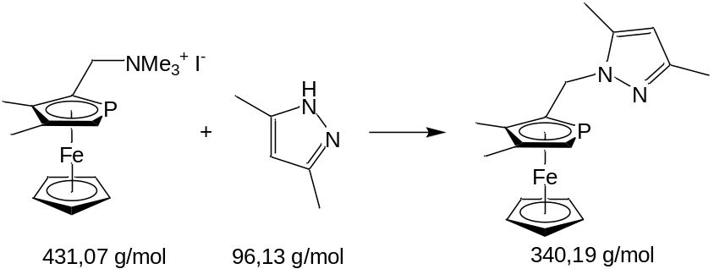
0,50 g (3,4-Dimethylphosphaferrocen-2-yl)methyltrimethylammoniumiodid (1,16 mmol = 1 eq) und 1,115 g 3,5-Dimethylpyrazol (11,60 mmol = 10 eq) werden zusammen sekuriert und daraufhin in 10 mL Acetonitril gelöst. Das Reaktionsgemisch wird über Nacht unter Rückfluss erhitzt und am nächsten Morgen am HV vom LM befreit. Der Rückstand wird über Aluminiumoxid chromatographiert und das Produkt mit Hexan/Diethylether 1:1 eluiert.
Ausbeute: 257 mg (0,76 mmol) gelber Feststoff = 65%
¹H-NMR (200 MHz in CDCl₃): δ = 2.18 (s, 3 H, CCH₃), 2.19 (s, 3 H, CCH₃), 2.28 (br s, 3 H, CCH₃), 2.32 (s, 3 H, CCH₃), 3.73 (d, ²J_{PH} = 36.4 Hz, 1 H, α-CH), 4.16 (s, 5 H, Cp), 4.63 (dd, ²J_{HH} = 15.2 Hz, ³J_{PH} = 6.9 Hz, 1 H, CH₂), 4.79 (dd, ²J_{HH} = 15.2 Hz, ³J_{PH} = 12.3 Hz, 1 H, CH₂), 5.73 (s, 1 H, CCH₃CHCCH₃) ppm.
³¹P{¹H}-NMR (81 MHz in CDCl₃): δ = –74.3 (s) ppm.
¹³C{¹H}-NMR (50 MHz in CDCl₃): δ = 11.8 (d, ³J_{PC} = 8.5 Hz, CCH₃), 13.5 (s, CCH₃), 14.2 (s, CCH₃), 16.9 (s, CCH₃), 49.0 (d, ²J_{PC} = 21.6 Hz, CH₂), 72.1 (s, Cp), 76.3 (d, ¹J_{PC} = 58.0 Hz, α-CH), 93.0 (d, ²J_{PC} = 5.0 Hz, CCH₃), 94.0 (d, ¹J_{PC} = 58.6 Hz, α-CCH₂), 96.2 (d, ²J_{PC} = 6.9 Hz, CCH₃), 105.0 (s, CCH₃CHCCH₃), 138.2 (s, CCH₃CHCCH₃), 146.5 (s, CCH₃CHCCH₃) ppm.
MS (EI, 70 eV): m/z (Fragment, Intensität) = 340 (M⁺, 14%), 244 ([PfcCH]⁺, 87%), 121 ([CpFe]⁺, 100%), 56 (Fe⁺, 76%).

1-Methyl-2-[(3,4-dimethylphosphaferrocen-2-yl)hydroxymethyl]imidazol (78a)
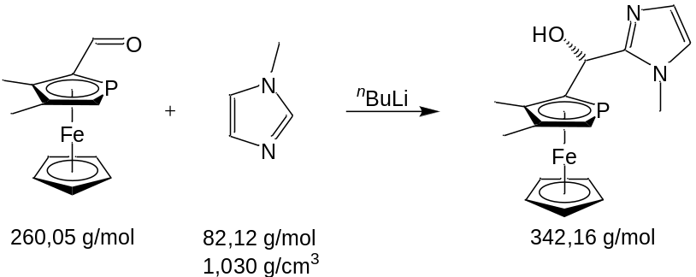
Man löst 0,40 mL 1-Methylimidazol (2,67 mmol = 1 eq) in 5 mL THF und tropft über ein Septum bei –78 °C 1,83 mL ^{n}BuLi (1,6 M; 2,94 mmol = 1,1 eq) zu der Lösung. Nach 1 h Rühren bei dieser Temperatur wird die nun gelbe Lösung mit 694 mg 3,4-Dimethylphosphaferrocen-2-carbaldehyd (2,67 mmol = 1 eq) in 5 mL THF versetzt und über Nacht bei RT gerührt. Am nächsten Morgen wird mit Wasser hydrolysiert und das Produkt mit CH₂Cl₂ extrahiert. Nach Trocknen der organischen Phase über Na₂SO₄ und Abfiltrieren des Trockenmittels wird das Rohprodukt auf Aluminiumoxid gezogen und säulenchromatographisch gereinigt. Elution des Produktes erfolgt mit THF/5% MeOH.
Ausbeute: 702 mg (2,05 mmol) orangefarbenes Pulver = 77%; nur ein Diastereomer
¹H-NMR (200 MHz in CDCl₃): δ = 2.12 (s, 3 H, CCH₃), 2.17 (s, 3 H, CCH₃), 3.62 (br d, ³J_{HH} = 4.3 Hz, 1 H, OH), 3.69 (s, 3 H, NCH₃), 3.75 (d, ²J_{PH} = 36.8 Hz, 1 H, α-CH), 4.24 (s, 5 H, Cp), 5.57 (dd, ³J_{PH} = 6.7 Hz, ³J_{HH} = 4.3 Hz, 1 H, HCOH), 6.72 (br s, 1 H, HC=CH), 6.87 (br s, 1 H, HC=CH) ppm.
³¹P{¹H}-NMR (81 MHz in CDCl₃): δ = –81.2 (s) ppm.
¹³C{¹H}-NMR (50 MHz in CDCl₃): δ = 14.2 (s, CCH₃), 16.7 (s, CCH₃), 34.1 (d, ⁵J_{PC} = 9.4 Hz, NCH₃), 68.9 (d, ²J_{PC} = 12.7 Hz, HCOH), 72.4 (s, Cp), 75.6 (d, ¹J_{PC} = 58.0 Hz, α-CH), 92.6 (d, ²J_{PC} = 4.9 Hz, CCH₃), 96.8 (d, ²J_{PC} = 6.9 Hz, CCH₃), 101.0 (d, ¹J_{PC} = 58.4 Hz, α-CCHOH), 122.1 (br s, HC=CH), 126.0 (br s, HC=CH), 148.6 (br s, NCN) ppm.
MS (EI, 70 eV): m/z (Fragment, Intensität) = 342 (M⁺, 94%), 277 ([M–Cp]⁺, 100%), 121 ([CpFe]⁺, 24%).
Elementaranalyse: C₁₆H₁₉FeN₂OP
berechnet: 56.17% C, 5.60% H, 8.19% N gefunden: 56.34% C, 5.79% H, 7.91% N

1-Methyl-2-[(3,4-dimethylphosphaferrocen-2-yl)methyl]imidazol (79a)
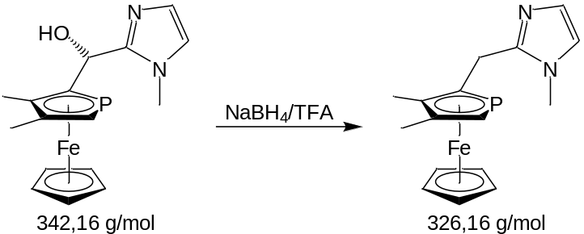
In einem 100-mL-Weithalskolben werden 500 mg NaBH₄ bei 0 °C über ein Septum vorsichtig mit 5 mL Trifluoressigsäure versetzt. Nach Abklingen der Gasentwicklung werden 702 mg 1-Methyl-2-[(3,4-dimethylphosphaferrocen-2-yl)hydroxymethyl]-imidazol (2,05 mmol) – gelöst in 10 mL CH₂Cl₂ – zur Reaktionsmischung getropft. Man lässt die Suspension über Nacht rühren und hydrolysiert anschließend mit 40 mL 2N NaOH. Die Phasen werden getrennt und die wässrige Phase mit CH₂Cl₂ extrahiert. Die vereinigten organischen Phasen werden daraufhin mit gesättigter wässriger NaCl-Lösung gewaschen, über Na₂SO₄ getrocknet und nach Abfiltrieren des Trockenmittels am HV bis zur Trockne eingeengt. Der Rückstand wird über Aluminiumoxid chromatographiert, wobei das Produkt mit Ether/THF 1:1 eluiert wird.
Ausbeute: 382 mg (1,17 mmol) orangefarbenes Öl = 57%
¹H-NMR (200 MHz in CDCl₃): δ = 2.18 (s, 3 H, CCH₃), 2.27 (s, 3 H, CCH₃), 3.50 (dd, ²J_{HH} = 15.7 Hz, ³J_{PH} = 8.1 Hz, 1 H, CH₂), 3.63 (dd, ²J_{HH} = 15.7 Hz, ³J_{PH} = 5.3 Hz, 1 H, CH₂), 3.62 (s, 3 H, NCH₃), 3.68 (d, ²J_{PH} = 36.2 Hz, 1 H, α-CH), 4.15 (s, 5 H, Cp), 6.74 (br s, 1 H, HC=CH), 6.90 (br s, 1 H, HC=CH) ppm.
³¹P{¹H}-NMR (81 MHz in CDCl₃): δ = –75.4 (s) ppm.
¹³C{¹H}-NMR (50 MHz in CDCl₃): δ = 14.0 (s, CCH₃), 16.9 (s, CCH₃), 28.6 (d, ²J_{PC} = 21.1 Hz, CH₂), 33.3 (d, ⁵J_{PC} = 8.0 Hz, NCH₃), 72.2 (s, Cp), 75.2 (d, ¹J_{PC} = 57.7 Hz, α-CH), 94.0 (d, ²J_{PC} = 3.3 Hz, CCH₃), 94.7 (d, ¹J_{PC} = 58.1 Hz, α-CCH₂), 95.8 (d, ²J_{PC} = 5.5 Hz, CCH₃), 120.6 (s, HC=CH), 127.0 (s, HC=CH), 147.6 (br s, NCN) ppm.
MS (EI, 70 eV): m/z (Fragment, Intensität) = 326 (M⁺, 55%), 261 ([M–Cp]⁺, 100%), 205 ([M–CpFe]⁺, 13%), 121 ([CpFe]⁺, 45%), 56 (Fe⁺, 36%).

1-Methyl-2-[2-(3,4-dimethylphosphaferrocen-2-yl)-2-hydroxy-ethyl]imidazol (78b)
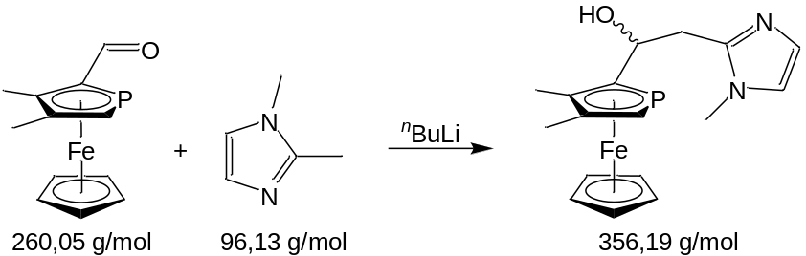
Man löst 277 mg 1,2-Dimethylimidazol (2,88 mmol = 1 eq) in 5 mL THF und tropft über ein Septum bei –78 °C 1,98 mL ^{n}BuLi (1,6 M; 3,17 mmol = 1,1 eq) zu der Lösung. Nach 1 h Rühren bei dieser Temperatur wird die nun gelbe Lösung mit 750 mg 3,4-Dimethylphosphaferrocen-2-carbaldehyd (2,88 mmol = 1 eq) in 5 mL THF versetzt und über Nacht bei RT gerührt. Am nächsten Morgen wird mit Wasser hydrolysiert und das Produkt mit CH₂Cl₂ extrahiert. Nach Trocknen der organischen Phase über Na₂SO₄ und Abfiltrieren des Trockenmittels wird das Rohprodukt auf Aluminiumoxid gezogen und säulenchromatographisch gereinigt. Elution des Produktes erfolgt mit reinem THF.
Ausbeute: 881 mg (2,47 mmol) gelb-orangefarbenes Pulver = 86%; Diastereomerenverhältnis ≈ 5:1
Überschussdiastereomer
¹H-NMR (200 MHz in CDCl₃): δ = 2.14 (s, 3 H, CCH₃), 2.20 (s, 3 H, CCH₃), 2.77 (m, 2 H, CH₂), 3.45 (s, 3 H, NCH₃), 3.75 (d, ²J_{PH} = 36.5 Hz, 1 H, α-CH), 4.23 (s, 5 H, Cp), 4.83 (m, 1 H, HCOH), 6.78 (br s, 1 H, HC=CH), 6.95 (br s, 1 H, HC=CH) ppm.
Das Signal für das OH-Proton kann nicht sicher bestimmt werden.
³¹P{¹H}-NMR (81 MHz in CDCl₃): δ = –85.9 (s) ppm.
¹³C{¹H}-NMR (50 MHz in CDCl₃): δ = 13.6 (s, CCH₃), 16.5 (s, CCH₃), 32.5 (s, NCH₃), 36.7 (d, ³J_{PC} = 2.8 Hz, CH₂), 69.8 (d, ²J_{PC} = 12.3 Hz, HCOH), 72.0 (s, Cp), 75.9 (d, ¹J_{PC} = 58.3 Hz, α-CH), 91.2 (d, ²J_{PC} = 5.2 Hz, CCH₃), 96.2 (d, ²J_{PC} = 7.0 Hz, CCH₃), 104.1 (d, ¹J_{PC} = 60.0 Hz, α-CCHOH), 120.2 (s, HC=CH), 126.6 (s, HC=CH), 145.9 (s, NCN) ppm.
Unterschussdiastereomer
¹H-NMR (200 MHz in CDCl₃): δ = 2.17 (s, 3 H, CCH₃), 2.31 (s, 3 H, CCH₃), 3.07 (m, 2 H, CH₂), 3.64 (s, 3 H, NCH₃), 3.79 (d, ²J_{PH} = 36.6 Hz, 1 H, α-CH), 4.15 (s, 5 H, Cp), 4.97 (m, 1 H, HCOH), 6.84 (br s, 1 H, HC=CH), 6.94 (br s, 1 H, HC=CH) ppm.
Das Signal für das OH-Proton kann nicht sicher bestimmt werden.
³¹P{¹H}-NMR (81 MHz in CDCl₃): δ = –83.5 (s) ppm.
¹³C{¹H}-NMR (50 MHz in CDCl₃): δ = 13.7 (s, CCH₃), 16.6 (s, CCH₃), 32.5 (s, NCH₃), 33.5 (d, ³J_{PC} = 15.1 Hz, CH₂), 69.0 (d, ²J_{PC} = 16.7 Hz, HCOH), 71.8 (s, Cp), 76.0 (d, ¹J_{PC} = 57.4 Hz, α-CH), 94.2 (d, ²J_{PC} = 5.1 Hz, CCH₃), 96.8 (d, ²J_{PC} = 6.8 Hz, CCH₃), 99.7 (d, ¹J_{PC} = 60.8 Hz, α-CCHOH), 120.2 (s, HC=CH), 126.5 (s, HC=CH), 146.7 (s, NCN) ppm.
MS (EI, 70 eV): m/z (Fragment, Intensität) = 356 (M⁺, 61%), 273 ([M–Cp–H₂O]⁺, 100%), 121 ([CpFe]⁺, 42%).
Elementaranalyse: C₁₇H₂₁FeN₂OP
berechnet: 57.33% C, 5.94% H, 7.86% N gefunden: 57.19% C, 6.18% H, 7.63% N

1-Methyl-2-[2-(3,4-dimethylphosphaferrocen-2-yl)ethyl]imidazol (79b)
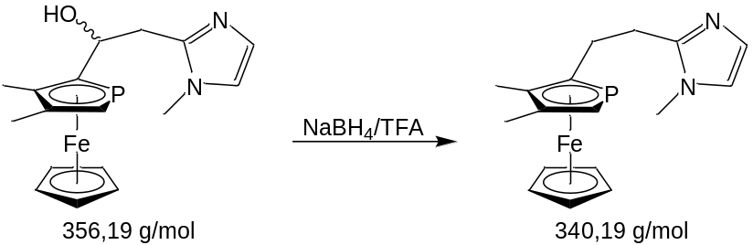
In einem 100-mL-Weithalskolben werden 500 mg NaBH₄ bei 0 °C über ein Septum vorsichtig mit 5 mL Trifluoressigsäure versetzt. Nach Abklingen der Gasentwicklung werden 819 mg 1-Methyl-2-[2-(3,4-dimethylphosphaferrocen-2-yl)-2-hydroxy-ethyl]imidazol (2,30 mmol) – gelöst in 10 mL CH₂Cl₂ – zur Reaktionsmischung getropft. Man lässt die Suspension über Nacht rühren und hydrolysiert anschließend mit 40 mL 2N NaOH. Die Phasen werden getrennt und die wässrige Phase mit CH₂Cl₂ extrahiert. Die vereinigten organischen Phasen werden daraufhin mit gesättigter wässriger NaCl-Lösung gewaschen, über Na₂SO₄ getrocknet und nach Abfiltrieren des Trockenmittels am HV bis zur Trockne eingeengt. Der Rückstand wird über Aluminiumoxid chromatographiert, wobei das Produkt mit Ether/THF 3:1 eluiert wird.
Ausbeute: 625 mg (1,84 mmol) orangefarbenes, später kristallisierendes Öl = 80%
¹H-NMR (200 MHz in CDCl₃): δ = 2.10 (s, 3 H, CCH₃), 2.19 (s, 3 H, CCH₃), 2.55–2.80 (m, 4 H, CH₂CH₂), 3.48 (s, 3 H, NCH₃), 3.69 (d, ²J_{PH} = 36.2 Hz, 1 H, α-CH), 4.10 (s, 5 H, Cp), 6.77 (d, ³J_{HH} = 1.0 Hz, 1 H, HC=CH), 6.94 (d, ³J_{HH} = 1.0 Hz, 1 H, HC=CH) ppm.
³¹P{¹H}-NMR (81 MHz in CDCl₃): δ = –79.4 (s) ppm.
¹³C{¹H}-NMR (50 MHz in CDCl₃): δ = 13.0 (s, CCH₃), 16.6 (s, CCH₃), 28.7 (d, ²J_{PC} = 19.3 Hz, CH₂), 29.3 (d, ³J_{PC} = 7.0 Hz, CH₂), 32.4 (s, NCH₃), 71.6 (s, Cp), 75.0 (d, ¹J_{PC} = 58.1 Hz, α-CH), 92.7 (d, ²J_{PC} = 4.9 Hz, CCH₃), 95.4 (d, ²J_{PC} = 6.5 Hz, CCH₃), 98.1 (d, ²J_{PC} = 58.5 Hz, α-CCH₂), 120.4 (s, HC=CH), 126.7 (s, HC=CH), 148.3 (br s, NCN) ppm.
MS (EI, 70 eV): m/z (Fragment, Intensität) = 340 (M⁺, 40%), 275 ([M–Cp]⁺, 100%), 219 ([M–CpFe]⁺, 7%), 121 ([CpFe]⁺, 22%).
Elementaranalyse: C₁₇H₂₁FeN₂P
berechnet: 60.02% C, 6.22% H, 8.23% N gefunden: 59.87% C, 6.46% H, 8.08% N
E-/Z-1-Methyl-2-[2-(3,4-dimethylphosphaferrocen-2-yl)vinyl]imidazol (80)
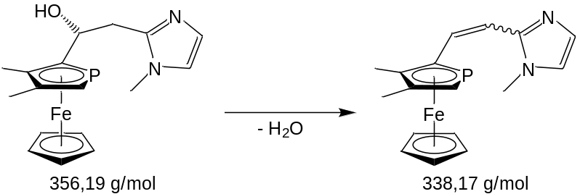
E-1-Methyl-2-[2-(3,4-dimethylphosphaferrocen-2-yl)vinyl]imidazol
¹H-NMR (200 MHz in CDCl₃): δ = 2.23 (s, 3 H, CCH₃), 2.30 (s, 3 H, CCH₃), 3.64 (s, 3 H, NCH₃), 3.93 (d, ²J_{PH} = 37.0 Hz, 1 H, α-CH), 4.16 (s, 5 H, Cp), 6.55 (dd, ³J_{HH} = 15.3 Hz, ⁴J_{PH} = 2.5 Hz, 1 H, PfcHC=CH), 6.82 (d, ³J_{HH} = 1.0 Hz, NHC=CHN), 7.02 (d, ³J_{HH} = 1.0 Hz, NHC=CHN), 7.34 (dd, ³J_{HH} = 15.3 Hz, ³J_{PH} = 10.9 Hz, 1 H, PfcHC=CH) ppm.
³¹P{¹H}-NMR (81 MHz in CDCl₃): δ = –86.0 (s) ppm.
Z-1-Methyl-2-[2-(3,4-dimethylphosphaferrocen-2-yl)vinyl]imidazol
³¹P{¹H}-NMR (81 MHz in CDCl₃): δ = –74.8 (s) ppm.
MS (EI, 70 eV): m/z (Fragment, Intensität) = 338 (M⁺, 39%), 273 ([M–Cp]⁺, 100%), 217 ([M–CpFe]⁺, 6%), 121 ([CpFe]⁺, 19%).

3-(3,4-Dimethylphosphaferrocen-2-yl)pyrazol (73a)
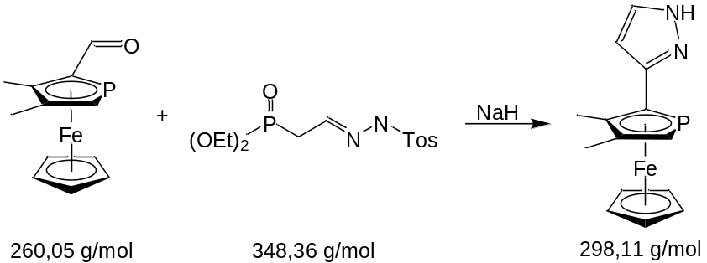
Zu einer Suspension von 106 mg Natriumhydrid (4,4 mmol = 3 eq) in 3 mL THF werden über ein Septum bei 0 °C 750 mg Diethoxyphosphorylacetaldehyd-p-tosylhydrazon (2,2 mmol = 1,5 eq) in 4 mL THF getropft. Gasentwicklung setzt ein und die Lösung verfärbt sich hellgelb. Man lässt 30 min rühren und tropft dann 390 mg 3,4-Dimethylphosphaferrocen-2-carbaldehyd (1,5 mmol = 1 eq) in insgesamt 4 mL THF zu. Die Reaktionsmischung wird zunächst 1 h bei RT, dann 1 h unter Rückfluss gerührt, wobei sich aus der Suspension eine klare, dunkelrote Lösung bildet. Diese wird anschließend zu 50 mL 5%iger NaH₂PO₄-Lösung gegeben und das Produkt mit CH₂Cl₂ aus der wässrigen Phase extrahiert. Die organische Phase wird über Na₂SO₄ getrocknet, das Trockenmittel abfiltriert und das LM am HV entfernt. Bei der nachfolgenden Säulenchromatographie über Silica eluiert man das Produkt mit Hexan/Ether 1:1 bis zu reinem Ether.
Ausbeute: 447 mg (1,5 mmol) roter Feststoff = 100%
¹H-NMR (200 MHz in CDCl₃): δ = 2.26 (s, 3 H, CCH₃), 2.34 (s, 3 H, CCH₃), 3.91 (d, ²J_{PH} = 36.8 Hz, 1 H, α-CH), 4.17 (s, 5 H, Cp), 6.25 (br s, 1 H, PfcCCH), 7.50 (br s, PfcCCHCH) ppm.
³¹P{¹H}-NMR (81 MHz in CDCl₃): δ = –76.6 (s) ppm.
¹³C{¹H}-NMR (126 MHz in CDCl₃): δ = 15.0 (s, CCH₃), 17.0 (s, CCH₃), 72.9 (s, Cp), 77.3 (d, ¹J_{PC} = 58.8 Hz, α-CH), 85.9 (d, ¹J_{PC} = 59.5 Hz, α-C-Pz), 92.7 (br s, CCH₃), 96.5 (d, ²J_{PC} = 7.3 Hz, CCH₃), 104.9 (br s, PfcCCH), 136.4 (br s, PfcCCHCH), 145.6 (br s, PfcC) ppm.
MS (EI, 70 eV): m/z (Fragment, Intensität) = 298 (M⁺, 100%), 232 ([Pfc]⁺, 25%), 177 ([M–CpFe]⁺, 20%), 121 ([CpFe]⁺, 80%).

3-[(3,4-Dimethylphosphaferrocen-2-yl)methyl]pyrazol (73b)
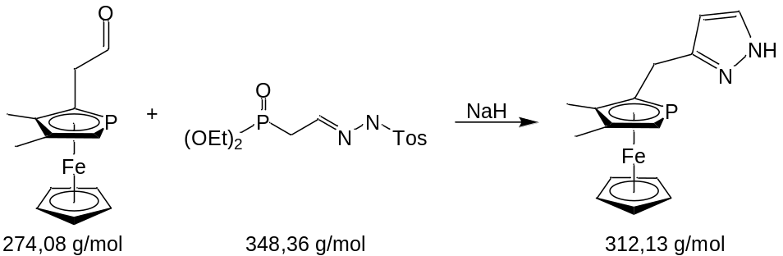
Zu einer Suspension von 212 mg Natriumhydrid (8,8 mmol = 3 eq) in 3 mL THF werden über ein Septum bei 0 °C 1,50 g Diethoxyphosphorylacetaldehyd-p-tosylhydrazon (4,3 mmol = 1,5 eq) in 7 mL THF getropft. Gasentwicklung setzt ein und die Lösung verfärbt sich hellgelb. Man lässt 30 min rühren und tropft dann 821 mg 2-(3,4-Dimethylphosphaferrocen-2-yl)acetaldehyd (3,00 mmol = 1 eq) in insgesamt 5 mL THF zu. Die Reaktionsmischung wird zunächst 1 h bei RT, dann 4 h unter Rückfluss gerührt, wobei sich aus der Suspension eine klare, dunkelrote Lösung bildet. Diese wird anschließend zu 60 mL 5%iger NaH₂PO₄-Lösung gegeben und das Produkt mit CH₂Cl₂ aus der wässrigen Phase extrahiert. Die organische Phase wird über Na₂SO₄ getrocknet, das Trockenmittel abfiltriert und das LM am HV entfernt. Bei der Säulenchromatographie über Aluminiumoxid eluiert man das Produkt mit Ether/THF 10:1.
Ausbeute: 558 mg (1,79 mmol) roter Feststoff = 60%
¹H-NMR (200 MHz in CDCl₃): δ = 2.13 (s, 3 H, CCH₃), 2.19 (s, 3 H, CCH₃), 3.58 (m, 2 H, CH₂), 3.73 (d, ²J_{PH} = 36.1 Hz, 1 H, α-CH), 4.14 (s, 5 H, Cp), 6.15 (br s, 1 H, NHCHCH), 7.47 (br s, NHCHCH), 10.02 (br s, 1 H, NH) ppm.
³¹P{¹H}-NMR (81 MHz in CDCl₃): δ = –76.9 (s) ppm.
¹³C{¹H}-NMR (50 MHz in CDCl₃): δ = 13.6 (s, CCH₃), 17.0 (s, CCH₃), 28.4 (d, ²J_{PC} = 21.5 Hz, CH₂), 72.0 (s, Cp), 75.7 (d, ¹J_{PC} = 58.1 Hz, α-CH), 93.3 (d, ²J_{PC} = 4.9 Hz, CCH₃), 95.9 (d, ²J_{PC} = 6.7 Hz, CCH₃), 96.1 (d, ¹J_{PC} = 57.9 Hz, α-CCH₂), 104.7 (br s, CCHCH), 134.9 (br s, CCHCH) 149.2 (br s, PfcCH₂C) ppm.
MS (EI, 70 eV): m/z (Fragment, Intensität) = 312 (M⁺, 100%), 247 ([M–Cp]⁺, 70%), 191 ([M–CpFe]⁺, 19%), 121 ([CpFe]⁺, 77%).

1-N,N-Dimethylsulfonamido-2-[(3,4-dimethylphosphaferrocen-2-yl)hydroxymethyl]imidazol (75)
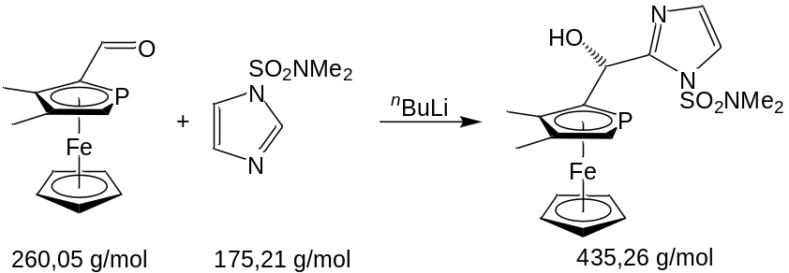
In einem 100-mL-Schlenkkolben werden 830 mg 1-N,N-Dimethylsulfonamidoimidazol (4,74 mmol = 1 eq) in 10 mL THF gelöst. Über ein Septum tropft man bei –78 °C 3,26 mL ^{n}BuLi (1,6 M; 5,21 mmol = 1,1 eq) zu und lässt die nun gelbe Lösung 1 h bei dieser Temperatur rühren. Dann gibt man 1,232 g 3,4-Dimethylphosphaferrocen-2-carbaldehyd (4,74 mmol = 1 eq) in 10 mL THF zu, entfernt die Kühlung und lässt die Reaktionsmischung über Nacht auf Raumtemperatur kommen. Am nächsten Tag hydrolysiert man mit 2N HCl und wäscht die resultierende orangefarbene Suspension mehrmals mit Ether. Die wässrige Phase wird daraufhin vorsichtig mit festem NaOH basisch gestellt und das Produkt mit CH₂Cl₂ extrahiert. Die organische Phase wird über Na₂SO₄ getrocknet, filtriert und am HV vom LM befreit.
Ausbeute: 1,654 g (3,80 mmol) orangefarbenes Pulver = 80%
¹H-NMR (200 MHz in CDCl₃): δ = 2.07 (s, 3 H, CCH₃), 2.18 (s, 3 H, CCH₃), 2.66 (dd, ³J_{HH} = 7.6 Hz, ⁴J_{PH} = 1.5 Hz, 1 H, OH), 2.92 (s, 6 H, SO₂NMe₂), 3.81 (d, ²J_{PH} = 37.0 Hz, 1 H, α-CH), 4.27 (s, 5 H, Cp), 5.79 (dd, ³J_{HH} = 7.6 Hz, ³J_{PH} = 6.2 Hz, 1 H, HCOH), 7.01 (d, ³J_{HH} = 1.6 Hz, 1 H, HC=CH), 7.22 (d, ³J_{HH} = 1.6 Hz, 1 H, HC=CH) ppm.
³¹P{¹H}-NMR (81 MHz in CDCl₃): δ = –82.6 (s) ppm.
¹³C{¹H}-NMR (126 MHz in CDCl₃): δ = 13.8 (s, CCH₃), 16.8 (s, CCH₃), 38.3 (s, SO₂NMe₂), 65.9 (d, ²J_{PC} = 14.3 Hz, HCOH), 72.1 (s, Cp), 76.4 (d, ¹J_{PC} = 58.3 Hz, α-CH), 92.7 (d, ²J_{PC} = 4.8 Hz, CCH₃), 96.7 (d, ²J_{PC} = 7.2 Hz, CCH₃), 102.4 (d, ¹J_{PC} = 58.4 Hz, α-CCHOH), 119.8 (s, HC=CH), 127.8 (s, HC=CH), 149.9 (s, NCN) ppm.
MS (FAB): m/z (Fragment, Intensität) = 435 (M⁺, 100%), 327 ([M–SO₂NMe₂]⁺, 50%).
Elementaranalyse: C₁₇H₂₂FeN₃O₃PS
berechnet: 46.91% C, 5.09% H, 9.65% N gefunden: 46.72% C, 5.27% H, 9.48% N

1-N,N-Dimethylsulfonamido-2-[(3,4-dimethylphosphaferrocen-2-yl)methyl]imidazol (76)
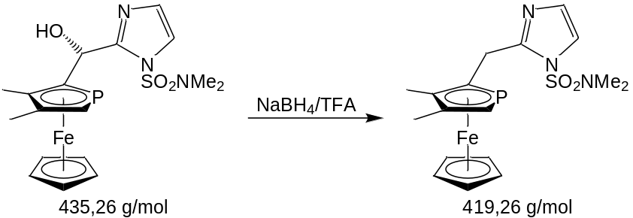
In einem 100-mL-Weithalskolben werden 500 mg NaBH₄ bei 0 °C über ein Septum vorsichtig mit 5 mL Trifluoressigsäure versetzt. Nach Abklingen der Gasentwicklung werden 1,570 g 1-N,N-Dimethylsulfonamido-2-[(3,4-dimethylphosphaferrocen-2-yl)hydroxymethyl]imidazol (3,61 mmol) – gelöst in 10 mL CH₂Cl₂ – zur Reaktionsmischung getropft. Man lässt die Suspension über Nacht rühren und hydrolysiert anschließend mit 40 mL 2N NaOH. Die Phasen werden getrennt und die wässrige Phase mit CH₂Cl₂ extrahiert. Die vereinigten organischen Phasen werden daraufhin mit gesättigter wässriger NaCl-Lösung gewaschen, über Na₂SO₄ getrocknet und nach Abfiltrieren des Trockenmittels am HV bis zur Trockne eingeengt. Das ³¹P{¹H}-NMR-Spektrum zeigt an dieser Stelle sauberes Produkt, doch sind die Signale wohl aufgrund paramagnetischer Verunreinigungen breit. Diese Spuren können durch Säulenchromatographie über Aluminiumoxid abgetrennt werden, wobei das Produkt mit Ether/THF 5:1 eluiert wird.
Ausbeute vor Säulenchromatographie: 1,436 g (3,43 mmol) orangefarbenes Pulver = 95%
¹H-NMR (200 MHz in CDCl₃): δ = 2.13 (s, 3 H, CCH₃), 2.19 (s, 3 H, CCH₃), 2.91 (s, 6 H, SO₂NMe₂), 3.74 (d, ²J_{PH} = 36.2 Hz, 1 H, α-CH), 3.81 (m, 2 H, CH₂), 4.14 (s, 5 H, Cp), 6.90 (d, ³J_{HH} = 1.6 Hz, 1 H, HC=CH), 7.18 (d, ³J_{HH} = 1.6 Hz, 1 H, HC=CH) ppm.
³¹P{¹H}-NMR (81 MHz in CDCl₃): δ = –75.5 (s) ppm.
¹³C{¹H}-NMR (50 MHz in CDCl₃): δ = 13.9 (s, CCH₃), 17.1 (s, CCH₃), 29.7 (d, ²J_{PC} = 21.7 Hz, CH₂), 38.3 (s, SO₂NMe₂), 72.2 (s, Cp), 76.4 (d, ¹J_{PC} = 57.9 Hz, α-CH), 93.4 (d, ¹J_{PC} = 57.2 Hz, α-CCH₂), 94.0 (d, ²J_{PC} = 5.5 Hz, CCH₃), 95.8 (d, ²J_{PC} = 6.8 Hz, CCH₃), 119.1 (s, HC=CH), 127.8 (s, HC=CH), 148.3 (s, NCN) ppm.
MS (EI, 70 eV): m/z (Fragment, Intensität) = 419 (M⁺, 100%), 354 ([M–Cp]⁺, 41%), 311 ([M–SO₂NMe₂]⁺, 94%), 245 ([PfcCH₂]⁺, 83%), 121 ([CpFe]⁺, 67%).

2-[(3,4-Dimethylphosphaferrocen-2-yl)methyl]imidazol (77)
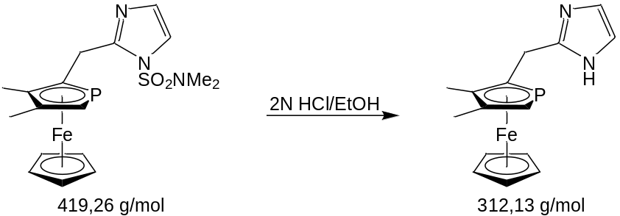
Man löst 1,200 g 1-N,N-Dimethylsulfonamido-2-[(3,4-dimethylphosphaferrocen-2-yl)-methyl]imidazol (2,86 mmol) in 20 mL EtOH, versetzt die Lösung mit 20 mL 2N HCl und erhitzt sie über Nacht unter Rückfluss. Am nächsten Morgen gibt man 40 mL Wasser zu dieser Lösung und neutralisiert dann vorsichtig mit NaHCO₃. Das Produkt wird mit Ether extrahiert und die organische Phase über Na₂SO₄ getrocknet. Nach Abfiltrieren des Trockenmittels wird das LM am HV entfernt.
Ausbeute: 893 mg (2,86 mmol) orangefarbenes Pulver = 100%
¹H-NMR (200 MHz in CDCl₃): δ = 2.11 (s, 3 H, CCH₃), 2.19 (s, 3 H, CCH₃), 3.75 (d, ²J_{PH} = 36.2 Hz, 1 H, α-CH), 3.56 (dd, ²J_{HH} = 16.4 Hz, ³J_{PH} = 8.4 Hz, 1 H, CH₂), 3.72 (dd, ²J_{HH} = 16.4 Hz, ³J_{PH} = 13.8 Hz, 1 H, CH₂), 4.15 (s, 5 H, Cp), 6.93 (br s, 2 H, HC=CH) ppm.
³¹P{¹H}-NMR (81 MHz in CDCl₃): δ = –76.7 (s) ppm.
MS (EI, 70 eV): m/z (Fragment, Intensität) = 312 (M⁺, 55%), 247 ([M–Cp]⁺, 100%), 191 ([M–CpFe]⁺, 33%), 121 ([CpFe]⁺, 90%).

Komplexe der P,N-Liganden

[1-(3,4-Dimethylphosphaferrocen-κP-2-yl)methylpyrazol]pentacarbonylmolybdän(0) (84a) und cis-Bis-[1-(3,4-dimethylphosphaferrocen-κP-2-yl)methylpyrazol]tetracarbonylmolybdän(0) (85a)
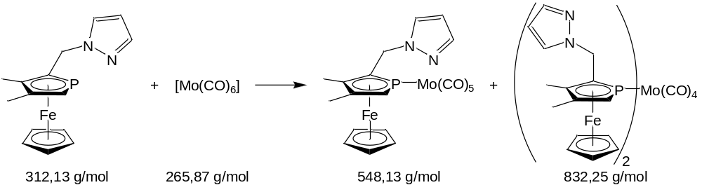
In einem 100-mL-Schlenkkolben werden 241 mg 1-[(3,4-Dimethylphosphaferrocen-2-yl)methyl]pyrazol (0.77 mmol) und 205 mg [Mo(CO)₆] (0.77 mmol) zusammen sekuriert und in 10 mL THF gelöst. Man lässt die Lösung über Nacht bei 60 °C rühren, entfernt das LM am HV und chromatographiert den Rückstand über Aluminiumoxid. Die Pentacarbonylverbindung 84a wird mit Hexan/Diethylether 3:1 bis 1:1 eluiert, Komplex 85a läuft mit reinem Diethylether von der Säule.
Ausbeute (84a): 169 mg (0,31 mmol) gelbes Pulver = 40%; (85a): 36 mg (0,04 mmol) gelb-orangefarbener Feststoff = 11%
[1-(3,4-Dimethylphosphaferrocen-κP-2-yl)methylpyrazol]pentacarbonyl-molybdän(0) (84a):
¹H-NMR (200 MHz in CDCl₃): δ = 2.21 (s, 3 H, CCH₃), 2.22 (s, 3 H, CCH₃), 3.81 (d, ²J_{PH} = 33.7 Hz, 1 H, α-CH), 4.31 (s, 5 H, Cp), 4.65–4.98 (m, 2 H, CH₂), 6.21 (br s, 1 H, CHCHCH), 7.30 (br s, 1 H, CHCHCH), 7.47 (br s, 1 H, CHCHCH) ppm.
³¹P{¹H}-NMR (81 MHz in CDCl₃): δ = –21.4 (s) ppm.
¹³C{¹H}-NMR (50 MHz in CDCl₃): δ = 13.6 (d, ³J_{PC} = 2.9 Hz, CCH₃), 16.6 (d, ³J_{PC} = 4.6 Hz, CCH₃), 49.6 (d, ²J_{PC} = 19.1 Hz, CH₂), 72.3 (d, ¹J_{PC} = 3.2 Hz, α-CH), 73.9 (s, Cp), 84.6 (d, ²J_{PC} = 6.0 Hz, CCH₃), 93.4 (d, ²J_{PC} = 5.4 Hz, CCH₃), 95.2 (s, α-CCH₂), 105.7 (br s, CHCHCH), 128.0 (br s, CHCHCH), 139.2 (br s, CHCHCH), 204.0 (d, ²J_{PC} = 10.9 Hz, cis-CO), 208.0 (d, ²J_{PC} = 31.9 Hz, trans-CO) ppm.
MS (EI, 70 eV): m/z (Fragment, Intensität) = 410 ([M–5CO]⁺, 24%), 312 ([36a]⁺, 48%), 244 ([PfcCH]⁺, 8%), 121 ([CpFe]⁺, 70%), 56 (Fe⁺, 41%).
IR (ATR an ZnSe, $\tilde{v}$(CO), cm^{–1}): 2078, 1956.
Elementaranalyse: C₂₀H₁₇FeMoN₂O₅P
berechnet: 43.83% C, 3.13% H, 5.11% N gefunden: 43.88% C, 3.74% H, 5.40% N
cis-Bis-[1-(3,4-dimethylphosphaferrocen-κP-2-yl)methylpyrazol]tetracarbonylmolybdän(0) (85a):
¹H-NMR (200 MHz in CDCl₃): δ = 2.12 (s, 6 H, CCH₃), 2.14 (s, 12 H, CCH₃), 2.15 (s, 6 H, CCH₃), 3.56 (d, ²J_{PH} = 33.0 Hz, 2 H, α-CH), 3.57 (d, ²J_{PH} = 33.0 Hz, 2 H, α-CH), 4.79 (m, 8 H, CH₂), 4.25 (s, 20 H, Cp), 6.05 (vt, ²J_{HH} = 2.1 Hz, 2 H, CHCHCH), 6.09 (vt, ²J_{HH} = 2.1 Hz, 2 H, CHCHCH), 7.09 (d, ³J_{HH} = 2.2 Hz, 2 H, CHCHCH), 7.15 (d, ³J_{HH} = 2.2 Hz, 2 H, CHCHCH), 7.38 (d, ³J_{HH} = 2.1 Hz, 2 H, CHCHCH), 7.39 (d, ³J_{HH} = 2.1 Hz, 2 H, CHCHCH) ppm.
³¹P{¹H}-NMR (81 MHz in CDCl₃): δ = –18.0 (s), –17.9 (s) ppm.
¹³C{¹H}-NMR (50 MHz in CDCl₃): δ = 13.7 (s, CCH₃), 16.6 (s, CCH₃), 16.6 (s, CCH₃), 50.3 (br s, CH₂), 72.5 (br s, α-CH), 73.9 (s, Cp), 84.7 (br s, CCH₃), 93.1 (br s, α-CCH₂), 94.6 (d, ²J_{PC} = 4.6 Hz, CCH₃), 107.0 (br s, CHCHCH), 128.8 (br s, CHCHCH), 139.6 (br s, CHCHCH), 206.5 (m, CO), 212.2 (m, CO) ppm.
MS (FAB): m/z (Fragment, Intensität) = 750 ([M–3CO]⁺, 23%), 494 ([M–36a–CO]⁺, 50%), 410 ([M–36a–4CO]⁺, 100%), 312 ([36a]⁺, 64%), 245 ([PfcCH₂]⁺, 38%), 121 ([CpFe]⁺, 70%), 56 (Fe⁺, 41%).
IR (ATR an ZnSe, $\tilde{v}$(CO), cm^{–1}): 2028, 1933, 1906, 1897.

[1-{2-(3,4-Dimethylphosphaferrocen-κP-2-yl)ethyl}pyrazol]pentacarbonylmolybdän(0) (84b) und cis-Bis-[1-{2-(3,4-dimethylphosphaferrocen-κP-2-yl)ethyl}pyrazol]tetracarbonylmolybdän(0) (85b)
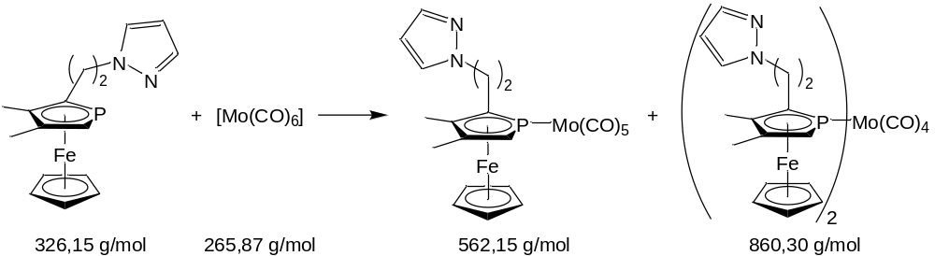
In einem 100-mL-Schlenkkolben werden 401 mg 1-[2-(3,4-Dimethylphosphaferrocen-2-yl)ethyl]pyrazol (1.23 mmol) und 327 mg [Mo(CO)₆] (1.23 mmol) zusammen sekuriert und in 10 mL THF gelöst. Man lässt 36 h bei 60 °C rühren, entfernt das LM am HV und chromatographiert den Rückstand über Aluminiumoxid. Die Pentacarbonylverbindung 84b wird mit Hexan/Diethylether 3:1 eluiert, Komplex 85b läuft mit reinem Diethylether von der Säule.
Ausbeute (84b): 244 mg (0,43 mmol) gelb-orangefarbener Feststoff = 35%; (85b): 170 mg (0,20 mmol) gelb-orangefarbenes Pulver = 32%
[1-{2-(3,4-Dimethylphosphaferrocen-κP-2-yl)ethyl}pyrazol]pentacarbonyl-molybdän(0) (84b):
¹H-NMR (200 MHz in CDCl₃): δ = 1.99 (s, 3 H, CCH₃), 2.18 (s, 3 H, CCH₃), 2.68 (m, 2 H, PfcCH₂CH₂), 3.69 (d, ²J_{PH} = 33.7 Hz, 1 H, α-CH), 4.05 (m, 2 H, PfcCH₂CH₂), 4.23 (s, 5 H, Cp), 6.20 (vt, ³J_{HH} = 2.1 Hz, 1 H, CHCHCH), 7.22 (d, ³J_{HH} = 2.1 Hz, 1 H, CHCHCH), 7.52 (d, ³J_{HH} = 2.1 Hz, 1 H, CHCHCH) ppm.
³¹P{¹H}-NMR (81 MHz in CDCl₃): δ = –27.5 (s) ppm.
¹³C{¹H}-NMR (50 MHz in CDCl₃): δ = 13.0 (d, ³J_{PC} = 3.4 Hz, CCH₃), 16.5 (d, ³J_{PC} = 4.7 Hz, CCH₃), 30.4 (d, ²J_{PC} = 17.0 Hz, PfcCH₂CH₂), 53.4 (d, ³J_{PC} = 2.2 Hz, PfcCH₂CH₂), 70.9 (d, ¹J_{PC} = 3.4 Hz, α-CH), 73.8 (s, Cp), 88.0 (d, ²J_{PC} = 7.5 Hz, CCH₃), 92.6 (d, ²J_{PC} = 5.5 Hz, CCH₃), 94.3 (s, α-CCH₂), 105.4 (s, CHCHCH), 129.1 (s, CHCHCH), 139.5 (s, CHCHCH), 204.3 (d, ²J_{PC} = 10.9 Hz, cis-CO), 208.1 (d, ²J_{PC} = 30.9 Hz, trans-CO) ppm.
MS (FAB): m/z (Fragment, Intensität) = 564 (M⁺, 15%), 508 ([M–2CO]⁺, 57%), 480 ([M–3CO]⁺, 34%), 452 ([M–4CO]⁺, 17%), 424 ([M–5CO]⁺, 74%), 326 ([36b]⁺, 92%), 258 ([PfcCH₂CH]⁺, 100%), 245 ([PfcCH₂]⁺, 29%).
IR (ATR an ZnSe, $\tilde{v}$(CO), cm^{–1}): 2075, 1949.
cis-Bis-[1-{2-(3,4-dimethylphosphaferrocen-κP-2-yl)ethyl}pyrazol]tetra-carbonylmolybdän(0) (85b):
¹H-NMR (200 MHz in CDCl₃): δ = 2.01 (s, 6 H, CCH₃), 2.02 (s, 6 H, CCH₃), 2.16 (s, 12 H, CCH₃), 2.70 (m, 8 H, PfcCH₂CH₂), 3.59 (d, ²J_{PH} = 32.6 Hz, 4 H, α-CH), 4.06 (m, 8 H, PfcCH₂CH₂), 4.19 (s, 10 H, Cp), 4.23 (s, 10 H, Cp), 6.19 (br s, 4 H, CHCHCH), 7.19 (d, ³J_{HH} = 2.2 Hz, 2 H, CHCHCH), 7.22 (d, ³J_{HH} = 2.1 Hz, 2 H, CHCHCH), 7.51 (d, ³J_{HH} = 1.8 Hz, 4 H, CHCHCH) ppm.
³¹P{¹H}-NMR (81 MHz in CDCl₃): δ = –22.6 (s), –22.5 (s) ppm.
¹³C{¹H}-NMR (50 MHz in CDCl₃): δ = 13.1 (br s, CCH₃), 16.6 (br s, CCH₃), 30.6 (d, ²J_{PC} = 16.8 Hz, PfcCH₂CH₂), 30.7 (d, ²J_{PC} = 15.0 Hz, PfcCH₂CH₂), 53.4 (d, ³J_{PC} = 5.0 Hz, PfcCH₂CH₂), 71.2 (br s, α-CH), 73.7 (s, Cp), 88.3 (d, ²J_{PC} = 4.8 Hz, CCH₃), 88.4 (d, ²J_{PC} = 4.9 Hz, CCH₃), 92.4 (br s, CCH₃), 93.8 (s, α-CCH₂), 105.3 (s, CHCHCH), 129.1 (s, CHCHCH), 139.3 (s, CHCHCH), 207.1 (m, CO), 212.6 (m, CO) ppm.
MS (FAB): m/z (Fragment, Intensität) = 778 ([M–3CO]⁺, 22%), 508 ([M–36b–CO]⁺, 56%), 424 ([M–36b–4CO]⁺, 100%), 326 ([36b]⁺, 75%).
IR (ATR an ZnSe, $\tilde{v}$(CO), cm^{–1}): 2027, 1921, 1894.

cis-[1-{2-(3,4-Dimethylphosphaferrocen-κP-2-yl)ethyl}pyrazol-κN]-tetracarbonylmolybdän(0) (83b)
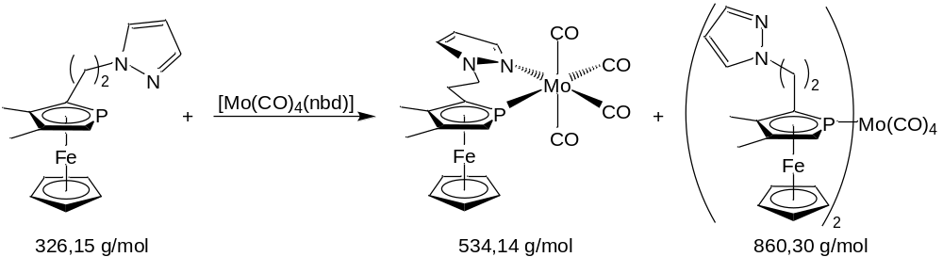
65 mg 1-[2-(3,4-Dimethylphosphaferrocen-2-yl)ethyl]pyrazol (0.20 mmol) werden in 10 mL THF gelöst und zu einer Lösung von 60 mg [Mo(CO)₄(nbd)] (0.20 mmol) in 5 mL THF getropft. Man lässt 4 h bei RT rühren und entfernt das LM daraufhin am HV. Die in CDCl₃ aufgenommenen NMR-Spektren zeigen den Chelatkomplex 83b und den Bisligandkomplex 85b im Verhältnis 2:1.
¹H-NMR (200 MHz in CDCl₃): δ = 2.11 (s, 3 H, CCH₃), 2.18 (s, 3 H, CCH₃), 2.67 (m, 2 H, PfcCH₂CH₂), 3.71 (d, ²J_{PH} = 34.3 Hz, 1 H, α-CH), 4.11 (s, 5 H, Cp), 4.79 (m, 2 H, PfcCH₂CH₂), 6.33 (vt, ³J_{HH} = 2.4 Hz, 1 H, CHCHCH), 7.52 (d, ³J_{HH} = 2.6 Hz, ⁴J_{HH} = 0.8 Hz, 1 H, CHCHCH), 7.81 (dd, ³J_{HH} = 2.4 Hz, ⁴J_{HH} = 0.8 Hz, 1 H, CHCHCH) ppm.
³¹P{¹H}-NMR (81 MHz in CDCl₃): δ = –24.7 (s) ppm.
MS (EI, 70 eV): m/z (Fragment, Intensität) = 326 ([36b]⁺, 41%), 258 ([PfcCH₂CH]⁺, 100%), 121 ([CpFe]⁺, 11%).

Chloro-[1-(3,4-dimethylphosphaferrocen-κP-2-yl)methylpyrazol-κN](pentamethylcyclopentadienyl)ruthenium(II) (91a)
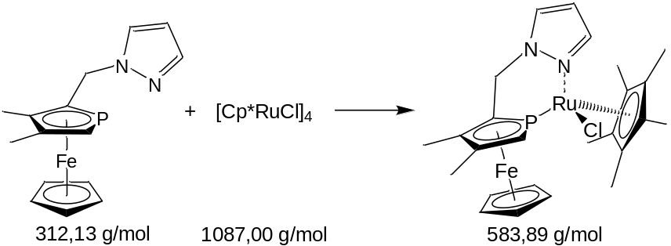
137 mg [Cp*RuCl]₄ (0,13 mmol, 1 eq) werden in 5 mL THF gelöst und mit 157 mg 1-[(3,4-Dimethylphosphaferrocen-2-yl)methyl]pyrazol (0,50 mmol, 4 eq) – gelöst in 5 mL THF – versetzt. Man lässt einige min rühren und entfernt das LM daraufhin am HV.
Ausbeute: 294 mg (0,50 mmol) bräunliches Pulver = 100%; nur ein Diastereomer
¹H-NMR (200 MHz in CDCl₃, 223 K): δ = 1.60 (d, ⁴J_{PH} = 2.6 Hz, 15 H, Cp*), 2.18 (s, 3 H, CCH₃), 2.21 (s, 3 H, CCH₃), 3.87 (d, ²J_{PH} = 34.1 Hz, 1 H, α-CH), 3.94 (s, 5 H, Cp), 4.50 (m, 2 H, CH₂), 6.32 (br s, 1 H, CHCHCH), 7.41 (br s, 1 H, CHCHCH), 8.13 (br s, 1 H, CHCHCH) ppm.
³¹P{¹H}-NMR (81 MHz in CDCl₃, 223 K): δ = 5.8 (s) ppm.
MS (MALDI): m/z (Fragment, Intensität) = 549 ([M–Cl]⁺, 100%).

[1-(3,4-Dimethylphosphaferrocen-κP-2-yl)methylpyrazol-κN][1-(3,4-dimethylphosphaferrocen-κP-2-yl)methylpyrazol](pentamethylcyclopentadienyl)ruthenium(II)-triflat (92aOTf)
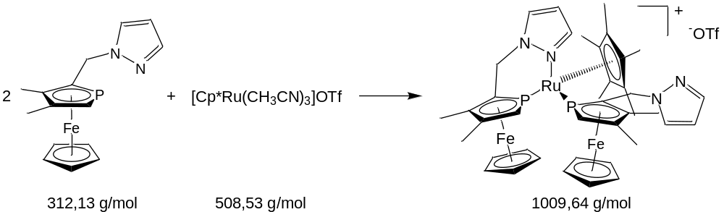
Unter Schutzgas werden 68 mg [Cp*Ru(CH₃CN)₃]OTf (0,13 mmol = 1 eq) in 5 mL THF suspendiert und langsam mit 84 mg 1-[2-(3,4-Dimethylphosphaferrocen-2-yl)methyl]pyrazol (0,27 mmol = 2 eq) in 8 mL THF versetzt. Die Reaktionsmischung wird noch 5 min gerührt und dann über eine P3-Fritte filtriert. Das gelbe Filtrat wird am HV vom LM befreit. Man erhält das Produkt als 1:1-Mischung zweier Diastereomere.
Ausbeute: 135 mg (0,13 mmol) orangefarbenes Pulver = 99%; Diastereomerenverhältnis ≈ 1:1
¹H-NMR (200 MHz in CDCl₃): δ = 1.42 (vt, ⁴J_{PH} = 2.9 Hz, 15 H, Cp*), 1.68 (vt, ⁴J_{PH} = 3.1 Hz, 15 H, Cp*), 2.23 (s, 6 H, CCH₃), 2.30 (s, 3 H, CCH₃), 2.32 (s, 6 H, CCH₃), 2.40 (s, 6 H, CCH₃), 2.41 (s, 3 H, CCH₃), 3.34 (s, 5 H, Cp), 3.61 (d, ²J_{PH} = 33.0 Hz, 2 H, α-CH), 3.63 (d, ²J_{PH} = 33.1 Hz, 1 H, α-CH), 3.88 (d, ²J_{PH} = 32.3 Hz, 1 H, α-CH), 4.14 (s, 5 H, Cp), 4.19 (s, 5 H, Cp), 4.28–4.65 (m, 4 H, CH₂), 4.54 (s, 5 H, Cp), 4.85 (dd, ²J_{HH} = 14.5 Hz, ³J_{PH} = 8.7 Hz, 1 H, CH₂), 5.09 (dd, ²J_{HH} = 14.4 Hz, ³J_{PH} = 9.3 Hz, 1 H, CH₂), 5.35–5.70 (m, 2 H, CH₂), 6.14 (vt, ³J_{HH} = 2.0 Hz, 1 H, CHCHCH), 6.20 (vt, ³J_{HH} = 2.0 Hz, 1 H, CHCHCH), 6.26 (vt, ³J_{HH} = 2.5 Hz, 1 H, CHCHCH), 6.45 (vt, ³J_{HH} = 2.4 Hz, 1 H, CHCHCH), 7.07 (d, ³J_{HH} = 2.5 Hz, 1 H, CHCHCH), 7.15 (br s, 1 H, CHCHCH), 7.19 (d, ³J_{HH} = 2.3 Hz, 1 H, CHCHCH), 7.40 (d, ³J_{HH} = 2.1 Hz, 1 H, CHCHCH), 7.43 (d, ³J_{HH} = 1.8 Hz, 1 H, CHCHCH), 7.71 (br s, 1 H, CHCHCH), 8.04 (d, ³J_{HH} = 2.3 Hz, 1 H, CHCHCH), 8.39 (d, ³J_{HH} = 2.4 Hz, 1 H, CHCHCH) ppm.
³¹P{¹H}-NMR (81 MHz in CDCl₃): δ = 0.3 (d, ²J_{PP} = 55.1 Hz), 13.4 (d, ²J_{PP} = 56.4 Hz), 25.2 (d, ²J_{PP} = 56.4 Hz), 31.1 (d, ²J_{PP} = 55.1 Hz) ppm.
MS (MALDI): m/z (Fragment, Intensität) = 861 (M⁺, 3%), 549 ([M–36a]⁺, 100%).

Chloro-[1-(3,4-dimethylphosphaferrocen-κP-2-yl)methylpyrazol]-(pentamethylcyclopentadienyl)(triphenylphosphan)ruthenium(II) (93a)
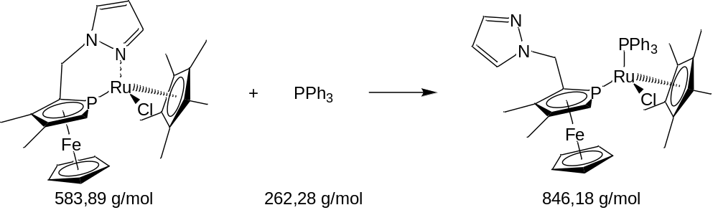
176 mg Chloro-[1-(3,4-dimethylphosphaferrocen-κP-2-yl)methylpyrazol-κN](penta-methylcyclopentadienyl)ruthenium(II) (0.30 mmol) werden in 5 mL CH₂Cl₂ gelöst und mit einer Lösung von 78 mg PPh₃ (0.30 mmol) in 5 mL CH₂Cl₂ versetzt. Man lässt die nun kräftig rote Lösung einige min rühren und entfernt das LM daraufhin am HV. Das NMR zeigt bei genauer Einhaltung der Stöchiometrie quantitativen Umsatz zum Produkt. Bei Abweichungen kann das Produkt durch Säulenchromatographie über Aluminiumoxid aufgereinigt werden, wobei mit reinem Diethylether eluiert wird.
Ausbeute nach Säulenchromatographie: 104 mg (0,12 mmol) orangefarbenes Pulver = 41%; Diastereomerenverhältnis ≈ 11,4:1
Überschussdiastereomer
¹H-NMR (200 MHz in CDCl₃): δ = 1.20 (dd, ⁴J_{PH} = 2.7 Hz, ⁴J_{PH} = 1.7 Hz, 15 H, Cp*), 2.17 (s, 3 H, CCH₃), 2.45 (s, 3 H, CCH₃), 2.98 (d, ²J_{PH} = 30.0 Hz, 1 H, α-CH), 3.45 (s, 5 H, Cp), 4.81 (dd, ²J_{HH} = 14.6 Hz, ³J_{PH} = 14.6 Hz, 1 H, CH₂), 4.99 (dd, ²J_{HH} = 14.4 Hz, ³J_{PH} = 10.4 Hz, 1 H, CH₂), 6.16 (vt, ³J_{HH} = 2.1 Hz, 1 H, CHCHCH), 7.35 (m, 15 H, PPh₃), 7.42 (dd, ³J_{HH} = 1.8 Hz, ⁴J_{HH} = 0.6 Hz, 1 H, CHCHCH), 8.18 (dd, ³J_{HH} = 2.3 Hz, ⁴J_{HH} = 0.6 Hz, 1 H, CHCHCH) ppm.
³¹P{¹H}-NMR (81 MHz in CDCl₃): δ = 22.5 (d, ²J_{PP} = 65.1 Hz, Pfc), 49.5 (d, ²J_{PP} = 65.1 Hz, PPh₃) ppm.

Unterschussdiastereomer
³¹P{¹H}-NMR (81 MHz in CDCl₃): δ = 24.1 (d, ²J_{PP} = 54.1 Hz, Pfc), 45.7 (d, ²J_{PP} = 54.1 Hz, PPh₃) ppm.
MS (MALDI): m/z (Fragment, Intensität) = 811 ([M–Cl]⁺, 5%), 549 ([M–Cl–PPh₃]⁺, 100%).

Chloro-[1-{2-(3,4-dimethylphosphaferrocen-κP-2-yl)ethyl}pyrazol-κN](pentamethylcyclopentadienyl)ruthenium(II) (91b)
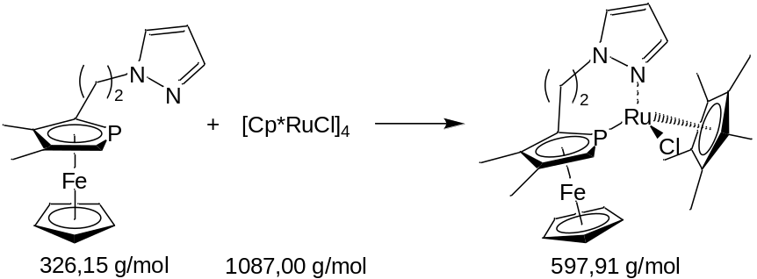
101 mg [Cp*RuCl]₄ (0,09 mmol, 1 eq) werden in 5 mL THF gelöst und mit 121 mg 1-[2-(3,4-Dimethylphosphaferrocen-2-yl)ethyl]pyrazol (0,37 mmol, 4 eq) – gelöst in 5 mL THF – versetzt. Man lässt einige min rühren und entfernt das LM daraufhin am HV.
Ausbeute: 222 mg (0,37 mmol) rotes Pulver = 100%; nur ein Diastereomer
¹H-NMR (200 MHz in CDCl₃, RT): δ = 1.62 (d, ⁴J_{PH} = 2.7 Hz, 15 H, Cp*), 2.11 (s, 3 H, CCH₃), 2.17 (s, 3 H, CCH₃), 2.39–2.85 (m, 2 H, PfcCH₂CH₂), 3.56 (d, ²J_{PH} = 33.6 Hz, 1 H, α-CH), 3.86 (s, 5 H, Cp), 4.23 (m, 1 H, PfcCH₂CH₂), 4.99 (vt, ²J_{HH} = 13.3 Hz, ³J_{HH} = 13.3 Hz, 1 H, PfcCH₂CH₂), 6.39 (vt, ³J_{HH} = 2.4 Hz, 1 H, CHCHCH), 7.55 (d, ³J_{HH} = 2.4 Hz, 1 H, CHCHCH), 8.41 (d, ³J_{HH} = 2.4 Hz, 1 H, CHCHCH) ppm.
³¹P{¹H}-NMR (81 MHz in CDCl₃, RT): δ = 16.4 (s) ppm.
MS (MALDI): m/z (Fragment, Intensität) = 563 ([M–Cl]⁺, 100%).

[1-{2-(3,4-Dimethylphosphaferrocen-κP-2-yl)ethyl}pyrazol-κN][1-{2-(3,4-dimethylphosphaferrocen-κP-2-yl)ethyl}pyrazol](pentamethylcyclopentadienyl)ruthenium(II)-triflat (92bOTf)
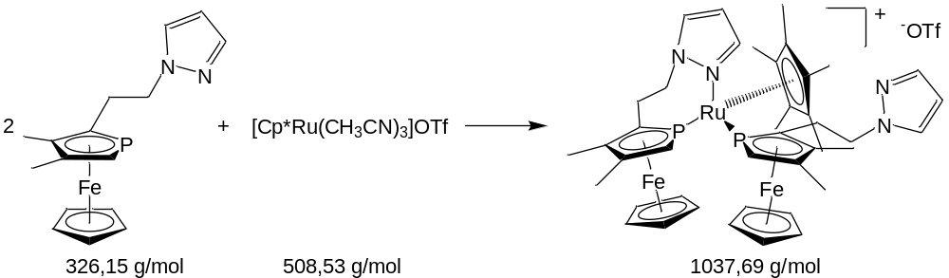
Unter Schutzgas werden 76 mg [Cp*Ru(CH₃CN)₃]OTf (0,15 mmol = 1 eq) in 5 mL THF suspendiert und langsam mit 97 mg 1-[2-(3,4-Dimethylphosphaferrocen-2-yl)ethyl]pyrazol (0,30 mmol = 2 eq) in 8 mL THF versetzt. Die Reaktionsmischung wird noch 5 min gerührt und dann über eine P3-Fritte filtriert. Das gelbe Filtrat wird am HV vom LM befreit. Man erhält das Produkt als 1:1-Mischung zweier Diastereomere.
Ausbeute: 152 mg (0,15 mmol) orangefarbenes Pulver = 98%; Diastereomerenverhältnis ≈ 1:1
¹H-NMR (200 MHz in CDCl₃): δ = 1.85 (dd, ⁴J_{PH} = 2.6/3.1 Hz, 15 H, Cp*), 1.92 (vt, ⁴J_{PH} = 2.8 Hz, 15 H, Cp*), 1.98 (s, 6 H, CCH₃) , 2.02 (s, 6 H, CCH₃), 2.11 (s, 3 H, CCH₃), 2.20 (s, 3 H, CCH₃), 2.21 (s, 3 H, CCH₃), 2.26 (s, 3 H, CCH₃), 2.54–2.93 (m, 8 H, PfcCH₂CH₂), 3.13 (d, ²J_{PH} = 32.6 Hz, 1 H, α-CH), 3.22 (d, ²J_{PH} = 33.1 Hz, 1 H, α-CH), 3.47 (d, ²J_{PH} = 31.8 Hz, 1 H, α-CH), 3.49 (d, ²J_{PH} = 32.4 Hz, 1 H, α-CH), 3.54 (s, 5 H, Cp), 3.94 (s, 5 H, Cp), 4.40 (s, 5 H, Cp), 4.43 (s, 5 H, Cp), 4.50–5.10 (m, 8 H, PfcCH₂CH₂), 6.07 (vt, ³J_{HH} = 2.1 Hz, 1 H, CHCHCH), 6.23 (vt, ³J_{HH} = 2.1 Hz, 1 H, CHCHCH), 6.24 (vt, ³J_{HH} = 2.6 Hz, 1 H, CHCHCH), 6.37 (vt, ³J_{HH} = 2.5 Hz, 1 H, CHCHCH), 6.62 (d, ³J_{HH} = 2.2 Hz, 1 H, CHCHCH), 7.11 (d, ³J_{HH} = 2.2 Hz, 1 H, CHCHCH), 7.14 (d, ³J_{HH} = 2.1 Hz, 1 H, CHCHCH), 7.35 (d, ³J_{HH} = 1.8 Hz, 1 H, CHCHCH), 7.40 (br s, 1 H, CHCHCH), 7.46 (d, ³J_{HH} = 1.8 Hz, 1 H, CHCHCH), 8.04 (d, ³J_{HH} = 2.8 Hz, 1 H, CHCHCH), 8.06 (d, ³J_{HH} = 2.9 Hz, 1 H, CHCHCH) ppm.
³¹P{¹H}-NMR (81 MHz in CDCl₃): δ = 10.9 (d, ²J_{PP} = 61.2 Hz), 13.7 (d, ²J_{PP} = 64.1 Hz), 18.8 (d, ²J_{PP} = 61.2 Hz), 26.6 (d, ²J_{PP} = 64.1 Hz) ppm.
MS (MALDI): m/z (Fragment, Intensität) = 889 (M⁺, 2%), 563 ([M–36b]⁺, 100%).

Chloro-[1-{2-(3,4-dimethylphosphaferrocen-κP-2-yl)ethyl}pyrazol-κN](pentamethylcyclopentadienyl)(triphenylphosphan)ruthenium(II) (93b)
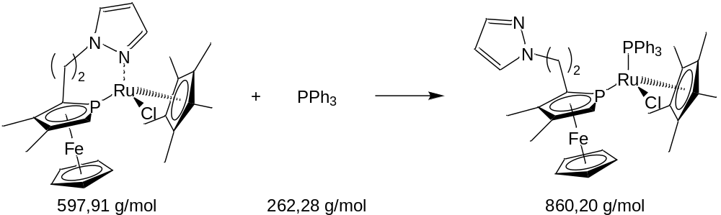
215 mg Chloro-[1-{2-(3,4-dimethylphosphaferrocen-κP-2-yl)ethyl}pyrazol-κN](penta-methylcyclopentadienyl)ruthenium(II) (0.36 mmol) werden in 5 mL THF gelöst und mit einer Lösung von 94 mg PPh₃ (0.36 mmol) in 5 mL THF versetzt. Man lässt einige min rühren und entfernt das LM daraufhin am HV. Das NMR zeigt bei genauer Einhaltung der Stöchiometrie quantitativen Umsatz zum Produkt. Bei Abweichungen kann das Produkt durch Säulenchromatographie über Aluminiumoxid aufgereinigt werden, wobei mit reinem Diethylether eluiert wird.
Ausbeute nach Säulenchromatographie: 138 mg (0,16 mmol) rotes Pulver = 45%; Diastereomerenverhältnis ≈ 8,9:1
Überschussdiastereomer
¹H-NMR (200 MHz in CDCl₃): δ = 1.26 (dd, ⁴J_{PH} = 2.5 Hz, ⁴J_{PH} = 1.8 Hz, 15 H, Cp*), 2.22 (s, 6 H, CCH₃), 2.39 (m, 1 H, PfcCH₂CH₂), 2.94 (m, 1 H, PfcCH₂CH₂), 3.07 (d, ²J_{PH} = 30.1 Hz, 1 H, α-CH), 3.49 (s, 5 H, Cp), 3.98 (m, 1 H, PfcCH₂CH₂), 4.29 (m, 1 H, PfcCH₂CH₂), 6.16 (dd, ³J_{HH} = 2.2 Hz, ³J_{HH} = 1.8 Hz, 1 H, CHCHCH), 7.33 (m, 15 H, PPh₃), 7.46 (d, ³J_{HH} = 1.8 Hz, 1 H, CHCHCH), 8.02 (d, ³J_{HH} = 2.2 Hz, 1 H, CHCHCH) ppm.
³¹P{¹H}-NMR (81 MHz in CDCl₃): δ = 17.1 (d, ²J_{PP} = 67.5 Hz, Pfc), 49.8 (d, ²J_{PP} = 67.5 Hz, PPh₃) ppm.

Unterschussdiastereomer
³¹P{¹H}-NMR (81 MHz in CDCl₃): δ = 25.7 (d, ²J_{PP} = 54.6 Hz, Pfc), 48.4 (d, ²J_{PP} = 54.6 Hz, PPh₃) ppm.
MS (MALDI): m/z (Fragment, Intensität) = 825 ([M–Cl]⁺, 1%), 563 ([M–Cl–PPh₃]⁺, 100%).

(η⁴-Cyclooctadien)-[1-(3,4-dimethylphosphaferrocen-κP-2-yl)methylpyrazol-κN]iridium(I)-hexafluorophosphat (94aPF₆)
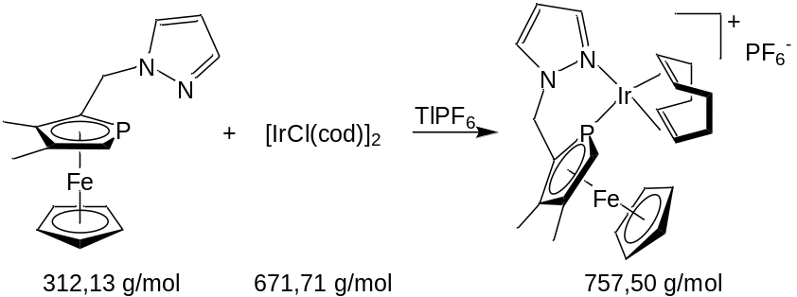
124 mg [IrCl(cod)]₂ (0,18 mmol = 1 eq) werden in 5 mL Aceton suspendiert. Nach Zutropfen von 115 mg 1-[(3,4-Dimethylphosphaferrocen-2-yl)methyl]pyrazol (0,37 mmol = 2 eq) in 10 mL Aceton erhält man eine dunkelrote Lösung, die man nach kurzem Rühren mit 129 mg TlPF₆ (0,37 mmol = 2 eq) in 5 mL Aceton versetzt. Der helle Niederschlag wird über Celite von der roten Lösung abfiltriert. Einengen des Filtrates am HV ergibt einen rot-braunen Feststoff.
Ausbeute: quantitativ nach NMR
¹H-NMR (200 MHz in CDCl₃): δ = 2.24 (s, 3 H, CCH₃), 2.35 (s, 3 H, CCH₃), 3.74 (d, ²J_{PH} = 34.0 Hz, 1 H, α-CH), 4.16 (s, 5 H, Cp), 4.91 (dd, ²J_{HH} = 15.6 Hz, ³J_{PH} = 5.4 Hz, 1 H, CH₂), 5.38 (dd, ²J_{HH} = 14.6 Hz, ³J_{PH} = 21.7 Hz, 1 H, CH₂), 6.53 (s, 1 H, CHCHCH), 7.77 (s, 1 H, CHCHCH), 8.27 (s, 1 H, CHCHCH) ppm. Die 12 Protonen des cod-Liganden können nicht sicher zugeordnet werden.
³¹P{¹H}-NMR (81 MHz in CDCl₃): δ = –142.7 (sept, ¹J_{PF} = 716.3 Hz, PF₆⁻), –31.4 (s) ppm.
MS (MALDI): m/z (Fragment, Intensität) = 613 (M⁺, 100%).

Chloro-[1-(3,4-dimethylphosphaferrocen-κP-2-yl)methylpyrazol-κN](pentamethylcyclopentadienyl)iridium(III)-hexafluorophosphat (95aPF₆)
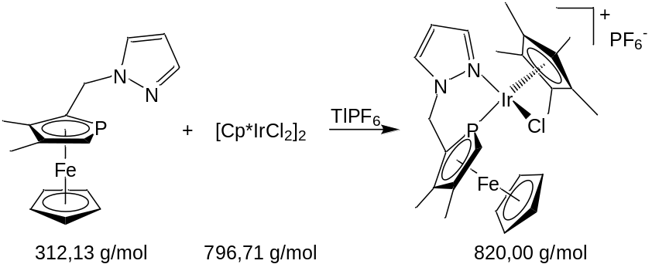
273 mg [Cp*IrCl₂]₂ (0,34 mmol = 1 eq) werden in 20 mL Aceton suspendiert. Nach Zutropfen von 214 mg 1-[(3,4-Dimethylphosphaferrocen-2-yl)methyl]pyrazol (0,69 mmol = 2 eq) in 10 mL Aceton erhält man eine klare, rote Lösung, die man nach kurzem Rühren mit 240 mg TlPF₆ (0,69 mmol = 2 eq) in 5 mL Aceton versetzt. Der helle Niederschlag wird über Celite von der roten Lösung abfiltriert. Einengen des Filtrates am HV ergibt einen gelben Feststoff. Gelb-orangefarbene Kristalle werden durch Überschichten einer Aceton-Lösung mit Hexan erhalten.
Ausbeute: 495 mg (0,60 mmol) gelbes Pulver = 88%; Diastereomerenverhältnis ≈ 9:1
Überschussdiastereomer
¹H-NMR (200 MHz in Aceton-d₆): δ = 1.87 (d, ⁴J_{PH} = 4.9 Hz, 15 H, Cp*), 2.33 (s, 6 H, CCH₃), 4.24 (s, 5 H, Cp), 4.26 (d, ²J_{PH} = 35.1 Hz, 1 H, α-CH), 4.80 (dd, ²J_{HH} = 15.7 Hz, ³J_{PH} = 4.6 Hz, 1 H, CH₂), 5.34 (dd, ²J_{HH} = 15.7 Hz, ³J_{PH} = 22.7 Hz, 1 H, CH₂), 6.64 (vt, ³J_{HH} = 2.6 Hz, 1 H, CHCHCH), 8.04 (d, ³J_{HH} = 2.6 Hz, 1 H, CHCHCH), 8.16 (d, ³J_{HH} = 2.6 Hz, 1 H, CHCHCH) ppm.
³¹P{¹H}-NMR (81 MHz in Aceton-d₆): δ = –23.7 (s) ppm.
Unterschussdiastereomer
³¹P{¹H}-NMR (81 MHz in Aceton-d₆): δ = –9.8 (s) ppm.
MS (MALDI): m/z (Fragment) = 675 (M⁺, 13%), 519 ([M–Cl–CpFe]⁺, 100%).

(η⁴-Cyclooctadien)-[1-{2-(3,4-dimethylphosphaferrocen-κP-2-yl)ethyl}pyrazol-κN]iridium(I)-hexafluorophosphat (94bPF₆)
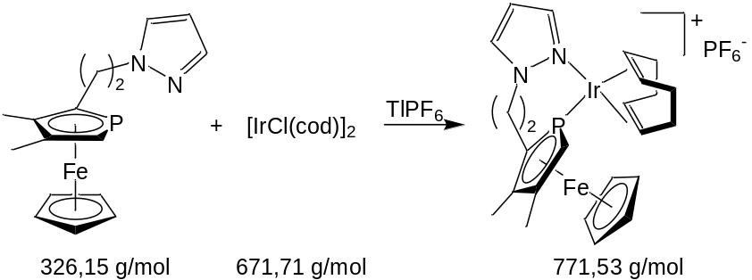
139 mg [IrCl(cod)]₂ (0,21 mmol = 1 eq) werden in 5 mL Aceton suspendiert. Nach Zutropfen von 135 mg 1-[2-(3,4-Dimethylphosphaferrocen-2-yl)ethyl]pyrazol (0,41 mmol = 2 eq) in 10 mL Aceton erhält man eine dunkelrote Lösung, die man nach kurzem Rühren mit 145 mg TlPF₆ (0,41 mmol = 2 eq) in 5 mL Aceton versetzt. Der helle Niederschlag wird über Celite von der roten Lösung abfiltriert. Einengen des Filtrates am HV ergibt einen roten Feststoff.
Ausbeute: quantitativ nach NMR
Überschussisomer
¹H-NMR (200 MHz in CDCl₃, 223 K): δ = 2.11 (s, 3 H, CCH₃), 2.14 (s, 3 H, CCH₃), 3.47 (d, ²J_{PH} = 33.6 Hz, 1 H, α-CH), 3.89 (s, 5 H, Cp), 6.65 (br s, 1 H, CHCHCH), 7.78 (br s, 1 H, CHCHCH), 8.17 (br s, 1 H, CHCHCH) ppm. Die 16 Protonen der CH₂-Gruppen und des cod-Liganden können nicht sicher zugeordnet werden.
³¹P{¹H}-NMR (81 MHz in CDCl₃, 223 K): δ = –143.1 (sept, ¹J_{PF} = 713.5 Hz, PF₆⁻),
–25.2 (s) ppm.
Unterschussisomer
¹H-NMR (200 MHz in CDCl₃, 223 K): δ = 2.12 (s, 3 H, CCH₃), 2.17 (s, 3 H, CCH₃), 3.72 (d, ²J_{PH} = 32.3 Hz, 1 H, α-CH), 4.34 (s, 5 H, Cp), 6.47 (br s, 1 H, CHCHCH), 7.55 (br s, 1 H, CHCHCH), 7.97 (br s, 1 H, CHCHCH) ppm. Die 16 Protonen der CH₂-Gruppen und des cod-Liganden können nicht sicher zugeordnet werden.
³¹P{¹H}-NMR (81 MHz in CDCl₃, 223 K): δ = –143.1 (sept, ¹J_{PF} = 713.5 Hz, PF₆⁻),
–25.6 (s) ppm.
MS (MALDI): m/z (Fragment, Intensität) = 627 (M⁺, 100%).

Chloro-[1-{2-(3,4-dimethylphosphaferrocen-κP-2-yl)ethyl}pyrazol-κN](pentamethylcyclopentadienyl)iridium(III)-hexafluorophosphat (95bPF₆)
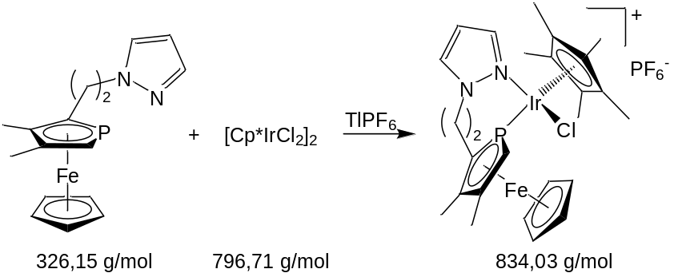
132 mg [Cp*IrCl₂]₂ (0,17 mmol = 1 eq) werden in 5 mL Aceton suspendiert. Nach Zutropfen von 108 mg 1-[2-(3,4-Dimethylphosphaferrocen-2-yl)ethyl]pyrazol (0,33 mmol = 2 eq) in 5 mL Aceton erhält man eine klare, rote Lösung, die man nach kurzem Rühren mit 116 mg TlPF₆ (0,33 mmol = 2 eq) in 2 mL Aceton versetzt. Der helle Niederschlag wird über Celite von der roten Lösung abfiltriert. Einengen des Filtrates am HV ergibt einen gelben, noch etwas schmierigen Feststoff. Dieser wird in CH₂Cl₂ suspendiert und das Produkt mit Diethylether ausgefällt. Die überstehende Lösung wird abgenommen und der Feststoff noch zweimal mit Ether gewaschen und schließlich am HV getrocknet.
Ausbeute: 232 mg (0,28 mmol) gelbes Pulver = 84%; Diastereomerenverhältnis ≈ 2:1
Überschussdiastereomer
¹H-NMR (200 MHz in Aceton-d₆): δ = 1.84 (d, ⁴J_{PH} = 3.7 Hz, 15 H, Cp*), 2.22 (s, 3 H, CCH₃), 2.27 (s, 3 H, CCH₃), 3.00 (m, 2 H, PfcCH₂CH₂), 3.82 (d, ²J_{PH} = 33.7 Hz, 1 H, α-CH), 4.08 (s, 5 H, Cp), 4.44 (m, 1 H, PfcCH₂CH₂), 4.88 (m, 1 H, PfcCH₂CH₂), 6.78 (vt, ³J_{HH} = 2.7 Hz, 1 H, CHCHCH), 8.26 (br d, ³J_{HH} = 2.7 Hz, 1 H, CHCHCH), 8.29 (dd, ³J_{HH} = 2.7 Hz, ⁴J_{HH} = 0.9 Hz, 1 H, CHCHCH) ppm.
³¹P{¹H}-NMR (81 MHz in Aceton-d₆): δ = –143.0 (sept, ¹J_{PF} = 707.4 Hz, PF₆⁻), –18.5 (s) ppm.
Unterschussdiastereomer
¹H-NMR (200 MHz in Aceton-d₆): δ = 1.98 (d, ⁴J_{PH} = 3.6 Hz, 15 H, Cp*), 2.24 (s, 3 H, CCH₃), 2.31 (s, 3 H, CCH₃), 3.00 (m, 2 H, PfcCH₂CH₂), 3.38 (d, ²J_{PH} = 32.5 Hz, 1 H, α-CH), 4.64 (d, ³J_{PH} = 0.4 Hz, 5 H, Cp), 4.44 (m, 1 H, PfcCH₂CH₂), 4.78 (m, 1 H, PfcCH₂CH₂), 6.57 (vt, ³J_{HH} = 2.7 Hz, 1 H, CHCHCH), 7.80 (br d, ³J_{HH} = 2.7 Hz, 1 H, CHCHCH), 8.13 (dd, ³J_{HH} = 2.7 Hz, ⁴J_{HH} = 1.0 Hz, 1 H, CHCHCH) ppm.
³¹P{¹H}-NMR (81 MHz in Aceton-d₆): δ = –143.0 (sept, ¹J_{PF} = 707.4 Hz, PF₆⁻), –7.6 (s) ppm.
MS (MALDI): m/z (Fragment) = 689 (M⁺, 16%), 533 ([M–Cl–CpFe]⁺, 100%).

η³-Allyl-[1-(3,4-dimethylphosphaferrocen-κP-2-yl)methylpyrazol-κN]palladium(II)-hexafluorophosphat (96aPF₆)
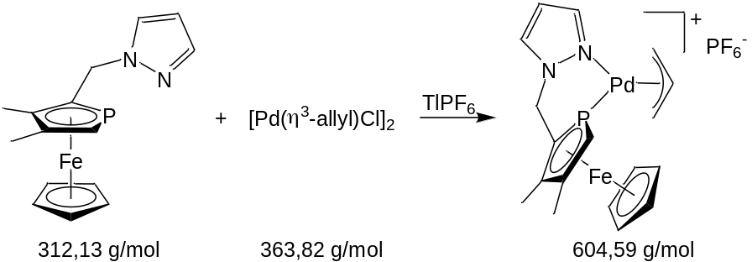
In der Wärme werden 116 mg [Pd(η³-allyl)Cl]₂ (0,32 mmol = 1 eq) in 5 mL Aceton gelöst. Zu dieser Lösung tropft man unter Rühren 200 mg 1-[(3,4-Dimethylphosphaferrocen-2-yl)methyl]pyrazol (0,64 mmol = 2 eq) in 5 mL Aceton. Nach kurzem Rühren gibt man zur orangefarbenen Lösung 223 mg TlPF₆ (0,64 mmol = 2 eq), gelöst in 2 mL Aceton. Das ausgefallene TlCl wird über Celite abfiltriert und die Lösung am HV eingedampft.
Ausbeute: quantitativ nach NMR
¹H-NMR (200 MHz in Aceton-d₆, RT): δ = 2.32 (s, 3 H, CCH₃), 2.38 (s, 3 H, CCH₃), 2.90 (br m, 1 H, allyl-H), 3.90 (br m, 1 H allyl-H), 4.27 (s, 5 H, Cp), 4.46 (d, ²J_{PH} = 36.7 Hz, 1 H, α-CH), 5.05 (br m, 2 H, allyl-H), 5.10 (dd, ²J_{HH} = 15.4 Hz, ³J_{PH} = 9.0 Hz, 1 H, CH₂), 5.39 (dd, ²J_{HH} = 15.4 Hz, ³J_{PH} = 19.6 Hz, 1 H, CH₂), 6.14 (br m, 1 H, allyl-H), 6.59 (s, 1 H, CHCHCH), 8.13 (s, 1 H, CHCHCH), 8.25 (s, 1 H, CHCHCH) ppm.
³¹P{¹H}-NMR (81 MHz in Aceton-d₆, 223 K): δ = –143.1 (sept, ¹J_{PF} = 708.6 Hz, PF₆⁻), –50.6 (br s), –41.5 (br s), –38.2 (d, ²J_{PP} = 62.7 Hz), –36.3 (s), –34.5 (s), –33.1 (d, ²J_{PP} = 62.7 Hz) ppm.
MS (ESI): m/z (Fragment, Intensität) = 459 (M⁺, 100%).
NMR-Versuch: η³-1,3-Diphenylallyl-[1-(3,4-dimethylphosphaferrocen-κP-2-yl)methylpyrazol-κN]palladium(II)-hexafluorophosphat
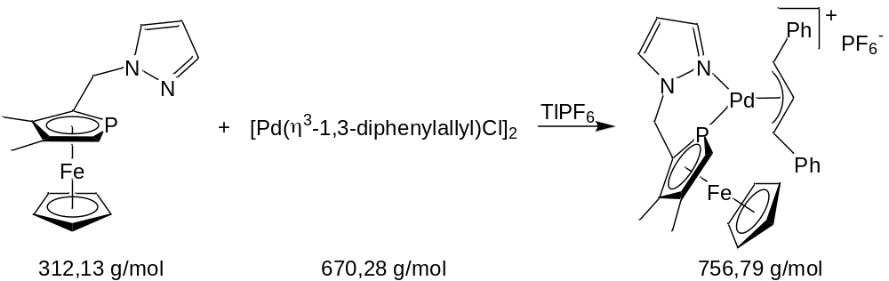
³¹P{¹H}-NMR (81 MHz in Aceton-d₆, 223 K): δ = –143.1 (sept, ¹J_{PF} = 708.6 Hz, PF₆⁻), –46.2 (s), –43.0 (s), –39.4 (s) ppm.
MS (MALDI): m/z (Fragment, Intensität) = 611 (M⁺, 100%).

η³-Allyl-[1-{2-(3,4-dimethylphosphaferrocen-κP-2-yl)ethyl}pyrazol-κN]palladium(II)-hexafluorophosphat (96bPF₆)
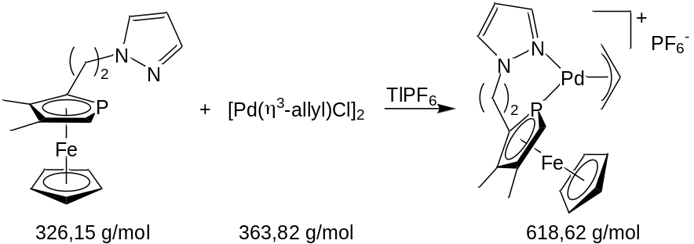
In der Wärme werden 68 mg [Pd(η³-allyl)Cl]₂ (0,18 mmol = 1 eq) in 5 mL Aceton gelöst. Zu dieser Lösung tropft man unter Rühren 122 mg 1-[2-(3,4-Dimethylphosphaferrocen-2-yl)ethyl]pyrazol (0,37 mmol = 2 eq) in 5 mL Aceton. Nach kurzem Rühren gibt man zur orangefarbenen Lösung 131 mg TlPF₆ (0,37 mmol = 2 eq), gelöst in 2 mL Aceton. Das ausgefallene TlCl wird über Celite abfiltriert und die Lösung am HV eingedampft.
Ausbeute: quantitativ nach NMR
¹H-NMR (200 MHz in Aceton-d₆, RT): δ = 2.22 (s, 3 H, CCH₃), 2.26 (s, 3 H, CCH₃), 2.96 (m, 2 H, PfcCH₂CH₂), 4.25 (d, ²J_{PH} = 36.1 Hz, 1 H, α-CH), 4.28 (s, 5 H, Cp), 4.82 (m, 2 H, PfcCH₂CH₂), 6.13 (br m, 1 H, allyl-H), 6.67 (vt, ³J_{HH} = 2.3 Hz, 1 H, CHCHCH), 8.02 (d, ³J_{HH} = 2.3 Hz, 1 H, CHCHCH), 8.20 (d, ³J_{HH} = 2.3 Hz, 1 H, CHCHCH) ppm. Die Signale der übrigen Allylprotonen können nicht sicher zugeordnet werden.
³¹P{¹H}-NMR (81 MHz in Aceton-d₆, 223 K): δ = –143.1 (sept, ¹J_{PF} = 708.6 Hz, PF₆⁻), –64.7 (br s), –56.4 (br s), –40.0 (br s), –38.4 (s) ppm.
¹³C{¹H}-NMR (50 MHz in Aceton-d₆, RT): δ = 14.4 (d, ³J_{PC} = 3.3 Hz, CCH₃), 17.4 (d, ³J_{PC} = 5.0 Hz, CCH₃), 33.9 (d, ²J_{PC} = 12.8 Hz, PfcCH₂CH₂), 53.9 (d, ²J_{PC} = 11.9 Hz, PfcCH₂CH₂), 56.8 (br s, CH₂CHCH₂), 70.7 (br s, α-CH), 75.8 (s, Cp), 84.8 (br d, ²J_{PC} = 34.0 Hz, CH₂CHCH₂), 94.6 (d, ²J_{PC} = 5.4 Hz, CCH₃), 96.5 (s, α-CCH₂), 110.2 (s, CHCHCH), 122.5 (br s, CH₂CHCH₂), 135.8 (s, CHCHCH), 145.7 (s, CHCHCH) ppm. Das Signal des vierten Phospholyl-C ist nicht zu erkennen.
MS (MALDI): m/z (Fragment, Intensität) = 473 (M⁺, 100%).

η³-Allyl-[1-{(3,4-dimethylphosphaferrocen-κP-2-yl)methyl}-3,5-dimethylpyrazol-κN]palladium(II)-hexafluorophosphat (96cPF₆)
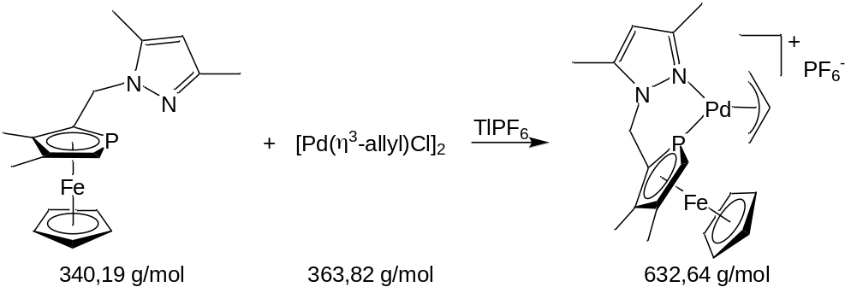
In der Wärme werden 44 mg [Pd(η³-allyl)Cl]₂ (0,12 mmol = 1 eq) in 5 mL Aceton gelöst. Zu dieser Lösung tropft man unter Rühren 82 mg 1-[(3,4-Dimethylphosphaferrocen-2-yl)methyl]-3,5-dimethylpyrazol (0,24 mmol = 2 eq) in 5 mL Aceton. Nach kurzem Rühren gibt man zur orangefarbenen Lösung 84 mg TlPF₆ (0,24 mmol = 2 eq), gelöst in 2 mL Aceton. Das ausgefallene TlCl wird über Celite abfiltriert und die Lösung am HV eingedampft.
Ausbeute: quantitativ nach NMR
¹H-NMR (200 MHz in Aceton-d₆, 333 K): δ = 2.33 (s, 3 H, CCH₃), 2.40 (s, 3 H, CCH₃), 2.43 (s, 3 H, CCH₃), 2.46 (s, 3 H, CCH₃), 4.21 (d, ²J_{PH} = 36.6 Hz, 1 H, α-CH), 4.37 (s, 5 H, Cp), 4.91 (s, 1 H, CH₂), 4.98 (s, 1 H, CH₂), 6.05 (m, 1 H, allyl-H), 6.18 (s, 1 H, CCH₃CHCCH₃) ppm. Die Signale der übrigen Allylprotonen können nicht sicher zugeordnet werden.
³¹P{¹H}-NMR (81 MHz in Aceton-d₆, 223 K): δ = –143.1 (sept, ¹J_{PF} = 708.5 Hz, PF₆⁻), –36.8 (s), –30.7 (d, ²J_{PP} = 63.3 Hz), –29.6 (s), –29.4 (s), –27.3 (d, ²J_{PP} = 63.3 Hz) ppm.
MS (MALDI): m/z (Fragment, Intensität) = 487 (M⁺, 100%).

η³-Allyl-[1-methyl-2-{(3,4-dimethylphosphaferrocen-κP-2-yl)methyl}imidazol-κN]palladium(II)-hexafluorophosphat (98aPF₆)
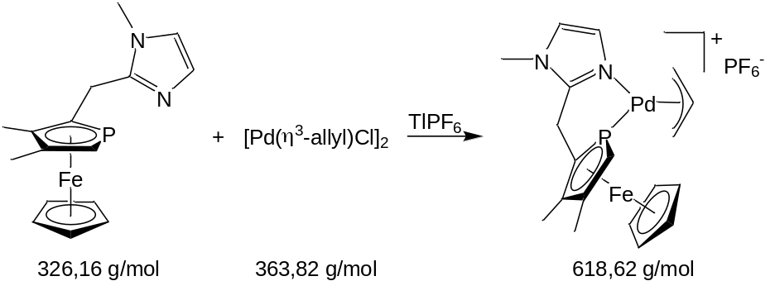
In der Wärme werden 120 mg [Pd(η³-allyl)Cl]₂ (0,33 mmol = 1 eq) in 5 mL Aceton gelöst. Zu dieser Lösung tropft man unter Rühren 215 mg 1-Methyl-2-[(3,4-dimethylphosphaferrocen-2-yl)methyl]imidazol (0,66 mmol = 2 eq) in 5 mL Aceton. Nach kurzem Rühren gibt man zur orangefarbenen Lösung 230 mg TlPF₆ (0,66 mmol = 2 eq), gelöst in 2 mL Aceton. Das ausgefallene TlCl wird über Celite abfiltriert und die Lösung am HV eingedampft.
Ausbeute: quantitativ nach NMR
¹H-NMR (200 MHz in Aceton-d₆, 333 K): δ = 2.34 (s, 3 H, CCH₃), 2.40 (s, 3 H, CCH₃), 3.89 (s, 3 H, NCH₃), 3.91 (dd, ²J_{HH} = 19.0 Hz, ³J_{PH} = 5.7 Hz, 1 H, CH₂), 4.19 (dd, ²J_{HH} = 19.0 Hz, ³J_{PH} = 19.0 Hz, 1 H, CH₂), 4.34 (s, 5 H, Cp), 4.56 (d, ²J_{PH} = 37.0 Hz, 1 H, α-CH), 6.05 (m, 1 H, allyl-H), 7.31 (d, ³J_{HH} = 1.6 Hz, 1 H, HC=CH), 7.33 (d, ³J_{HH} = 1.6 Hz, 1 H, HC=CH) ppm. Die Signale der übrigen Allylprotonen können nicht sicher zugeordnet werden.
³¹P{¹H}-NMR (81 MHz in Aceton-d₆, 223 K): δ = –143.2 (sept, ¹J_{PF} = 708.4 Hz, PF₆⁻), –37.5 (d, ²J_{PP} = 63.5 Hz), –34.5 (s), –37.7 (s), –30.9 (d, ²J_{PP} = 63.5 Hz) ppm.
MS (MALDI): m/z (Fragment, Intensität) = 473 (M⁺, 100%).

η³-Allyl-[1-methyl-2-{2-(3,4-dimethylphosphaferrocen-κP-2-yl)ethyl}imidazol-κN]palladium(II)-hexafluorophosphat (98bPF₆)
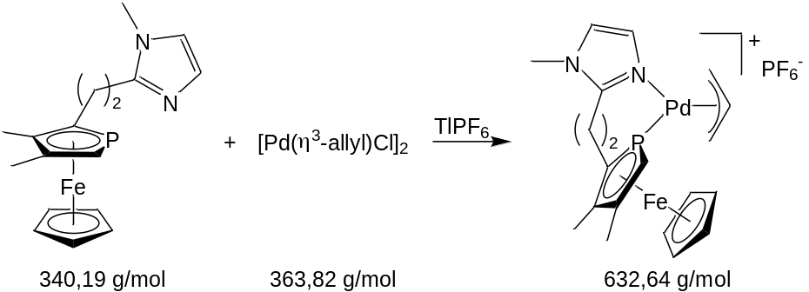
In der Wärme werden 71 mg [Pd(η³-allyl)Cl]₂ (0,20 mmol = 1 eq) in 5 mL Aceton gelöst. Zu dieser Lösung tropft man unter Rühren 133 mg 1-Methyl-2-[2-(3,4-dimethylphosphaferrocen-2-yl)ethyl]imidazol (0,39 mmol = 2 eq) in 5 mL Aceton. Nach kurzem Rühren gibt man zur orangefarbenen Lösung 137 mg TlPF₆ (0,39 mmol = 2 eq), gelöst in 2 mL Aceton. Das ausgefallene TlCl wird über Celite abfiltriert und die Lösung am HV eingedampft.
Ausbeute: quantitativ nach NMR
¹H-NMR (500 MHz in Aceton-d₆, RT): δ = 2.21 (s, 3 H, CCH₃), 2.26 (s, 3 H, CCH₃), 2.72 (m, 1 H, CH₂), 2.87 (m, 1 H, CH₂), 3.31 (m, 1 H, CH₂), 3.39 (m, 1 H, CH₂), 3.88 (s, 3 H, NCH₃), 4.17 (d, ²J_{PH} = 36.5 Hz, 1 H, α-CH), 4.30 (s, 5 H, Cp), 5.90 (m, 1 H, allyl-H), 7.23 (d, ³J_{HH} = 1.5 Hz, 1 H, HC=CH), 7.36 (d, ³J_{HH} = 1.5 Hz, 1 H, HC=CH) ppm. Die Signale der übrigen Allylprotonen können nicht sicher zugeordnet werden.
³¹P{¹H}-NMR (81 MHz in Aceton-d₆, 223 K): δ = –143.1 (sept, ¹J_{PF} = 708.5 Hz, PF₆⁻), –37.6 (br s) ppm.
¹³C{¹H}-NMR (50 MHz in Aceton-d₆, RT): δ = 14.3 (d, ³J_{PC} = 3.4 Hz, CCH₃), 17.4 (d, ³J_{PC} = 4.9 Hz, CCH₃), 27.7 (d, ²J_{PC} = 11.8 Hz, CH₂), 29.7 (d, ²J_{PC} = 11.2 Hz, CH₂), 56.1 (br s, CH₂CHCH₂), 70.8 (br s, α-CH), 75.8 (s, Cp), 82.2 (br d, ²J_{PC} = 34.9 Hz, CH₂CHCH₂), 94.5 (d, ²J_{PC} = 4.4 Hz, CCH₃), 96.4 (s, α-CCH₂), 121.8 (br s, CH₂CHCH₂), 124.9 (s, HC=CH), 131.4 (s, HC=CH), 153.0 (s, NCN) ppm. Das Signal des vierten Phospholyl-C ist nicht zu erkennen.
MS (MALDI): m/z (Fragment, Intensität) = 487 (M⁺, 100%).

Umpolung von 3,4-Dimethylphosphaferrocen-2-carbaldehyd

[(3,4-Dimethylphosphaferrocen-2-yl)methyl]triphenylphosphoniumiodid (103)
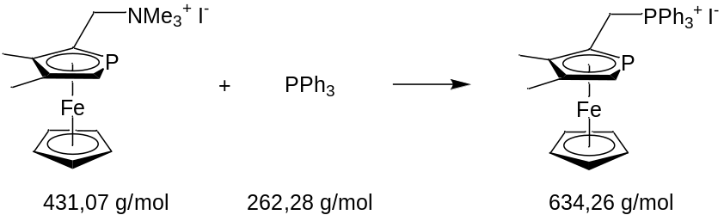
Eine Lösung von 86 mg (3,4-Dimethylphosphaferrocen-2-yl)methyltrimethyl-ammoniumiodid (0,20 mmol) und 52 mg Triphenylphosphan (0,20 mmol) in 5 mL Acetonitril wird 6 h unter Rückfluss erhitzt. Sobald das ³¹P{¹H}-NMR Spektrum quantitativen Umsatz zeigt, muss das Produkt nur noch am HV vom LM befreit werden. Überschüssiges Triphenylphosphan kann durch mehrmaliges Waschen des Rohproduktes mit Hexan im Ultraschallbad vollständig abgetrennt werden. Chromatographie über Aluminiumoxid ist im Normalfall unnötig, aber möglich. Das Produkt lässt sich dabei teilweise bereits mit THF eluieren, vollständig erst mit einem kleinen Anteil Methanol (2-5%).
Ausbeute: 127 mg (0,20 mmol) orangefarbener Feststoff = 100%
¹H-NMR (200 MHz in CDCl₃): δ = 1.46 (s, 3 H, CCH₃), 2.00 (s, 3 H, CCH₃), 3.74 (d, ²J_{PH} = 37.1 Hz, 1 H, α-CH), 4.26 (ddd, ²J_{HH} = 15.8 Hz, ²J_{PH} = 10.1 Hz, ³J_{PH} = 10.1 Hz, 1 H, CH₂), 4.27 (s, 5 H, Cp), 4.49 (ddd, ²J_{HH} = 15.8 Hz, ²J_{PH} = 9.4 Hz, ³J_{PH} = 4.0 Hz, 1 H, CH₂), 7.46–7.80 (m, 15 H, Ph) ppm.
³¹P{¹H}-NMR (81 MHz in CDCl₃): δ = –73.6 (d, ³J_{PP} = 3.2 Hz, Pfc), 20.6 (d, ³J_{PP} = 3.2 Hz, PPh₃) ppm.
¹³C{¹H}-NMR (126 MHz in CDCl₃): δ = 13.8 (s, CCH₃), 16.1 (s, CCH₃), 28.2 (dd, ¹J_{PC} = 45.7 Hz, ²J_{PC} = 19.0 Hz, CH₂), 73.2 (s, Cp), 77.7 (d, ¹J_{PC} = 59.0 Hz, α-CH), 82.7 (d, ¹J_{PC} = 62.1 Hz, α-CCH₂), 94.1 (dd, ²J_{PC} = 5.1 Hz, ³J_{PC} = 1.8 Hz, CCH₃), 96.1 (d, ²J_{PC} = 7.2 Hz, CCH₃), 129.8 (d, ²J_{PC} = 12.4 Hz, CH^{Ph}), 134.2 (d, ³J_{PC} = 9.7 Hz, CH^{Ph}), 134.9 (d, ⁴J_{PC} = 2.9 Hz, CH^{Ph}), 136.8 (d, ¹J_{PC} = 11.6 Hz, C_{ipso}^{Ph}) ppm.
MS (FAB): m/z (Fragment, Intensität) = 507 ([M–I]⁺, 43%), 245 ([PfcCH₂]⁺, 100%).

E-/Z-1-(3,4-Dimethylphosphaferrocen-2-yl)-2-phenylethen (106)
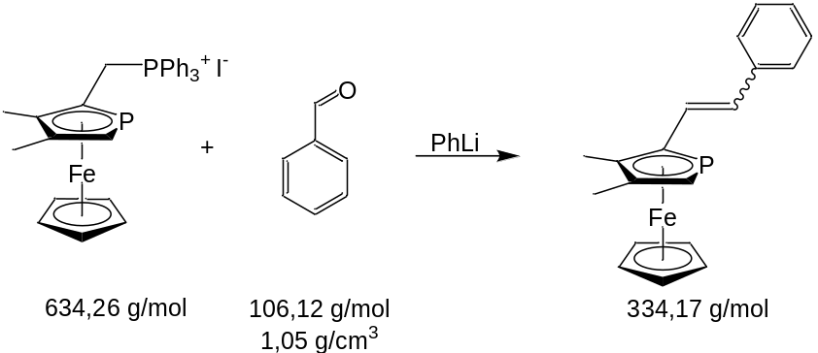
In einem 100-mL-Schlenkkolben werden 566 mg [(3,4-Dimethylphosphaferrocen-2-yl)methyl]triphenylphosphoniumiodid (0,89 mmol = 1 eq) in 20 mL Diethylether suspendiert. Bei 0 °C werden über ein Septum 0,47 mL Phenyllithium (2,0 M; 0,94 mmol = 1,05 eq) zugetropft. Die nunmehr rote Suspension wird 10 min bei dieser Temperatur gerührt und dann mit 90 μL Benzaldehyd (0,89 mmol = 1 eq) versetzt. Nach Rühren über Nacht hydrolysiert man die Suspension mit 20 mL Wasser, säuert mit 2 mL 2N HCl an und trennt die Phasen. Die organische Phase wird mit NaHCO₃-Lösung gewaschen und über Na₂SO₄ getrocknet. Nach Abfiltrieren des Trockenmittels und Entfernen des LM am HV wird das Rohprodukt über Aluminiumoxid chromatographiert, wobei das Produkt mit Hexan/Diethylether 10:1 eluiert wird.
Ausbeute: 119 mg (0,32 mmol) rotes Öl = 36% (E/Z = 4:1)
E-1-(3,4-Dimethylphosphaferrocen-2-yl)-2-phenylethen
¹H-NMR (200 MHz in CDCl₃): δ = 2.24 (s, 3 H, CCH₃), 2.29 (s, 3 H, CCH₃), 3.90 (d, ²J_{PH} = 36.7 Hz, 1 H, α-CH), 4.15 (s, 5 H, Cp), 6.75 (d, ³J_{HH} = 16.0 Hz, 1 H, PhCH), 6.87 (dd, ³J_{HH} = 16.0 Hz, ³J_{PH} = 8.1 Hz, 1 H, PfcCH), 7.15–7.45 (m, 5 H, Ph) ppm.
³¹P{¹H}-NMR (81 MHz in CDCl₃): δ = –84.0 (s) ppm.
¹³C{¹H}-NMR (50 MHz in CDCl₃): δ = 14.1 (s, CCH₃), 17.1 (s, CCH₃), 72.7 (s, Cp), 76.9 (d, ¹J_{PC} = 58.4 Hz, α-CH), 92.8 (d, ²J_{PC} = 4.6 Hz, CCH₃), 93.8 (d, ¹J_{PC} = 56.9 Hz, α-CCH), 97.0 (d, ²J_{PC} = 7.1 Hz, CCH₃), 125.8 (s, CH^{Ph}), 126.8 (s, CH^{Ph}), 128.1 (d, ³J_{PC} = 16.1 Hz, PhCH), 128.6 (s, CH^{Ph}), 128.6 (d, ²J_{PC} = 16.0 Hz, PfcCH), 137.9 (s, C_{ipso}^{Ph}) ppm.
Z-1-(3,4-Dimethylphosphaferrocen-2-yl)-2-phenylethen
¹H-NMR (200 MHz in CDCl₃): δ = 2.05 (s, 3 H, CCH₃), 2.21 (s, 3 H, CCH₃), 3.81 (d, ²J_{PH} = 36.2 Hz, 1 H, α-CH), 4.11 (s, 5 H, Cp), 6.26 (dd, ³J_{HH} = 11.9 Hz, ³J_{PH} = 7.9 Hz, 1 H, PfcCH), 6.45 (dd, ³J_{HH} = 11.9 Hz, ⁴J_{PH} = 1.0 Hz, 1 H, PhCH), 7.15–7.45 (m, 5 H, Ph) ppm.
³¹P{¹H}-NMR (81 MHz in CDCl₃): δ = –74.3 (s) ppm.
¹³C{¹H}-NMR (50 MHz in CDCl₃): δ = 14.5 (s, CCH₃), 17.0 (s, CCH₃), 72.7 (s, Cp), 77.6 (d, ¹J_{PC} = 60.4 Hz, α-CH), 93.4 (d, ¹J_{PC} = 58.7 Hz, α-CCH), 93.5 (d, ²J_{PC} = 4.1 Hz, CCH₃), 95.5 (d, ²J_{PC} = 7.2 Hz, CCH₃), 125.8 (s, CH^{Ph}), 126.7 (s, CH^{Ph}), 128.5 (s, CH^{Ph}), 129.2 (d, ²J_{PC} = 3.3 Hz, PfcCH), 130.0 (d, ³J_{PC} = 4.8 Hz, PhCH), 137.5 (s, C_{ipso}^{Ph}) ppm.
MS (EI, 70 eV): m/z (Fragment, Intensität) = 334 (M⁺, 100%), 269 ([M–Cp]⁺, 19%), 213 ([M–CpFe]⁺, 13%), 121 ([CpFe]⁺, 57%), 77 (Ph⁺, 18%), 56 (Fe⁺, 62%).

E-/Z-1-(3,4-Dimethylphosphaferrocen-2-yl)-2-ferrocenylethen (107)
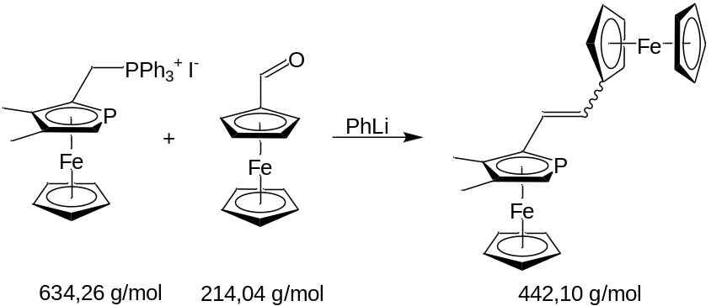
In einem 100-mL-Schlenkkolben werden 460 mg [(3,4-Dimethylphosphaferrocen-2-yl)methyl]triphenylphosphoniumiodid (0,73 mmol = 1 eq) in 20 mL Diethylether suspendiert. Bei 0 °C werden über ein Septum 0,38 mL Phenyllithium (2,0 M; 0,76 mmol = 1,05 eq) zugetropft. Die nunmehr rote Suspension wird 10 min bei dieser Temperatur gerührt und dann mit 155 mg Ferrocenaldehyd (0,73 mmol = 1 eq) in 5 mL Diethylether versetzt. Nach Rühren über Nacht hydrolysiert man die Suspension mit 20 mL Wasser, säuert mit 2 mL 2N HCl an und trennt die Phasen. Die organische Phase wird mit NaHCO₃-Lösung gewaschen und über Na₂SO₄ getrocknet. Nach Abfiltrieren des Trockenmittels und Entfernen des LM am HV wird das Rohprodukt über Aluminiumoxid chromatographiert, wobei das Produkt mit Hexan/Diethylether 10:1 eluiert wird.
Ausbeute: 166 mg (0,38 mmol) rotes Öl = 52% (E/Z = 3:2)
E-1-(3,4-Dimethylphosphaferrocen-2-yl)-2-ferrocenylethen
¹H-NMR (200 MHz in CDCl₃): δ = 2.23 (s, 3 H, CCH₃), 2.25 (s, 3 H, CCH₃), 3.85 (d, ²J_{PH} = 36.7 Hz, 1 H, α-CH), 4.11 (s, 5 H, Cp), 4.12 (s, 5 H, Cp), 4.22 (m, 2 H, Cp^{subst}), 4.35 (m, 2 H, Cp^{subst}), 6.36 (dd, ³J_{HH} = 15.7 Hz, ³J_{PH} = 8.7 Hz, 1 H, PfcCH), 6.49 (dd, ³J_{HH} = 15.7 Hz, ⁴J_{PH} = 0.9 Hz, 1 H, FcCH) ppm.
³¹P{¹H}-NMR (81 MHz in CDCl₃): δ = –85.5 (s) ppm.
¹³C{¹H}-NMR (50 MHz in CDCl₃): δ = 14.1 (s, CCH₃), 17.1 (s, CCH₃), 66.4 (s, Cp^{subst}), 68.6 (s, Cp^{subst}), 69.1 (s, Cp), 72.7 (s, Cp), 76.3 (d, ¹J_{PC} = 58.3 Hz, α-CH), 91.9 (d, ²J_{PC} = 4.6 Hz, CCH₃), 95.0 (d, ¹J_{PC} = 56.5 Hz, α-CCH), 96.7 (d, ²J_{PC} = 7.0 Hz, CCH₃), 125.1 (d, ²J_{PC} = 16.0 Hz, PfcCH), 126.1 (d, ³J_{PC} = 15.4 Hz, FcCH) ppm.
Z-1-(3,4-Dimethylphosphaferrocen-2-yl)-2-ferrocenylethen
¹H-NMR (50 MHz in CDCl₃): δ = 2.06 (s, 3 H, CCH₃), 2.23 (s, 3 H, CCH₃), 3.83 (d, ²J_{PH} = 35.8 Hz, 1 H, α-CH), 4.09 (m, 2 H, Cp^{subst}), 4.06 (s, 5 H, Cp), 4.11 (s, 5 H, Cp), 4.17 (m, 2 H, Cp^{subst}), 6.02 (dd, ³J_{HH} = 11.5 Hz, ³J_{PH} = 6.4 Hz, 1 H, PfcCH), 6.17 (dd, ³J_{HH} = 11.5 Hz, ⁴J_{PH} = 0.9 Hz, 1 H, FcCH) ppm.
³¹P{¹H}-NMR (81 MHz in CDCl₃): δ = –75.3 (s) ppm.
¹³C{¹H}-NMR (50 MHz in CDCl₃): δ = 14.5 (s, CCH₃), 17.0 (s, CCH₃), 66.1 (s, Cp^{subst}), 68.0 (s, Cp^{subst}), 69.1 (s, Cp), 72.5 (s, Cp), 77.1 (d, ¹J_{PC} = 60.3 Hz, α-CH), 93.5 (d, ²J_{PC} = 3.7 Hz, CCH₃), 95.1 (d, ¹J_{PC} = 57.7 Hz, α-CCH), 95.1 (d, ²J_{PC} = 7.0 Hz, CCH₃), 125.8 (d, ²J_{PC} = 17.9 Hz, PfcCH), 128.9 (d, ³J_{PC} = 4.7 Hz, FcCH) ppm.
MS (EI, 70 eV): m/z (Fragment, Intensität) = 442 (M⁺, 100%), 377 ([M–Cp]⁺, 37%), 256 ([M–2Cp–Fe]⁺, 28%), 121 ([CpFe]⁺, 55%).

Synthese der P,N,P-Liganden

rac-/meso-2,6-Bis-[(3,4-dimethylphosphaferrocen-2-yl)methyl]pyridin (22b)
Methode A: Lithiierung
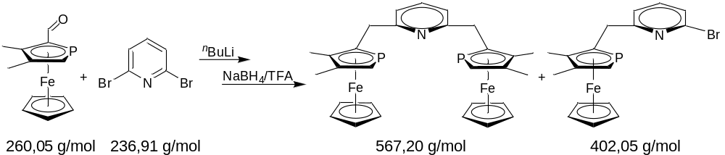
Bei –100 °C werden 3 mL ^{n}BuLi (1,6 M; 4,8 mmol = 2,5 eq) durch ein Septum zu 10 mL THF gespritzt. Nach langsamer Zugabe von 456 mg 2,6-Dibrompyridin (1,92 mmol = 1 eq) in weiteren 10 mL THF lässt man die Lösung 1 h bei –100 °C und dann 2 h bei –78 °C rühren. Daraufhin tropft man eine Lösung von 1,00 g 3,4-Dimethylphosphaferrocen-2-carbaldehyd (3,85 mmol = 2 eq) in 10 mL THF hinzu und lässt die Reaktionsmischung über Nacht auf RT kommen. Nach Beendigung der Reaktion mit 40 mL Wasser wird das Zwischenprodukt mit Ether extrahiert, über Na₂SO₄ getrocknet, filtriert und am HV vom LM befreit. Das ³¹P{¹H}-NMR zeigt an dieser Stelle mehrere Signale für die verschiedenen, nicht weiter charakterisierten Diastereomere des Dialkohols 110 und das einfach substituierte Pyridinderivat 111a. Eventuell noch vorhandener 3,4-Dimethylphosphaferrocen-2-carbaldehyd 4 kann säulenchromatographisch von den Zwischenprodukten abgetrennt werden. Der Aldehyd wird dabei mit einem Hexan-Ether-Gemisch (2:1) eluiert, die alkoholischen Zwischenprodukte werden mit THF aufgefangen und anschließend am HV vom LM befreit.
Über ein Septum spritzt man nun bei 0 °C vorsichtig 5 mL Trifluoressigsäure zu 500 mg NaBH₄. Nach Abklingen der Gasentwicklung tropft man eine Lösung der alkoholischen Zwischenprodukte in 10 mL CH₂Cl₂ zu und lässt die Suspension über Nacht rühren. Am nächsten Tag wird die Reaktion durch Zugabe von 20 mL Wasser beendet und das Reaktionsgemisch mit 2N NaOH basisch gestellt. Die Phasen werden getrennt und die wässrige Phase mit CH₂Cl₂ extrahiert. Nach Trocknen der vereinigten organischen Phasen über Na₂SO₄ und Abfiltrieren des Trockenmittels wird das LM am HV entfernt. Die Auftrennung des Produktgemisches erfolgt säulenchromatographisch über eine längere mit Aluminiumoxid gepackte Säule. Man eluiert mit Hexan/Ether 5:1. Die kräftig gelbe Bande teilt sich erst spät auf. Die erste Fraktion enthält das einfach substituierte Pyridinderivat 112, die zweite den P,N,P-Liganden 22b.
Ausbeute (22b): 255 mg (0,45 mmol) rotes Öl = 23%
Ausbeute (112): 130 mg (0,32 mmol) rotes Öl = 8%
rac-/meso-2,6-Bis-[(3,4-dimethylphosphaferrocen-2-yl)methyl]pyridin (22b)
¹H-NMR (200 MHz in CDCl₃): δ = 2.11 (s, 12 H, CCH₃), 2.19 (s, 12 H, CCH₃), 3.68 (m, 8 H, CH₂), 3.73 (d, ²J_{PH} = 35.8 Hz, 4 H, α-CH), 4.14 (s, 20 H, Cp), 6.80 (d, ³J_{HH} = 7.6 Hz, 2 H, CHCHCH), 6.82 (d, ³J_{HH} = 7.6 Hz, 2 H, CHCHCH), 7.36 (t, ³J_{HH} = 7.6 Hz, 1 H, CHCHCH), 7.37 (t, ³J_{HH} = 7.6 Hz, 1 H, CHCHCH) ppm.
³¹P{¹H}-NMR (81 MHz in CDCl₃): δ = –75.3 (s), –75.2 (s) ppm.
¹³C{¹H}-NMR (126 MHz in CDCl₃): δ = 13.9 (2 s, CCH₃), 17.1 (s, CCH₃), 39.4 (d, ²J_{PC} = 20.2 Hz, CH₂), 39.4 (d, ²J_{PC} = 20.1 Hz, CH₂), 72.2 (s, Cp), 76.0 (d, ¹J_{PC} = 58.2 Hz, α-CH), 93.8 (d, ²J_{PC} = 4.8 Hz, CCH₃), 93.9 (d, ²J_{PC} = 4.8 Hz, CCH₃), 95.8 (d, ²J_{PC} = 5.5 Hz, CCH₃), 95.9 (d, ²J_{PC} = 5.5 Hz, CCH₃), 96.0 (d, ¹J_{PC} = 57.6 Hz, α-CCH₂), 96.2 (d, ¹J_{PC} = 57.8 Hz, α-CCH₂), 119.3 (d, ⁴J_{PC} = 2.1 Hz, CHCHCH), 119.4 (d, ⁴J_{PC} = 2.1 Hz, CHCHCH), 136.5 (2 s, CHCHCH), 160.2 (s, CNC) ppm.
MS (FAB): m/z (Fragment, Intensität) = 567 (M⁺, 41%), 502 ([M–Cp]⁺, 100%).
2-Brom-6-[(3,4-dimethylphosphaferrocen-2-yl)hydroxymethyl]pyridin (111a)
¹H-NMR (200 MHz in CDCl₃): δ = 2.13 (s, 3 H, CCH₃), 2.19 (s, 3 H, CCH₃), 3.01 (d, ³J_{HH} = 3.5 Hz, 1 H, OH), 3.72 (d, ²J_{PH} = 36.9 Hz, 1 H, α-CH), 4.22 (s, 5 H, Cp), 5.27 (dd, ³J_{PH} = 7.5 Hz, ³J_{HH} = 3.5 Hz, 1 H, HCOH), 7.21 (d, ³J_{HH} = 7.6 Hz, 1 H, CHCHCH), 7.24 (d, ³J_{HH} = 7.6 Hz, 1 H, CHCHCH), 7.39 (vt, ³J_{HH} = 7.6 Hz, 1 H, CHCHCH) ppm.
³¹P{¹H}-NMR (81 MHz in CDCl₃): δ = –86.1 (s) ppm.
¹³C{¹H}-NMR (126 MHz in CDCl₃): δ = 14.5 (s, CCH₃), 16.7 (s, CCH₃), 72.1 (s, Cp), 73.4 (d, ²J_{PC} = 13.3 Hz, HCOH), 76.4 (d, ¹J_{PC} = 58.4 Hz, α-CH), 93.0 (d, ²J_{PC} = 5.0 Hz, CCH₃), 96.8 (d, ²J_{PC} = 7.1 Hz, CCH₃), 104.1 (d, ¹J_{PC} = 60.1 Hz, α-CCHOH), 119.1 (d, ⁴J_{PC} = 2.4 Hz, CH), 126.5 (s, CH), 139.0 (s, CH), 140.5 (s, NCBr), 164.1 (s, NCCHOH) ppm.
MS (EI, 70 eV): m/z (Fragment, Intensität) = 417 (M⁺, 100%), 337 ([M–Br]⁺, 91%), 272 ([M–Br–Cp]⁺, 57%), 121 ([CpFe]⁺, 19%).
2-Brom-6-[(3,4-dimethylphosphaferrocen-2-yl)methyl]pyridin (112)
¹H-NMR (200 MHz in CDCl₃): δ = 2.11 (s, 3 H, CCH₃), 2.20 (s, 3 H, CCH₃), 3.67 (m, 2 H, CH₂), 3.75 (d, ²J_{PH} = 36.2 Hz, 1 H, α-CH), 4.15 (s, 5 H, Cp), 6.99 (d, ³J_{HH} = 7.5 Hz, 1 H, CHCHCH), 7.26 (d, ³J_{HH} = 7.5 Hz, 1 H, CHCHCH), 7.38 (vt, ³J_{HH} = 7.5 Hz, 1 H, CHCHCH) ppm.
³¹P{¹H}-NMR (81 MHz in CDCl₃): δ = –75.4 (s) ppm.
¹³C{¹H}-NMR (126 MHz in CDCl₃): δ = 13.8 (s, CCH₃), 17.0 (s, CCH₃), 38.9 (d, ²J_{PC} = 20.5 Hz, CH₂), 72.2 (s, Cp), 76.1 (d, ¹J_{PC} = 58.3 Hz, α-CH), 93.8 (d, ²J_{PC} = 4.9 Hz, CCH₃), 95.0 (d, ¹J_{PC} = 58.1 Hz, α-CCH₂), 96.0 (d, ²J_{PC} = 6.7 Hz, CCH₃), 120.9 (d, ⁴J_{PC} = 2.4 Hz, CH), 125.2 (s, CH), 138.5 (s, CH), 140.8 (s, NCBr), 162.9 (d, ³J_{PC} = 1.2 Hz, NCCH₂) ppm.
MS (FAB): m/z (Fragment, Intensität) = 401 (M⁺, 100%), 245 ([PfcCH₂]⁺, 35%).
Methode B: Grignard-Reaktion
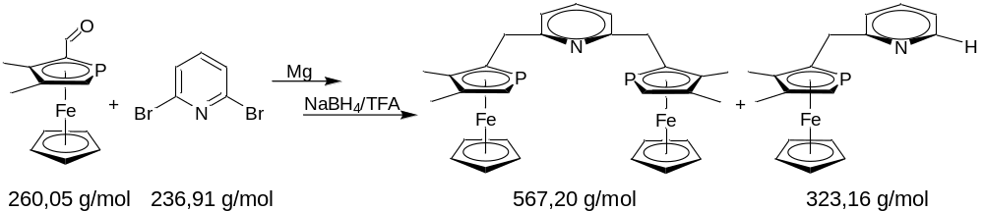
Etwa 300 mg frisch gemörserte Magnesiumspäne (> 6 eq) werden gemeinsam mit 456 mg 2,6-Dibrompyridin (1,92 mmol = 1 eq) sekuriert. Kurz nach der Zugabe von 3 mL frisch destilliertem THF springt die Grignard-Reaktion ohne weitere Aktivierung an. Nach Abklingen der Wärmeentwicklung erhitzt man die Reaktionsmischung noch 1 h unter Rückfluss, bevor man 1,00 g 3,4-Dimethylphosphaferrocen-2-carbaldehyd (3,85 mmol = 2 eq) in möglichst wenig THF (< 10 mL) durch ein Septum zutropft. Die Reaktionsmischung wird 1 h unter Rückfluss erhitzt und anschließend mit einigen Tropfen Wasser hydrolysiert. Man fügt zunächst CH₂Cl₂ und dann mehr Wasser hinzu, trennt die Phasen, extrahiert die wässrige Phase mit CH₂Cl₂ und trocknet die vereinigten organischen Phasen über Na₂SO₄. Das Trockenmittel wird abfiltriert und das LM am HV entfernt. Die Reduktion der einfach und zweifach substituierten alkoholischen Zwischenprodukte erfolgt wie bei Methode A beschrieben. Bei der anschließenden Säulenchromatographie über Aluminiumoxid wird der P,N,P-Ligand 22b mit Hexan/Ether 10:1 bis 5:1 eluiert. Mit Ether wurde ein Gemisch von 22b und dem einfach substituierten und bereits von Kaulen beschriebenen P,N-Ligand 9a aufgefangen.
Ausbeute (22b): 376 mg (0,66 mmol) rotes Öl = 34%
Ausbeute (9a): 107 mg (0,33 mmol) rotes Öl = 9%

Methode C: Friedel-Crafts-Acylierung
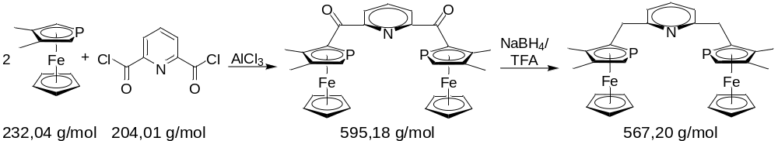
232 mg 2,6-Pyridindicarbonyldichlorid (1,14 mmol = 1 eq) und 455 mg AlCl₃ (3,41 mmol = 3 eq) werden zusammen sekuriert und in 2 mL CH₂Cl₂ suspendiert. Zu dieser sich rosa färbenden Suspension tropft man eine Lösung von 528 mg 3,4-Dimethylphosphaferrocen (2,28 mmol = 2 eq) in 6 mL CH₂Cl₂, wobei sich sofort dunkler Feststoff bildet. Nach Rühren über Nacht findet man eine grüne Suspension vor, die sich bei Hydrolyse mit 20 mL Wasser wieder rot färbt. Man trennt die Phasen, extrahiert die wässrige Phase mehrmals mit CH₂Cl₂ und trocknet die gesamte organische Phase über Na₂SO₄. Nach Abfiltrieren des Trockenmittels und Entfernen des LM am HV chromatographiert man den Rückstand über Aluminiumoxid. Die Dicarbonylverbindung 123b lässt sich mit Ether eluieren.
Ausbeute (123b): 142 mg (0,24 mmol) rotes Pulver = 21%
rac-/meso-2,6-Bis-[(3,4-dimethylphosphaferrocen-2-yl)carbonyl]pyridin (123b)
¹H-NMR (200 MHz in CDCl₃): δ = 2.26 (s, 6 H, CCH₃), 2.27 (s, 6 H, CCH₃), 2.52 (s, 6 H, CCH₃), 2.58 (s, 6 H, CCH₃), 4.09 (s, 10 H, Cp), 4.16 (d, ²J_{PH} = 36.3 Hz, 2 H, α-CH), 4.19 (d, ²J_{PH} = 36.1 Hz, 2 H, α-CH), 4.23 (s, 10 H, Cp), 7.95 (m, 6 H, CHCHCH) ppm.
³¹P{¹H}-NMR (81 MHz in CDCl₃): δ = –44.5 (s), –45.6 (s) ppm.
¹³C{¹H}-NMR (126 MHz in CDCl₃): δ = 15.8 (s, CCH₃), 15.9 (s, CCH₃), 16.9 (s, CCH₃), 17.0 (s, CCH₃), 73.5 (s, Cp), 73.7 (s, Cp), 82.4–85.0, 95.3, 96.1, 99.7 (m bzw. 3 vt, Phospholyl-C-Atome), 123.7 (s, CHCHCH), 136.9 (s, CHCHCH), 137.3 (s, CHCHCH), 155.0 (s, CNC), 155.4 (s, CNC), 199.8 (m, CO), 200.8 (m, CO) ppm.
MS (EI, 70 eV): m/z (Fragment, Intensität) = 595 (M⁺, 32%), 530 ([M–CpFe]⁺, 100%), 121 ([CpFe]⁺, 51%).
Die Reduktion der Dicarbonylverbindung 123b erfolgt wie bei Methode A beschrieben. Vollständige Reduktion zu 22b wird oft erst nach zweifacher Durchführung erreicht. Bei der anschließenden Säulenchromatographie über Aluminiumoxid wird der P,N,P-Ligand 22b mit Hexan/Ether 5:1 als gelbe Bande eluiert. Die evtl. nachfolgende rosafarbene Bande enthält die Monocarbonylverbindung.
Ausbeute (22b): 58 mg (0,10 mmol) rotes Öl = 43%

rac-/meso-2,6-Bis-[2-(3,4-dimethylphosphaferrocen-2-yl)ethyl]pyridin (22c)
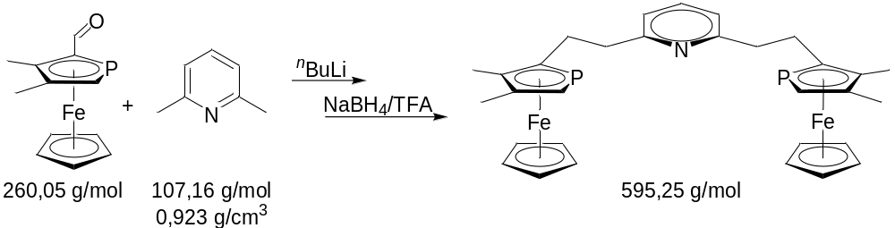
Eine Lösung von 0,290 mL 2,6-Lutidin (2,50 mmol = 1 eq) in 5 mL Ether wird bei 0 °C mit 3,2 mL ^{n}BuLi (1,6 M; 5,1 mmol = 2,02 eq) versetzt und 15 h refluxiert. Anschließend werden bei –78 °C 1,30 g 3,4-Dimethylphosphaferrocen-2-carbaldehyd (5,00 mmol = 2 eq) in 50 mL Ether zugegeben. Nachdem sich die Lösung wieder auf RT erwärmt hat, wird die Reaktion durch Zugabe von 20 mL Wasser beendet. Die Phasen werden getrennt, die wässrige Phase mit Ether extrahiert. Die vereinigten organischen Phasen werden über Na₂SO₄ getrocknet, das Trockenmittel abfiltriert und das LM am HV entfernt. An dieser Stelle sollte das ³¹P{¹H}-NMR des Rohproduktes kein Signal für den Aldehyd zeigen. Ansonsten muss dieser säulenchromatographisch abgetrennt werden. Bei 0 °C werden nun vorsichtig 5 mL Trifluoressigsäure zu 500 mg NaBH₄ gespritzt. Nach Abklingen der Gasentwicklung wird eine Lösung des alkoholischen Zwischenproduktes in 10 mL CH₂Cl₂ zugegeben und die Reaktionsmischung über Nacht gerührt. Am nächsten Tag wird die Reaktion durch Zugabe von 20 mL Wasser beendet. Die Phasen werden getrennt und die wässrige Phase mit CH₂Cl₂ extrahiert. Nach Trocknen der gesamten organischen Phase über Na₂SO₄ und Abfiltrieren des Trockenmittels wird das LM am HV entfernt. Bei unvollständiger Reduktion des Alkohols (nach ³¹P{¹H}-NMR) muss die Reduktionsprozedur wiederholt werden. Die Aufreinigung des Rohproduktes erfolgt säulenchromatographisch, wobei das Produkt mit Hexan/Ether 5:1 als gelbe Bande eluiert wird.
Ausbeute (22c): 317 mg (0,53 mmol) rotes Öl = 20%
rac-/meso-2,6-Bis-[2-(3,4-dimethylphosphaferrocen-2-yl)ethyl]pyridin (22c)
¹H-NMR (200 MHz in CDCl₃): δ = 2.11 (br s, 12 H, CCH₃), 2.19 (s, 12 H, CCH₃), 2.50–2.66 (m, 8 H, PfcCH₂CH₂), 2.83–2.94 (m, 8 H, PfcCH₂CH₂), 3.68 (d, ²J_{PH} = 36.0 Hz, 4 H, α-CH), 4.10 (s, 20 H, Cp), 6.90 (d, ³J_{HH} = 7.5 Hz, 4 H, CHCHCH), 7.45 (t, ³J_{HH} = 7.5 Hz, 2 H, CHCHCH) ppm.
³¹P{¹H}-NMR (81 MHz in CDCl₃): δ = –78.6 (s) ppm.
¹³C{¹H}-NMR (126 MHz in CDCl₃): δ = 13.6 (s, CCH₃), 17.0 (s, CCH₃), 31.2 (d, ²J_{PC} = 18.8 Hz, PfcCH₂CH₂), 40.8 (br s, PfcCH₂CH₂), 72.0 (s, Cp), 75.3 (d, ¹J_{PC} = 58.0 Hz, α-CH), 93.2 (2 d, ²J_{PC} = 4.8/4.9 Hz, CCH₃), 95.5 (d, ²J_{PC} = 6.3 Hz, CCH₃), 99.2 (d, ¹J_{PC} = 59.2 Hz, α-CCH₂), 120.3 (br s, CHCHCH), 136.4 (br s, CHCHCH), 160.6 (br s, CNC) ppm.
MS (FAB): m/z (Fragment, Intensität) = 595 (M⁺, 100%), 530 ([M–Cp]⁺, 41%), 245 ([PfcCH₂]⁺, 86%).
2-Methyl-6-[(3,4-dimethylphosphaferrocen-2-yl)methyl]pyridin (114)
¹H-NMR (200 MHz in CDCl₃): δ = 2.08 (s, 3 H, CCH₃), 2.18 (s, 3 H, CCH₃), 2.48–2.65 (m, 2 H, PfcCH₂CH₂), 2.54 (s, 3 H, CH₃), 2.80–2.93 (m, 2 H, PfcCH₂CH₂), 3.67 (d, ²J_{PH} = 36.0 Hz, 1 H, α-CH), 4.07 (s, 5 H, Cp), 6.88 (d, ³J_{HH} = 7.6 Hz, 1 H, CHCHCH), 6.96 (d, ³J_{HH} = 7.6 Hz, 1 H, CHCHCH), 7.44 (vt, ³J_{HH} = 7.6 Hz, 1 H, CHCHCH) ppm.
³¹P{¹H}-NMR (81 MHz in CDCl₃): δ = –78.5 (s) ppm.
MS (EI, 70 eV): m/z (Fragment, Intensität) = 351 (M⁺, 53%), 286 ([M–Cp]⁺, 45%), 230 ([M–CpFe]⁺, 25%), 121 ([PfcCH₂]⁺, 100%).

2-Trifluoracetyl-3,4-dimethyl-5-phenylphosphaferrrocen (109a) und 2-Phenyl-3,4-dimethyl-1’-trifluoracetylphosphaferrocen (121)
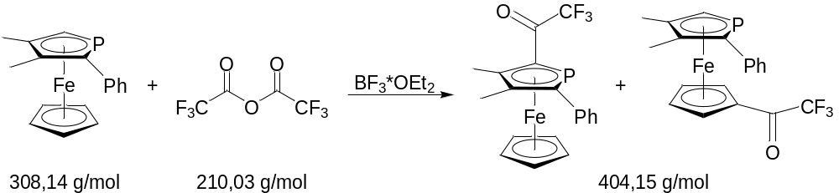
516 mg 2-Phenyl-3,4-dimethylphosphaferrocen (1,67 mmol = 1 eq) werden in 10 mL CH₂Cl₂ gelöst und auf 0 °C gekühlt. Über ein Septum gibt man nacheinander 466 μL Trifluoressigsäureanhydrid (3,35 mmol = 2 eq) und 374 μL Bortrifluorid-Etherat (3,35 mmol = 2 eq) zu und lässt die Lösung 4 h bei RT rühren. Nach Hydrolyse der Reaktionsmischung mit 0,5 mL Wasser werden die Phasen getrennt und die wässrige Phase mehrmals mit CH₂Cl₂ extrahiert. Die vereinigten organischen Phasen werden über Na₂SO₄ getrocknet, das Trockenmittel abfiltriert und das LM am HV entfernt. Die Reinigung des Rohproduktes erfolgt säulenchromatographisch über Aluminiumoxid, wobei zunächst mit Hexan etwas Edukt und daraufhin mit Hexan/Ether 1:1 das Produkt als dunkelrot-violette Bande eluiert wird.
Ausbeute: 47 mg (0,12 mmol) rot-violetter Feststoff = 7%
2-Trifluoracetyl-3,4-dimethyl-5-phenylphosphaferrrocen (109a)
¹H-NMR (200 MHz in CDCl₃): δ = 2.34 (s, 3 H, CCH₃), 2.62 (s, 3 H, CCH₃), 4.31 (s, 5 H, Cp), 7.20–7.35 (m, 5 H, Ph) ppm.
³¹P{¹H}-NMR (81 MHz in CDCl₃): δ = –40.2 (q, ⁴J_{PF} = 57.2 Hz) ppm.
2-Phenyl-3,4-dimethyl-1’-trifluoracetylphosphaferrocen (121)
¹H-NMR (200 MHz in CDCl₃): δ = 2.18 (s, 3 H, CCH₃), 2.20 (s, 3 H, CCH₃), 4.00 (d, ²J_{PH} = 35.7 Hz, 1 H, α-CH), 4.54 (m, 1 H, Cp), 4.71 (m, 1 H, Cp), 4.76 (m, 1 H, Cp), 5.13 (m, 1 H, Cp), 7.20–7.35 (m, 5 H, Ph) ppm.
³¹P{¹H}-NMR (81 MHz in CDCl₃): δ = –65.9 (q, ⁵J_{PF} = 4.3 Hz) ppm.
MS (FAB): m/z (Fragment, Intensität) = 404 (M⁺, 100%).

2-(1-Hydroxy-2,2,2-trifluorethyl)-3,4-dimethyl-5-phenyl-1’,2’,3’,4’,5’-pentamethylphosphaferrrocen (122)
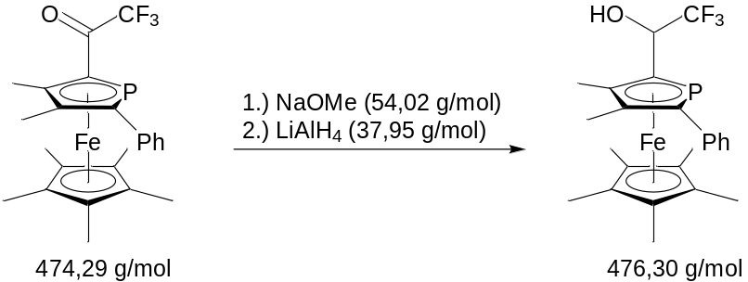
44 mg NaOMe (0,82 mmol = 1 eq) wurden in 2 mL THF suspendiert und auf –78 °C gekühlt. Zu dieser Suspension wurden 387 mg 2-Trifluoracetyl-3,4-dimethyl-5-phenyl-1’,2’,3’,4’,5’-pentamethylphosphaferrrocen (0,82 mmol = 1 eq) in 3 mL THF getropft. Die Mischung wurde auf RT kommen gelassen und dann noch 30 min gerührt. Nach Zugabe von 62 mg LiAlH₄ (1,63 mmol = 2 eq) wurde weitere 15 min gerührt, bevor die Reaktion mit etwas Wasser beendet wurde. Es wurde wässrig aufgearbeitet und das Rohprodukt über Aluminiumoxid gesäult, wobei das Produkt mit Diethylether eluiert wurde.
Ausbeute: 278 mg (0,58 mmol) rot-violetter Feststoff = 72%
¹H-NMR (200 MHz in CDCl₃): δ = 1.72 (s, 15 H, Cp*), 2.07 (br s, 3 H, CCH₃), 2.20 (m, 1 H, OH), 2.21 (s, 3 H, CCH₃), 4.55 (m, 1 H, HCOH), 7.21 (m, 3 H, Ph), 7.42 (m, 2 H, Ph) ppm.
³¹P{¹H}-NMR (81 MHz in CDCl₃): δ = –67.3 (q, ⁴J_{PF} = 11.2 Hz) ppm.
¹³C{¹H}-NMR (50 MHz in CDCl₃): δ = 10.0 (s, Cp*-Me), 12.5 (q, ⁵J_{FC} = 1.8 Hz, CCH₃), 13.3 (s, CCH₃), 70.2 (dq, ²J_{FC} = 31.6 Hz, ²J_{PC} = 12.4 Hz, HCOH), 83.0 (s, Cp*), 90.9 (d, ²J_{PC} = 5.2 Hz, CCH₃), 91.3 (dq, ¹J_{PC} = 56.7 Hz, ³J_{FC} = 1.5 Hz, α-CCHOH), 93.5 (d, ²J_{PC} = 4.7 Hz, CCH₃), 98.5 (d, ¹J_{PC} = 53.4 Hz, α-C-Ph), 124.1 (q, ¹J_{FC} = 283.6 Hz, CF₃), 125.6 (d, ⁵J_{PC} = 1.3 Hz, CH^{Ph}), 127.6 (s, CH^{Ph}), 129.3 (d, ³J_{PC} = 10.4 Hz, CH^{Ph}), 139.0 (d, ²J_{PC} = 10.5 Hz, C_{ipso}^{Ph}) ppm.
MS (MALDI): m/z (Fragment, Intensität) = 476 (M⁺, 100%).

rac-/meso-2,6-Bis-[(3,4-dimethyl-5-phenylphosphaferrocen-2-yl)carbonyl]pyridin (123a)
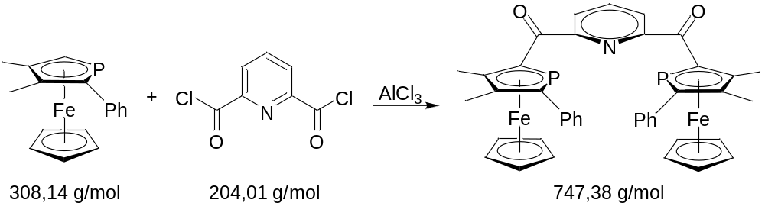
304 mg 2-Phenyl-3,4-dimethylphosphaferrocen (0,99 mmol = 2 eq) und 197 mg Aluminiumchlorid (1,48 mmol = 3 eq) werden zusammen eingewogen, sekuriert und in 2 mL CH₂Cl₂ suspendiert. Sogleich wird bei 0 °C eine Lösung von 101 mg 2,6-Pyridindicarbonyldichlorid (0,49 mmol = 1 eq) in 5 mL CH₂Cl₂ über ein Septum zugetropft, wobei sich die Reaktionsmischung verdunkelt. Man lässt über Nacht rühren, hydrolysiert mit 40 mL Wasser und extrahiert die wässrige Phase nach Phasentrennung mit CH₂Cl₂. Nach Trocknen der organischen Phase über Na₂SO₄ und Abfiltrieren des Trockenmittels zieht man das Rohprodukt auf Aluminiumoxid auf und führt eine Säulenchromatographie durch. Das Produkt wird dabei mit reinem Ether eluiert.
Ausbeute: 80 mg (0,11 mmol) rotes Pulver = 22%
¹H-NMR (200 MHz in CDCl₃): δ = 2.27 (s, 6 H, CCH₃), 2.28 (s, 6 H, CCH₃), 2.53 (s, 6 H, CCH₃), 2.65 (s, 6 H, CCH₃), 4.11 (s, 10 H, Cp), 4.19 (s, 10 H, Cp), 7.18 (m, 20 H, Ph), 8.01 (m, 6 H, CHCHCH) ppm.
³¹P{¹H}-NMR (81 MHz in CDCl₃): δ = –38.8 (s), –34.0 (s) ppm.
¹³C{¹H}-NMR (126 MHz in CDCl₃): δ = 15.4 (s, CCH₃), 15.5 (s, CCH₃), 16.4 (s, CCH₃), 17.0 (s, CCH₃), 74.8 (s, Cp), 75.0 (s, Cp), 95.7, 96.4, 96.5, 97.4 (4 br s, Phospholyl-C-Atome), 104.8 (d, ¹J_{PC} = 59.2 Hz, α-C), 106.1 (d, ¹J_{PC} = 59.4 Hz, α-C), 124.0 (s, CHCHCH), 124.2 (s, CHCHCH), 137.3 (s, CHCHCH), 137.5 (s, CHCHCH), 154.9 (s, CNC), 155.0 (s, CNC), 199.8 (m, CO), 200.5 (m, CO) ppm.
MS (FAB): m/z (Fragment, Intensität) = 747 (M⁺, 3%), 682 ([M–Cp]⁺, 4%), 307 ([Ph-Pfc–H]⁺, 100%).

rac-/meso-2,6-Bis-[(2-phenyl-3,4-dimethylphosphaferrocen-5-yl)methyl]pyridin (21a)
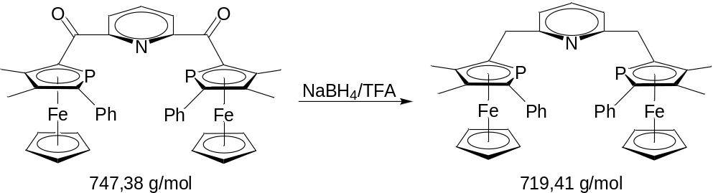
Über ein Septum spritzt man bei 0 °C vorsichtig 5 mL Trifluoressigsäure zu 500 mg NaBH₄. Nach Abklingen der Gasentwicklung tropft man eine Lösung von 144 mg rac-/meso-2,6-Bis-[(3,4-dimethyl-5-phenylphosphaferrocen-2-yl)carbonyl]pyridin (0,19 mmol) in 5 mL CH₂Cl₂ zu und lässt die Suspension über Nacht rühren. Am nächsten Tag wird die Reaktion durch Zugabe von 20 mL Wasser beendet und das Reaktionsgemisch mit 2N NaOH basisch gestellt. Die Phasen werden getrennt und die wässrige Phase mit CH₂Cl₂ extrahiert. Nach Trocknen der vereinigten organischen Phasen über Na₂SO₄ und Abfiltrieren des Trockenmittels wird das LM am HV entfernt. Die Reinigung des Rohproduktes erfolgt säulenchromatographisch über eine mit Aluminiumoxid gepackte Säule. Man eluiert das Produkt mit Hexan/Ether 5:1 als gelbe Bande. Die evtl. nachfolgende rosafarbene Bande enthält die Monocarbonylverbindung.
Ausbeute: 255 mg (0,45 mmol) rotes Öl = 36%
¹H-NMR (200 MHz in CDCl₃): δ = 2.23 (s, 12 H, CCH₃), 2.28 (s, 12 H, CCH₃), 3.74 (m, 8 H, CH₂), 4.16 (s, 20 H, Cp), 6.92 (d, ³J_{HH} = 7.7 Hz, 2 H, CHCHCH), 6.93 (d, ³J_{HH} = 7.7 Hz, 2 H, CHCHCH), 7.24 (m, 20 H, Ph), 7.43 (t, ³J_{HH} = 7.7 Hz, 1 H, CHCHCH), 7.44 (t, ³J_{HH} = 7.6 Hz, 1 H, CHCHCH) ppm.
³¹P{¹H}-NMR (81 MHz in CDCl₃): δ = –63.2 (s), –63.2 (s) ppm.
¹³C{¹H}-NMR (126 MHz in CDCl₃): δ = 14.6 (s, CCH₃), 14.7 (s, CCH₃), 15.7 (s, CCH₃), 38.8 (br s, CH₂), 73.7 (s, Cp), 92.8 (d, ²J_{PC} = 5.0 Hz, CCH₃), 92.9 (d, ²J_{PC} = 3.4 Hz, CCH₃), 95.0 (d, ²J_{PC} = 4.9 Hz, CCH₃), 95.0 (d, ²J_{PC} = 4.8 Hz, CCH₃), 98.3 (d, ¹J_{PC} = 56.1 Hz, α-CCH₂), 119.8 (br s, CHCHCH^{Py}), 125.8 (s, CH^{Ph}), 127.6 (s, CH^{Ph}), 130.1 (d, ³J_{PC} = 5.8 Hz, CH^{Ph}), 136.9 (br s, CHCHCH^{Py}), 140.2 (d, ²J_{PC} = 17.4 Hz, C_{ipso}^{Ph}), 160.0 (br s, CNC) ppm. Das Signal für das zweite α-C ist nicht zu erkennen.
MS (MALDI): m/z (Fragment) = 719 (M⁺, 100%).

Komplexe der P,N,P-Liganden

[2,6-Bis-{(2-phenyl-3,4-dimethylphosphaferrocen-5-yl)methyl}pyridin](pentamethylcyclopentadienyl)ruthenium(II)-chlorid (125aCl)
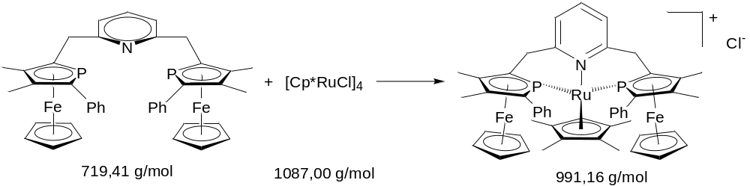
50 mg rac-/meso-2,6-Bis-[(2-phenyl-3,4-dimethylphosphaferrocen-5-yl)methyl]pyridin (0,07 mmol = 4 eq) werden in 3 mL THF gelöst und zu einer Suspension von 19 mg [Cp*RuCl]₄ (0,02 mmol = 1 eq) in 2 mL THF gegeben. Man lässt 5 min rühren, entfernt das LM am HV und unterzieht den Rückstand einer Säulenchromatographie über neutrales Aluminiumoxid. Das Produkt wird mit THF/10% MeOH eluiert und vor Entfernen des LM am HV über Celite filtriert.
Ausbeute: 51 mg (0,05 mmol) orangefarbener Feststoff = 74%; Diastereomerenverhältnis rac/meso ≈ 2:1
¹H-NMR (200 MHz in CDCl₃): δ = 1.56 (t, ⁴J_{PH} = 3.2 Hz, Cp*), 1.74 (vt, ⁴J_{PH} = 3.1 Hz, Cp*), 2.09, 2.28, 2.36, 2.40 (4 s, CH₃^{rac}), 2.46, 2.48 (2 s, CH₃^{meso}), 3.34 (s, Cp^{rac}), 3.70 (dd, ²J_{HH} = 14.3 Hz, ³J_{PH} = Hz, CH₂), 3.30–4.10 (m, CH₂), 4.10 (s, Cp^{meso}), 4.35 (s, Cp^{rac}), 6.50–7.85 (m, Py/Ph) ppm.
³¹P{¹H}-NMR (81 MHz in CDCl₃): δ = 14.5 (d, ²J_{PP} = 62.0 Hz, rac), 15.0 (s, meso), 15.7 (d, ²J_{PP} = 62.0 Hz, rac) ppm.
MS (MALDI): m/z (Fragment) = 956 (M⁺, 100%).

[2,6-Bis-{(3,4-dimethylphosphaferrocen-2-yl)methyl}pyridin](pentamethylcyclopentadienyl)ruthenium(II)-chlorid (125bCl)
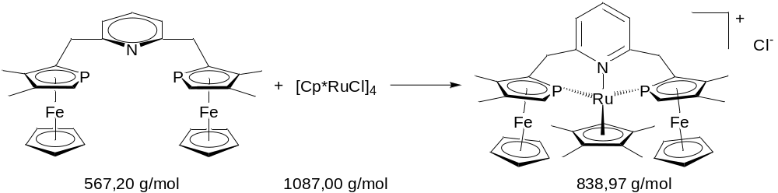
32 mg rac-/meso-2,6-Bis-[(3,4-dimethylphosphaferrocen-2-yl)methyl]pyridin (0,056 mmol = 4 eq) werden in 3 mL THF gelöst und zu einer Suspension von 15 mg [Cp*RuCl]₄ (0,014 mmol = 1 eq) in 2 mL THF gegeben. Man lässt 5 min rühren, entfernt das LM am HV und unterzieht den Rückstand einer Säulenchromatographie über neutrales Aluminiumoxid. Das Produkt wird von THF bis THF/5% MeOH eluiert.
Ausbeute: 36 mg (0,04 mmol) orangefarbener Feststoff = 76%; Diastereomerenverhältnis rac/meso ≈ 2:1
¹H-NMR (200 MHz in CDCl₃): δ = 1.88 (vt, ⁴J_{PH} = 2.8 Hz, Cp*), 2.04 (t, ⁴J_{PH} = 2.6 Hz, Cp*), 1.98, 1.99, 2.06, 2.13, 2.22, 2.23 (6 s, CH₃), 3.05 (m, CH₂), 3.27 (s, Cp^{rac}), 3.29 (m, CH₂), 3.54 (m, CH₂), 3.76 (d, ²J_{PH} = 27.9 Hz, α-CH), 3.82 (d, ²J_{PH} = 26.7 Hz, α-CH), 4.18 (s, Cp^{meso}), 4.30 (s, Cp^{rac}), 4.31 (d, ²J_{PH} = 26.6 Hz, α-CH), 6.71 (d, ³J_{HH} = 7.6 Hz, CHCHCH), 6.77 (d, ³J_{HH} = 7.6 Hz, CHCHCH), 6.89 (d, ³J_{HH} = 7.6 Hz, CHCHCH), 7.26 (vt, ³J_{HH} = 7.6 Hz, CHCHCH), 7.37 (t, ³J_{HH} = 7.6 Hz, CHCHCH) ppm.
³¹P{¹H}-NMR (81 MHz in CDCl₃): δ = 16.5 (d, ²J_{PP} = 88.3 Hz, rac), 22.3 (s, meso), 25.6 (d, ²J_{PP} = 88.3 Hz, rac) ppm.
MS (FAB): m/z (Fragment, Intensität) = 804 (M⁺, 100%), 739 ([M–Cl–Cp]⁺, 12%), 618 ([M–Cl–2Cp-Fe]⁺, 38%).

[2,6-Bis-{(2-phenyl-3,4-dimethylphosphaferrocen-5-yl)methyl}pyridin]chloro(triphenylphosphan)ruthenium(II)-chlorid (129aCl)
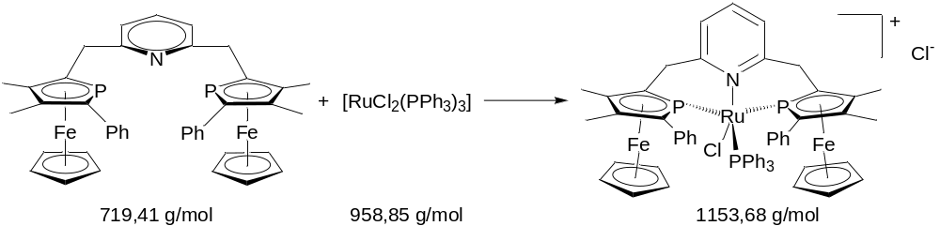
157 mg rac-/meso-2,6-Bis-[(3,4-dimethylphosphaferrocen-2-yl)methyl]pyridin (0,22 mmol) werden in 3 mL THF gelöst und zu einer Lösung von 209 mg [RuCl₂(PPh₃)₃] (0,22 mmol) in 2 mL THF getropft. Man erhält sogleich eine klare, rote Lösung, aus der sich das Produkt durch Zugabe von 40 mL Hexan ausfällen lässt. Die überstehende Lösung wird abgenommen und der zurückbleibende Feststoff dreimal mit jeweils 20 mL Hexan gewaschen.
Ausbeute: quantitativ nach NMR, orangefarbener Feststoff; Diastereomerenverhältnis rac/meso ≈ 4:1
¹H-NMR (200 MHz in CDCl₃): δ = 1.99 (s, CCH₃), 2.43 (s, CCH₃), 2.47 (s, CCH₃), 2.56 (s, CCH₃), 3.53 (m, CH₂), 3.72 (s, Cp^{rac}), 4.23 (s, Cp^{meso}), 4.26 (s, Cp^{rac}), 4.35 (m, CH₂), 5.95 (d, ³J_{HH} = 8.0 Hz, Py), 6.55 (m, Py), 6.92–7.73 (m, PPh₃/Ph) ppm.
³¹P{¹H}-NMR (81 MHz in CDCl₃): δ = 16.4 (dd, ²J_{PP} = 60.6 Hz, ²J_{PP} = 35.3 Hz, PNP^{rac}), 24.4 (d, ²J_{PP} = 38.9 Hz, PNP^{meso}), 25.1 (dd, ²J_{PP} = 60.6 Hz, ²J_{PP} = 42.2 Hz, PNP^{rac}), 52.6 (t, ²J_{PP} = 38.9 Hz, PPh₃), 54.6 (dd, ²J_{PP} = 42.2 Hz, ²J_{PP} = 35.3 Hz, PPh₃) ppm.
MS (MALDI): m/z (Fragment) = 1118 (M⁺, 100%).

[2,6-Bis-{(3,4-dimethylphosphaferrocen-2-yl)methyl}pyridin]chloro(triphenylphosphan)ruthenium(II)-chlorid (129bCl)
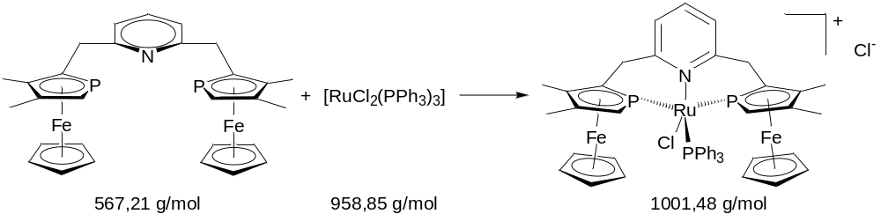
69 mg rac-/meso-2,6-Bis-[(3,4-dimethylphosphaferrocen-2-yl)methyl]pyridin (0,12 mmol) werden in 3 mL THF gelöst und zu einer Lösung von 117 mg [RuCl₂(PPh₃)₃] (0,12 mmol) in 2 mL THF getropft. Man erhält sogleich eine klare, rote Lösung, aus der sich das Produkt durch Zugabe von 40 mL Hexan ausfällen lässt. Die überstehende Lösung wird abgenommen und der zurückbleibende Feststoff dreimal mit jeweils 20 mL Hexan gewaschen.
Ausbeute: quantitativ nach NMR, orangefarbener Feststoff; Diastereomerenverhältnis rac/meso ≈ 2:1
¹H-NMR (200 MHz in CDCl₃): δ = 1.94 (s, CCH₃), 2.00 (s, CCH₃), 2.16 (s, CCH₃), 2.17 (s, CCH₃), 2.48 (d, ²J_{PH} = 30.8 Hz, α-CH), 2.63 (d, ²J_{PH} = 29.7 Hz, α-CH), 2.97–3.29 (m, CH₂), 2.99 (d, ²J_{PH} = 29.5 Hz, α-CH), 3.24 (s, Cp^{rac}), 4.08 (s, Cp^{rac}), 4.14 (s, Cp^{meso}), 5.59 (m, CH₂), 5.92 (dd, ²J_{HH} = 14.6 Hz, ³J_{PH} = 7.3 Hz, CH₂), 6.75 (d, ³J_{HH} = 7.3 Hz, Py), 6.93 (d, ³J_{HH} = 7.3 Hz, Py), 6.97 (d, ³J_{HH} = 7.3 Hz, Py), 7.25–7.48 (m, PPh₃/Py), 7.43 (m, PPh₃), 7.81 (m, PPh₃), 7.98 (m, PPh₃) ppm.
³¹P{¹H}-NMR (81 MHz in CDCl₃): δ = 38.7 (d, ²J_{PP} = 47.4 Hz, PNP^{meso}), 43.4 (dd, ²J_{PP} = 60.5 Hz, ²J_{PP} = 46.0 Hz, PNP^{rac}), 45.2 (dd, ²J_{PP} = 60.5 Hz, ²J_{PP} = 39.2 Hz, PNP^{rac}), 60.0 (dd, ²J_{PP} = 46.0 Hz, ²J_{PP} = 39.2 Hz, PPh₃), 61.3 (t, ²J_{PP} = 47.4 Hz, PPh₃) ppm.
MS (MALDI): m/z (Fragment) = 966 (M⁺, 100%).

Katalytische Anwendungen

Suzuki-Kreuzkupplung
In einem Schlenkkolben wurden p-Bromacetophenon (3,38 g = 17,0 mmol = 1,0 eq), Phenylboronsäure (3,11 g = 25,5 mmol = 1,5 eq) und Kaliumcarbonat (4,70 g = 34,0 mmol = 2,0 eq) eingewogen und sekuriert. Komplex 55 (2,0 mg = 1.7*10⁻⁶ mmol = 0.01 mol-%) wurde in kristalliner Form zugefügt und die Suspension dann für 4 h in 30 mL Toluol unter Rückfluss erhitzt. Nach 2, 3 und 4 h wurden Proben entnommen und der Fortschritt der Reaktion anhand der Integrale der ¹H-NMR-Signale der Methylgruppen von p-Bromacetophenon und p-Phenylacetophenon verfolgt. Nach wässriger Aufarbeitung wurde das Rohprodukt durch Säulenchromatographie über neutrales Aluminiumoxid gereinigt.

Asymmetrische allylische Alkylierung
Die Palladium-Komplexe 96PF₆ oder 98PF₆ (10 mg = 0,016 mmol) und 1,3-Diphenyl-2-propenylacetat (114 µL = 0,5 mmol) wurden in 5 mL THF suspendiert. NaH (24 mg = 1.0 mmol) und Dimethylmalonat (115 µL = 1,0 mmol) wurden in 5 mL THF gelöst und die Lösung des resultierenden Natriummalonats zur Suspension des Komplexes gegeben. Die nunmehr rote Lösung wurde über Nacht bei RT gerührt. Am nächsten Morgen wurde die Reaktion durch Zugabe von 1 mL Eisessig beendet und das LM im HV entfernt. Der Rückstand wurde mit 40 mL Wasser versetzt und das Produkt mehrmals mit Ether extrahiert. Die vereinigten organischen Phasen wurden mehrfach mit Wasser und gesättigter wässriger NaCl-Lösung gewaschen und anschließend über Na₂SO₄ getrocknet und filtriert. Das LM wurde erneut am HV entfernt und der ölige, gelbe Rückstand durch Säulenchromatographie über neutrales Aluminiumoxid aufgereinigt. Das Alkylierungsprodukt 99 wurde mit Hexan/Diethylether 4:1 eluiert. Seine Konfiguration wurde durch Polarimetrie und Vergleich mit publizierten Daten^{[179]} ermittelt, die Enantiomerenüberschüsse wurden mittels chiraler HPLC (Kap. 6.2) bestimmt. Die NMR-Daten von 99 entsprechen den Literaturwerten.^{[178]}

Kristallstrukturdaten
Molybdän-Komplex 48
Empirical formula C₂₀ H₁₉ Fe Mo N₂ O₄ P
Formula weight 534.13
Temperature 291(2) K
Wavelength 0.71073 Å
Crystal system Monoclinic
Space group P2₁/n
Unit cell dimensions a = 11.200(2) Å α = 90°.
b = 16.911(4) Å β = 98.84(2)°.
c = 11.364(2) Å γ = 90°.
Volume 2126.8(7) Å³
Z 4
Density (calculated) 1.668 Mg/m³
Absorption coefficient 1.375 mm⁻¹
F(000) 1072
Theta range for data collection 2.18 to 26.08°.
Index ranges -13<=h<=13, -20<=k<=20, -13<=l<=13
Reflections collected 19050
Independent reflections 4170 [R(int) = 0.0748]
Observed reflections [I>2sigma(I)] 2831
Completeness to theta = 26.08° 99.2%
Refinement method Full-matrix least-squares on F²
Data / restraints / parameters 4170 / 0 / 265
Goodness-of-fit on F² 0.998
Final R indices [I>2sigma(I)] R1 = 0.0385, wR2 = 0.0864
R indices (all data) R1 = 0.0549, wR2 = 0.0891
Largest diff. peak and hole 0.726 and -0.306 e.Å⁻³

Molybdän-Komplex 49
Empirical formula C₂₁ H₂₁ Fe Mo N₂ O₄ P
Formula weight 548.16
Temperature 291(2) K
Wavelength 0.71073 Å
Crystal system Monoclinic
Space group P2₁/n
Unit cell dimensions a = 11.0112(8) Å α = 90°.
b = 17.4908(16) Å β = 95.089(9)°.
c = 11.5612(8) Å γ = 90°.
Volume 2217.8(3) Å³
Z 4
Density (calculated) 1.642 Mg/m³
Absorption coefficient 1.321 mm⁻¹
F(000) 1104
Theta range for data collection 2.12 to 25.90°.
Index ranges -13<=h<=13, -21<=k<=21, -13<=l<=14
Reflections collected 15846
Independent reflections 4207 [R(int) = 0.0877]
Observed reflections [I>2sigma(I)] 2686
Completeness to theta = 25.90° 97.4%
Refinement method Full-matrix least-squares on F²
Data / restraints / parameters 4207 / 0 / 274
Goodness-of-fit on F² 1.261
Final R indices [I>2sigma(I)] R1 = 0.0410, wR2 = 0.0792
R indices (all data) R1 = 0.0616, wR2 = 0.0807
Largest diff. peak and hole 0.673 and -0.797 e.Å⁻³

Ruthenium-Komplex [Cp*Ru(meso-34)]₂FeCl₄ · 2 CH₂Cl₂ · CHCl₃
Empirical formula C₇₇ H₉₅ Cl₁₁ Fe₅ N₄ P₄ Ru₂
Formula weight 2071.79
Temperature 291(2) K
Wavelength 0.71073 Å
Crystal system Monoclinic
Space group P2₁/n
Unit cell dimensions a = 20.6545(12) Å α = 90°.
b = 18.7192(12) Å β = 97.364(7)°.
c = 23.3704(13) Å γ = 90°.
Volume 8961.3(9) Å³
Z 4
Density (calculated) 1.536 Mg/m³
Absorption coefficient 1.556 mm⁻¹
F(000) 4200
Theta range for data collection 1.99 to 26.10°.
Index ranges -25<=h<=25, -23<=k<=23, -28<=l<=28
Reflections collected 127936
Independent reflections 17629 [R(int) = 0.2239]
Observed reflections [I>2sigma(I)] 4195
Completeness to theta = 26.10° 99.0%
Refinement method Full-matrix least-squares on F²
Data / restraints / parameters 17629 / 474 / 946
Goodness-of-fit on F² 0.844
Final R indices [I>2sigma(I)] R1 = 0.0646, wR2 = 0.1270
R indices (all data) R1 = 0.2142, wR2 = 0.1373
Largest diff. peak and hole 1.919 and -0.816 e.Å⁻³

Palladium-Komplex 55 · CH₂Cl₂
Empirical formula C₃₃ H₄₀ Cl₂ Fe₂ I₂ N₄ P₂ Pd₂
Formula weight 1203.83
Temperature 293(2) K
Wavelength 0.71073 Å
Crystal system Triclinic
Space group P–1
Unit cell dimensions a = 8.3285(7) Å α = 93.302(11)°.
b = 11.3400(10) Å β = 96.469(11)°.
c = 21.7835(19) Å γ = 97.497(11)°.
Volume 2021.3(3) Å³
Z 2
Density (calculated) 1.978 Mg/m³
Absorption coefficient 3.346 mm⁻¹
F(000) 1160
Crystal size 0.52 x 0.49 x 0.32 mm³
Theta range for data collection 2.52 to 25.00°.
Index ranges -9<=h<=9, -13<=k<=13, -25<=l<=25
Reflections collected 26586
Independent reflections 6721 [R(int) = 0.0912]
Completeness to theta = 25.00° 94.4%
Absorption correction Semi-empirical from equivalents
Max. and min. transmission 0.342 and 0.238
Refinement method Full-matrix least-squares on F²
Data / restraints / parameters 6721 / 6 / 427
Goodness-of-fit on F² 1.022
Final R indices [I>2sigma(I)] R1 = 0.0528, wR2 = 0.1290
R indices (all data) R1 = 0.0671, wR2 = 0.1319
Largest diff. peak and hole 1.447 and -0.708 e.Å⁻³

Ruthenium-Komplex [Cp*Ru(36b)₂FeCl₃] · CH₂Cl₂
Empirical formula C₄₃ H₅₅ Cl₅ Fe₃ N₄ P₂ Ru
Formula weight 1135.72
Temperature 291(2) K
Wavelength 0.71073 Å
Crystal system Monoclinic
Space group P2₁/n
Unit cell dimensions a = 10.6217(7) Å α = 90°.
b = 30.3377(19) Å β = 97.290(8)°.
c = 15.2301(9) Å γ = 90°.
Volume 4868.1(5) Å³
Z 4
Density (calculated) 1.550 Mg/m³
Absorption coefficient 1.555 mm⁻¹
F(000) 2312
Crystal size 0.28 x 0.28 x 0.25 mm³
Theta range for data collection 1.90 to 25.00°.
Index ranges -12<=h<=12, -36<=k<=36, -18<=l<=18
Reflections collected 35167
Independent reflections 8202 [R(int) = 0.0622]
Completeness to theta = 25.00° 95.7%
Absorption correction None
Refinement method Full-matrix least-squares on F²
Data / restraints / parameters 8202 / 0 / 532
Goodness-of-fit on F² 1.035
Final R indices [I>2sigma(I)] R1 = 0.0427, wR2 = 0.0965
R indices (all data) R1 = 0.0666, wR2 = 0.0993
Largest diff. peak and hole 0.718 and -0.730 e.Å⁻³

Iridiumkomplex 95aPF₆
Empirical formula C₂₅ H₃₂ Cl F₆ Fe Ir N₂ P₂
Formula weight 819.99
Temperature 291(2) K
Wavelength 0.71073 Å
Crystal system Monoclinic
Space group P 2₁/c
Unit cell dimensions a = 12.9425(6) Å α = 90°.
b = 11.4293(8) Å β = 95.002(6)°.
c = 19.3059(9) Å γ = 90°.
Volume 2844.9(3) Å³
Z 4
Density (calculated) 1.914 Mg/m³
Absorption coefficient 5.447 mm⁻¹
F(000) 1600
Crystal size 0.52 x 0.50 x 0.33 mm³
Theta range for data collection 2.07 to 25.00°.
Index ranges -15<=h<=15, -13<=k<=13, -22<=l<=22
Reflections collected 25833
Independent reflections 4831 [R(int) = 0.0504]
Completeness to theta = 25.00° 96.3%
Absorption correction Semi-empirical from equivalents
Max. and min. transmission 0.099 and 0.047
Refinement method Full-matrix least-squares on F²
Data / restraints / parameters 4831 / 0 / 350
Goodness-of-fit on F² 1.063
Final R indices [I>2sigma(I)] R1 = 0.0275, wR2 = 0.0725
R indices (all data) R1 = 0.0308, wR2 = 0.0763
Largest diff. peak and hole 1.065 and -0.792 e.Å⁻³

Palladium-Komplex 97BF₄ · 3 (CH₃)₂CO
Empirical formula C₆₉ H₈₆ B Cl₃ F₄ Fe₄ N₈ O₃ P₄ Pd₄
Formula weight 2041.50
Temperature 294(2) K
Wavelength 0.71073 Å
Crystal system Monoclinic
Space group P2₁/n
Unit cell dimensions a = 12.7190(7) Å α = 90°.
b = 40.852(3) Å β = 90.774(7)°.
c = 15.2655(8) Å γ = 90°.
Volume 7931.2(8) Å³
Z 4
Density (calculated) 1.710 Mg/m³
Absorption coefficient 1.835 mm⁻¹
F(000) 4080
Crystal size 0.30 x 0.30 x 0.30 mm³
Theta range for data collection 2.00 to 26.14°.
Index ranges -15<=h<=15, -50<=k<=50, -18<=l<=18
Reflections collected 114385
Independent reflections 15616 [R(int) = 0.0997]
Completeness to theta = 26.14° 98.8%
Absorption correction None
Refinement method Full-matrix least-squares on F²
Data / restraints / parameters 15616 / 0 / 826
Goodness-of-fit on F² 1.086
Final R indices [I>2sigma(I)] R1 = 0.0446, wR2 = 0.0850
R indices (all data) R1 = 0.1059, wR2 = 0.0879
Largest diff. peak and hole 0.895 and -0.577 e.Å⁻³

Literaturverzeichnis
[1] Positionspapier von DECHEMA, GDCh, DBG, DGMK, VDI-GVC und VCI, "Energieversorgung der Zukunft – der Beitrag der Chemie –" 2007.
[2] M. Poliakoff, J. M. Fitzpatrick, T. R. Farren, P. T. Anastas, Science 2002, 297, 807.
[3] R. A. Sheldon, Chem. Commun. 2008, 3352.
[4] Thieme Chemistry (Hrsg.), in RÖMPP Online - Version 3.3., Georg Thieme Verlag KG, Stuttgart 2008.
[5] B. Cornils, W. A. Herrmann, in Applied Homogeneous Catalysis with Organometallic Compounds, 2nd ed. (Eds.: B. Cornils, W. A. Herrmann), Wiley-VCH, Weinheim 2002.
[6] W. S. Knowles, in Asymmetric Catalysis on Industrial Scale (Eds.: H.-U. Blaser, E. Schmidt), Wiley-VCH, Weinheim 2004, 23.
[7] P. Ahlberg, in Advanced information on the Nobel Prize in Chemistry 2001, The Royal Swedish Academy of Sciences 2001.
[8] H.-U. Blaser, R. Hanreich, H.-D. Schneider, F. Spindler, B. Steinacher, in Asymmetric Catalysis on Industrial Scale (Eds.: H.-U. Blaser, E. Schmidt), Wiley-VCH, Weinheim 2004, 55.
[9] B. Goldfuss, J. Organomet. Chem. 2006, 691, 4508.
[10] B. M. Trost, C. Lee, in Catalytic Asymmetric Synthesis, 2nd ed. (Ed.: I. Ojima), Wiley-VCH, New York 2000, 593.
[11] B. M. Trost, D. L. Van Vranken, Chem. Rev. 1996, 96, 395.
[12] C. Ganter, J. Chem. Soc., Dalton Trans. 2001, 3541.
[13] F. Mathey, J. Organomet. Chem. 2002, 646, 15.
[14] V. César, S. Bellemin-Laponnaz, L. H. Gade, Chem. Soc. Rev. 2004, 33, 619.
[15] C. Ganter, in Phosphorus Ligands in Asymmetric Catalysis, Vol. 1 (Ed.: A. Börner), Wiley-VCH, Weinheim 2008, 393.
[16] G. C. Fu, Acc. Chem. Res. 2006, 39, 853.
[17] D. Carmichael, F. Mathey, Top. Curr. Chem. 2002, 220, 27.
[18] C. Ganter, L. Brassat, B. Ganter, Tetrahedron: Asymmetry 1997, 8, 2607.
[19] A. Klys, J. Zakrzewski, A. Rybarczyk-Pirekb, T. A. Olszakb, Tetrahedron: Asymmetry 2001, 12, 533.
[20] A. Klys, J. Zakrzewski, L. Jerzykiewicz, Tetrahedron: Asymmetry 2003, 14, 3343.
[21] S. Qiao, G. C. Fu, J. Org. Chem. 1998, 63, 4168.
[22] S. Qiao, D. A. Hoic, G. C. Fu, Organometallics 1997, 17, 773.
[23] Y. Cabon, D. Carmichael, X.-F. L. Goff, Organometallics 2009, 28, 370.
[24] D. Carmichael, J. Klankermayer, L. Ricard, N. Seeboth, Chem. Commun. 2004, 1144.
[25] D. Carmichael, G. Goldet, J. Klankermayer, L. Ricard, N. Seeboth, M. Stankevič, Chem. Eur. J. 2007, 13, 5492.
[26] K. Tanaka, S. Qiao, M. Tobisu, M. M.-C. Lo, G. C. Fu, J. Am. Chem. Soc. 2000, 122, 9870.
[27] K. Tanaka, G. C. Fu, J. Org. Chem. 2001, 66, 8177.
[28] M. Ogasawara, K. Yoshida, T. Hayashi, Organometallics 2001, 20, 3913.
[29] C. Ganter, C. Kaulen, U. Englert, Organometallics 1999, 18, 5444.
[30] R. Shintani, M. M.-C. Lo, G. C. Fu, Org. Lett. 2000, 2, 3695.
[31] C. Ganter, C. Glinsböckel, B. Ganter, Eur. J. Inorg. Chem. 1998, 1163.
[32] R. Shintani, G. C. Fu, Org. Lett. 2002, 4, 3699.
[33] R. Shintani, G. C. Fu, J. Am. Chem. Soc. 2003, 125, 10778.
[34] R. Shintani, G. C. Fu, Angew. Chem. 2003, 115, 4216.
[35] C. E. Garrett, G. C. Fu, J. Org. Chem. 1997, 62, 4534.
[36] X. Sava, L. Ricard, F. Mathey, P. L. Floch, Organometallics 2000, 19, 4899.
[37] M. Melaimi, F. Mathey, P. L. Floch, J. Organomet. Chem. 2001, 640, 197.
[38] F. Mathey, Coord. Chem. Rev. 1994, 137, 1.
[39] P. L. Floch, Coord. Chem. Rev. 2006, 250, 627.
[40] L. Mercs, G. Labat, A. Neels, A. Ehlers, M. Albrecht, Organometallics 2006, 25, 5648.
[41] U. Radius, F. M. Bickelhaupt, Organometallics 2008, 27, 3410.
[42] W. A. Herrmann, Angew. Chem. 2002, 114, 1342.
[43] N. Marion, S. Díez-González, S. P. Nolan, Angew. Chem. 2007, 119, 3046.
[44] A. J. Arduengo, R. L. Harlow, M. Kline, J. Am. Chem. Soc. 1991, 113, 361.
[45] A. J. Arduengo, III, H. V. R. Dias, R. L. Harlow, M. Kline, J. Am. Chem. Soc. 1992, 114, 5530.
[46] A. J. Arduengo, III, J. R. Goerlich, W. J. Marshall, J. Am. Chem. Soc. 1995, 117, 11027.
[47] R. W. Alder, P. R. Allen, M. Murray, A. G. Orpen, Angew. Chem. 1996, 108, 1211.
[48] D. Bourissou, O. Guerret, F. P. Gabbaï, G. Bertrand, Chem. Rev. 2000, 100, 39.
[49] R. A. Kelly, H. Clavier, S. Giudice, N. M. Scott, E. D. Stevens, J. Bordner, I. Samardjiev, C. D. Hoff, L. Cavallo, S. P. Nolan, Organometallics 2008, 27, 202.
[50] S. Leuthäußer, D. Schwarz, H. Plenio, Chem. Eur. J. 2007, 13, 7195.
[51] K. Denk, P. Sirsch, W. A. Herrmann, J. Organomet. Chem. 2002, 649, 219.
[52] E. L. Rosen, M. D. Sanderson, S. Saravanakumar, C. W. Bielawski, Organometallics 2007, 26, 5774.
[53] D. Martin, A. Baceiredo, H. Gornitzka, W. W. Schoeller, G. Bertrand, Angew. Chem. 2005, 117, 1728.
[54] J. D. Masuda, D. Martin, C. Lyon-Saunier, A. Baceiredo, H. Gornitzka, B. Donnadieu, G. Bertrand, Chem. Asian J. 2007, 2, 178.
[55] D. Enders, K. Breuer, G. Raabe, J. Runsink, J. H. Teles, J.-P. Melder, K. Ebel, S. Brode, Angew. Chem. 1995, 107, 1119.
[56] V. Lavallo, Y. Canac, A. DeHope, B. Donnadieu, G. Bertrand, Angew. Chem. 2005, 117, 7402.
[57] V. Lavallo, Y. Canac, C. Präsang, B. Donnadieu, G. Bertrand, Angew. Chem. 2005, 117, 5851.
[58] V. Lavallo, Y. Ishida, B. Donnadieu, G. Bertrand, Angew. Chem. 2006, 118, 6804.
[59] F. E. Hahn, M. C. Jahnke, Angew. Chem. 2008, 120, 3166.
[60] S.-y. Nakafuji, J. Kobayashi, T. Kawashima, Angew. Chem. 2008, 120, 1157.
[61] R. H. Crabtree, J. Organomet. Chem. 2006, 691, 3146.
[62] C. A. Tolman, Chem. Rev. 1977, 77, 313.
[63] L. Cavallo, A. Correa, C. Costabile, H. Jacobsen, J. Organomet. Chem. 2005, 690, 5407.
[64] S. Fantasia, J. L. Petersen, H. Jacobsen, L. Cavallo, S. P. Nolan, Organometallics 2007, 26, 5880.
[65] D. M. Khramov, V. M. Lynch, C. W. Bielawski, Organometallics 2007, 26, 6042.
[66] A. Kausamo, H. M. Tuononen, K. E. Krahulic, R. Roesler, Inorg. Chem. 2008, 47, 1145.
[67] M. Albrecht, Chem. Commun. 2008, 3601.
[68] M. Baya, B. Eguillor, M. A. Esteruelas, M. Oliván, E. Oñate, Organometallics 2007, 26, 6556.
[69] C. E. Ellul, M. F. Mahon, O. Saker, M. K. Whittlesey, Angew. Chem. 2007, 119, 6459.
[70] U. J. Scheele, S. Dechert, F. Meyer, Chem. Eur. J. 2008, 14, 5112.
[71] R. A. Diggle, S. A. Macgregor, M. K. Whittlesey, Organometallics 2008, 27, 617.
[72] R. A. Diggle, A. A. Kennedy, S. A. Macgregor, M. K. Whittlesey, Organometallics 2008, 27, 938.
[73] Y. Han, H. V. Huynh, G. K. Tan, Organometallics 2007, 26, 6581.
[74] A. A. Danopoulos, D. Pugh, J. A. Wright, Angew. Chem. 2008, 120, 9911.
[75] C. C. Scarborough, B. V. Popp, I. A. Guzei, S. S. Stahl, J. Organomet. Chem. 2005, 690, 6143.
[76] M. Driess, S. Yao, M. Brym, C. v. Wüllen, Angew. Chem. 2006, 118, 6882.
[77] M. Stender, A. D. Phillips, P. P. Power, Inorg. Chem. 2001, 40, 5314.
[78] J. M. Hayes, M. Viciano, E. Peris, G. Ujaque, A. Lledós, Organometallics 2007, 26, 6170.
[79] D. S. McGuinness, K. J. Cavell, B. F. Yates, B. W. Skelton, A. H. White, J. Am. Chem. Soc. 2001, 123, 8317.
[80] S. Conejero, P. Lara, M. Paneque, A. Petronilho, M. L. Poveda, O. Serrano, F. Vattier, E. Álvarez, C. Maya, V. Salazar, E. Carmona, Angew. Chem. 2008, 120, 4452.
[81] J. Ruiz, B. F. Perandones, J. Am. Chem. Soc. 2007, 129, 9298.
[82] A. M. Voutchkova, M. Feliz, E. Clot, O. Eisenstein, R. H. Crabtree, J. Am. Chem. Soc. 2007, 129, 12834.
[83] F. Bonnette, T. Kato, M. Destarac, G. Mignani, F. P. Cossío, A. Baceiredo, Angew. Chem. 2007, 119, 8786.
[84] M. C. Perry, K. Burgess, Tetrahedron: Asymmetry 2003, 14, 951.
[85] S. Roland, P. Mangeney, Top. Organomet. Chem. 2005, 15, 191.
[86] E. P. Kündig, T. M. Seidel, Y.-x. Jia, G. Bernardinelli, Angew. Chem. 2007, 119, 8636.
[87] X. Luan, R. Mariz, M. Gatti, C. Costabile, A. Poater, L. Cavallo, A. Linden, R. Dorta, J. Am. Chem. Soc. 2008, 130, 6848.
[88] P. J. Guiry, C. P. Saunders, Adv. Synth. Catal. 2004, 346, 497.
[89] A. Pfaltz, W. J. Drury III, Proc. Nat. Acad. Sci. U.S.A. 2004, 101, 5723.
[90] D. Amoroso, T. W. Graham, R. Guo, C.-W. Tsang, K. Abdur-Rashid, Aldrichimica Acta 2008, 41, 15.
[91] G. Chelucci, G. Orrù, G. A. Pinna, Tetrahedron 2003, 59, 9471.
[92] R. G. Arrayás, J. Adrio, J. C. Carretero, Angew. Chem. 2006, 118, 7836.
[93] T. J. Colacot, Chem. Rev. 2003, 103, 3101.
[94] M. D. Fryzuk, S. A. Johnson, Coord. Chem. Rev. 2000, 200-202, 379.
[95] A. D. Allen, C. V. Senoff, Chem. Commun. 1965, 621.
[96] L. C. Seefeldt, I. G. Dance, D. R. Dean, Biochemistry 2004, 43, 1401.
[97] M. Hidai, Y. Mizobe, Chem. Rev. 1995, 95, 1115.
[98] D. Pun, E. Lobkovsky, P. J. Chirik, J. Am. Chem. Soc. 2008, 130, 6047.
[99] M. D. Fryzuk, J. B. Love, S. J. Rettig, V. G. Young, Science 1997, 275, 1445.
[100] M. Hirotsu, P. P. Fontaine, P. Y. Zavalij, L. R. Sita, J. Am. Chem. Soc. 2007, 129, 12690.
[101] J. A. Pool, E. Lobkovsky, P. J. Chirik, Nature 2004, 427, 527.
[102] F. Akagi, T. Matsuo, H. Kawaguchi, Angew. Chem. 2007, 119, 8934.
[103] Y. Nishibayashi, S. Iwai, M. Hidai, Science 1998, 279, 540.
[104] D. V. Yandulov, R. R. Schrock, Science 2003, 301, 76.
[105] M. Hölscher, M. H. G. Prechtl, W. Leitner, Chem. Eur. J. 2007, 13, 6636.
[106] M. H. G. Prechtl, M. Hölscher, Y. Ben-David, N. Theyssen, R. Loschen, D. Milstein, W. Leitner, Angew. Chem. 2007, 119, 2319.
[107] A. J. Toner, B. Donnadieu, S. Sabo-Etienne, B. Chaudret, X. Sava, F. Mathey, P. L. Floch, Inorg. Chem. 2001, 40, 3034.
[108] C. Müller, E. A. Pidko, M. Lutz, A. L. Spek, D. Vogt, Chem. Eur. J. 2008, 14, 8803.
[109] A. Schnyder, L. Hintermann, A. Togni, Angew. Chem. 1995, 107, 996.
[110] U. Burckhardt, L. Hintermann, A. Schnyder, A. Togni, Organometallics 1995, 14, 5415.
[111] A. Schnyder, A. Togni, U. Wiesli, Organometallics 1997, 16, 255.
[112] A. Togni, U. Burckhardt, V. Gramlich, P. S. Pregosin, R. Salzmann, J. Am. Chem. Soc. 1996, 118, 1031.
[113] U. Burckhardt, V. Gramlich, P. Hofmann, R. Nesper, P. S. Pregosin, R. Salzmann, A. Togni, Organometallics 1996, 15, 3496.
[114] P. E. Blöchl, A. Togni, Organometallics 1996, 15, 4125.
[115] U. Burckhardt, D. Drommi, A. Togni, Inorg. Chim. Acta 1999, 296, 183.
[116] A. Togni, N. Bieler, U. Burckhardt, C. Köllner, G. Pioda, R. Schneider, A. Schnyder, Pure Appl. Chem. 1999, 71, 1531.
[117] G. Pioda, A. Togni, Tetrahedron: Asymmetry 1998, 9, 3903.
[118] F. Visentin, A. Togni, Organometallics 2007, 26, 3746.
[119] H. Seo, H.-j. Park, B. Y. Kim, J. H. Lee, S. U. Son, Y. K. Chung, Organometallics 2003, 22, 618.
[120] S. Gischig, A. Togni, Eur. J. Inorg. Chem. 2004, 4745.
[121] Y. Schrodi, R. L. Pederson, Aldrichimica Acta 2007, 40, 45.
[122] E. Bappert, G. Helmchen, Synlett 2004, 1789.
[123] S. Nanchen, A. Pfaltz, Helv. Chim. Acta 2006, 89, 1559.
[124] J. Zhong, J.-H. Xie, A.-E. Wang, W. Zhang, Q.-L. Zhou, Synlett 2006, 1193.
[125] A. A. Danopoulos, N. Tsoureas, S. A. Macgregor, C. Smith, Organometallics 2007, 26, 253.
[126] C.-C. Lee, W.-C. Ke, K.-T. Chan, C.-L. Lai, C.-H. Hu, H. M. Lee, Chem. Eur. J. 2007, 13, 582.
[127] H. Willms, Diplomarbeit, Heinrich-Heine-Universität (Düsseldorf), 2006.
[128] H. Willms, W. Frank, C. Ganter, Chem. Eur. J. 2008, 14, 2719.
[129] C. Ganter, L. Brassat, B. Ganter, Chem. Ber./Recueil 1997, 130, 1771.
[130] B. Bildstein, M. Malaun, H. Kopacka, K.-H. Ongania, K. Wurst, J. Organomet. Chem. 1998, 552, 45.
[131] W. A. Herrmann, C. Köcher, Angew. Chem. 1997, 109, 2256.
[132] K. Öfele, W. A. Herrmann, D. Mihalios, M. Elison, E. Herdtweck, W. Scherer, J. Mink, J. Organomet. Chem. 1993, 459, 177.
[133] S. O. Agustsson, C. Hu, U. Englert, T. Marx, L. Wesemann, C. Ganter, Organometallics 2002, 21, 2993.
[134] M. F. Lappert, P. L. Pye, G. M. McLaughlin, J. Chem. Soc. Dalton 1977, 1272.
[135] O. Scheidsteger, G. Huttner, V. Bejenke, W. Gartzke, Z. Naturforsch. B 1983, 38, 1598.
[136] J. A. Chamizo, P. B. Hitchcock, H. A. Jasim, M. F. Lappert, J. Organomet. Chem. 1993, 451, 89.
[137] C.-Y. Liu, D.-Y. Chen, G.-H. Lee, S.-M. Peng, S.-T. Liu, Organometallics 1996, 15, 1055.
[138] F. E. Hahn, L. Wittenbecher, D. L. Van, R. Fröhlich, Angew. Chem. 2000, 112, 551.
[139] P. S. Braterman, Metal Carbonyl Spectra, Academic Press Inc., London 1975.
[140] R. Loschen, C. Loschen, W. Frank, C. Ganter, Eur. J. Inorg. Chem. 2007, 553.
[141] O. Stelzer, E. Unger, Chem. Ber. 1975, 108, 1246.
[142] K. Öfele, W. A. Herrmann, D. Mihalios, M. Elison, E. Herdtweck, T. Priermeier, P. Kiprof, J. Organomet. Chem. 1995, 498, 1.
[143] C. Ganter, L. Brassat, C. Glinsböckel, B. Ganter, Organometallics 1997, 16, 2862.
[144] L. Brassat, Dissertation, RWTH (Aachen), 1997.
[145] L. Jekki, C. Pala, B. Calmuschi, C. Ganter, Eur. J. Inorg. Chem. 2005, 745.
[146] C. Kaulen, C. Pala, C. Hu, C. Ganter, Organometallics 2001, 20, 1614.
[147] L. Jafarpour, E. D. Stevens, S. P. Nolan, J. Organomet. Chem. 2000, 606, 49.
[148] J. Huang, L. Jafarpour, A. C. Hillier, E. D. Stevens, S. P. Nolan, Organometallics 2001, 20, 2878.
[149] W. Baratta, E. Herdtweck, W. A. Herrmann, P. Rigo, J. Schwarz, Organometallics 2002, 21, 2101.
[150] A. C. Hillier, W. J. Sommer, B. S. Yong, J. L. Petersen, L. Cavallo, S. P. Nolan, Organometallics 2003, 22, 4322.
[151] E. Becker, V. Stingl, K. Mereiter, K. Kirchner, Organometallics 2006, 25, 4166.
[152] P. L. Chiu, H. M. Lee, Organometallics 2005, 24, 1692.
[153] S. Gischig, A. Togni, Organometallics 2004, 23, 2479.
[154] X. Sava, L. Ricard, F. Mathey, P. L. Floch, Chem. Eur. J. 2001, 7, 3159.
[155] X. Sava, N. Mézailles, L. Ricard, F. Mathey, P. L. Floch, Organometallics 1999, 18, 807.
[156] A.-E. Wang, J. Zhong, J.-H. Xie, K. Li, Q.-L. Zhou, Adv. Synth. Catal. 2004, 346.
[157] J.-C. Shi, P.-Y. Yang, Q. Tong, Y. Wu, Y. Peng, J. Mol. Catal. A: Chem 2006, 259, 7.
[158] I. J. S. Fairlamb, A. R. Kapdi, A. F. Lee, Org. Lett. 2004, 6, 4435.
[159] J. P. Wolfe, R. A. Singer, B. H. Yang, S. L. Buchwald, J. Am. Chem. Soc. 1999, 121, 9550.
[160] J. L. Bolliger, O. Blacque, C. M. Frech, Angew. Chem. 2007, 119, 6634.
[161] C. Dubs, A. Inagaki, M. Akita, Chem. Commun. 2004, 2760.
[162] C. Dubs, T. Yamamoto, A. Inagaki, M. Akita, Organometallics 2006, 26, 1344.
[163] N. Almirante, A. Cerri, G. Fedrizzi, G. Marazzi, M. Santagostino, Tetrahedron Letters 1998, 39, 3287.
[164] T. Eicher, S. Hauptmann, Chemie der Heterocyclen, Georg Thieme Verlag, Stuttgart 1994.
[165] B. Deschamps, L. Ricard, F. Mathey, J. Organomet. Chem. 1997, 548, 17.
[166] T. W. Greene, P. G. M. Wuts, Protective Groups in Organic Synthesis, 3rd ed., John Wiley & Sons, Inc., New York 1999.
[167] L. Brassat, B. Ganter, C. Ganter, Chem. Eur. J. 1998, 4, 2148.
[168] M. A. Jalil, S. Fujinami, H. Senda, H. Nishikawa, J. Chem. Soc., Dalton Trans. 1999, 1655.
[169] A. Jacobi, G. Huttner, U. Winterhalter, S. Cunskis, Eur. J. Inorg. Chem. 1998, 675.
[170] M. Bassetti, Eur. J. Inorg. Chem. 2006, 4473.
[171] S. Trofimenko, J. Am. Chem. Soc. 1970, 92, 5118.
[172] S. L. Dabb, B. A. Messerle, M. K. Smith, A. C. Willis, Inorg. Chem. 2008, 47, 3034.
[173] A. Pfaltz, J. Blankenstein, R. Hilgraf, E. Hörmann, S. McIntyre, F. Menges, M. Schönleber, S. P. Smidt, B. Wüstenberg, N. Zimmermann, Adv. Synth. Catal. 2003, 345, 33.
[174] P. Schnider, G. Koch, R. Prétôt, G. Wang, F. M. Bohnen, C. Krüger, A. Pfaltz, Chem. Eur. J. 1997, 3, 887.
[175] L. Dahlenburg, R. Götz, Eur. J. Inorg. Chem. 2004, 888.
[176] G. E. Herberich, B. Ganter, Inorg. Chem. Commun. 2001, 4, 100.
[177] B. M. Trost, M. L. Crawley, Chem. Rev. 2003, 103, 2129.
[178] M. Yamaguchi, T. Shima, T. Yamagishi, M. Hida, Tetrahedron: Asymmetry 1991, 2, 663.
[179] P. v. Matt, A. PfaItz, Angew. Chem. Int. Ed. Engl. 1993, 32, 566.
[180] U. Burckhardt, M. Baumann, A. Togni, Tetrahedron: Asymmetry 1997, 8, 155.
[181] C. Kaulen, Dissertation, RWTH (Aachen), 1999.
[182] S. v. Zutphen, G. Mora, V. J. Margarit, X. F. L. Goff, D. Carmichael, P. L. Floch, Tetrahedron Letters 2008, 49, 1734.
[183] C. Gers, Bachelorarbeit, Heinrich-Heine-Universität (Düsseldorf), 2008.
[184] D. Seebach, Angew. Chem. 1979, 91, 259.
[185] D. Carmichael, L. Ricard, N. Seeboth, J. M. Brown, T. D. W. Claridge, B. Odell, Dalton Transactions 2005, 2173.
[186] S. Bellemin-Laponnaz, K. S. Coleman, P. Dierkes, J.-P. Masson, J. A. Osborn, Eur. J. Inorg. Chem. 2000, 1645.
[187] M. Kawatsura, J. F. Hartwig, Organometallics 2001, 20, 1960.
[188] F. Mercier, F. Mathey, J. Organomet. Chem. 1984, 263, 55.
[189] D. Carmichael, F. Mathey, L. Ricard, N. Seeboth, Chem. Commun. 2002, 2976.
[190] J. Holeček, K. Handlíř, Transition Metal Chemistry 1983, 8, 252.
[191] A. J. Mancuso, D. S. Brownfain, D. Swern, J. Org. Chem. 1979, 44, 4148.
[192] G. W. Gribble, W. J. Kelly, S. E. Emery, Synthesis 1978, 763.
[193] M. H. G. Prechtl, Y. Ben-David, D. Giunta, S. Busch, Y. Taniguchi, W. Wisniewski, H. Görls, R. J. Mynott, N. Theyssen, D. Milstein, W. Leitner, Chem. Eur. J. 2007, 13, 1539.
[194] J. Zhang, M. Gandelman, L. J. W. Shimon, H. Rozenberg, D. Milstein, Organometallics 2004, 23, 4026.
[195] G. Jia, H. M. Lee, I. D. Williams, C. P. Lau, Y. Chen, Organometallics 1997, 16, 3941.
[196] P. J. Fagan, M. D. Ward, J. C. Calabrese, J. Am. Chem. Soc. 1989, 111, 1698.
[197] J. M. O'Connor, in Science of Synthesis 2001, 679.
[198] J. M. O'Connor, in Science of Synthesis 2001, 635.
[199] J. M. O'Connor, in Science of Synthesis 2001, 687.
[200] W. T. Dent, R. Long, A. J. Wilkinson, J. Chem. Soc. 1964, 1585.
[201] W. P. Fehlhammer, W. A. Herrmann, K. Öfele, in Handbuch der Präparativen Anorganischen Chemie, Vol. 3 (Ed.: G. Brauer), Ferdinand Enke Verlag, Stuttgart 1981, 1904.
[202] D. R. Coulson, Inorg. Synth. 1972, 13, 121.
[203] K. Itoh, F. Ueda, K. Hirai, Y. Ishii, Chem. Lett. 1977, 877.
[204] W. P. Fehlhammer, W. A. Herrmann, K. Öfele, in Handbuch der Präparativen Anorganischen Chemie, Vol. 3 (Ed.: G. Brauer), Ferdinand Enke Verlag, Stuttgart 1981, 1884.
[205] P. S. Hallman, T. A. Stephenson, G. Wilkinson, Inorg. Synth. 1970, 12, 237.
[206] J. P. Genêt, C. Pinel, V. Ratovelomanana-Vidal, S. Mallard, X. Pfister, M. C. C. d. Andrade, J. A. Laffitte, Tetrahedron: Asymmetry 1994, 5, 665.

Hiermit erkläre ich eidesstattlich, dass ich die vorgelegte Dissertation selbst und ohne unerlaubte Hilfe angefertigt habe und dass ich diese in der jetzigen oder einer ähnlichen Form noch bei keiner anderen Fakultät eingereicht habe. Ich habe bislang keine erfolglosen Promotionsversuche unternommen.

NHC-NHC = 1,1'-Methylen-3,3'-dimethyl-4,4'-diimidazolin-2,2'-diyliden
NHC = 1,3-Dimethylimidazolin-2-yliden (IMe)
PR₃ = (o-biph)P(^{t}Bu)₂; P,C,P = C₆H₃(NHP(piperidinyl)₂)₂; OEPfc = Octaethyldiphosphaferrocen
Über eine elegante Route zum 122 ähnlichen, enantiomerenreinen Alkohol 102 wurde von Carmichael berichtet (vgl. Kap. 2.2)^{[25]}

